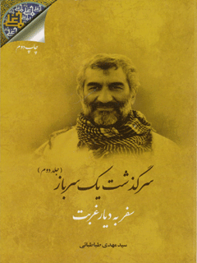

سرگذشت یک سرباز جلد 2


ghaemiyeh.com

فهرست مطالب
مشخصات کتاب 5
اشاره 5
فهرست 9
مقدمه 15
فرزند زمان خویش 19
بشاگرد و بشاگردیان 22
منظر اول و دوم:خاطرات 27
کارهای انجام گرفته 27
قوت لایموت 29
اوّلین درس 36
ای نام تو بهترین سرآغاز 43
آن شبها! 49
اهل بشاگرد 66
یار بشاگرد 78
پرونده مهندس منقح مشاوره ساواک 79
اما این وجوه صرف چه اموری شد؟ 84
سفر مشاور ساواک به بشاگرد 90
بند امیر 94
عکس یادگاری! 97
«عبداله» مرد غیرت 100
به این داستان غم انگیز گوش دل بسپارید! 107
تولید در بشاگرد 121
صیفی جات 127
مركبات 129
خرما 131
دامداری و دامپروری: 132
حوزه ی علمیه 135
برق در بشاگرد 148
یک ابتکار 155
خاطره ای شنیدنی 160
خورشید خان 162
حسینیه در بشاگرد 176
دانشگاه بشاگرد 187
منظر سوم: جلوه های ویژه 201
اشاره 201
جلوه های ویژه 203
اشاره 203
1. شب زنده داری 204
2. عشق و ارادت به ساحت مقدس اهل بیت: 206
3. الا بذكر الله تطمئن القلوب 208
عفت نفس 215
پیامبران استعفا نمیدهند و اولیاء الهی باز نشسته نمیشوند 226
پرواز 239
یاران بشاگردی 244
یاران و یاوران 246
دردِ دل نویسنده 248
سخن پایانی 253
اشاره 253
1. برادران و خواهران ایمانی و خیّر 254
2 - نویسندگان متعهد 255
3 - فیلم سازان، کارگردانان و تهیه کنندگان 256
تذکر ضروری 258
عكسها سخن میگویند 261

مشخصات کتاب
سرشناسه:طباطبایی‌پور، سیدمهدی، 1330 -
عنوان و نام پدیدآور:سرگذشت یک سرباز/ سیدمهدی طباطبایی‌پور.
مشخصات نشر:اصفهان: نقش نگین: کهن‌دژ، 1396 -
مشخصات ظاهری: ج: مصور(رنگی).م‌س21/5 ×14؛
شابک:200000 ريال: ج.1‌978 - 600 - 329 - 146 - 1:
یادداشت:چاپ بیست و یکم(اول ناشر).
یادداشت:چاپ قبلی: نورین‌سپاهان، 1389.
یادداشت:کتابنامه به صورت زیرنویس.
مندرجات:. ج.1. افسانه‌ای که به حقیقت پیوست
موضوع:والی، عبدالله، 1327 - 1384.
موضوع:مددکاران اجتماعی - ایران
Social workers - - Iran
رده بندی کنگره:HV385/2/ط2س4 1396
رده بندی دیویی:361/30955
شماره کتابشناسی ملی:5355071
اطلاعات رکورد کتابشناسی:ركورد كامل

اشاره
بسم الله الرحمن الرحیم
عکس
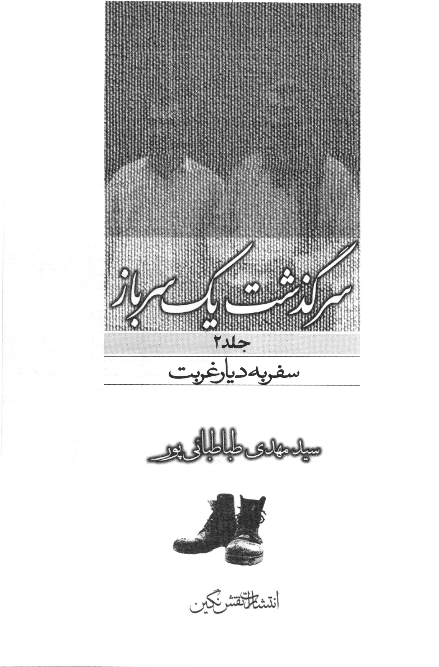
عکس
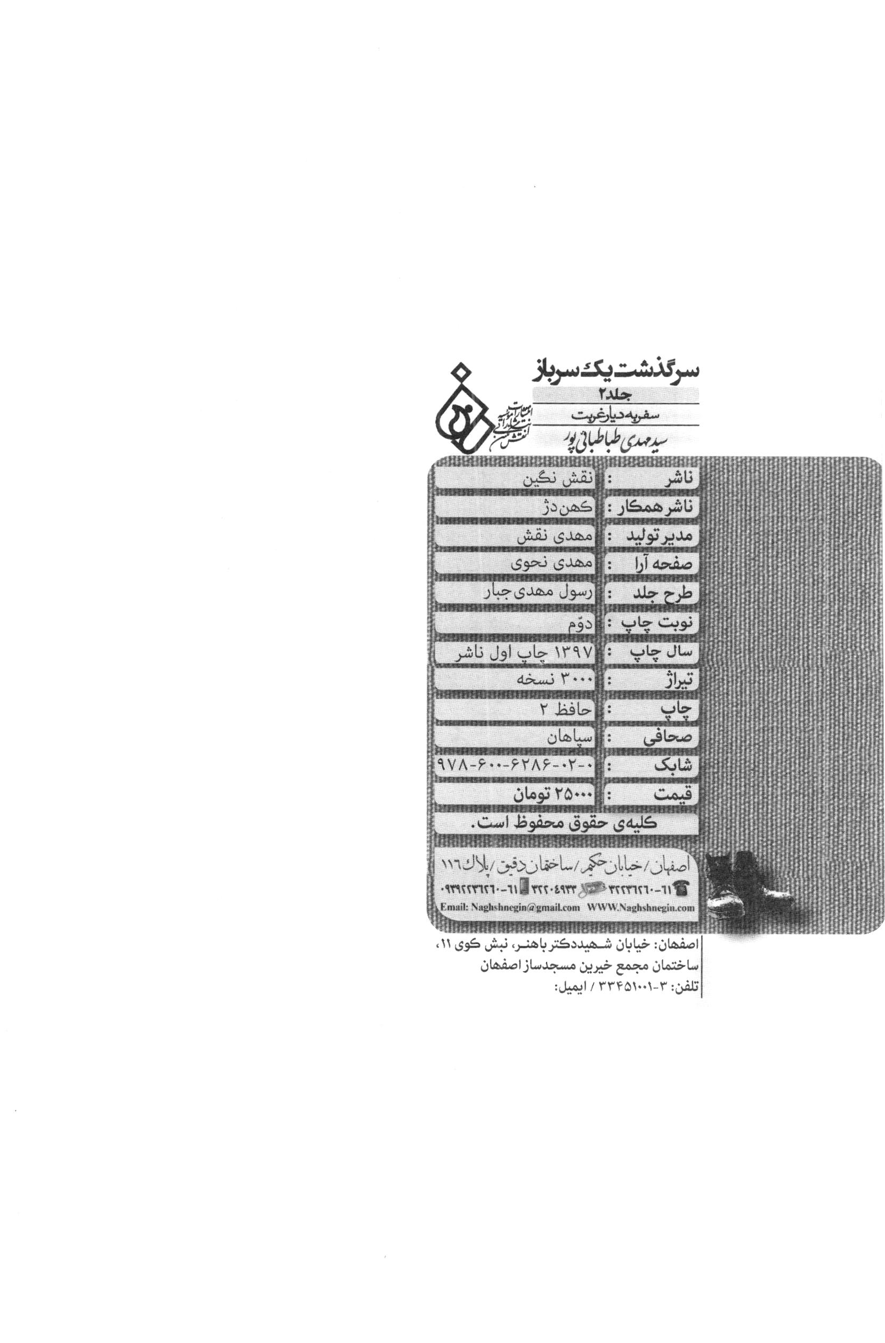

فهرست
مقدمه ... 11
فرزند زمان خویش ... 15
بشاگرد و بشاگردیان ... 18
منظر اول و دوم خاطرات ... 23
كارهای انجام گرفته ... 23
قوت لایموت ... 25
اوّلین درس ... 32
ای نام تو بهترین سرآغاز ... 39
آن شبها ... 45
اهل بشاگرد ... 62
یار بشاگرد ... 74
پرونده مهندس منقح مشاور ساواک ... 75
اما این وجوه صرف چه اموری؟ ... 80
سفر مشاور ساواک به بشاگرد ... 86
بند امیر ... 90
عکس یادگاری! ... 93
عبداله مرد غیرت ... 96
به این داستان غم انگیز گوش دل بسپارید ... 103
تولید در بشاگرد ... 117
صیفی جات ... 123
مركبات ... 125
خرما ... 127
دامداری و دامپروری ... 128
حوزه ی علمیه ... 131
برق در بشاگرد ... 144
یک ابتکار ...151
خاطره ای شنیدنی ... 156
خورشید خان ... 158
حسینیه در بشاگرد ... 172
دانشگاه بشاگرد ... 183
منظره سوم جلوه های ویژه ... 197
جلوه های ویژه ... 199
1.
شب زنده داری ... 200
2.
عشق و ارادت به ساحت مقدس اهل بیت: ... 202
3.
الا بذكر الله تطمئن القلوب ... 204
عفت نفس ... 211
پیامبران استعفا نمی دهند و اولیاء الهی باز نشسته نمیشوند ... 222
پرواز ... 235
یاران بشاگردی ... 240
یاران و یاوران ... 242
دردِ دل نویسنده ... 244
سخن پایانی ... 249
1.
برادران و خواهران ایمانی و خیّر ... 250
2.
نویسندگان متعهد ... 251
3.
فیلم سازان کارگردانان و تهیه کنندگان ... 253
تذکر ضروری ... 254
عکسها سخن میگویند ... 257

امام على علیه السلام در حكمت 432 نهج البلاغه در بیان بخشی از ویژگیهای دوستان خدا میفرمایند:
إِنَّ أَوْلِیَاءَ اللَّهِ هُمُ الَّذِینَ:
نَظَرُوا إِلَى بَاطِنِ الدُّنْیَا إِذَا نَظَرَ النَّاسُ إِلَى ظَاهِرِهَا
1.وَ اشْتَغَلُوا بِآجِلِهَا إِذَا اشْتَغَلَ النَّاسُ بِعَاجِلِهَا
2.
فَأَمَاتُوا مِنْهَا مَا خَشُوا أَنْ یُمِیتَهُمْ
3.
وَ تَرَكُوا مِنْهَا مَا عَلِمُوا أَنَّهُ سَیَتْرُكُهُمْ
4.
وَ رَأَوُا اسْتِكْثَارَ غَیْرِهِمْ مِنْهَا اسْتِقْلَالًا
5.
وَ دَرَكَهُمْ لَهَا فَوْتاً
6.
أَعْدَاءُ مَا سَالَمَ النَّاسُ
7.
وَ سَلْمُ مَا عَادَى النَّاسُ
8.
بِهِمْ عُلِمَ الْكِتَابُ وَ بِهِ عَلِمُوا
9.
وَ بِهِمْ قَامَ الْكِتَابُ وَ بِهِ قَامُوا
10.
لَا یَرَوْنَ مَرْجُوّاً فَوْقَ مَا یَرْجُونَ
11.
وَ لَا مَخُوفاً فَوْقَ مَا یَخَافُونَ
دوستان خدا آنانند كه:
به باطن دنیا نگاه کردند آنگاه که مردم به ظاهر آن چشم دوختند
و سرگرم آینده ی دنیا شدند آنگاه که مردم به امور زودگذر دنیا پرداختند.
پس هواهای نفسانی که آنان را از پای در می آورد کشتند
و آنچه که آنان را به زودی ترک می کرد، ترک گفتند
و بهره مندی دنیا پرستان را از دنیا خوار شمردند
و دست یابی آنان را به دنیا زودگذر دانستند
با آنچه مردم آشتی کردند، دشمنی ورزیدند
و با آنچه دنیاپرستان دشمن شدند آشتی کردند
قرآن به وسیله ی آنان شناخته میشود و آنان به کتاب خدا آگاهند
قرآن به وسیله ی آنان پابرجاست و آنان به کتاب خدا استوارند
به بالاتر از آنچه امیدوارند چشم نمی دوزند
و غیر از آنچه که از آن میترسند هراس ندارند

مقدمه
جلد اوّل کتاب سرگذشت یک سرباز، که با عنوان افسانه ای که به حقیقت پیوست چاپ شد و در اختیار علاقمندان قرار گرفت داستان شگفت انگیز سفر عبداله به بشاگرد از نظر خوانندگان گذشت. پس از انتشار این کتاب تعداد زیادی از دوستان با بنده تماس گرفته و ضمن اظهار لطف نسبت به نویسنده برای انتشار این سرگذشت عجیب و غریب، از حقیر خواستند که جلد دوم آن را نیز نوشته و منتشر کنم. به خصوص یکی از برادران اهل قلم که خود نویسنده ای است توانا بارها از من خواست که در نوشتن و انتشار جلد دوم كوتاهی نكنم.
نظر دوستان این بود که با بیانی که از وضعیت «بشاگرد» در جلد اوّل آمده حتماً باید اقدامات عبداله به صورت مبسوط در جلد دوم بیاید تا خواننده ای که با مطالعه ی جلد اوّل به عمق بشاگرد فرو می رود و از وضع فلاکت بار آن در زمان ستم شاهی آگاهی پیدا
می كند با مطالعه ی دنباله ی داستان دریابد که در دوران انقلاب اسلامی علیرغم تمامی مشکلات چه اقداماتی صورت گرفته است و در حال حاضر چه وضعیتی دارد؟
از طرف دیگر به دلیل حجم زیاد خاطرات «عبداله» در «بشاگرد»، ما نتوانستیم در جلد اوّل به همه ی آنها بپردازیم مگر به مقدار بسیار ناچیز در حالی که بیشتر خاطرات وی در دوران بیست و چند سال خدمت در بشاگرد خواندنی عبرت آموز و مفید خواهد بود. و بخصوص برای جوانان میتواند راهگشای بسیاری از مشکلات و دغدغه های فکری آنها باشد این دو انگیزه، نویسنده را بر آن داشت تا کتاب حاضر (جلد دوم) را نوشته و تقدیم كند.
نام کتاب را سفر به دیار غربت نهادم تا از این نام دریافت شود که این همه اقدامات اساسی و بزرگ را راد مردی از تبار راست قامتان تاریخ در منطقه ای دور افتاده و در غربتی باور نکردنی انجام داده است تا از این رهگذر به همه ی جوانان وطن تفهیم و تدریس شود که برای انسان و بخصوص مسلمان هر کاری شدنی است و یک مؤمن خداباور می تواند بر مشکلات هر قدر هم بزرگ باشند فائق آید و به جلو حرکت کند و این بهترین درسی است که ما میتوانیم از سرنوشت «عبداله» در بشاگرد بیاموزیم.
کتاب از چهار منظر تنظیم شده است.
منظر اوّل (خاطرات عبداله) و برخی از کسانی که در زمان وی به
بشاگرد رفت و آمد داشته و از نزدیک با عبداله و کارهای او آشنائی داشته اند.
منظر دوم، (کارهای انجام گرفته) که چون باید به اختصار بیان شود همراه با خاطرات آمده است. زیرا پرداختن به همه ی آنها، آن هم به صورت مستقل و مبسوط خود مستلزم چاپ چند جلد کتاب خواهد بود.
منظر سوم، (جلوه های ویژه) که اختصاص دارد به جنبه های اخلاقی و تربیتی «عبداله» که ریشه در اعتقادات و باورهای دینی وی دارد. و از نظر نویسنده این بخش از اهمیت فوق العاده ای برخوردار است و خواننده محترم خود با مطالعه ی آن به این مهم خواهد رسید.
منظر چهارم، (قصه های حاجی والی) که بسیار خواندنی و لذّت بخش است و خواننده را با تصمیمات و کارهای یک مؤمن واقعی آشنا می كند. خواهید دید!
در اینجا لازم است به این نکته اشاره شود که خواننده ی محترم باید حتماً جلد اوّل این کتاب «افسانه ای که به حقیقت پیوست» را خوانده باشد و سپس مطالعه ی جلد دوم «سفر به دیار غربت» را شروع کند زیرا چنانچه از داستان افسانه گونه ی عبداله در ابتدای حرکت به سمت بشاگرد اطلاعی نداشته باشد، یقیناً مطالب جلد دوم برای وی جاذبه ی لازم را نخواهد داشت و نکته ی آخر اینکه با انتشار جلد اوّل كتاب، دوستان فرهیخته مطالب ارزشمندی برای نویسنده ارسال کرده اند که همه ی آنها خواندنی و روح افزاست و بنده به عنوان وظیفه ی اخلاقی و ادبی باید آنها را در آغاز کتاب چاپ
کنم ولی به دلیل حجم زیاد آنها تصمیم گرفتم در یک جلد مستقل بیاورم و لذا با تشکر از اظهار لطف همه ی اساتید و بزرگان علم و ادب و اعتذار از اینکه امکان چاپ مقاله آنها در این مجلد نیست انشاء الله در جلد سوم چاپ و تقدیم خواهد شد.
و در همین جا از دیگر دوستان خواننده ی کتاب درخواست دارم که نویسنده را از ابلاغ نظرات و بیان ایرادها محروم نفرمایند تا انشاء اله این اثر بیش از پیش مفید فایده قرار گیرد.
برخود لازم میدانم از همکار پرکار و تلاشگر خانم شقایق باخویش (محمدی) که در تایپ و آماده سازی این اثر کوشش فراوان نمودند تقدیر و تشکر نمایم.
سید مهدی طباطبائی

فرزند زمان خویش
سید مصطفی میرسلیم
در قرآن بكرّات با ترکیب ایمان و عمل صالح مواجه میشویم ایمان جایگاهی در قلب انسان دارد و عمل صالح نیز به نیّت انسان و سپس اراده ی او بر میگردد. برای بسیاری از ما وقتی با چنان آیاتی از قرآن روبرو می شویم، مشتاقانه این سؤال مطرح میشود که چه کنیم تا ایمانمان به مرحله ی یقین برسد و مصادیق عمل صالح كدامند؟ درباره ی عمل صالح و مصادیق آن در آیات 121/120 سوره ی توبه می فرماید:
( ... ذَٰلِكَ بِأَنَّهُمْ لَا یُصِیبُهُمْ ظَمَأٌ وَلَا نَصَبٌ وَلَا مَخْمَصَةٌ فِی سَبِیلِ اللَّهِ وَلَا یَطَئُونَ مَوْطِئًا یَغِیظُ الْكُفَّارَ وَلَا یَنَالُونَ مِنْ عَدُوٍّ نَیْلًا إِلَّا كُتِبَ لَهُمْ بِهِ عَمَلٌ صَالِحٌ ۚ إِنَّ اللَّهَ لَا یُضِیعُ أَجْرَ الْمُحْسِنِینَ (120) وَلَا یُنْفِقُونَ نَفَقَةً صَغِیرَةً وَلَا كَبِیرَةً وَلَا یَقْطَعُونَ وَادِیًا إِلَّا كُتِبَ لَهُمْ لِیَجْزِیَهُمُ اللَّهُ أَحْسَنَ مَا كَانُوا یَعْمَلُونَ (121) یعنی:
این از آن رو است که به عوض اطاعتشان هیچ رنج تشنگی و گرسنگی و خستگی در راه خدا نکشند و هیچ قدمی که کفار را خشمگین کند بر ندارند و هیچ دستبردی به دشمنان نرسانند جز آن که در مقابل هر یک عمل صالحی در نامه اعمالشان نوشته شود که خدا هرگز اجر نیکوکاران را ضایع نخواهد گذاشت و هیچ مالی کم یا زیاد انفاق نکنند و هیچ وادیی نپیمایند جز آنکه در نامه ی عمل آنها نوشته شود تا خدا بسیار بهتر از آنچه کردند به آنها اجر عطا فرماید.
البته در شخص پیامبر اکرم صلی الله علیه و آله و سلم و وجود حضرت علی علیه السلام، بهترین نمونه های عمل صالح را سراغ داریم و ائمه اطهار: دنباله رو آن راه بوده اند و هر کدام، در شرایطی که زندگی می کرده اند، زیباترین مصادیق عمل صالح را نشان داده و به منصه ی ظهور رسانده اند.
در روزگار ما در میان یاران درستکار خود ما عزیزانی بوده اند که اقدامات روزمره شان، یقیناً مصداق بارز عمل صالح است: با بررسی شرح حال عبداله والی انگیزه ی ایمانی قوی او، اراده ی محکم و تسلطی که به نفس خود داشت فعالیت خستگی ناپذیری که برای خدمت به عیال الله کرد و پذیرش سختی ها و مشکلات و مصائب در راه خدا، متوجه مثال های واقعی و امروزین عمل صالح میشویم؛ مثالهایی که ما را به سرچشمه جوشان ایمان و عمل صالح از
دوران پیامبر اعظم صلی الله علیه و آله و سلم می پیوندد.
عبداله والی به ما نشان داد چگونه ایمان بیاوریم و دل خود را مهبط وحی بسازیم. چگونه شرایط زمانه ی خود را بشناسیم و فرزند زمانه ی خود باشیم یعنی قدرت درک مسائل و مصائب و آسیبهای آن را بیابیم و با ابزار مناسب به مقابله با هر آنچه ما را به رکود و سستی میخواند یا به سازش با فساد و منکر می کشاند بپردازیم ، چگونه و با چه پشتوانه ای تصمیم بگیریم و با چه تدبیری و همکاری و همراهی چه کسانی اقدام کنیم و نتیجه را از او بخواهیم، آن هم بدان شکلی که او از آن خشنود شود.
خدایا صدق و صفا و خلوص او را به ما هم ببخش.
سید مصطفی میرسلیم
شب عرفه / ذیحجه الحرام 1430

بشاگرد و بشاگردیان
مرحوم پروفسور سید حسن حسینی ابری
منطقه بشاگرد در شرق شهرستان میناب تا غرب بلوچستان، جنوب استان کرمان و شمال شهرستانِ جاسک یک منطقه به شدت کوهستانی را در برگرفته است.
این منطقه یکی از سرزمینهای قدیمی کشور ایران است که سابقه سکونت در آن به پیش از ورود اقوام آریائی به سرزمین ایران میرسد در زمان هخامنشیان هفدهمین ساتراپ (ایالت) ایران بوده است. بشاگرد در کتب تاریخی با نامهای مختلف از جمله؛ مُکران، قُفس، کُنج، كوچ، كوش، بشاجرد، كوفج، كفچان و بَشگَرد نامیده شده است.
کوهستانهای بشاگرد این منطقه را به صورت یک ناحیه غیر قابل نفوذ در آورده و ورود به آن را برای مهاجمین تقریباً غیر ممكن كرده است. به گونه ای که آن را به صورت یک منطقه غیر قابل دسترسی
در آورده و آنچه از منابع تاریخی بر می آید این است که منطقه بشاگرد هیچگاه به طور کامل در نفوذ حکومتهای گذشته ایران در نیامده است.
این انزوای جغرافیائی موجب شده است که بشاگردیان دارای سنت ها و رسوم خاص خود باشند و تا قبل از پیروزی انقلاب اسلامی نظام کاستی و طبقات (غلام، خانه زاد، نقیب، غلام آزاده شده) بر آن حاکم باشد و آنچه از مصاحبه با معمّرین منطقه بر می آید تا حدود 50 سال قبل خرید و فروش انسان در آن رواج داشته باشد.
از نظر نژادی در منطقه بشاگرد اقوام مختلفی از دراویدی های جنوب هندوستان تا سیاهان آفریقائی و مردم آریائی نژاد دیده می شوند که در این زمینه اقوال گوناگونی توسط مورخین و مردم شناسان درباره اصل و منشأ نژادی آنان ذکر شده است. امّا مردم امروز بشاگرد خود را عرب میدانند. بعضی معتقدند شیعیان مولا امیرالمؤمنین علی بن ابی طالب علیه السلام هستند که در زمان بنی امیه بویژه در زمان حجاج بن یوسف از عربستان به این منطقه مهاجرت کرده اند. بعضی میگویند بعد از جنگ جمل از بصره به این منطقه هجرت کرده اند.
بعضی اصل خود را از واقعه کربلا میدانند که بعد از آن واقعه به صورت گروهی در این منطقه پناه گرفته اند و بعضی دیگر خود را شیعیانی میدانند که در واقع [به دلیل] ضدیت با شیعیان از نقاط
مختلف در این منطقه جمع شده اند.
بشاگردیان جملگی شیعه مذهب هستند که از چند جهت جغرافیائی به وسیله ی اهل تسنن محصور شده اند و طی زمانهای مختلف با آنان درگیری های فراوان داشته اند.
درباره ی این مطلب که مردم بشاگرد بعد از وقایع کربلا یا جنگ جمل به این منطقه کوچ کرده اند سنتها و رسوم آنان این موضوع را تأیید میکند. به عنوان نمونه؛ در کل منطقه قبل از ورود حاج عبداله والی به بشاگرد تعداد مساجد بسیار اندک بود که حتی به تعداد انگشتان یک دست در منطقه ای به وسعت 16000 کیلومتر مربع (هم وسعت با هر یک از استانهای چهار محال و بختیاری و کهگیلویه بویراحمد) و بیش از 900 آبادی وجود نداشت. اما در هر آبادی چند خانواری یک کپر به حسینیه اختصاص داشت. هر فرد بشاگردی یک پنجم درآمد ناخالص خود را به نذر حضرت سیدالشهدا علیه السلام تخصیص داده و در ایام ماه های محرم و صفر به صورت غذا در اختیار عزاداران آن حضرت قرار میدهد و این تخصیص را امری واجب می شمارد.
البته بعد از ورود مرحوم حاج عبداله والی و فداکاری های غیرقابل وصف او در منطقه، توسعه مساجد در بشاگرد رونق خاصی گرفته است. به طوری که زیباترین مساجد در آبادیهای بزرگ منطقه از
جمله در خمینی شهر، جگدان و جاهای دیگر ساخته شده است.
البته جناب آقای طباطبائی مؤلف كتاب که در دست است و ادامه دهنده صادق راه حاج عبداله است ساخت اماکن مذهبی و فرهنگی بشاگرد از جمله حوزه های علمیه کتابخانه ها و دانشگاه والی را با خلوص وصف ناپذیر ادامه میدهند.
زبان مردم بشاگرد زبان خاصی است که در کتب زبان شناسی به نام زبان بشاگردی نامیده شده و کلمات فارسی، عربی، کردی، سندی و هندی در آن فراوان دیده میشود که نشان از ترکیب جمعیتی منطقه در دوران طولانی استقرار و اختلاط جمعیت در آن دارد.
در رابطه با شناخت بشاگرد علاوه بر کتابهای «سرگذشت یک سرباز» به قلم آقای سید مهدی طباطبائی که به صورت صادقانه و جذاب در اختیار همگان است ، نگارنده نیز یک دوره 7 جلدی (سابق الذكر) كتابهای بشاگرد گذری بر جهات محرومیت منطقه بشاگرد محرومیت و محرومیت زدائی، چاپ سالهای 1369 و 1371 چاپ دانشگاه اصفهان و حدود 20 مقاله در مجلات مختلف تقدیم عاشقان خدمت به مردم شریف و نجیب بشاگرد به رشته تحریر در آورده است که علاقمندان به شناسائی این خطه از سرزمین ایران را به قرائت آنها دعوت میکنم اما قلم جذاب و نگارش شیوای آقای طباطبائی برای شناخت منطقه راه شناخت آن را هموارتر کرده است خداوند به ایشان اجر دهد. انشاءاله.
حسینی ابری

منظر اول و دوم:خاطرات

کارهای انجام گرفته

قوت لایموت
هر انسانی چون متولد شد و پا بر عرصه ی حیات گذاشت حق زندگی دارد و باید برای ادامه ی آن از اوّلین امکانات برخوردار شود. طبیعی است که هزاران هزار نعمت گوناگون در اختیار بخش کوچکی از مردم دنیاست که دیگران از آن برخوردار نیستند و شاید هم انتظار ندارند که بتوانند از آن استفاده کنند. اگر نگاهی به یکی از شهرهای بزرگ کشورهای پیشرفته بیندازیم و سپس صورت خود را برگردانیم و به یک شهر و یا روستای کشور سیاه آفریقائی نظر کنیم این تفاوت فاحش را خواهیم یافت.
ولی آنچه را که حداقل احتیاج یک انسان زنده است و به آن «قوت لایموت» و یا نان بخور و نمیر می گوئیم، حقی است که دولت ها موظفند در اختیار مردم قرار دهند تا آنها بتوانند زنده بمانند. اما هیهات که این مقدار هم در زمان سلطنت دودمان پهلوی و قبل از آن در اختیار مردم مناطق دور افتاده ی کشور ایران قرار گرفته باشد.
در زمان ستم شاهی در ایران حتی مناطقی نزدیک به شهرهای بزرگ وجود داشت که از ابتدائی ترین امکانات برخوردار نبود. نمونه هائی از آن را در حلبی آبادهای اطراف تهران میتوانستیم ببینیم. ولی هر مقدار فاصله ی این بندگان خدا از مرکز ایران و پایتخت دورتر می شد، فقر و فلاکت افزون تر و بهره گیری از مواهب زندگی کمتر بود. تا برسیم به بشاگرد مظلوم که در زمان شاه حتی نامی از آن در جغرافیای ایران نبود تا چه رسد دولت بخواهد به آنجا برود و کمکی هر چند ناچیز ارائه کند.
منطقه ی بشاگرد به دلیل نداشتن زمینهای مسطح و قابل كشت (جز به مقدار بسیار ناچیز) برای تولید گندم مناسب نیست و اگر هم کسی در گذشته میخواست گندم تولید کند، هیچ ابزار و وسیله ای در اختیار نداشت چون ارتباطی بین منطقه ی بشاگرد و سایر نقاط کشور نبود و کسی از این دیار فراموش شده خبری نداشت. ولذا اهالی بشاگرد برای سدّ جوع از آرد هسته ی خرما و یا ذرت علوفه ای استفاده می کردند آن هم نه به مقدار مورد نیاز بلکه بسیار ناچیز در حدی که بتوانند جسم بیجان خود و فرزندانشان را چند روزی بیشتر نگهدارند.
این وضعیت در شش طبقه ی اجتماعی بشاگرد وجود داشت و هر مقدار طبقات ضعیف تر می شدند وضع بدتر و اسف بارتر می شد.
نویسنده در اینجا برای روشن شدن ذهن خواننده به خاطره ای غم
انگیز اشاره میکند تا از این نمونه که یکی از هزاران است عمق فاجعه تا اندازه ای روشن شود.
یک روز با عبداله و عدّه ای دیگر از یاران بشاگرد که برای کمک رسانی به منطقه آمده بودند از روستای «شیش» بازدید کردیم. در این روستا من و عبداله وارد یک کپر شدیم. عبداله با خانواده ای که در این کپر زندگی میکردند آشنا بود و قصد داشت ضمن همراهی با یاران بشاگرد از آخرین وضعیت افراد این خانواده هم اطلاعاتی بگیرد. وقتی وارد کپر شدیم من دیدم زنی بسیار فرتوت در حالی که بچه ای را به سینه چسبانده و به او شیر می دهد، با دست دیگرش یک «دستاس» را حرکت میدهد و دانه های ذرت خوشه ای را بسختی آرد میکند در گوشه ی دیگری از کپر چند دختر و یک پسر بچه قد و نیم قد سرپا نشسته بودند و به مادر و سنگ «دستاس» نگاه می کردند. در این کپر جز یک حصیر و مقداری هیزم که برای درست کردن آتش جمع آوری شده بود هیچ چیز دیگری وجود نداشت.
یکی دو پتوی مندرس یک قابلمه ی روحی از حالت طبیعی خارج شده و دیگر ... هیچ ...
من با دیدن پیرزن به عبداله:گفتم عبداله این زن با این سن و سال بچه ی شیرخوار دارد چرا در این سن بچه دار شده است؟
عبداله:گفت این سالی ندارد! جوان است.
این چه جوانی است که اینگونه فرسوده و فرتوت شده است؟
•
سختی روزگار، سوء تغذیه و شرایط بد زندگی او را به این روز نشانده است.
•
ولى من فکر میکنم با همه ی این حرفها، او سن زیادی دارد.
•
از او بپرس چند سال داری؟
•
من نمی پرسم، درست نیست شما بپرس.
عبداله که سرپرستی این خانواده را بعهده داشت، با زبان محلی پرسید چند سال داری؟ و او با زبان محلی جواب عبداله را داد عبداله گفت: میگوید: 27 سال دارم.
•
واقعاً این 27 سال دارد؟!
•
بله، ما مثل این زیاد داریم این شوهرش از غلامون بود و چند ماهی است فوت کرده و فعلاً این زن سرپرستی این چهار فرزند یتیم را بعهده دارد، ما هم اخیراً او را تحت پوشش کمیته ی امداد امام (ره) قرار داده ایم.
•
عبداله من میخواهم قدری با او صحبت کنم. تو با زبان محلی به او بگو جواب سؤالات مرا بدهد.
•
عبداله تماس کلامی ما را برقرار کرد و من گفتم:
•
خواهرم چند تا فرزند داری؟
•
چهار تا همینها هستند که اینجا میبینی.
•
شوهر شما کجاست؟
•
او شش ماه است که مرده است بیماری داشت نتوانستیم
مداوا كنیم، فوت کرد.
•
الان چکار میکنی؟
•
حالا این ذرتها را دستاس میکنم تا ظهر آب بزنم بدهم بچه ها بخورند.
•
یعنی آرد می کنی که نان درست کنی؟
•
نه، نان درست نمیکنم یعنی آرد را خمیر می کنم و به آنها میدهم همین خمیر را می خورند.
•
چرا نان نمی پزی؟ تو که هیزم داری آتش روشن کردن هم که مشکل نیست؟
•
من ذرت کافی ندارم اگر این آرد را بپزم و به آنها بدهم شب هم از من نان میخواهند ولی اگر بصورت خمیر بخورند تا فردا چیزی از من نمیخواهند.
•
پس برای اینکه دیرتر گرسنه بشوند بجای نان خمیر به آنها می دهی؟
•
بله
•
شما مگر تحت پوشش کمیته ی امداد امام (ره) بشاگرد نیستی؟ چرا گندم و آرد بیشتری نداری؟
•
خدا عمری به عبداله بده. او به ما گندم هم میدهد اما مقدارِ آن کافی نیست. تا قبل از آمدن عبداله ما همین را هم نداشتیم من الان راضی ام چون قبلاً همین مقدار گندم هم پیش ما نبود.
•
تو گفتی عبداله گندم داده است، پس چرا ذرت دستاس می کنی؟ گندم ها کجاست؟
•
گندم چند کیلو دارم این ذرتها را یکی از همسایه ها به من داده است. امروز خمیر ذرّت را به بچه ها می دهم و یک روز هم خمیر گندم. «سکینه» در تمام مدتی که با ما صحبت می کرد، بچه شیر میداد و با دستی هم دستاس را می چرخاند و زانوی چپ خود را هم تکان میداد که بچه بخواب برود و زودتر از شیر خوردن منصرف شود. صحبت که به اینجا رسید من طاقت نیاوردم و نتوانستم جلوی اشک خود را بگیرم و برای اینکه سکینه متوجه گریه ی من نشود از کپر خارج شدم.
⁽¹⁾
این یک نمونه از یک خانواده ی فقیر در بشاگرد بود. نمیدانم توانستم درست ترسیم کنم یا نه؟ ولی به هر جهت «شنیدن کی بود مانند دیدن».
عبداله از همان روزهای اوّل حضورش در بشاگرد، در مورد تأمین گندم و آرد مردم و بخصوص طبقات ضعیف و قشر غلامون تلاش پیگیر و جدی کرد. یکی از عمده ترین مایحتاجی که مرتب از تهران، اصفهان و دیگر شهرستانها به بشاگرد رفته و می رود گندم و آرد است. امروز در بشاگرد همه ی خانواده ها دسترسی آسان به آرد و گندم دارند و نان را روی «ساج» میپزند و مصرف می کنند. در خمینی شهر یک نانوائی بزرگ راه اندازی شده و اهالی آنجا می توانند به راحتی نان تهیه کنند. در روستاها مردم با استفاده از آرد گندم نان مصرفی خود را پخت میکنند و با توجه به جاده های احداث شده
بحمداله مشکل آرد و گندم ندارند، یا کمتر دارند.
خانواده هائی که تحت پوشش کمیته امداد امام (ره) نیستند براحتی میتوانند آرد مورد نیاز خود را از مناطق دیگر تهیه کنند. از طرفی با اجرای طرح آبخیزداری و ایجاد زمینهای مسطح در منطقه و بخصوص مهار آبها، عده ی زیادی از اهالی گندم و جو کشت میکنند و برای تغذیه از آن استفاده مینمایند.
انشاء اله دولت با آموزش های کشاورزی تولید محصولات مورد نیاز اهالی منطقه را به دست خود اهالی ارتقا دهد و آنها را به حد خود کفائی برساند.

اوّلین درس
قبلاً گفته شد، روزی که عبداله قدم به بشاگرد گذاشت، در تمام این سرزمین عقب افتاده یک نفر با سواد نبود. کسی کتابی نمیخواند و چیزی نمی نوشت و بهتر بگوئیم نه کتابی بود و نه کتابخوانی نه نوشته ای بود و نه نویسنده ای. تنها افراد فرهیخته ی این قوم «ملاها» بودند که حرفهائی را سینه به سینه شنیده و با خرافه های غیر منطقی و غیر معقول آمیخته و برای مردم بازگو می کردند و البته از این طریق هم درآمدی کسب مینمودند.
ملاها برخی از کلمات را تنها از روی شکل ظاهری آنها میشناختند و میخواندند ولی از حروف آنها و طرز تركیب كلمات هیچ اطلاعی نداشتند و البته بیشتر كلمات شناخته شده نزد آنها اسامی مبارک ائمه ی اطهار و بخصوص پنج تن آل عبا بود. آنها بر روی قطعه ای از سنگهای نامنظم جدا شده از کوه ها بدون اینکه تراش و صیقلی بدهند، اسامی را می نوشتند و بر روی مزار اموات
كه
قرار میدادند البته بعضی از بانفوذترها قطعه سنگ کوچکی که اسامی دوازده امام علیه السلام روی آنها حک شده بود روی قبور اموات خود می گذاشتند.
این تنها دست نوشته هایی بود که در بشاگرد پیدا میشد و این بود وضعیت فرهنگ و ادب بشاگرد! از اوّلین اقدامات «عبداله» پس از ورود به بشاگرد و پس از استقرار نسبی تشکیل اتاق درس بود برای جوانان و نوجوانان بشاگردی. مشکلات زیادی بر سر راه عبداله بود تا بتواند یک اتاق درس آن هم اول دبستان در بشاگرد تشکیل دهد. معلم، لوازم التحریر، کتاب درسی و از همه مهمتر محلی برای نشستن بچه ها و از آن مشکل تر اینکه پدران و مادران بپذیرند که بچه ها را بفرستند تا سر کلاس درس حاضر شوند اینها از جمله موانع بزرگی بود که عبداله بایستی آنها را از سر راه تعلیم و تربیت ابتدائی منطقه برمیداشت و همه ی آنها هم مستلزم همت بلند و تدبیر و پشتکار بود ولی علیرغم اینکه در ابتدا مشکلات بزرگ نمائی می کرد، «عبداله» آدمی نبود که از کوره در رود و از این مهم صرف نظر کند و یا آنکه آن را به عهده دیگران بگذارد. «عبداله» راه اندازی اولین مدرسه را از یک «کپر» شروع کرد و با پهن کردن یک قطعه ی حصیر بافت خود بشاگردی ها و با تعداد 15 نفر دانش آموز، کار آموزش و پرورش را آغاز نمود.
عبداله خون دل فراوان خورد تا توانست یک معلم ساده به منطقه بیاورد. زیرا شرایط نامساعد محیط زیست به هر کسی جرأت نمیداد وارد منطقه شود
(وضعیت دشوار اقامت معلمان در روستاهای بشاگرد در بخش دیگری می آید.) عبداله به اداره ی آموزش و پرورش میناب قول همه گونه همکاری را داد. اضافه حقوق معلم، جائی برای استراحت وی تأمین خوراک و پوشاک معلم و از همه مهمتر تأمین سلامت او را در حد مقدور تقبل و تعهد کرد.
مقدارى لوازم التحریر از بازار تهران تهیه کرد. کتب درسی پایه ی اول ابتدائی را از آموزش و پرورش گرفت و پس از چند ماه حضور در منطقه در اول مهر ماه سال اوّل فتح بشاگرد یک پرچم سه رنگ ایران بر فراز یک کپر کوچک صحرائی برافراشت و تعلیم و تربیت بچه های بشاگردی را شروع کرد. یادش بخیر آقای «حسن مهدوی» اوّلین معلم فداکار بشاگرد را که با «عبداله» همراهی کرد و برای اولین بار پس از سالیان دراز کلمه ی بسم الله الرحمن الرحیم را برای پانزده نفر از نوجوانان بشاگردی به زبان آورد و از آنها خواست تا همراه او این کلمات را تکرار کنند. آقا معلم مهدوی که با اکراه و اجبار به بشاگرد آمده بود بزودی تحت تأثیر شخصیت عبداله قرار گرفت، دلباخته ی او شد و بیش از یک دهه در بشاگرد ماند و به آموزش بچه های بشاگرد همت گمارد. نویسنده هر وقت به بشاگرد میرفت با او ملاقات می کرد، از او تشکر و قدردانی می کرد و الان لذت برخورد با او را کاملاً احساس می کند، چقدر با صفا و دوست داشتنی بود. او اهل شهر بابک کرمان بود و حق زیادی در زمینه ی بالابردن سطح
دانش و فرهنگ این منطقه به گردن اهالی دارد.
یادش بخیر.
اوّلین درس بچه های بشاگرد دروس اول ابتدائی بود اما همه ی دانش آموزان در حدّ پایه ی اوّل نبودند. بچه های بشاگرد که هیچ خبری از مدرسه و کتاب و مداد و كاغذ نداشتند برای شرکت در این کلاس درس از سنین مختلف مراجعه کردند. از 7 تا 20 سال. عبداله با هماهنگی آموزش و پرورش تصمیم گرفت برای پایه ی اوّل از افرادی با حداقل سن 7 سال و حداکثر 12 سال ثبت نام كند. آن هم به تعدادی محدود و معدود که یک معلم تازه وارد در آن شرایط بتواند آنها را تعلیم دهد. بالاخره با دو هفته تأخیر در پانزدهم مهرماه سال 1362 اوّلین مدرسه ی بشاگرد با مراسمی بازگشائی شد. کپر از چند روز قبل برپا شده بود پرچم سه رنگ ایران اسلامی بر فراز آن به اهتزاز در آمده بود و عبداله با یک قلم رنگ روی «حصیر کپر» نوشته بود دبستان خمینی شهر بشاگرد. بچه ها هنوز نمی دانستند که چه باید بکنند چگونه باید بنشینند؟ به صف نشستن را بلد نبودند آقا معلم با همکاری عبداله به آنها یاد داد که باید در صف های 4 نفره و رو به تخته سیاه بنشینند همه ی بچه ها پدر و مادرها را همراه آورده بودند و یا بهتر بگویم پدر و مادران بشاگردی که فرزندان آنها پس از صحبتهای زیاد ثبت نام شده بودند همراه با فرزندان آمده بودند در ابتدا فکر می کردند آنها هم بتوانند در «کپر» در کنار فرزندان خود بنشینند. عبداله متوجه این امور بود آنها را بزودی دلسرد نکرد در
بیرون «کپر» برای آنها سخنرانی کرد آنها را به نحوه ی تشویق و ترغیب بچه ها برای درس خواندن آموزش داد. عبداله گفت: عزیزان دین اسلام دین علم و سواد است پیامبر ما حضرت محمد صلی الله علیه و آله و سلم گفته اند یک مسلمان باید از کودکی و از بدو تولد تا آخرین لحظه ی عمر خود درس بخواند. پیغمبر فرمودند: حتی یک مسلمان باید مسافرت کند از روستا و شهر خود دور شود و درس بخواند. متأسفانه حکومت فاسد شاهنشاهی برای شما امکانات درس خواندن فراهم نکرده بود و الان به برکت نظام مقدس جمهوری اسلامی و نهضت امام خمینی شما میتوانید درس بخوانید با سواد شوید و زندگی بهتری به امید خدا داشته باشید.
امروز اوّلین مدرسه در منطقه ی شما تشکیل میشود اما همان طور که میبینید در یک کپر کوچک و با یک آقا معلم ما نمی توانیم همه ی عزیزانی را که علاقه داشتند با سواد شوند جمع کنیم و درس بدهیم اما به امید خدا من از آموزش و پرورش میناب قول گرفته ام که برای سال آینده حداقل در 5 روستا مدرسه برقرار شود و از خیرین تهران و اصفهان هم قول گرفته ام که برای ساخت مدرسه به ما کمک کنند. حالا پدر و مادرها بروند به محل کپرهای خود و بچه ها بروند در کلاس کپر تا آقای «مهدوی» درس را شروع کند. بچه ها هم ظهر به کپرهای خود برمی گردند.
بزرگترها در حق عبداله دعا کردند یک پیرمرد سالخورده ی بشاگردی عصا زنان جلو آمد و خواست دست عبداله را ببوسد که او مانع شد. دستی به صورت عبداله کشید و با لهجه ی بشاگردی گفت: «عبداله خدا به تو خیر دهد من از بچگی می خواستم درس
بخوانم اما کسی نبود به ما درس یاد بدهد. من دوست داشتم قرآن بخوانم اما استاد نداشتیم حالا تو آمدی که بچه های ما را سواد یاد بدی عبداله دلم میخواست اجازه میدادی منم با بچه ها میرفتم در «کپر» و آقا معلم به من هم سواد یاد می داد. هان می شود من هم سواد یاد بگیرم؟ عبداله در حالی که اشک در چشمانش حلقه زده بود، خطاب به او و دیگر افرادی که آن روز اطراف کلاس کپری جمع شده بودند، گفت: امام خمینی دستور داده اند که نهضت سوادآموزی تشکیل شود و هر کس در هر سنی هست اگر علاقه دارد، برود و درس بخواند، اما شما که میدانید هنوز کسی حاضر نیست بیاید در این بشاگرد با این شرایط زندگی کند و به شما بزرگسالان هم درس بدهد. انشاءاله در آینده برای شما هم فکری میکنیم اما حالا جوانان زیادی در سراسر بشاگرد داریم که همه باید با سواد شوند و ما باید برای آنها فکری بکنیم. امروز برای بشاگرد روز مهمی است. شما هم دعا كنید که بچه های شما درس بخوانند، باسواد شوند و انشاءاله آهسته آهسته روزی همه در بشاگرد با سواد باشند.
بچه ها به درون کلاس رفتند. مردم پراکنده شدند و عبداله در حالی از کنار اوّلین مدرسه ی یک کلاسه ی بشاگرد، دور می شد که صدای بچه ها بلند شد فریاد زدند آقا معلم سلام و پس از آن همه با هم خواندند: «بسم الله الرحمن الرحیم»
عبداله اشک شوق از چشمانش سرازیر شد یک لحظه ایستاد تا صدای بچه ها را بهتر بشنود. لحظه ای که سالها بلكه قرنها سكون و سكوت، بشاگرد را به حرکت در آورده بود. شاید هیچ لحظه ای در دوران بیست و سه ساله ی خدمت «عبداله» در بشاگرد به اندازه ی این لحظه تکان دهنده، نشاط آور و امیدوار کننده نبود. لحظه ای که سکوت چند صد ساله ی بشاگرد مظلوم را شکست و صدای دلنشین (بسم الله الرحمن الرحیم) را تا اوج آسمان بالا بُرد. از این لحظه به بعد عبداله آسمان بشاگرد را روشن میدید آن روز عبداله در پوست خود نمیگنجید گویا در حال پرواز بود با خود میگفت بشاگرد و اتاق درس بشاگرد و سرود دلنشین علم. خدایا! باور کنم؟! در بشاگرد اتاق درس تشکیل شده باشد؟! عبداله در آسمان تخیلات خود در حال پرواز بود كه باز سكوت فضا شکسته شد و بچه ها فریاد کشیدند:
(آقا معلم سلام - ای نام تو بهترین سرآغاز)؛ عبداله به خود آمد، آنگاه سر بسوی آسمان بلند کرد و زیر لب زمزمه کرد: خدایا شکر که توفیق
دادی عبداله برای نخستین بار اولین مدرسه را برای این بچه های معصوم مظلوم برقرار کند. خدایا از ما حرکت از تو برکت به حق محمد و آل محمد صلی الله علیه و آله و سلم و کمک فرما روزی را شاهد باشیم که یک نفر بیسواد در بشاگرد نباشد آنگاه دوباره زیر لب زمزمه کرد: ای نام تو بهترین سرآغاز ای نام تو ... ای ...
عبداله آهنگ گام های خود را با سرود بچه ها هماهنگ کرد و در حالی که گام بر زمین و بال در آسمان داشت، مرتب می خواند:

ای نام تو بهترین سرآغاز
دعای عبداله بسیار بلند پروازانه بود اما او اطمینان داشت که با عنایات خداوند متعال و در پرتو اهداف بلند نظام مقدس جمهوری اسلامی این امر تحقق خواهد یافت. عبداله بلند همت است و هر قله مرتفعی را دست یافتنی میداند برای او غیر ممکن، ممکن نیست. به طور مسلّم «عبداله» از روزی که اولین مدرسه را در بشاگرد و در یک کپر برقرار کرد تا آخرین لحظات حیات یک لحظه از فکر آموزش بچه ها و جوانان بشاگردی غافل نشد. او هر روز در منطقه بشاگرد چندین گام بلند در بالابردن سطح دانش مردم از کوچک و بزرگ و زن و مرد برداشت.
براستی خواننده ی عزیز توجه کند در منطقه ای به وسعت 16000 كیلومتر مربع که تماماً کوهستانی است و در بیش از 500 روستای کوچک و بزرگ، تشکیل مدرسه برای دختران و پسران در مقاطع دبستان راهنمائی و دبیرستان چه حجمی از فعالیت و همت و بودجه را می طلبد.
به حاصل ضرب این اعداد توجه کنید و لحظه ای بیندیشید:
اتاق دبیرستان اتاق راهنمائی اتاق درس دبستان روستا
12.000 علیها السلام (4 * 2 + 3 * 2 + 5 * 2) * 500
اگر در بشاگرد 500 روستا داشته باشیم (که تعداد آنها بیشتر است و گاهی تا 900 و حتی بیشتر بصورت کپرهای پراکنده در حد چند خانوار دیده شده) و برای هر روستا یک دبستان 5 اتاقه ی دخترانه و
یک دبستان 5 اتاقه ی پسرانه و همچنین راهنمائی 3 اتاقه ی دخترانه و پسرانه و دبیرستان و پیش دانشگاهی دخترانه و پسرانه در نظر بگیریم عدد بدست آمده 12000 اتاق درس میشود. عبداله با چنین بر آوردی که مطمئن بود تا اندازه ی زیادی به آن دست خواهد یافت كار تعلیم و تربیت را در بشاگرد شروع کرد. عبداله از بعضی خیرین قول گرفته بود که در ابتدا هزینه ی یک مدرسه ی 3 اتاقه را در خمینی شهر تقبل کنند و لذا همزمان با برپائی یک کپر برای اولین اتاق درس، احداث ساختمان دبستان را نیز شروع کرد.
دبستانی کوچک که تنها سه اتاق درس و یک ایوان داشت و از حیاط سازی و دیوارکشی و دیگر امکانات هیچ خبری نبود. اولین مدرسه در زمانی در خمینی شهر احداث میشد که هنوز از میناب تا محل مقر عبداله بیش از هفده ساعت راه خاکی صعب العبور بود و یک کامیون مصالح با
سختی زیاد و دشواری وصف ناپذیری میتوانست خود را به محل ساخت دبستان برساند. در آن زمان هنوز در میناب آجر تولید نمیشد و بایستی از اصفهان و یزد خریداری و به بشاگرد حمل میشد. تصور کنید چه اراده ی قوی و همتی بلند میخواهد که کلیه ی مصالح را در تهران یا اصفهان و یا حداقل یزد تهیه کند و صدها كیلومتر حمل كند تا به بشاگرد برساند.
در سال 1366 که برای اولین بار به منطقه سفر کردم از این مدرسه بازدید نمودم و همان جا از ساخت این مدرسه ی بظاهر کوچک تعجب کردم و با خود گفتم: این مصالح ساختمانی و تجهیزات
مدرسه از قبیل شیشه میز و نیمکت و ... را عبداله چگونه به مقرّ رسانده است؟
به هر تقدیر حدود یکسال تحصیلی به طول انجامید تا اولین مدرسه ی بشاگرد مرکب از سه اتاق درس ساخته شد. در مهرماه سال 1363 دانش آموزان بشاگردی که هم اکنون در دو مقطع کلاس اوّل و دوم دبستان قرار دارند در زیر یک سقف آجری و روی نیمکت، درس خواندن را شروع کردند. اکنون بیش از 20 نفر دانش آموز پایه ی اوّل و 15 نفر دانش آموز پایه ی دوم در این سه اطاق جای داده شده اند تا تنها آقا «معلم» بشاگرد آنها را آموزش دهد. آقای «مهدوی» معلم فداكار كه اكنون بشاگردی شده است تقبل كرد كه هر دو مقطع را درس بدهد و لذا اول یک پایه را درس میداد و سپس به پایه ی دیگر میرفت و هر چند دقیقه با رفت و آمد بین اتاقها هر دوی آنها را اداره می کرد.
روند توسعه ی آموزش و پرورش در بشاگرد از آن روز به بعد از نظر كمى و كیفى رشد کرد و عبداله موفق شد به تدریج در بیشتر روستاهای منطقه دبستانِ ابتدائی در برخی دیگر دبستان و راهنمائی و در مراکز بزرگ روستائی دبیرستان دخترانه و پسرانه بسازد و در کنار آنها نیز خوابگاه شبانه روزی احداث کند.
در تمام مدتی که خیرین به بشاگرد دعوت می شدند، ساخت یک مدرسه و یا خوابگاه اولویت پیشنهادی عبداله به خیرین بود.
این روند تا امروز هم ادامه داشته ولی هنوز روستاهای زیادی داریم که به مدرسه راهنمائی و دبیرستان و بخصوص خوابگاه نیاز دارند ولی فاقد آن می باشند. این کمبود متأسفانه گاهی خسارت های جبران ناپذیری به بار آورده است.
قبلاً گفته بودیم که در رودخانه های منطقه در مواقع بارندگی حجم زیادی آب جریان پیدا می کند و امکان عبور از آنها به هیچ وجه میسّر نیست و کسانی که غافلگیر شوند به دامان سیل گرفتار می شوند و جان خود را از دست می دهند. در منطقه ی وسیع و کوهستانی بشاگرد هنوز هر سال این جریان آب قربانی می گیرد و بخصوص دانش آموزانی که امکان تحصیل در روستای خود را ندارند و مجبورند هر روز حداقل دو مرتبه از عرض رودخانه ی بدون پل عبور کنند، دچار سیل آب میشوند و همراه سیل میروند. هم اکنون که این قسمت از کتاب را مینویسم این حوادث تلخ در حال تکرار است. چند ماه پیش سه دختر دبستانی را آب برد و حتی اجساد 2 نفر از آنها را هم نتوانستند پیدا کنند. این سه، معصوم در بازگشت از مدرسه برای رفتن به روستا و کپرهای خود دست همدیگر را میگیرند تا به هم کمک کرده و از مسیر رودخانه عبور كنند، كه متأسفانه هر سه غرق میشوند و همراه با سیل میروند. براستی چه باید کرد؟ (اگر دردم یکی بودی چه بودی)
خوب است من همین جا از خوانندگان عزیز بخواهم که در این زمینه کمک کنند. پس به این چند جمله دردِ دل نویسنده گوش جان بسپارید.
ایجاد فضاهای آموزشی و تعمیرات آنها در سراسر کشور موضوعی است که پیوسته باید بدان توجه کرد و هر مقدار هم در این زمینه کار کنیم، باز نیاز برطرف نمی شود. اگر فرض کنیم در یک شهر برخوردار اتاق درس هم کم نداشته باشیم، ولی تعمیر و نگهداری و بهبود وضع آنها همیشه مطرح است. علیرغم تلاشهای زیاد مسئولان و بخصوص خیرین مدرسه ساز در سالهای اخیر در سراسر کشور، منطقه ی مظلوم بشاگرد هنوز بسیار کمبود دارد و باید مؤمنان متعهد و درد آشنا برای جبران کمبودها همّت کنند.
یکی از نیازهای فوری منطقه دبیرستانهای دخترانه و پسرانه ی شبانه روزی است. تا دانش آموزانی که از چند روستای کوچک (که امکان ساخت دبیرستان در آنها نیست) به یک روستای مرکزی برای استفاده از کلاسهای راهنمائی و دبیرستان می آیند بتوانند حداقل یک هفته با خیال راحت مشغول درس شوند و نخواهند هر روز صبح و عصر، فاصله ی بین مدرسه تا کپر خود در روستای محلِ سكونت را بپیمایند.
برادر و خواهری که اینک این قصه های غم انگیز را می خوانی ویقیناً با تمام وجود خود، فقر را و مشکلات را احساس می کنی، خواهران و برادرانِ کوچک مسلمان و شیعه ی تو دوست دارند همچون فرزندان دیگر ایران زمین تحصیل کنند. و روزی بتوانند منطقه و
محل خود را بسازند و از مواهب الهی برخوردار شوند و امروز نیاز دارند كه شما به کمک آنها بشتابید.
به راستی ساخت یک مدرسه در بشاگرد نظیر ساخت یک مدرسه در تهران و اصفهان و تبریز و شیراز است؟ آیا ما وظیفه نداریم به شیعیان علی علیه السلام و دختران دلباخته ی فاطمه ی زهرا علیها السلام در این دوردست ترین مناطق این کشور برسیم؟ آیا تقدیر این است که ما از همه ی امکانات برخوردار باشیم و آنها که هم در خلقت با ما مساویند و هم در اعتقادات یکسان از هیچ امکاناتی برخوردار نباشند؟!
بیائید ما هم به اندازه ی توان خود یک یادگار ماندگار در منطقه ی محروم و مظلوم بشاگرد بگذاریم و همچنان که «عبداله» دعای خیر هزاران بشاگردی را برای خود ثبت کرد ما نیز با ساخت یک مدرسه و یا کمک به بخشی از آن برای خود دعاگوی مخلص تربیت کنیم و از آثار معنوی این باقیات الصالحات در زمان حیات و ممات برخوردار شویم.

آن شبها!
آه که چقدر دلم تنگ شده برای آن شب هائی که با حاج عبداله والی دو نفری در یک پاترول در کوره راههای بشاگرد از روستائی به روستای دیگر می رفتیم.
آه که چه مشتاق حرفها و درد دلهای عبداله هستم تمام ظرف وجودم خالی شده و منتظر است باز کلماتی و جملاتی از عبداله بشنود.
اکنون که این بخش از جلد دوم کتاب سرگذشت یک سرباز را می نویسم ساعت 2 بامداد روز دهم ماه مبارک رمضان است با آنکه با خستگی زیاد به بستر رفته تا ساعاتی و یا دقایقی استراحت كنم، دلم هوائی بشاگرد شد. دیگر نتوانستم چشم برهم بزنم به یاد شبهای بشاگرد و هم صحبتی با عبداله افتادم. شب هائی در «دیار غربت». راستی چه حال و هوائی داشتیم. مسلّم است که نویسنده هر مقدار هم زبردست باشد نمیتواند حالات روحی و معنوی آن لحظات را به تصویر بکشد و به خواننده منتقل کند. اما شکی نیست که احساسات درونی هر نویسنده ای با تراوش قلمش روی صفحات
سفید کاغذ مینشیند و اگر خواننده اعتقادی به وی داشته باشد حرفهای او برایش دلنشین است.
امشب این خاطره را برای هیچ کس جز خودم نمی نویسم. قصد نوشتن نداشتم نمیدانم که چه شد هوای بشاگرد به سرم زد. خواب از چشمانم پرید و از بستر برخاستم تا باز لحظاتی را با حاج عبداله والى باشم. بله او اکنون با من نیست یا بهتر بگویم جسم او در کنار من نیست ولی یقین دارم که روحش با من است. انگار دوباره سید مهدی در کنار عبداله نشسته و با هم در مورد فقر و محرومیت در بشاگرد صحبت میکنند. راستی اگر حرفها جاودانه باشد، اگر حرفها حرفهای دل باشد، اگر حرفها مردمی باشد اگر حرفها واژه های دوست داشتنی باشند اگر حرفها عاشقانه باشند و بالاخره اگر حرفها خدائی باشند هر وقت و در هر کجا انسان به یاد آنها بیفتد و آنها را مرور کند گویا همین الان از زبان گوینده میشنود و انگار الان گوینده ی آن در مقابل او قرار گرفته است. سخن عشق فراموش شدنی، پاک شدنی از یاد رفتنی نیست. سخن عشق ماندگار
و پایدار است چه زیبا فرموده است خواجه ی شیراز:
از صدای سخن عشق ندیدم خوشتر *** یادگاری که در این گنبد دوار بماند
هم اكنون که شما خواننده این مطالب را میخوانی نمیدانم در چه زمانی و در کجائی؟ جوانی یا پیری؟ خانمی یا آقائی؟ تحصیلات
شما در چه پایه ای است؟ به کدام مسلک و مرام معتقدی؟ اما یک چیز را میدانم و آن این است که چون حرف های من و خاطراتم با عبداله «والی»، که برای تو بیان میکنم، همه براساس فطرت پاک یک انسان خدا آگاه است حتماً در عمق جان شما اثر خواهد کرد و شما نیز تا اندازه ی زیادی احساس مرا درک خواهی نمود. ما از هر کجا و از هر مذهب و هر نژاد باشیم یک نقطه مشترک داریم و آن فطرت های ما است که به ما راست می گوید. همه ی انسانها میتوانند با فطرت هایشان با هم صحبت کنند، بدون زبان، با هم مكاتبه كنند، بدون قلم و كاغذ و بالاخره به هم عشق بورزند، بدون اینکه در کنار هم باشند. این ویژگی زبان فطرت است. تنها و تنها کسانی از این موهبت الهی و طبیعت خدادادی محرومند که فطرت انسانی خویش را کشته و بجای آن وسوسه های شیطانی را جایگزین کرده اند. حساب اینها از انسانهای دیگر جداست و به بیان دیگر به آنها انسان اطلاق نخواهد شد. زیرا (اولئک کالانعام بل هم اضل) آنها دیگر انسان نیستند بلکه حیوان هم نیستند، آنها از چهارپایان پست ترند اما انسانهای پاک با زبان فطرت که موهبت الهی است با هم صحبت میکنند عشق میورزند با احساسات و عواطف خود محبت های خویش را به همدیگر منتقل می کنند و هیچ احتیاجی هم به زبان مشترک - ملیت مشترک و حتی دین و مذهب مشترک ندارند چون زبان فطرت فوق همه ی این عوامل طبیعی و مادی است.
فطرت از جنس معنی است و انتقال معنی نیازی به ابزار مادی ندارد.
همین یک ماه پیش بود که در یک بیدادگاه در کشور آلمان یک بانوی محجّبه تنها به جرم داشتن پوشش اسلامی مورد حمله ی یک قاتل آلمانی ناجوانمرد قرار گرفت و در حالی که حامله بود در برابر چشمان شوهر و فرزند خردسالش شهید شد. این فاجعه در حالی رخ داد که قاضی دادگاه اعضاء دادگاه و عده ای شاهد و ناظر در جلسه حضور داشتند. پلیس آلمان در دادگاه حضور داشت و فاجعه بار تر آنکه وقتی شوهر این بانوی پاک و با ایمان به طرف قاتل میرود که او را از قتل همسرش باز دارد پلیس حاضر در دادگاه شوهر را با گلوله ی اسلحه ی گرم میزند و در دفاع از قاتل جنایتکار از برخورد شوهر خانم دکتر شربینی با قاتل جلوگیری میکند بنده در اینجا قصد بیان این فاجعه را ندارم و در رثای این بانوی پاک دامن قطعه ای سروده ام که تقدیم میکنم ولی مقصود من از اشاره به این قصه ی غم انگیز این است که ببینیم پس از این فاجعه عکس العمل مردم پاک سرشت چگونه بود؟ و برخی سیاستمداران ناپاک چه کردند؟
از سوی سران تبهکار اروپائی و حتی حاکمان وابسته ی نوکر صفت آنها در کشورهای اسلامی و غیر اسلامی هیچ واکنشی صورت نگرفت. هیچکس متأسف و متأثر نشد گویا هیچ اتفاق مهمی رخ نداده است و اینها از همان گروه قابیلیانند که فطرت انسانی را در خود از بین برده اند و هیچ عاطفه و احساس انسانیت ندارند.
اما در مقابل، میلیون ها انسان پاک طینت در سراسر جهان با اجتماعات خود این عمل قبیح و این جنایت هولناک را محکوم کردند و از بابت آن اشک ریختند. این بانوی محترم به دلیل داشتن حجاب اسلامی اینگونه مظلومانه شهید شد ولی بسیاری از زنانی که در اروپا دست به تظاهرات زدند بی حجاب بودند و با این خانم پاک دامن اشتراک مکتبی، مذهبی و ملی نداشتند. در این تظاهرات مردان نیز شرکت کردند. جوانان هم بودند این نشانه ی اشتراک در فطرتهای پاک است که در ابراز همدردی نه ملیت میشناسد نه مکتب نه زبان نه رنگ پوست و نه هیچ چیز دیگر.
غرب وحشی بار دیگر تیغ، بر انسان کشید *** این زمان شمشیر کین، برسینه ی نِسوان کشید
او كه پنهان داشت خنجر بهر قتل مسلمین *** دشنه اینک برزن مظلومه، بی کتمان کشید كشید
ای دوصد لعنت بر آن بی دادگاهی کو در آن *** نابکاری نیزه بر بانوی با ایمان کشید
در بر چشمان كور قاضی مظلوم كش *** ظالمی هجده تبر بر شاخۀ ریحان كشید
وا مصیبت کشته شد زن پیش چشم شوهرش *** یادم آمد ز آنچه از دشمن، شه مردان کشید
می زد او را قاتل و او در صدف دردانه داشت *** هم صدف بشکست و هم بر گوهرش پیکان کشید
بار دیگر شیعه شد محزون به یاد فاطمه (س) *** روح زن با یاد زهرا (س) پَر سویِ جانان كشید
ننگ و نفرین بر فرنگ و پستی فرهنگ آن *** کی توان امید از فرهنگ این دو نان کشید؟
شد شهید عفت و حجب و حیا بانوی پاک *** غرب نتواند که معجر از سر پاكان كشید
روز قتل این شهیده خوانده شد روز حجاب *** خون پاکش بر اروپائی، خط بطلان كشید
گرچه صد چاک تنش در خاک پنهان کرده اند *** غرب وحشی پرده بر این ننگ خود نتوان کشید
زین مصیبت چون خبر از غرب آمد سوی مصر *** نیل نفرت از اروپائی در آن سامان کشید
گشت شِر بینی مصری هم شهید انقلاب *** انقلابی كو به عالم نهضت ایران کشید
ای خمینی نهضت پاک تو عالم گیر شد *** گرچه بعد تو مصیبتها ز بد خواهان کشید
غرب نتواند کند خاموش نور آفتاب *** چون خدا خواهد که نور از شرق بر كیهان كشید
صبح نزدیک است و برعالم بتابد نور مهر *** گرچه «مهدی» زجر باید از شب هجران کشید
این جنایات غرب وحشی را مقایسه کنید با برخورد امیر مؤمنان حضرت علی علیه السلام آنگاه که در حکومتش دشمن، خلخال
از پای یک زن یهودی می کشد. متن کلام در نهج البلاغه چنین آمده است.
معاویه (علیه العنه) پس از خُدعۀ سرنیزه کردن قرآن و به چالش کشیدن پیروزی امام علی علیه السلام و یارانش در جنگ صفین و پیدایش گروه خوارج چون جبهۀ امام را ضعیف و دارای چالش و شکاف دید. خون ریزهائی چون حجاج، بسر بن ارطاة، ابن خضرمی و سفیان بن عوف غامدی و ... دیگران را برای ضربه زدن به شهرها و روستاهای تحت امر امیرالمؤمنین علیه السلام و کشتن اهالی آن از شیعیان علی و غارت منابع مالی آنها گسیل داشت، این جرثومۀ فساد و تباهی هزاران انسان را کشت - میلیون ها درهم و دینار را به غارت برد و شهرها و روستاهائی را به آتش کشید و یا بكلى تخریب كرد - یكى از این عوامل جنایتكار معاویه، سفیان بن عوف بود که در مأموریت خود چنین میگوید:
معاویه مرا احضار کرد و گفت: تو را با لشکر انبوهی به جانب فرات میفرستم. هنگامی که به سرزمین هیت (شهری در کنار فرات بالاتر از انبار) رسیدی، اگر لشکری یافتی به آنها حمله كن و الّا شهر انبار را مورد هجوم قرار بده! اگر در آنجا سپاهی نبود، به مدائن هجوم ببر! سپس به شام برگرد.
زنهار! به کوفه نزدیک مشو! و بدان که حمله به انبار و مدائن، حمله به کوفه است، زیرا این کار قلب عراقیان را میلرزاند و دوستان ما را خوشحال میکند. در این سفر به هرکس برخوردی که حکومت مرا قبول نداشت بکُش و همۀ روستاهایی را که سر راه تو قرار دارد، ویران
ساز و اموال آنان را غارت کن؛ زیرا غارت اموال مانند کشتن افراد برای مخالفان ما دردناک است.»
سفیان این فرمان معاویه (لعنت الله علیه) را اجرا کرد، هنگامی که به شهر انبار رسید، «حسان بن حسان بكرى» نماینده و فرماندار امیرمؤمنان علیه السلام در شهر انبار با گروهی به مقابله با او برخاست و در آغاز حمله شامیان را دفع کرد ولی چون لشکر معاویه (از شام) بسیار زیاد بود و حسان فهمید قدرت درهم شکستن آنها را ندارد، آمادۀ پیکار تا مرز شهادت شد. از اسب پیاده شد و آیه 23 سورهٔ احزاب را خواند:
(مِنَ الْمُؤْمِنِینَ رِجَالٌ صَدَقُوا مَا عَاهَدُوا اللَّهَ عَلَیْهِ فَمِنْهُمْ مَنْ قَضَىٰ نَحْبَهُ وَمِنْهُمْ مَنْ یَنْتَظِرُ وَمَا بَدَّلُوا تَبْدِیلًا)؛
برخی از آن مؤمنان بزرگ مردانی هستند که به عهد و پیمانی که با خدا بستند کاملاً وفا کردند، پس برخی بر آن عهد ایستادگی کردند و برخی به انتظار (شهادت) مقاومت کرده و هیچ عهد خود را تغییر ندادند.
سپس گفت هر کس که خود را آماده شهادت نکرده در هنگامی که ما به مبارزه مشغولیم و دشمن نمیتواند فراریان را تعقیب کند، از شهر بیرون رود و آنها که آمادۀ شهادت اند با ما بمانند. گروه زیادی رفتند او با سی مرد پیاده به مبارزه برخاست تا همگی به افتخار شهادت نائل شدند.
این حادثه تکان دهنده قلب امام علیه السلام را سخت آزرده ساخت و خطبه ای خواند که بیانگر سوز درونی مولا و خشم فراوان او از کوتاهی
مردم در امر جهاد با دشمنان اسلام است. در بخشی از این خطبه (شماره 27 نهج البلاغه دشتی) امام علیه السلام می فرماید: «سفیان بن عوف از قبیلهٔ بنی غامد به شهر انبار حمله كرده و لشكراو، وارد آن شهر شده اند و حسان بن حسان بکری (فرماندار و نماینده من) را کشته و مرزبان شما را از آن سرزمین رانده است!
به من خبر رسیده است که یکی از آنها به خانه زن مسلمان و زن غیر مسلمان دیگری که در پناه اسلام جان و مالش محفوظ بوده، وارد شده و خلخال و دستبند و گردن بندها و گوشواره های آنان را از تنشان بیرون آورده است.
در حالی که هیچ وسیله ای برای دفاع از خود، جز گریه و زاری و التماس نداشته اند! آنها بعد از این همه جنایات با غنائم فراوانی به شهر و دیار خود بازگشته اند بی آنکه حتی یک نفر از آنان آسیب ببیند و یا خونی از آنها ریخته شود. اگر به خاطر این حادثۀ (دردناک) مسلمانی از شدت تأسف و اندوه بمیرد ملامتی بر او نیست بلکه به نظر من سزاوار است.
شرح کامل این جنایت معاویه در شرح نهج البلاغه ابن ابی الحدید جلد 2 خطبه 27 و کتاب پیام امام آیت اله مکارم شیرازی (15 جلدی) جلد دوم خطبۀ 27 آمده است که شایسته است خوانندگان محترم به آن مراجعه کنند. اما نتیجه ای که می خواهم از بیان این داستان غم انگیز بگیرم این است که تفاوت دو دیدگاه را ببینید، این مبازره حق و باطل از آغاز دنیا بوده و تا آخر هم ادامه خواهد داشت و ما باید بیندیشیم که در کدام جبهه قرار گرفته ایم؟!
از مطلب دور افتادیم برگردیم به بشاگرد مظلوم در سالهای 66 - 70 شمسی و خاطره ای از یک شبِ همراه با عبداله «والی» را برای شما نقل كنم. در آن سالها من گاه و بیگاه به بشاگرد می رفتم با عبداله اُنس عجیبی داشتم. او نیز به من لطف داشت. ما دو نفر ضمن دوستی بسیار تنگاتنگ احترام خاصی برای همدیگر قائل بودیم. من او را «حاج آقا والی» صدا میزدم و عنایت داشتم که هیچگاه وی را با اسم کوچک و سبک صدا نکنم.
او در جلسات رسمی و گفتگوهای کاری، به من حاج آقا طباطبائی می گفت، اما در محاورات دوستانه مرا «آقا سید» خطاب میکرد. عبداله عشق و علاقه ی زیادی به حضرت فاطمه ی زهرا علیها السلام داشت. علاقه ای بیش از حد تصوّر. او واقعاً شیفته ی نام فاطمه ی زهرا علیها السلام بود. همین که نام فاطمه علیها السلام برده می شد اشک از چشمان او جاری میشد.
این را از این بابت یادآوری کردم که بگویم؛ هر وقت درخواستی جدی از من داشت مرا آقا سید خطاب می کرد و به فاطمه ی زهرا علیها السلام قسم میداد. تکیه کلامش در این مواقع این بود:
آقا سید تو را به جده ات فاطمه ی زهرا دعا كن
یا فلان کار را انجام بده
در سالهای آخر عمر والی در منطقه خشکسالی شد. عبداله روزهای سختی را در این حدود 7 سال در بشاگرد گذراند. شرح این خشکسالی خود قصه ای غم انگیزی است که باید به آن پرداخت.
حاج عبداله در این سالها بارها حضوری و یا تلفنی با همین جملات از من میخواست که در مجالس مذهبی دعا كنیم كه باران رحمت الهی در بشاگرد ببارد.
مكرر اتفاق می افتاد که عبداله با تماس تلفنی به من میگفت:
آقا سید تو را به جده ات فاطمه ی زهرا دعا کن باران ببارد از مادرت بخواه به ما عنایتی بکند.
حالات عبداله در مقام عرض ارادت به ائمه ی اطهار بخصوص امام حسین علیه السلام و بویژه فاطمه ی زهرا علیها السلام عجیب و غریب بود. من مطمئن هستم عبداله در عالم برزخ به خاطر همین ارادت خالصانه از لطف و عنایت حضرات معصومین علیهم السلام برخوردار خواهد بود.
اما برگردیم (عواطف و احساسات قلم را در دست دارد و ما از مطلب دور می شویم، گفتگو می کردیم با حاج آقا عبداله والی) در خودروی پاترول در دل شب در سال 1370 در بشاگرد. در پیچ و خم کوره راه های روستائی منطقه ی سراسر كوهستانیِ بشاگرد. البته نه جاده هایی روکش شده و حتی زیر سازی شده. بلكه كوره راه هائی که هر مقدار عبداله توانسته بود در آن زمان با ماشین آلات راهسازی و یا حتی با دست مسیری باز کند تا بتواند آذوقه و خدمات مختصری به روستائیان محروم برساند.
•
خب «حاج آقا والى» امشب كجا برویم؟
•
اگر موافق باشی برویم تیدَر
•
راه دور نیست؟
•
خیلی دور نیست البته نزدیک هم نیست. اما آنجا ما یک مدرسه شروع کردیم میخواهم شما هم ببینی اهالی روستا هم چون ایام
محرم است مراسم عزاداری دارند در مراسم آنها شرکت کنیم.
•
من که کوچک حاج آقا هستم و امر، امر شماست.
•
دوباره آقا سید شروع کردی، دعا كن، ما در قیامت بتوانیم دستمان را به دامان اجداد شما برسانیم تا نجات پیدا کنیم شما وساطت كن.
•
من که میترسم روز قیامت هم شما یک راست بری به بهشت و پشت سرت را هم نگاه نکنی که این «سید» گرفتار است و برای او هم فکری باید کرد!
•
دست شما درد نکند، انشاءاله جدّ شما همه را نجات میدهند
•
خب از «تیدر» بگو.
•
در تیدر یک طرح آبخیزداری اجرا کردیم که مردم خیلی راضی نیستند. انشاءاله با هم میبینیم اگر مشکلی دارند حل کنیم.
•
انشاء اله
حدود یک ساعت در راه بودیم تا به روستای تیدر رسیدیم. گویا اهالی منتظر حاجی والی بودند. حاج عبداله به یکی از اهالی روستا گفته بود که در ایام محرم یک شب می آیم روستای شما و شاید هم شب آن را تعیین کرده بود به هر تقدیر ما به روستای «تیدر» رسیدیم. وقتی نور چراغهای خودرو به کپرهای روستائیان خورد، اهالی از کپرها بیرون شدند و در زمانی بسیار کوتاه با یک پرچم سیاه و با سینه زنی و مرثیه خوانی به استقبال ما آمدند. در آن سالها هیچ خودروئی غیر از پاترول
عبداله به این روستاها رفت و آمد نمی کرد. و لذا چنانچه در روز صدای بوقی شنیده میشد و یا در شب نور چراغ خودرو از دور دیده میشد اهالی شک نداشتند که «حاجی والی» آمده است. عبداله بلافاصله به احترام پرچم امام حسین علیه السلام از خودرو پیاده شد و جلو رفت و پارچه ی سیاه را بوسید و بلافاصله با همان آهنگ و شعار مردم شروع کرد به سینه زدن. اهالی روستا در تاریکی شب حاجی والی را چون نگین انگشتر در میان گرفتند. بزرگان روستا نزدیک آمدند و یکی یکی با او دست دادند و كتف و صورت او را بوسیدند. من در کناری ایستاده بودم و اشک می ریختم. با خود میگفتم: خدایا چه محبتی از عبداله در دل این مردم قرار داده ای؟ واقعاً این چه پیوند عاطفی است که بین این عبد خالص خود با این مردم محروم برقرار کرده ای؟ كم كم جوانان و بچه ها و زنان روستا هم آمدند و میتوان گفت: در آن دل شب همه ی روستا به شوق دیدن حاجی والی از کپر بیرون آمدند. در آن سالها در هیچ جای بشاگرد برق نبود جز در خمینی شهر که شبها چند چراغ روشن میشد آن هم تا ساعت 9 شب. اهالی این روستا با اقدامات «عبداله» توانسته بودند مقداری نفت از خمینی شهر به روستای خود برسانند و برخی انگشت شمار از اهالی یک چراغ فانوس با نفت روشن می کردند.
آن شب که در دهه دوم محرم بود مهتاب، آسمان را روشن کرده بود و ستاره ها نیز تلألؤ پرنوری داشتند. آسمان صاف بشاگرد
پیوسته نمایانگر کهکشان راه شیری است و هم اینک نیز در شبها براحتی دیده می شود. در این شرایط راه رفتن تا رسیدن به حسینیه ی روستا کار مشکلی نبود ولی چند نفر از مردان روستا یک فانوس روشن همراه خود آورده بودند تا پیش قدم عبداله حرکت و راه را برای او روشن کنند.
شب به یادماندنی بود. هنوز خاطره ی آن کاملا در ذهنم نقش بسته است. بالاخره حسین حسین گویان به محلی که اهالی، یک حسینیه گلی ساخته بودند رسیدیم. در آن زمان در تمام روستاهای بشاگرد حتی یک مترمربع سازه ی آجری وجود نداشت. تنها در برخی از روستاها با گل یک اطاق درست کرده و سقف آن را با شاخه های درخت خرما پوشانده بودند و به نام حسینیه اطراف آن جمع میشدند شرح کامل حسینیه های بشاگرد در جای دیگری بیان شده است. برخورد اهالی با عبداله آن هم در حال سینه زنی و مرثیه خوانی برای امام حسین علیه السلام دیدنی بود. اما نکته ی قابل توجه برای من این بود که عبداله درست مثل یکی از افراد همین روستا سینه میزد و مرثیه های آنها را تکرار می کرد. به طوری که اگر کسی عبداله را نمیشناخت فکر نمی کرد این مردم میهمان دارند و این میهمان نجات دهنده ی بشاگرد و همان رادمردی است که مردم این خطه ی جدا مانده از ایران را با دنیای بیرون بشاگرد آشنا کرده است.
آن شب در کنار حسینیه دقایقی عزاداری کردیم. سپس عبداله
برای اهالی با زبان خودشان صحبت کرد و گفت: مدرسه ی شما انشاء اله تمام میشود و ما با آقای طباطبائی آمده ایم که برای ادامه ی كار تصمیم گیری کنیم. چشمه ی آب شما هم احیا می شود و انشاءاله با کمک خود شما و خیرینی که برای کمک به شما به منطقه می آیند کارهای عمرانی ادامه می یابد. (عبداله هرگز بدون مطالعه قولی به اهالی بشاگرد نمیداد و از قول دادن بدون پشتیبانی خیّرین و بازدید کنندگان بشاگرد هم جلوگیری می کرد و روی این مسئله بسیار حساس بود.)
سپس عبداله به چند کپر سرزد و از زنان و بچه ها و پیرمردان سپس ساکن در آن ها دلجوئی کرد. این کپرهای افراد تحت پوشش کمیته ی امداد بود که عبداله هر یک را با نام و نشان میشناخت و از احتیاجات آنها با خبر بود از مادران بچه های یتیم یکی یکی سراغ بچه ها را می گرفت. از بیماران احوالپرسی میکرد و پدرانه مطالب آنها را می شنید. بچه های یتیم را روی زانوی خود مینشاند و به آنها محبت میکرد.
عبداله چون با زبان بشگردی با آنها صحبت می کرد آنها براحتی و بدون هیچ لکنت زبانی با او درد دل میکردند. مشکلات خود را بیان میکردند و در هر مورد عبداله مشکل آنها را در حد امکان حل می کرد.
ارتباط قلبی و عاطفی که بین عبداله و اهالی بشاگرد و بخصوص خانواده های تحت پوشش و به ویژه زنان بیوه سار و یتیمان می شد
را با هیچ قلمی و احساسی نمی توان بیان کرد و تنها باید یک نفر از نزدیک شاهد باشد تا از این همه ارتباط عاشقانه ی فطرت های پاک
لذت ببرد.
كم كم دیر شده بود و بایستی به محل مقر بر می گشتیم. عبداله هیچ وقت در روستاها چیزی نمیخورد جز آب و برای این کار هم دلائلی داشت.
•
یکی اینکه اهالی چیزی برای خوردن که بتوانند تعارف کنند نداشتند.
•
دوم اینکه اگر هم تکه نانی داشتند این قوت لایموت خودشان بود و او میدانست که هر مقدار از همین نان استفاده کند آنها با مشکل روبرو میشوند.
•
و بالاخره عبداله رعایت مسائل بهداشتی را هم میکرد، زیرا ممکن بود که آلودگی هائی در منطقه باشد که اهالی نسبت به آن مصونیت یافته باشند ولی برای غیر خودشان مشکل ساز باشد.
اما خاطره ای جالب و کلامی ناب از عبداله که مقصود من از بیان این قسمت از کتاب این جمله بود:
وقتی ما به روستای «تیدر» رسیدیم و اهالی با آن صفای باطن و با دسته عزاداری سالار شهیدان حضرت ابا عبداله الحسین علیه السلام به استقبال ما آمدند عبداله از خود بیخود شد و گریه کنان از خودرو پیاده شد. دست مرا گرفت و آهسته به من گفت:
•
آقا سید شما می گوئی من این مردم با صفا و محروم و شیعه ی امام حسین علیه السلام را در بشاگرد رها کنم و بیایم در تهران مشغول بازی های سیاسی
شوم؟! من این کار را نمی کنم. من تا آخر عمر کنار این مردم میمانم و سپس دست من را رها کرد و به سینه زنی و همراهی با اهالی شعار حسین حسین را بلند تكرار كرد.
شب به یادماندنی بود، اهالی تا دم خودرو، ما را همراهی کردند و در حالی که فریاد میزدند:
حسین حسین حسین جان حاج والی را نگهدار
ما از روستای تیدر به سمت مقر حرکت کردیم. یادت به خیر عبداله.

اهل بشاگرد
در سال 1368 بیش از دو سال بود که با «بشاگرد» و «عبداله» آشنا شده بودم و با رفت و آمد در بشاگرد به عنوان یاری کوچک در کنار عبداله خدمت میکردم. در آن زمان مسؤولیت اداره ی چند كارخانه به عهده ی من بود از جمله کارخانه قند بردسیر کرمان در یک سفر که به کرمان میرفتم در هواپیما با دوست سابق خود آقای مرتضی اشراقی در کنار هم قرار گرفتیم. دوستی بنده با ایشان به سال 1357 برمیگشت که وی به عنوان دادستان انقلاب وارد کمیته ی انقلاب اسلامی اصفهان شد در حالى كه من مسئولیت دبیرخانه ی کمیته را به عهده داشتم.
پس از سلام و احوالپرسی چون مدتی بود بنده را ندیده بود خواست از مواضع سیاسی و روحیات انقلابی من جویا و مطمئن
شود به من گفت:
•
حالا چکار میکنی؟
•
چند کارخانه قند را اداره میکنم از جمله قند بردسیر کرمان كه حالا هم به همان جا میروم.
•
اهل کدام دسته ای؟ در کدام حزب کار می کنی؟
•
بشاگرد، من اهل بشاگردم.
یعنی چه؟ بشاگرد کجاست؟
•
بشاگرد محلی است محروم در استان هرمزگان که برای خدمت به آنجا رفت و آمد دارم.
•
آنجا چه کارهائی می کنی؟
•
نمی شود گفت. اگر آمادگی داشته باشی و موافقت کنی یک سفر شما را به آنجا میبرم؟
•
من كه وقت ندارم مگر نمیدانی چقدر گرفتارم با این مسئولیت؟
⁽¹⁾
•
به شوخی گفتم بشاگرد مرد میخواهد و همت، اما آنقدر دیدنی هست که اگر بیائی پشیمانی ندارد.
•
خوب در تهران با من تماس بگیر. من یک سفر می آیم ولی فقط 24 ساعت بیشتر نمی توانم.
•
ما وقتی رفتیم خود شما بیشتر از 24 ساعت می مانی. اما قبول، من برای سفری کوتاه برنامه ریزی میکنم.
آن روز با پیاده شدن از هواپیما با اشراقی خداحافظی کردم و قرار گذاشتیم در تهران همدیگر را ببینیم در مراجعت به تهران پس از یک هفته با وی تماس گرفتم و قرار شد یک عصر چهارشنبه باتفاق ایشان به بشاگرد برویم بلیط هواپیما تهیه شد و ساعت 8 بعد از ظهر شش نفر مسافر بشاگرد به قصد رفتن به بندرعباس به فرودگاه مهرآباد تهران آمدند. پس از 1/5 ساعت پرواز حدود ساعت 10 شب در فرودگاه بندر عباس هواپیما بر زمین نشست عبداله خود به استقبال ما آمده بود در فرودگاه اشراقی را به عبداله معرفی کردم. چهره ی او تا اندازه ای آشنا بود و عبداله وی را میشناخت ولی شخصیت عبداله برای اشراقی کاملاً تازگی داشت. ما 4 نفر دیگر، همراه داشتیم که یک نفر از آنها به نام «روحبخش» از همکاران اشراقی در دادستانی انقلاب بود. پس از آشنائی مختصر در فرودگاه به سمت میناب حرکت کردیم. مثل همیشه عبداله رانندگی میکرد و من هم در کنار دست او نشستم دو دستگاه پاترول آورده بود. عده ای با عبداله و چند نفر هم با پاترول دوم که راننده ی کمیته ی امداد امام (ره) آن را میراند به سمت میناب حرکت کردیم.
اشراقی آدم کم حرفی بود و بخصوص شغل و موقعیت وی که در آن زمان دادستان انقلاب بود باعث میشد کم حرف باشد. در طول مسیر آشنائی اشراقی از عبداله بیشتر شد و كم كم به شخصیت وی پی برد. شب را در میناب خوابیدیم و فردای آن شب پس از صرف
صبحانه به طرف بشاگرد حرکت کردیم. چند نفر دیگر از یاران بشاگرد که یک شب قبل از ما از تهران آمده بودند، در میناب بودند و همه بایستی آن روز به بشاگرد میرفتند و لذا سه دستگاه پاترول آماده شد. من رانندگی یکی از آنها را به عهده گرفتم. البته خود عبداله تمام خودروها را سرکشی و مراقبت می کرد و با دقت به همه ی مسائل آنها رسیدگی می کرد که در طول مسیر اتفاق ناگواری نیفتد. من تند رانندگی میکردم ولی «عبداله» توصیه می کرد آهسته بروم تا همه با هم باشیم و چنانچه اتفاقی رخ داد بتوانیم به همدیگر کمک کنیم. قسمت اعظم مسیر 200 کیلومتری میناب تا خمینی شهر هنوز خاکی بود و رفت و آمد در آن بسختی انجام می گرفت. بخصوص که گرد و خاک ناشی از حرکت چرخ های خودرو مسافران را کلافه می کرد. هوا نسبتاً گرم بود و می بایستی شیشه ها پائین باشد و لذا هر لحظه گرد و غبار به داخل ماشین هجوم می آورد؛ اشراقی در خودرو عبداله سوار شد و من و چند نفر دیگر با اتومبیل دوم به طرف بشاگرد حرکت کردیم. با اینکه راه طولانی، صعب العبور و خاكی است و برای ناهار ظهر دیر به خمینی شهر خواهیم رسید، مع الوصف عبداله کاروان را زودتر حرکت داد تا بتواند از میهمانان در خمینی شهر با غذای بهتری پذیرائی کند و البته در هر خودرو مقداری میوه نوشابه و آب قرار داد تا مسافران تازه وارد بتوانند گلوئی تر کنند و طاقت بیاورند تا این مسیر خوفناک طی شود.
ساعت حرکت 7 صبح بود و ما بعد از ساعت 2 بعد از ظهر به خمینی شهر رسیدیم و بدین ترتیب مسیر 200 کیلومتری میناب خمینی شهر را حدود 7 ساعت طی کردیم یعنی به طور میانگین هر ساعت کمتر از 30 کیلومتر راه میرفتیم. من زودتر از دیگران به خمینی شهر رسیدم و چون میدانستم که با رسیدن دو خودرو دیگر امکان حمام رفتن از دست میرود بلافاصله با توقف خودرو و راهنمائی همراهان به اطاق محل استراحت، خودم به حمام رفتم تا گرد و غبار راه را از سرو صورت و بدن بزدایم. وقتی از حمام بیرون آمدم خودرو عبداله نیز رسیده بود و آقای اشراقی هم که با او آمده بود فعلاً در خمینی شهر بود. یکی از یاران بشاگرد که در خودرو «عبداله» و همراه اشراقی بود، وقتی من را دید که از حمام بیرون می آیم جلو آمد و گفت:
طباطبائی مواظب باش آقای اشراقی تو را نبیند چون بسیار عصبانی است بخصوص از دست تو!
•
چرا؟ مگر من چکار کردم؟
•
او دچار کمردرد شدید شده و در بین راه مرتب از دوری راه صعب العبور بودن آن و هوای گرم گله می کرد و می گفت طباطبائی قصد دارد من را در اینجا بیابان مرگ کند و به من نگفته که این راه خراب است وگرنه من نمی آمدم او من را فریب داده است!
•
خوب شما چه گفتید؟ ما فقط عذرخواهی میکردیم و «عبداله با لحن دوستانه و
خوشی که داشت، مرتب ایشان را دلداری میداد که حالا میرسیم. پذیرائی میکرد و معذرت خواهی اما آقای اشراقی چندین بار گفت من را برگردانید. من جلوتر نمی آیم. هر چه بخواهید میدهم اما مرا به خمینی شهر نبرید.
•
خوب بالاخره چه شد؟
•
فعلاً آقای اشراقی در اطاق فرهنگی خوابیده است و گفته حکم دستگیری طباطبائی را در تهران صادر میکنم که می خواسته من را در این بیابان سربه نیست کند!
•
من اشراقی را می شناسم و با روحیه ی او آشنا هستم. او کمی استراحت کند سر حال میشود و این مطالب هم قدری شوخی است. این را گفتم و به طرف اطاق فرهنگی رفتم. درب را آهسته باز کردم متوجه شدم اشراقی به خواب رفته و خوابش هم سنگین است و لذا او را صدا نکردم تا ناهار آماده شود و سپس او را بیدار کنم.
حدود ساعت 4 بعد از ظهر گفتند: بفرمائید ناهار و من برای بیدار کردن اشراقی به اطاق فرهنگی رفتم این بار با باز کردن درب اطاق او بیدار شد. با دیدن من نشست و با عصبانیت گفت: اینجا کجاست؟ چرا به من نگفتی اینقدر جاده خراب است؟ اینقدر دور است، من اگر میدانستم وضع به این صورت است هرگز نمی آمدم. تو مرا فریب دادی.
من با اشراقی گاهی شوخی می کردم و در آن لحظه فکر کردم الان موقعی است که با یک مزاح او را سر حال بیاورم و او را برای ناهار و حاضر شدن در جمع دیگر برادران آماده کنم، و لذا به او گفتم:
•
من كه به شما گفتم بشاگرد «مرد» می خواهد و اگر مرد راه نیستی مشکل است بشاگرد مرد میطلبد!؟
•
اشراقی خنده ای کرد و گفت: با من شوخی نکن دوباره شروع كردى ، و در حالی که از روی زمین بلند میشد گفت:
•
حالا كجا باید ناهار بخوریم؟
•
ناهار در طبقه ی بالا آماده است شما بفرمائید ناهار بخورید و بعد از ناهار هم استحمام كنید تا كم كم حالتان خوب شود و به اوضاع و احوال بشاگرد آگاهی پیدا کنید!
آن روز با خوش و بش سر سفره ناهار و در بازدیدهائی که از واحدهای احداثی خمینی شهر داشتیم طی شد و میهمانان بشاگرد شب را زیر آسمان پر ستاره ی بشاگرد که کهکشان راه شیری بوضوح دیده میشد، خواب خوبی رفتند. اشراقی نیز از اینکه آن شب را در بشاگرد میگذراند خوشحال بود ولذا سؤالاتی از وضعیت منطقه می کرد که معلوم بود تحت تأثیر فقر مردم از یک طرف و شخصیت عبداله از طرف دیگر قرار گرفته است.
صبح روز جمعه پس از صرف صبحانه ای مختصر عازم یکی از روستاهای خمینی شهر شدیم روستای «پوسمن» با اینکه کمتر از ده کیلومتر تا خمینی شهر فاصله دارد حدود 45 دقیقه در راه بودیم.
تا به این روستا رسیدیم راه بسیار بد و بخصوص در قسمتی که باید از کف رودخانه عبور کنیم، بسیار مشکل بود. بالاخره به روستای
«پوسمن رسیدیم در این روستا جز چند درخت خرما و چند صد متر زمین کشاورزی هیچ چیز نبود بتازگی عبداله یک کپر از اهالی قرض گرفته بود تا اوّلین مدرسه را در این روستا راه اندازی کند.
مدرسه ای با این مشخصات
1.
كل مساحت مدرسه 10 متر مربع
2.
سازه ی مدرسه شاخه های نخل خرما
3.
تعداد دانش آموزان 15 نفر در سه پایه ی اوّل، دوم و سوم ابتدائی
(بچه های پایه دوم و سوم قبلاً در مدرسه خمینی شهر می آمدند)
4 محل نشستن روی زمین بدون فرش و حتی حصیر
5.
متصدیان آموزشی مدرسه اعم از مدیر ناظم، معلم، مستخدم و ... یک نفر، یک جوان دیپلمه ی جهرمی
6.
سرویس بهداشتی؛ بیابان
7.
آب آشامیدنی از رودخانه
8.
تالار ورزشی تپه های تیغه ای شکل اطراف کپر
9.
لوازم التحریر (هر چند نفر دانش آموز، یک مداد که آن هم رو به اتمام است!)
و دیگر ... هیچ هیچ هیچ ...
همه ی میهمانان بشاگرد از این مدرسه و امکانات آن بازدید کردند، و تقریباً بدون استثناء هر کس از کپر بیرون می آمد، یا گریه می کرد و یا حداقل آه سردی از سینه اش خارج می شد و از این همه فقر و فلاکت ناله سر می داد!
اما قهرمان این بخش از داستان ما اشراقی بود داستان شنیدنی است؛
من بیرون از کپر ایستاده بودم و چون قبلا بارها این صحنه ها را دیده بودم اجازه دادم دیگران وارد کپر شوند و آنچه را نمی توان نوشت و گفت با چشمان خودشان ببینند. ناگهان اشراقی از کپر بیرون آمد در حالی که گریه میکرد نزدیک من آمد و گفت: طباطبائی این چه وضعی است که من میبینیم؟ چرا به من نگفتی كه كجا میخواهیم بیاییم؟ تا من مقداری خوراکی برای این طفلان معصوم بیاورم! اگر میدانستم کجا می آیم حداقل چند کارتن بیسكویت و شکلات می آوردم. مقداری لوازم التحریر می آوردم چرا به این بندگان خدا رسیدگی نمیکنید و در حالی که گریه امانش نمیداد و مرتب اشک هایش را پاک می کرد دست من را گرفت، مقداری از آن کپر دور شدیم و سپس رو کرد به من و گفت همین فردا که رفتیم تهران می آئی زندان اوین در دفتر من 10 میلیون تومان پول میدهم. فقط غذا و پوشاک برای اینها تهیه میکنی من کاری به بقیه ی برنامه ها ندارم فقط غذا و پوشاک فهمیدی هر چه زودتر؟
من كه هم او را بسیار دوست میداشتم و هم گاهی مزاح می کردم گفتم: شما که گفتی چرا من را اینجا آوردی؟ شما که میخواستی برگردی اشراقی در حالی که نمیتوانست جلو اشکهای خود را بگیرد به من گفت:
•
دوباره شوخی کردی من ناراحت هستم و تو شوخی میکنی!
من هرگز تصور نمی کردم این قدر این منطقه فقیر باشد. هرگز فکر نمی کردم چنین جائی در ایران باشد. خدا لعنت كند شاه و دستگاه او را چرا به
اینجا نرسیده اند؟ اینها چگونه زندگی میکنند؟ و خلاصه اشراقی در حال گفتگو و درد دل بود که دیگر برادران به جمع ما پیوستند در حالی که هر یک از عمق جان تأسف و تأثر خود را از آنچه دیده بودند بیان می کردند!
پس از بازدید از مدرسه ی 10 متر مربعی که دانش آموزان پایه های اوّل و دوم و سوم در کنار هم و روی زمین نشسته بودند، گروه بازدید کننده از چند کپر نیز بازدید کردند تا به عمق تأثر آنها از وضعیت مردم این روستا افزوده شود.
در این سفر سه روزه گروه یاران بشاگرد از جاهای دیگری نیز بازدید کردند که چون موضوع داستان ما نیست از شرح آن خودداری میکنم. بالاخره سفر به پایان رسید و ما در ساعت 1 بامداد روز یکشنبه در فرودگاه مهرآباد از هواپیما پیاده شدیم. در تالار فرودگاه با دوستان خداحافظی کردیم و هر یک به منزل رفتیم.
صبح روز یکشنبه ساعت 7/5 در حالی که من خواب بودم، زنگ تلفن به صدا در آمد گوشی را برداشتم، صدای اشراقی بود.
•
الو، آقای طباطبائی
•
بله بفرمائید.
•
تو که هنوز خوابی دیر شده بلند شو
•
دیشب تا رسیدیم منزل دیر شد و لذا بعد از نماز صبح چند دقیقه ای خوابیدم.
•
مگر قرار نشد امروز به دفتر من بیائی من منتظرم؟
•
آقای اشراقی من را که در زندان اوین راه نمی دهند. چطور من بیایم؟
•
خوب من راننده میفرستم تو را بیاورد، نه اصلاً خودم سر راه می آیم تو را می برم. من الان از منزل خارج می شوم. بیست دقیقه دیگر مقابل منزل شما هستم شما بیا بیرون برویم.
آن روز فرصت صبحانه خوردن پیدا نکردم. طولی نکشید که صدای بوق خودرو آقای اشراقی بلند شد و من از کاشانه ی خود که در خیابان پاستور نزدیک مجلس بود بیرون آمدم و به اتفاق آقای اشراقی به زندان اوین رفتم.
وارد زندان اوین شدیم و مستقیم به دفتر دادستان انقلاب آقای مرتضی اشراقی رفتیم. اشراقی قبل از هر کار دیگری حسابدار را خواست و به وی گفت مبلغ ده میلیون تومان چک می خواهیم. دستور آن را هم مینویسم برایت میفرستم.
حسابدار گفت: اجازه دهید موجودی حسابها را بگیرم رفت و پس از چند دقیقه با تلفن داخلی خبر داد که در حساب مورد نظر بیش از سه میلیون تومان نداریم. آقای اشراقی گفت این مبلغ را از این حساب پرداخت کن و تا آخر هفته هم 7 میلیون تومان دیگر آماده کن تا بپردازیم. آقای طباطبائی در مقابل مبلغ ده میلیون تومان صورت حساب مواد غذائی و پوشاک می آورد، باید صورت حساب
رسمى و حتى المقدور خریدها از شرکتهای دولتی باشد بالاخره من در حالی زندان اوین را ترک کردم که یک فقره چک به مبلغ سه میلیون تومان در دست داشتم و بایستی به مقدار ده میلیون تومان پوشاک و مواد غذائی تهیه و ضمن ارائه صورت حساب خرید به دادستانی انقلاب آنها را به بشاگرد منتقل می کردم.
این اولین اقدام آقای اشراقی بود برای بشاگرد که بسیار پرخیر و برکت بود. آن سال در بشاگرد تحولی ایجاد شد. بسیاری از دانش آموزان بشاگردی دارای لباس نو شدند و برخی خانواده های بشاگردی نیز مقداری مواد غذائی دریافت کردند. برای اینکه اهمیت مبلغ ده میلیون تومان در آن زمان روشن شود به قیمت برخی از اقلام خریداری شده اشاره می کنم. کفش دخترانه و پسرانه هر جفت 25 ریال که البته قیمت آنها که از کفش وین و بلا خریدیم، 50 ریال بود و آنها با 50صلی الله علیه و آله و سلم تخفیف هر جفت را 25 ریال محاسبه کردند. پیراهن و شلوار برای سنین 5 تا 15 سال بین 50 تا 100 ریال خریداری شد. دفترچه 100 برگ هر عدد 3 تا 4 ریال و بقیه اقلام نیز به همین ترتیب.
این کمک آقای اشراقی به بشاگرد به بهترین نحو ممکن، همه به صورت مواد غذائی و پوشاک و لوازم التحریر به دست مستمندان و دانش آموزان رسید. اما کمک های دادستانی انقلاب به بشاگرد داستان بسیار زیباتری دارد که شنیدنی است و باید برای شما بیان كنم. قصه از این قرار است

یار بشاگرد
آقای اشراقی حالا یکی از یاران بشاگرد شده بود و از هر فرصتی استفاده می کرد تا به بشاگرد کمک کند. چند ماه بعد به پیشنهاد اشراقی، حجة الاسلام قوامی رئیس دادگاه انقلاب به همراه چند نفر دیگر از بشاگرد بازدید کردند. در این سفر علاوه بر حجة الاسلام قوامی رئیس دادگاه و آقای اشراقی دادستان چند نفر دیگر از افراد مؤثر حضور داشتند. این سفر با همان زمانبندی سفرهای قبلی آغاز و به پایان رسید و آقای قوامی که وضعیت بشاگرد را دید تصمیم جدی گرفت کمک شایان توجهی به این محرومان بکند.
در اینجا باید توجه خواننده عزیز را به این نکته جلب کنم که در نظام حکومتی جمهوری اسلامی ایران که در آن زمان رهبری آن با امام خمینی رحمة الله علیه بود و ایشان فقرا و مستمندان را ولی نعمت خود می دانستند، تمامی مسئولان كاملاً بدون تشریفات و برو و بیا به بشاگرد و مناطق محروم دیگر رفت و آمد می کردند و با مردم
پابرهنه نشست و برخاست داشتند و برای خدمت به محرومان از هم پیشی می گرفتند. برای نویسنده که 27 سال از عمر خود را در دوران ستم شاهی گذرانده و تا اندازه ای از مشی و رفتار درباریان و مسئولان ادارات آن زمان اطلاع دارد. تفاوت این دو روحیه و عملکرد را بسیار فاحش و متفاوت میبیند و این درسی است که امام این امت به مسئولان داد و امیدواریم به همین صورت پایدار بماند.»
چند روز بعد از بازگشت از بشاگرد آقای قوامی به من تلفن زد که جلسه ای با ایشان داشته باشم. من به دفتر ایشان رفتم در حالی که آقای اشراقی و یک نفر دیگر به نام آقای روحبخش حضور داشتند، آقای قوامی مطرح کرد که ما در دادگاه یک پرونده داریم در مورد شخصی به نام مهندس منقح که از مشاوران ساواک بوده است، اگر بتوانیم از وی کمکی برای بشاگرد بگیریم بسیار خوب و مناسب است و داستان پرونده را اینگونه شرح داد:

پرونده مهندس منقح مشاوره ساواک
مهندس منقح معمار است و طراح ساختمان های ساواک در زمان شاه بوده است. به بیان دیگر تمام ساختمانهای ساواک مخوف شاه در سراسر کشور زیر نظر وی طراحی و ساخته شده است. او دارای همسر سوئیسی است و در آستانه ی پیروزی انقلاب از کشور خارج شده و فعلا در آمریکا در شهر «لوس آنجلس» زندگی می کند.
وی در ایران اموالی دارد و نیز یک دفتر کار در خیابان زرتشت که عده ای مهندس در آن کار می کنند. وی دفتر تهران را از راه دور اداره می کند. او مشاوری دارد به نام مهندس میرحیدر که هم به امور فنی دفتر او رسیدگی میکند و هم اموال و دارائیهای او را سرپرستی می نماید.
آقای قوامی پس از این توضیحات گفت اگر شما بتوانید مبلغ 25 میلیون تومان از وی برای بشاگرد کمک بگیرید، دادگاه انقلاب پرونده وی را بسته و او که فعلاً ممنوع الورود به ایران است آزاد میشود و میتواند به کشور رفت و آمد کند. پس من از طرف دادگاه نامه ای می نویسم به نماینده و وکیل منقح که همان مهندس «میرحیدر» است، که این مبلغ را در اختیار شما قرار دهد. وقتی تأیید شد که دریافت کرده اید ادامه ی رسیدگی به پرونده آغاز و مشکل منقح حل خواهد شد.
من پذیرفتم که این کار را انجام دهم، در حالی که آقای روحبخش هم از طرف دادگاه با من همکاری کند. نامه صادر شد و ما یک روز در دفتر مهندس منقح که خود در آمریکا بود با وکیل وی مهندس میرحیدر ملاقات کردیم. پس از آشنائی و بیان تصمیم دادگاه انقلاب مهندس میر حیدر گفت: مهندس منقح مقداری زمین در شمال دارد ما به قیمت ارزیابی روز به مقدار 25 میلیون تومان زمین در اختیار شما قرار میدهیم و شما آنها را به پول تبدیل کنید.
گرچه این کار مستلزم زحمت بسیار بود و بایستی ما وقت
زیادی صرف میکردیم تا به پول برسیم، اما من میر حیدر را آدم صادقی یافتم و متوجه شدم كه وى قصد کمک و همکاری دارد و نمی خواهد ما را اذیت کند و یا انجام این کار را به تعویق بیندازد. در همان جلسه میر حیدر گفت: مهندس منقح از آمریکا با شما تماس می گیرد و اگر اجازه دهید من تلفن دفتر و منزل شما را به وی بدهم. (من در آن زمان قائم مقام آقای مهندس میرسلیم در بنیاد فرهنگی امام رضا بودم و دفتر کار ما در خیابان ولی عصر تهران بود.)
پس از توافق ضمنی ما با دریافت زمین قرار شد به اتفاق مهندس میر حیدر و چند نفر از کمیته امداد و یاران بشاگرد سفری به شمال داشته باشیم.
هفته بعد با سه دستگاه خودرو به شمال رفتیم. در این سفرما حدود 7 نفر بودیم که «امیر والی»، مهندس تفرجی از دوستان من، مهندس میرحیدر نماینده ی منقح و روحبخش از دادگاه انقلاب و یكى دو نفر دیگر حضور داشتند. میرحیدر در شمال دو منطقه را به ما نشان داد. یکی در شهرک ساحلی «صلاح الدین كلا» كه 25 قطعه زمین بزرگ برای ویلا سازی آماده شده بود و منطقه ای دیگر در شهر نور که زمینها به صورت جنگلی بود و طرحی بر روی آنها هنوز اجرا نشده بود. افراد حاضر در این سفر همگی زمینهای شهرک صلاح الدین کلا را انتخاب کردند. میر حیدر گفت: این 25 قطعه زمین در اختیار شما قرار می گیرد و شما آنها را می فروشید، اگر قیمت فروش 25 قطعه بیشتر از 25 میلیون تومان شد، ما اضافه ی آن را نمی خواهیم.
ولی اگر کمتر از رقم بدهی باشد ما بقیه ی آن را می پردازیم تا به حد مبلغ بدهی برسد. همه پذیرفتند و در همان محل صورت جلسه ای تنظیم و امضاء شد و ما به تهران مراجعت کردیم. یکی دو شب بعد از این توافق مهندس منقح از لوس آنجلس به من تلفن زد و با کمال تواضع موافقت خود را با صورت جلسه ی تنظیم شده اعلام کرد و اظهار داشت بسیار خوشحالم که وجوه حاصل از فروش این زمینها صرف آبادانی یک منطقه محروم در ایران میشود و از من خواست که اگر به ایران آمد وی را به منطقه ی بشاگرد ببرم و او هم از نزدیک با منطقه آشنا شده و در جریان کارهای عمرانی بشاگرد قرار گیرد. من هم قول دادم در صورت عملی شدن تعهدات، وی را به بشاگرد ببرم.
مقدمات کار در چند جلسه با میرحیدر فراهم شد و زمینها در اختیار ما قرار گرفت. وقتی تصمیم گرفتیم زمین ها را بفروش برسانیم من پیشنهاد کردم فروش با روش همت عالی انجام گیرد. یعنی چون درآمد حاصل از فروش زمینها صرف امور خیردر منطقه ی محروم بشاگرد میشود خریداران بیشتر از قیمت روز خریداری کنند تا در کار خیر در حال انجام نیز شریک باشند. این نظر پذیرفته شد و قرار شد با همت عالی بفروشیم. دوست خوب و صمیمی ما مرحوم مهندس حسن صدر از سهامداران بیمارستان مهر تهران بود و روزها
نیز در بیمارستان مهر در خیابان زرتشت مدیریت بخشی از بیمارستان را به عهده داشت.
وی چند سفر به بشاگرد آمده بود و از یاران بشاگرد بود. او پیشنهاد کرد زمینها به پزشکان بیمارستان مهر فروخته شود و گفت من با آنها صحبت می کنم که با روش همت عالی بخرند. طرح مکتوب شد و به همین صورت هم عملی گردید. پس از چند ماه کلیه ی زمینها به فروش رسید و تقریباً مبلغ 50 میلیون تومان از محل فروش آنها به دست آمد یعنی دو برابر آنچه دادگاه از مهندس منقّح خواسته بود که به بشاگرد کمک کند. حالا طبق توافق بعمل آمده تمام این وجوه متعلق به بشاگرد بود، و می بایستی در آنجا هزینه شود. در آن تاریخ قیمت هر کیلو فولاد ذوب آهن حدود 100 ریال بود و اگر خواننده نسبت قیمت آهن و وجوه بدست آمده را مقایسه کند معلوم می شود که چه کمک شایان توجهی در آن زمان به بشاگرد شده است. کلیه ی وجوه در حساب مشترکی با امضاء من و آقای نیری سرپرست کمیته ی امداد امام در صندوق امداد امام واقع در میدان بهارستان واریز میشد و از آن محل صرف امور عمرانی بشاگرد می گردید.

اما این وجوه صرف چه اموری شد؟
1 - آبخیزداری: گروهی از مهندسان آبخیزداری از دانشگاه اصفهان و آب منطقه ای و برخی شرکتهای خصوصی زیر نظر دکتر حسینی یار بشاگرد تشکیل شد تا بخشی از این پول صرف کار آبخیزداری و ایجاد بند و آبگیر در منطقه شود. این کار صورت گرفت و بخصوص اولین بار در بشاگرد در روستای «پوسمن» اجرا شد و یک بند در بالا دست این روستا زده شد و آب قابل توجهی نیز پشت این بند ذخیره گردید. این بند پوسمن که بعداً به بند امیر معروف شد. داستان بسیار شنیدنی دارد که انشاء اله خواهم گفت. کار آبخیزداری در نقاط دیگری از بشاگرد اجرا شد و عده ای از اهالی صاحب زمین و آب مطمئن شدند که شرح آن مفصل است و فعلاً مورد بحث ما نیست.
2 - باغ امام مهدی عجل الله تعالی فرجه الشریف: در پائین دست خمینی شهر 3 هکتار زمین تسطیح شد و یک باغ مرکبات و نخیلات به نام امام مهدی عجل الله تعالی فرجه الشریف احداث شد این باغ که با همت بلند «عبداله» و از محل این وجوه
(پولهای مهندس منقح) احداث شد در سالهای بعد بارور گردید و بهترین نوع مرکبات از قبیل پرتقال لیموترش - نارنگی لیموشیرین و نیز خرما از آن به دست آمد. به یاد دارم که پرتقال هر عدد 800 گرم و بیشتر و نارنگی های بندری درجه یک محصول این باغ بود. این اولین باغ نسبتاً بزرگ منطقه بود که با زحمات زیاد «عبداله» احداث شد. در کنار این باغ یک استخر بزرگ آب ساخته شد تا آب مورد نیاز باغ را ذخیره کند و بالا دست آن هم چند نقطه بند احداث گردید، تا از محل زه کش آنها آب در استخر ذخیره شود. در سالهای بعد در این باغ نهال های زیتون کاشته شد که محصول خوبی داد. هم اکنون نیز درختان خرما زیتون - مركبات - سیب و برخی دیگر درختان مثمر و غیر مثمر وجود دارد و نیز سبزیجات و بخصوص سیر در آن کشت می شود.
3 - مدرسه: با تأمین این بودجه ی قابل توجه و بعد از آن با وجوه دیگری که از خیرین و سازمانها دریافت شد، چندین مدرسه ی ابتدائی در روستاها ساخته شد. امروز بدون استثناء تمام روستاهای بشاگرد دارای مدرسه ی ابتدائی میباشد و در مرکز چند روستا مدرسه راهنمائی
و دبیرستان دخترانه و پسرانه راه اندازی شده است. امروز در تمام منطقه ی بشاگرد هیچ کودک واجب التعلیم نیست، مگر اینکه به راحتی به مدرسه دسترسی دارد و این در حالی است که وقتی عبداله پا در سرزمین بشاگرد گذاشت، یک با سواد در منطقه وجود نداشت!
عبداله چند مدرسه راهنمائی و دبیرستان دخترانه و پسرانه ی
شبانه روزی در روستاهای بزرگ احداث کرد که از روستاهای اطراف به آنجا می آیند و به صورت شبانه روزی در آنها تحصیل می کنند و درس می خوانند، و پس از یک هفته و یا گاهی یک ماه به روستای خود باز میگردند وضعیت خوابگاه های مدارس شبانه روزی از حیث لوازم خواب و خوراک آنقدر مطلوب است، که دانش آموزان ترجیح میدهند همان هفته ای یک شب و یا هر ماه یک شب را هم نزد پدر و مادرشان نروند و در این خوابگاه ها بمانند. بارها در بازدیدها برادرانی که از تهران و اصفهان برای دیدن بشاگرد آمده اند و اذعان کرده اند که در شهرهای بزرگ خوابگاه ها به مرتبی و خوبی خوابگاه های بشاگرد از نظر تجهیزات و نظم و انضباط نیست! این خوابگاه ها دارای تخت و رختخواب درجه یک نمازخانه، کتابخانه، اماکن بهداشتی مجهز آشپزخانه و سالن غذاخوری، اطاق رایانه، زمین بازی و ... می باشند. به برکت این اقدامات امروز آنچنان وضعیت فرهنگی در بشاگرد نسبت به اوّل انقلاب و روزهای آغازین حضور عبداله در بشاگرد تغییر یافته که باور کردنی نیست. در همین کتاب داستان شیرین تشکیل اوّلین اتاق درس در بشاگرد را خواندید و اکنون قصه ی کوتاهی را بشنوید تا قدری به عمق تحولات فرهنگی پی ببرید.
در دیماه 1387 باتفاق چند نفر از دوستان اصفهان و محمود والی برادر مرحوم حاج آقا والى مدیر كل كمیته امداد امام خمینی (ره) بشاگرد از روستای «بن ریز» و «مولکن» بازدید کردیم. سپس در یک
کپر نشستیم و با تعدادی از اهالی صحبت نمودیم. آنگاه به مسجد مولکن رفتیم و در نماز جماعت آنها شرکت کردیم. امام جماعت از خود اهالی بشاگرد یعنی طلبه های تربیت شده ی مدرسه ی علمیه ی خمینی شهر بشاگرد بود که در این روستا نماز جماعت و جلسات قرآن و احكام و سوگواری و ... برقرار کرده بود. پس از نماز جماعت با چند نفر از اهالی یک جلسه ی خودمانی برقرار شد. اهالی از زحمات و خدمات مرحوم عبداله سخن به میان آوردند.
هر یک از اهالی این روستا تعبیری در مورد «عبداله» داشت و از دریچه ای به خدمات او اشاره می کرد که همه شنیدنی و جالب بود در این میان یک پیرمرد هفتاد و چند ساله لب به سخن گشود و گفت:
اگر «عبداله» فوت نکرده بود ما حالا دانشگاه هم داشتیم.
میهمانانی که از اصفهان آمده بودند و تقریباً همه هم تحصیل کرده بودند از این سخن شگفت زده شدند، به همدیگر نگاه کردند و انگشت تعجب به دندان گزیدند چرا که در یک روستای عقب افتاده در عمق بشاگرد یک پیرمردی که معلوم نیست تا چند سال دیگر زنده باشد آنچنان امید به زندگی دارد و آنچنان به خدمات یک سرباز نظام جمهوری اسلامی اعتماد دارد که می گوید والی دانشگاه برای ما ایجاد میکرد خواننده ی محترم توجه دارد.
چنانکه قبلاً گفته شد، روزی که عبداله به بشاگرد پای نهاد، یک نفر با سواد در تمام منطقه وجود نداشت یک اتاق درس تشکیل نشده بود و امروز که 25 سال از ورود مرحوم والی می گذرد یک پیرمرد و نه یک جوان آن هم نه در مرکز بشاگرد که در یک منطقه ی دور افتاده از تأسیس دانشگاه حرف میزند. این مرد سالخورده که مسلماً از بیش از 90٪ امکانات شهر محروم است هم اکنون که آرزو می کند، آرزوی او نان و آب و برنج و روغن و ... نیست. حتی راه و امکانات عمرانی نیست. او از دانشگاه میگوید و باور دارد که اگر عبداله امروز بود در بشاگرد مظلوم و محروم چند سال پیش، دانشگاه تأسیس میکرد. این همان باورهای عمیق فرهنگی است که در ایران پس از انقلاب اسلامی ایجاد شده است و اثرات آن را یک سرباز گمنام خمینی رحمة الله علیه به عمق محرومترین روستاهای این کشور برد. به راستی اعجاب انگیز نیست!؟ ... برگردیم به داستان مهندس منقح. بله میگفتم که با این پول خدمات زیادی انجام شد.
4 - راهسازی: تعدادی ماشین راهسازی خریداری شد و یک تحول بزرگ در احداث راه های روستائی رخ داد. راه اصلی میناب به بشاگرد خمینی شهر که از کنار روستاهای بزرگ می گذشت، نقشه برداری شد و بصورت اصولی ساخته شد در آن زمان مهندس ترکان وزیر دفاع بود و چون من از قبل باوی آشنائی داشتم، توانستیم کمک های
شایان توجهی از وزارت خانه ی او برای راهسازی دریافت کنیم. موضوع راهسازی در منطقه خود یک داستان جالب و شنیدنی دارد كه انشاءاله بعداً خواهید خواند.
5 - احداث سردخانه: یکی از ضروریات مناطق گرمسیری وجود سردخانه است. در آن سالها با بخشی از این پول دو عدد سردخانه یکی در میناب و دیگری در خمینی شهر احداث شد یک نفر مسیحی به نام وازگن را از تهران آوردیم و او با کمک همکارانش دو عدد سردخانه برای ما ساخت. یک سردخانه ی بزرگ در میناب یک سردخانه کوچک در خمینی شهر.
در همان سالها با بهره برداری از این سردخانه ها و تشکیل یک كارگاه بسته بندی خرما بخشی از خرمای اهالی در میناب و بشاگرد خریداری بسته بندی و در مرکز ایران بفروش رسید. مقداری هم صادر شد. این حرکت بسیار خوبی بود ولی در سالهای بعد به دلیل خشکسالی و خراب شدن خرما، کار تعطیل شد ولی باید هم اکنون نیز با استفاده از امکانات موجود این کار احیا گردد زیرا اثرات بسیار خوبی خواهد داشت و بالاخره در زمینه های مختلف عبداله با کمک یاران بشاگرد خدمات ارزنده ای انجام داد.
پس از قریب یک سال مهندس منقح از آمریکا به ایران آمد. چون مشکلات پرونده ی وی در دادگاه انقلاب حل شده بود و او میتوانست آزادانه به کشور رفت و آمد کند، یک روز در دفتر کارم در خیابان ولیعصر نشسته بودم که منشی وارد اطاق شد و گفت:
آقای مهندس میر حیدر برای ملاقات آمده اند. گفتم: تنها است؟ گفت: یک نفر همراه دارد. گفتم بگو بفرمائید، و به استقبال آنها رفتم.
مهندس میرحیدر شخص همراه را معرفی کرد و گفت: آقای مهندس منقح دیروز از آمریکا رسیده اند. این اولین برخورد من با وی بود. با او به گرمی سلام و علیک کردم، از وی پذیرائی نمودم و گزارشی از کارهای انجام شده با بودجه ی اهدائی وی را به او دادم بسیار خوشحال شد و خاضعانه از من درخواست کرد که او را به بشاگرد ببرم. او گفت میخواهم این منطقه محروم را ببینم. به وی قول دادم در اولین سفر وی را خواهم برد و او ضمن تشکر اظهار امیدواری کرد باز هم بتواند کمک کند.

سفر مشاور ساواک به بشاگرد
مقدمات سفر فراهم شد؛ سفری به یاد ماندنی. در این سفر چند نفر همراه شدند که ترکیب جالبی بود؛ توجه کنید:
1 - آقای مهندس سید مصطفی میرسلیم: انقلابی از مسئولان درجه یک نظام جمهوری اسلامی عضو مجمع تشخیص مصلحت نظام، مشاور عالی ریاست جمهوری ایران در زمان حضرت آیت اله خامنه ای (مدظله العالی) - نویسنده و محقق اسلامی و خلاصه یک فرد سطح بالای نظام اسلامی
حجه الاسلام والمسلمین آقای شیخ محمد دشتی از فضلای
حوزه ی علمیه ی قم مترجم نهج البلاغه نویسنده کتب مذهبی و در یک کلام یک روحانی انقلابی و عالم تراز اوّل شیعه.
مهندس منقح از عوامل سرسپرده ی حکومت شاهنشاهی، ساواکی - مشاور ساواک و دربار معمار تحصیل کرده خارج از کشور، ساكن لوس آنجلس آمریکا فراری. دارای همسر سوئیسی، سلطنت طلب و در یک کلام تربیت شده حکومت ستم شاهی
برخی از دوستان دیگر از بازار تهران مسئولان سازمانهای دولتی و ...
و بالاخره ترکیب همسفران در این سفر ترکیب غیر متجانسی بود!
تصوّر این که بتوان این مجموعه افراد را در کنار هم قرار داد کمی مشکل بود، اما به هر جهت این جمع بظاهر ناهماهنگ ساعت 8 بعد از ظهر در فرودگاه مهرآباد تهران حاضر شدند و ساعت 11 شب هواپیما در فرودگاه بندرعباس، میهمانان بشاگرد را بر زمین نشاند. عبداله خود به فرودگاه آمده بود. هوا گرم بود و شرجی. چند خودرو دیگر هم آمده بود. پس از خوش و بش کوتاهی در فرودگاه به سمت میناب حرکت کردیم. شب را همگی در کنار هم در یک تالار در مهمانسرای میناب خوابیدیم. با اینکه من می دانستم این افراد هر کدام آداب و رسومی برای خوابیدن، از نظر وقت خواب و زمان بیدار شدن دارند، مع الوصف همه با هم کنار آمدند. آنها که اهل نماز
شب بودند به هر صورت موفق شدند و دیگران نیز همان گونه که می خواستند شب را طی کردند پس از نماز صبح که بلافاصله در وقت اذان خوانده شد آقای مهندس میرسلیم طبق عادت هر روزه ی خود به قصد کوهنوردی و پیاده روی از مهمانسرا خارج شد و عده ای دیگر هم از جمله بنده وی را همراهی کردند.
مهندس میرسلیم در تمام ایام سال مقید است هر هفته 3 روز سحر حداقل یک ساعت کوهنوردی كند. و نیز در هفته سه روز در سحر و صبح زود شنا میکند و این برنامه تحت هیچ شرایطی ترک نمیشود ایشان دو سه روزی در اصفهان به اتفاق خانواده خود میهمان ما بود و در اصفهان نیز این برنامه اجرا شد. مرد با همتی است و از افتخارات بنده آشنائی و همکاری با ایشان است.
به هر صورت صبح روز پنج شنبه پس از صرف صبحانه با برنامه ریزى كه عبداله از قبل کرده بود عازم منطقه شدیم. آغاز سفری پرماجرا که برای بیشتر مسافران تازگی دارد و برای اولین بار است که به چنین منطقه ای پا می گذارند. عبداله بسیار سعی دارد که در این سفر به میهمانان او خوش بگذرد و بخصوص متوجه تركیب جمعیتی میهمانان خود نیز هست و لذا با مشورت من طوری مسافران خودروها را قرار داد که در این زمان طولانی سفر بحث ها مشترک و گفتگوها نتیجه بخش باشد و بتوان بهترین استفاده را برای کمک به بشاگرد بُرد.
این سفر هم مثل همه ی سفرهای دیگر بشاگرد ماجراهای خود را داشت و خواننده ی عزیزی که جلد اوّل این کتاب را مطالعه کرده
است به آن واقف است و نویسنده در اینجا دیگر به آنها اشاره نخواهد كرد.
پس از 7 ساعت میهمانان به خمینی شهر رسیدند. در حالی که همه خاک آلود خسته و از وضعیت ظاهری طبیعی خارج شده بودند. بخصوص مهندس میرسلیم که دچار کمر درد شدید بود و در طول راه مجبور شد روی صندلی عقب پاترول درازکش بخوابد با این حال ناهمواری جاده و عبور خودرو از روی تپه ها و کف رودخانه ها، باعث شده بود خستگی زیادی را تحمل کند. دیگران نیز به همین ترتیب میهمانان با ورود به خمینی شهر و دیدن آثار ساخت و ساز و برق و آب و باغ پس از این همه راه دور و دراز و در عمق 200 کیلومتری با این جاده صعب العبور شگفت زده شدند.
امروز (سال 88) با اینکه اکثر جاده ی 200 کیلومتری بشاگرد روکش شده و فاصله ی میناب تا خمینی شهر حدوداً 5 ساعته طی میشود برای مسافرینی که این مسافت را طی میکنند و به خمینی شهر می رسند دیدن این همه امکانات ایجاد شده دور از انتظار است. در آن سالها که جاده به هیچ وجه استعداد این رفت و آمد و تدارکات را نداشت واقعاً بازدید کننده تعجب می کرد، از این همه کار این همه همت این همه گذشت و مردانگی از یک جوان و یک سرباز انقلاب. اگر می توانستیم جملات و تعابیری را که بازدید کنندگان از بشاگرد در سفر اول خودشان بر زبان می آورند، جمع آوری و چاپ کنیم، قطعاً کتابی قطور و خواندنی می شد. بگذریم، پس
از استراحتی کوتاه و استحمام همه ی افراد، ناهاری صرف شد، که همراه با لیموترش ترشی سیر سیرتازه نارنج و سبزی بود که همگی از محصولات باغات تازه احداث شده ی عبداله بود. پس از ناهار و قدری استراحت افراد از امکانات موجود در خمینی شهر و به خصوص مزرعه نمونه ی تحقیقاتی بازدید کردند. در ادامه ی سفر اتفاق جالب و شنیدنی رخ داد که برایتان میگویم.

بند امیر
روز جمعه یعنی یک روز بعد از ورود به خمینی شهر همه ی افراد به روستای پوسمن رفتیم تا اولین بند آبی که احداث شده است را ببینیم این بند با وجوه حاصل از فروش زمینهای مهندس منقح ساخته شده بود و میخواستیم به وی نشان دهیم که پولهای او در چه امری صرف شده است؟ و لذا دسته جمعی به پوسمن رفتیم. آب فراوانی پشت بند جمع شده و از زیر دست بند هم چشمه های فراوانی ایجاد شده بود. عمق آب به حدود 5 متر می رسید و سطح وسیعی از بین دو کوه را آب فرا گرفته بود. هوای نسبتا گرم بشاگرد، آب زلال و خنک بند، موج های زیبای روی آب، مسافرت مجرّدی و بالاخره حال و هوای دوستانه همه را به هوس انداخت که تنی به آب بزنند. من قبل از همه لباس را در آوردم و گفتم: با اجازه ی دوستان، من برای آب تنی از این فرصت استفاده می کنم و در آب شیرجه زدم.
پس از من یکی یکی خود را به آب انداختند تا بالاخره همه مشغول شنا شدند. حال تصور کنید افرادی که از گروه های مختلف و حتى متضاد جامعه هستند این سفر با آنها چه کرد، که آنقدر با هم صمیمی شدند که همه بدون کوچکترین رنجشی با کمال صفا و صمیمیت در آب شنا کردند. این از آثار کارهای عبداله بود در بشاگرد».
افراد وقتی به بشاگرد وارد میشوند و با روحیات عبداله آشنا می گردند و میبینند که این مرد از همه چیز خود گذشته و اینگونه در خدمت مستضعفان قرار گرفته در هر پایه و هر مقامی باشند به قول معروف می برند و خود را در مقابل عبداله و غیرت و همت او کوچک احساس میکنند. این حالتی است که به همه دست می دهد و استثناء هم ندارد.
بالاخره همه در آب قرار گرفتند. امیر والی برادر عبداله به من گفت: من شنا بلد نیستم. من گفتم بیا داخل ولی وسط آب نیا. او فکر نمی کرد که آب عمق زیادی داشته باشد و لذا لباسها را درآورد و پرید وسط بند غافل از آنکه عمیق است و او كه شنا نمیدانست با مشکل روبرو خواهد شد چند بار فریاد زد ولی دوستان فکر می کردند شوخی میکند تا بالاخره مهندس میرسلیم که روی تاج بند قدم میزد، متوجه شد که غرق شدن امیر قطعی و فریاد زدن واقعی است فوری شیرجه زد و به نزدیک امیر رفت و با روش بسیار
ماهرانه ای او را نجات داد. مهندس میرسلیم از شناگران حرفه ای و رئیس فدراسیون نجات غریق کشور نیز میباشد و در این زمینه دارای مدارج بین المللی است. امیر والی از غرق شدن قطعی و از مرگ حتمی نجات پیدا کرد و دوستان به شکرانه ی آن اسم این بند را بند امیر گذاشتند. روزی به یاد ماندنی بود و به خصوص بازدید از این بند و اقدامات دیگر «عبداله» راه را برای رسیدن کمکهای مردمی بیشتری به بشاگرد هموار کرد.

عکس یادگاری!
در حالی که همه ی ما با لباس شنا در داخل آب و یا روی تاج بند پرسه میزدیم مهندس منقح مرتب عکس می گرفت و بخصوص دوربین را به مهندس میرحیدر میداد که از او همراه با دیگران به ویژه مهندس میرسلیم عکس یادگاری بگیرد. من روی این مسئله حساس شدم و تصمیم گرفتم از مهندس منقح ساواکی بپرسم این همه عکس آن هم با مهندس میرسلیم یک شخصیت انقلابی به چه درد تو می خورد؟
در یک فرصت مناسب سؤال خودم را خصوصی مطرح کردم و جواب او برایم بسیار جالب بود. برای شما هم شنیدن آن خالی از لطف نیست! توجه کنید!
او گفت: ما ایرانیان در آمریکا و بخصوص در شهر لوس آنجلس جلساتی داریم که هر هفته تشکیل می شود. در این جلسات که تعداد آنها هم زیاد است ما شرکت کنندگان با هم جک هائی برای جمهوری اسلامی می سازیم برای همدیگر در جلسه تعریف میکنیم
و می خندیم و با این عمل چند هدف را دنبال میکنیم.
•
اوّل؛ اینکه یاد وطن میکنیم. وطنی که دوست داریم ولی می ترسیم به آن سفر کنیم و فکر می کنیم اگر به ایران بیائیم با ما چه خواهند کرد؟!
•
دوم؛ اینكه عقده های درونی خود را خالی میکنیم چون ما همه سلطنت طلب هستیم و چون جیره خوار شاه و آمریکا بوده ایم با نظام جمهوری اسلامی میانه خوبی نداریم!
•
سوم؛ خود را دلداری میدهیم که جمهوری اسلامی بزودی سقوط خواهد کرد و ما به ایران باز میگردیم و دوباره امور به کام ما و آمریکائیها خواهد بود!
•
چهارم؛ با تحقیر مسئولان نظام اسلامی سعی میکنیم باورهای ضد انقلابی خود را رنگ و آب دهیم و حق را به جانب خود بدانیم.
•
و آخرین مورد هم؛ اینکه ما تفریحی نداریم. این جلسات تفریح ما است و ساعاتی مشغول خواهیم بود و در طول هفته هم جک میسازیم برای جلسه ی بعد.
من گفتم خوب همه ی اینها را شنیدم ولی عکسها به چه درد تو می خورد؟
منقح گفت: من میخواهم این عکس ها را به آمریکا ببرم و در جلسات مختلف نشان دهم به آنها تفهیم کنم که در نظامی که من ساواكى سلطنت طلب فراری میتوانم با مسئولان تراز اول آن و
علمای دینی و ... در یک «برکه» شنا کنم و خوش و بش کنم و در نظامی که این گونه به مناطق محروم رسیدگی می شود و خدمت میکنند این نظام قابل براندازی و سقوط نیست و شما بی جهت دلخوش برای براندازی نباشید که نظام جمهوری اسلامی برقرار است و شما نمی توانید این حکومت را ساقط كنید. من سخت بر این باور هستم و این عکسها را برای این منظور میخواهم.
این سفر با همه ی فراز و نشیبها به پایان رسید و میهمانان به تهران بازگشتند. تحولات بشاگرد و اقدامات «عبدالله» اثر عمیقی در همه ی افراد باقی گذاشت. مهندس منقح بعد از این سفر مرتب در تهران به دفتر من می آمد و در مورد بشاگرد گفتگو می کردیم و از دفتر او برای برخی مسائل فنی و مهندسی کمک می گرفتیم.
در این سفر در مراجعت از خمینی شهر به میناب در خودرو از مهندس میرسلیم پرسیدم به نظر شما بهترین خدمت به بشاگردِ امروز چی است؟ و برای آبادانی این منطقه چه باید کرد؟
مهندس میرسلیم گفت: «بزرگترین خدمت به بشاگرد، معرفی عبداله است به جامعه ی ایران باید عبداله به جوانان ایران معرفی شود. شخصیت وی تبیین شود تا مردم ایران و به خصوص جوانها بدانند که ما در انقلاب چنین انسان هائی داریم عبداله ناشناخته است.»
«خدمت به بشاگرد معرفی «عبداله» است به ایران»

«عبداله» مرد غیرت
با ورود «عبداله» به بشاگرد تعلیم و تربیت نیز آغاز شد. پایه های ابتدائی در «کپر» تشکیل شد و با همکاری آموزش و پرورش هرمزگان، معلمان ایثارگر به منطقه آمدند و کار تدریس در سطح ابتدائی را شروع کردند. پس از تشکیل اوّلین مدرسه در خمینی شهر و باز شدن نسبی راه های روستاهای اطراف سیل تقاضا برای راه اندازی مدرسه در روستاها به خمینی شهر سرازیر شد و عبداله که هنوز حتی برای راه اندازی یک مدرسه ی ابتدائی امکانات کافی نداشت، با اصرار مردم روستاها مواجه شد که برای آنها نیز کلاس درس تشکیل دهد.
عبداله از خیرین کمک گرفت و تعدادی مدرسه ساخت و در برخی روستاها که هنوز امکان ارسال مصالح ساختمانی نبود مدرسه در فضای آزاد و یا نهایتاً در یک کپر تشکیل شد. انصافاً نباید نقش معلمان در آن زمان که با ایثار و گذشت، شهر و دیار خود را ترک کرده بودند و در آن شرایط سخت و نبود هرگونه امکاناتی به یاری عبداله شتافته و برای تعلیم و تربیت بچه های مستعد بشاگرد به این
منطقه مهاجرت کردند را فراموش کرد.
من خود در سالهای شصت و شش و بعد از آن در روستاهای مختلف، این برادران را ملاقات کردم از وضعیت خواب و خوراک آنها مطلع شدم و در مقابل این همه همت و ایثار سر تعظیم فرود آوردم. این معلمان معمولاً یک هفته در روستاهای عقب افتاده روزها با بچه های بشاگرد مشغول تدریس و شبها در کمال غربت در یک کپر با همه ی خطرات آن زندگی می کردند ، و تنها به عشق خدمت به همنوع و نجات بچه های معصوم بشاگرد از جهل، جهادی شایسته انجام میدادند. معلمان معمولاً روزهای پنج شنبه عصر، خود را به خمینی شهر می رساندند و همگی میهمان عبداله بودند. در آنجا اوّل استحمام می کردند چون در هیچ یک از روستاهای بشاگرد مطلقاً وسیله ی استحمام برای آنها وجود نداشت.
لباسهای خود را میشستند اصلاح می کردند، مقداری ورزش و بازی میکردند و از همه مهمتر یکی دو وعده غذای مناسب میخوردند مشکلات و مسائل خود را با عبداله در میان می گذاشتند. در صورت امکان لوازم التحریر مورد نیاز خود را از عبداله می گرفتند و عصر روز جمعه و یا صبح زود روز شنبه به روستای محل خدمت مراجعت میکردند مردم بشاگرد مردمی مهماندوست و با معرفت اند و نباید تصور شود که به تنها معلم روستا بی اعتنایند بلکه او را دوست میدارند و به او احترام میگذارند. اما شما یک
لحظه خود را در فضای یک روستای بشاگرد در سالهای گذشته قرار دهید. یک روستائی چه چیز دارد که با آن از معلم پذیرائی کند؟ و بد نیست نگاهی به احتیاجات یک معلم روستا بیاندازیم و ببینیم کدامیک از این احتیاجات در روستا وجود دارد:
الویت با مسکن است! در تمام بشاگرد یک عدد آجر بکار نرفته که ساختمانی وجود داشته باشد پس اهالی روستا مسکن ندارند که در اختیار معلم روستا قرار دهند چنانچه بتوانند گذشت کنند باید نهایتاً یک کپر در اختیار وی قرار دهند. با کمال شرمندگی باید بگویم در برخی از روستاها حتی توان ساخت یک کپر جدید برای معلم وجود ندارد و واقعاً روستائیان از نظر اقتصادی قادر نیستند که یک کپر در اختیار معلم قرار دهند و لذا به همین دلیل برخی از معلمان فاصله ی روستا تا خمینی شهر را هر روز صبح و عصر پیاده و یا با الاغ طی می کردند که جائی برای خوابیدن داشته باشند. اگر ما بخواهیم به عمق سختیها و مرارت های آن روز یک معلم در روستاهای بشاگرد آگاهی پیدا کنیم باید از خود آنها بخواهیم برایمان بگویند و یا بنویسند. این وضعیت مسکن یک معلم روستای بشاگرد بود.
دوم خوراک است. یک معلم باید بتواند از نظر خوراک خود را تأمین کند، اما در یک روستای بشاگرد خوراک چی است؟
نان هر خانوار برای خود اگر توان داشته باشد هسته خرما و یا
ذرت علوفه ای «دستاس» (آسیاب) میکند و برای خود روی «ساج» چند قرص نان تهیه نماید، اما حتی این امکان برای همه ی اهالی روستا وجود ندارد برخی از آنها تنها از خمیر آن استفاده میکنند و آن را نمی پزند که دلیل آن را در یک داستان غم انگیز برایتان گفته ام که واقعاً شنیدنی بود!
پس یک معلم غریبه که در این روستا میهمان است چه باید بکند؟ باید نان مورد نیاز خود را از خمینی شهر به کمک عبداله تأمین کند و در طول هفته از همان نان های بیات شده استفاده کند. البته گه گاه ممکن است یکی از این روستائیان یکی دو قرص نان ناپخته که امکان استفاده از آن برای معلم بسیار سخت است، به او هدیه دهد و او نیز مجبور شود از شدت گرسنگی از آن استفاده کند و یا گاهی یک عدد تخم مرغ به او هدیه کنند. این وضعیت خوراک یک معلم روستای بشاگرد است. پس چه باید بکند؟ باید هر هفته مقداری نان و پنیر و کنسرو لوبیا و خرما از خمینی شهر دریافت و در طول هفته در کمال صرفه جوئی و قناعت از آنها استفاده کند. حال که در فضای روستا و در کنار یک معلم قرار گرفتید برگردید و ببینید در تهران چه میگذرد؟ و مردم از چه امکاناتی برخوردارند؟ و چه اسرافکاری ها که نمی شود؟
گاهی هزینه ی یک روز و یا یک سفره ی غذا در خانواده های مرفه شمال تهران معادل هزینه ی یک سال غذای یک خانواده ی روستائی در بشاگرد است. نویسنده این مقایسه را به عهده ی خواننده
می گذارد!
•
نیاز بعدی آب است؛ آب در روستا وجود ندارد. بلکه همه باید با استفاده از مشک آب خود را از نزدیکترین رودخانه و یا چشمه ای كه وجود دارد تأمین و به محل زندگی بیاورند و معلم روستا هم از این قاعده مستثنی نیست او نیز باید خود ظرفی داشته باشد به محل رودخانه و یا چشمه مراجعه کند و آب برای شرب و وضو و طهارت بیاورد.
•
اماکن بهداشتی در تمام بشاگرد وجود ندارد. معلم اگر بخواهد برای خود محلی بسازد چون در محل هیچ مصالح ساختمانی نیست، این امر نیز غیر ممکن است و لذا باید مثل روستائیان از حاشیه ی تپه ها و پشت تخته سنگها برای قضای حاجت استفاده كند.
•
وسیله ی استحمام و شستشو نیز به طریق اولی در دسترس نیست. روستائیان در تمام ایام سال برای شستشوی خود و بچه ها از آب رودخانه آن هم در کف و مسیر رودخانه استفاده می کنند و یک معلم شهر نشین هم که اکنون در بشاگرد بسر میبرد باید برای استحمام و غسل از آب جاری رودخانه آن هم اگر باشد استفاده کند. در سالهای خشکسالی آب رودخانه هم وجود ندارد و اهالی شاید در طول یک سال نتوانند بدن خود را شستشو دهند.
خواننده ی عزیز اینها حقایقی است که در دوران ستم شاهی در این سرزمین وجود داشته و امروز باور آنها برای ما سخت است با همه ی این مشکلات دل خوشی یک معلم روستای بشاگرد بعد از خدا به عبداله است. عبداله به تمامی آنها سرکشی می کند. از
آنها دلجوئی میکند به آنها امیدواری میدهد. هر هفته در خمینی شهر برای آنها صحبت میکند پای درد دل آنها می نشیند به آنها وسیله ی خواب ، لباس، لوازم ورزشی لوازم التحریر می دهد و به خصوص میداند که آنها از نظر تغذیه مشکل جدی دارند. در 24 ساعتی که در خمینی شهر هستند از آنها بخوبی پذیرائی می کند، بنده هر وقت به بشاگرد سفر می کنم سعی دارم در یک روز جمعه با معلمانی که امروز تعداد آنها کم هم نیست جلسه ای داشته باشم و از آنها تقدیر و تشکر کنم.
این بود وضعیت آموزش و پرورش و معلمان آن در سالهای اولیه ی حضور عبداله در بشاگرد قصه ی اوّلین مدرسه ی بشاگرد در جای دیگری آمد به تمامی این مشکلات مالاریا، مشكل مارشب، عقربهای خطرناک آن منطقه و دیگر حیوانات و گزندگان را اضافه كنید. اما عبداله كم كم برای روستاها مدرسه ساخت. خانه ی معلم ساخت راه های روستائی را احداث کرد تا رفت و آمد معلم و مسئولان آموزش و پرورش راحت شود و در یک کلام نهضتی همه جانبه در تعلیم و تربیت منطقه به راه انداخت. البته در تمام این مراحل سازمان آموزش و پرورش منطقه کمال همکاری را با عبداله کرد ولی بدون محوریت و مدیریت عبداله، معلوم نبود به این زودیها بتوان این موفقیتها را در زمینه ی آموزش و پرورش به دست آورد.
هم اکنون در تمام روستاهای بشاگرد مدرسه ی 5 کلاسه و یا حداقل 3 کلاسه وجود دارد.
امروز هیچ فرد واجب التعلیمی در بشاگرد نیست مگر اینکه به مدرسه دسترسی دارد و از امکانات نسبی لوازم التحریر برخوردار است و لوازم ورزشی تا اندازه ای در اختیار دارد و خلاصه میتواند خوب درس بخواند.
برگردیم به روزهای نخست؛ تأسیس مدرسه در بشاگرد که سرآغاز تحولی ژرف در منطقه بود و آمدن اولین معلم باز شدن پنجره ی استعدادهای نهفته بچه های بشاگرد بود. اما به زودی پایه اوّلی ها بایستی به پایه ی دوّم میرفتند و به همین ترتیب به پایه های بالاتر.
هر سال تحصیلی جدید «عبداله» با سه مسئله روبرو بود؛
1 - درخواست جدید برای تأسیس مدرسه در روستای متقاضی
2 - آماده سازی پایه های بالاتر برای دانش آموزان قبلی
3 - و تبدیل اتاقهای روباز و یا کپر به ساختمان های مطمئن و قابل استفاده، و این سه موضوع در کنار صدها برنامه و خواسته ی اهالی در زمینه های مختلف دیگر «عبداله» را واقعاً گرفتار کرده بود. ولی این مرد بلند همت با توکل برخدا به همه ی آنها رسیدگی میکرد و هر کدام را به موقع به انجام میرساند. چند سالی گذشت و هم اکنون نوجوانان بشاگرد در آستانه ی ورود به دوره ی راهنمائی هستند.
گفتیم ساخت و اداره ی مدارس راهنمائی و دبیرستان و به خصوص خوابگاه ها مشکلات زیادی داشت و بدرستی محتاج یک
مدیریت فوق العاده و یک همت والا بود که خوشبختانه عبداله آن را دارا بود. اما وقتی این مدارس و خوابگاه ها متعلق به دختران میشود حساسیت موضوع دو چندان میگردد و هر اهل نظری میتواند حدس بزند که تا چه میزان موضوع مشکل تر پیچیده تر و حل آن دشوارتر است؟! به خصوص وقتی پای مرد غیرتمندی چون عبداله در میان
باشد.

به این داستان غم انگیز گوش دل بسپارید!
عبداله مدارس ابتدائی و راهنمائی پسرانه و دخترانه را در خمینی شهر راه اندازی کرد و برای دختران دوره ی راهنمائی خوابگاه شبانه روزی احداث کرد. دختران با استعداد بشاگردی هم اكنون در دبستان و راهنمائی درس میخوانند و از خوابگاه استفاده می کنند، اما با درس خواندن و آگاهی به مسائل روز کشور به ادامه ی تحصیل علاقمند و از طرفی نگران آینده ی خود هستند که چون خمینی شهر دبیرستان ندارد سرنوشت آنها چه خواهد شد؟ آیا پس از دوره ی راهنمائی باید به کپر باز گردند و از درس خواندن دست بکشند؟ و چون مادران خود در گذشته از تحصیل محروم باشند و یا باید به شهر بروند و آنجا ادامه ی تحصیل دهند؟ این نگرانی نه تنها در دانش آموزان که در اولیاء آنها نیز وجود داشت و ازم همه بیشتر فکر «عبداله» را به خود مشغول کرده بود. اتفاقاً سال سوم راهنمائی
به پایان رسید و عبداله نتوانست نظر آموزش و پرورش میناب را برای دوره ی دبیرستان دخترانه جلب کند و دانش آموزان دختر فارغ التحصیل دوره ی راهنمائی بلا تکلیف ماندند. عبداله دست به دامان خیّرین شد و توانست از عده ای از آنها و برخی از سازمان های دولتی قول ساخت دبیرستان دخترانه و همچنین خوابگاه کنار آن را بگیرد اما این کار با هر سرعتی در آن شرایط سختِ بشاگرد بخواهد شروع شود یک سال به طول می انجامد و لذا عبداله با عذر خواهی از دانش آموزان دختر دوره ی راهنمائی خمینی شهر که از آن محل و روستاهای اطراف آمده بودند خواست که یکسال ترک تحصیل کنند تا وی برای سال آینده دبیرستان و خوابگاه را آماده کند. آموزش وپرورش هم قول داد که برای سال آینده کادر آموزشی و اداری آن را تأمین نماید.
در یکی از روزهای تابستان یک مادر که دخترش پایه ی سوم راهنمائی را تمام کرده بود و استعداد خوبی هم داشت، نزد عبداله آمد و گفت:
•
عبداله، آسیه دختر من را میشناسی امسال سوم راهنمائی را تمام کرده و درس های اون هم خوب بوده و حالا اصرار دارد ادامه ی تحصیل دهد. اجازه بده من دخترم را ببرم میناب و آنجا به دبیرستان برود. آیا اجازه می دهی؟
•
خواهرم، من تو را خوب میشناسم. دخترت آسیه را هم میشناسم. شما تحت پوشش کمیته ی امداد هستید و مرد هم (شوهر) که نداری. میدانم که دخترت با استعداد است و حتماً هم
باید درس بخواند، اما امسال را صرفنظر كن. من قول میدهم سال آینده او به دبیرستان برود در همین خمینی شهر و ادامه ی تحصیل دهد. اما من با رفتن او به میناب موافق نیستم.
•
عبداله، من هم راضی نیستم. این دختر یتیم در یک شهر غریب برود. اما چه کنم؟ او علاقمند است و اصرار دارد برود. تو بگو چکار كنم؟
•
دخترت را بیاور من با او صحبت کنم.
او می ترسد اگر پیش تو بیاید تو اجازه ندهی و او از درس باز بماند با او خیلی صحبت کرده ام، فایده ندارد.
•
من نمی گویم درس نخواند میگویم یکسال صبر كند سال آینده به دبیرستان برود همین جا خمینی شهر
•
نمیدانم چه کنم؟ بیچاره شده ام.
•
برو برو. با اون صحبت كن و قانعش كن یكسال صبر كند. زن به کپر بر می گردد و با دختر صحبت می کند اما آسیه راضی نمی شود تا بالاخره دور از چشم عبداله، آسیه را به میناب میبرد و پس از ثبت نام در دبیرستان دخترانه میناب اطاقی هم برای او اجاره می کند. مادر آسیه پنج فرزند یتیم دارد و تحت پوشش کمیته امداد امام (ره) است و در آمد مکفی هم ندارد که بتواند خانه ای برای آسیه اجاره کند، مع الوصف با مشکلات زیاد اقتصادی یک اطاق کوچک در یک خانه اجاره میکند و آسیه را به زن صاحب خانه
می سپارد. سفارش می کند و تأکید می کند از وی بخوبی مواظبت کند. مقداری پول که قبلاً ذخیره کرده بوده است به وی میدهد و قول میدهد در طول سال باز هم پول فراهم کرده و بابت اجاره ی اطاق به صاحب خانه بپردازد. این کار در حالی انجام می گیرد، که عبداله از آن بی خبر است زیرا وی با این کار مخالف بوده است.
مردم بشاگرد و بخصوص مستمندان و به ویژه خانواده های تحت پوشش کمیته ی امداد امام (ره) اکثر امور خانواده ی خود را با عبداله مشورت میکنند و وی را عبداله امین میدانند که در هر زمینه ای با دلسوزی آنها را راهنمائی می کند و مشکل آنها را حل می نماید. ولی در اینجا چون مادر آسیه علیرغم مخالفت عبداله دست به این کار زده برای تأمین اجاره ی منزل نمیتواند از عبداله کمک بگیرد و لذا سختی را تحمل میکند ولی برای تأمین مبلغ اجاره اطاق آسیه به عبداله مراجعه نمی کند!
بالاخره آسیه در دبیرستان دخترانه میناب مشغول تحصیل می شود و شبها را در یک اطاق در کنار یک خانواده مینابی ولی به تنهائی به سر می برد چند ماهی بدین منوال میگذرد تا متأسفانه یک روز زن صاحب خانه برای خرید از منزل خارج میشود و آسیه هم که تعطیل بوده و در منزل مشغول درس خواندن بوده تصمیم می گیرد استحمام کند. پسر خانواده از این موضوع مطلع می شود و به اتفاق یکی از دوستانش از غیبت مادر سوء استفاده کرده و وارد حمام میشوند و ...
این خبر پس از یکی دو روز به مادر آسیه در بشاگرد می رسد و او که طاقت شنیدن چنین ماجرائی را نداشته بخود میزند و آنقدر با مشت به سرو سینه میکوبد که بیهوش می شود و در محل کپر خود غش میکند زنان همسایه متوجه میشوند، اطراف او را می گیرند و بالاخره یک نفر از آنها خبر را به گوش عبداله مرد «غیرت» و «حمیت» میرساند. عبداله سراسیمه به کپر مادر آسیه می آید او را در حال غش میبیند و اشک از دیدگانش جاری می شود. هنوز همه ی ماجرا را نمیداند فوری با خودرو خود او را به درمانگاه خمینی شهر می رساند و دستور میدهد پزشک از او معاینه کند و تحت درمان قرار گیرد. چند نفر از زنان همسایه همراه او آمده اند. «عبداله» از اطاق پزشک به حیاط درمانگاه می آید. زنان همراه، در حال گریه کردن هستند نزد آنها می رود و با زبان محلی از آنها می پرسد: چرا مادر آسیه غش کرده؟ این که بیماری آنچنانی نداشت. هر سه خانم سرشان را به زیر می اندازند و چند قدمی از عبداله دور می شوند، عبداله نگران می شود جلو می رود و می گوید:
•
خواهران من با شما صحبت میکنم. مگر شما همسایه ی مادر آسیه نیستید! با كی دعوا کرده؟ مار و عقرب به او زده؟ چرا صورتش سرخ شده؟ شما نمی دانید؟
•
یکی از زنان می گوید: ما میدانیم اما ...
•
اما چی؟ خوب بگوئید.
•
عبداله بهتر است از خودش بپرسی خودش بهتر می داند.
•
خودش الان در حال بیهوشی است میخواهم مشکل را
بدانم و زودتر کارى بكنم. حال او اكنون خوب نیست و نمی شود با او صحبت کرد، شما اگر چیزی میدانید به من بگوئید.
•
یکی از زنان در حالی که سرش را پائین میاندازد میگوید عبداله «آسیه» - آسیه
•
آسیه دخترش چه شده؟ برای او اتفاقی افتاده بگو ببینم چه شده؟
•
آسیه در میناب بوده که
•
که چی؟ مرده؟
•
نه در یک خانه بوده پسر صاحب خانه .... و گریه امانش نمیدهد. روی برمیگرداند و چند قدم از عبداله دور میشود.
عبداله آتش میگیرد صورتش برافروخته میشود. رگهای گردن عبداله متورم میشود از غیض دندانها را روی هم فشار میدهد دو دستش را روی سر می گذارد و در میان عده ای از اهالی بشاگرد که در محوطه ی درمانگاه بودند روی خاكها، كنار دیوار می نشیند.
عبداله شیعه ی علی علیه السلام است. پیرو علی علیه السلام است رهبرش آزاد مردی است که میگوید اگر در حکومت اسلامی خلخال را از پای زنی یهودی بیرون بکشند و مرد از این درد قالب تهی كند نباید سرزنش شود.
«عبداله مرد غیرت» است. مرد ناموس است. به خصوص که
آسیه چند ویژگی دارد که عبداله نسبت به او احساس مسئولیت ویژه ای دارد. اهل بشاگرد است. یتیم است. تحت پوشش کمیته ی امداد است دانش آموز عبداله بوده، خوش استعداد است. عبداله با رفتن او به میناب مخالفت كرده و ...
عبداله از روی زمین بلند میشود و باز به طرف زنان همسایه ی مادر آسیه می رود و می گوید:
حالا آسیه كجاست؟
آسیه در میناب در بیمارستان است. یک نفر امروز صبح از میناب آمد و این خبر را به مادرش داد. او هم پس از داد و فریاد و گریه و زاری و بخود زدن غش کرد که شما آمدی، ما خبر دیگری نداریم.
عبداله برادرش محمود را صدا میزند و به او می گوید: من باید سریعاً به میناب بروم. تو مراقب وضعیت این زن باش، به پزشک هم سفارش کرده ام انشاء اله حالش خوب شود، وقتی بهوش آمد به او بگو عبداله به میناب رفته آسیه را بیاورد. او را دلداری بده تا من بروم و ببینم در میناب چه اتفاقی افتاده است؟ من رفتم.
عبداله شما ناهار نخورده ای و الان هم عصبانی و ناراحتی میخواهی من بروم میناب تو همین جا بمان.
نه اولاً من باید دقیقاً از ماجرا با خبر شوم، ثانیاً مادر آسیه وقتی بفهمد من به میناب رفته ام بیشتر آرامش پیدا می کند. پس من میروم میناب تو مراقب مادر آسیه باش من رسیدم میناب با بیسیم
با تو تماس میگیرم.
غیرت شیعه ی علوی به جوش آمد و عبداله پا در رکاب گذاشت. آن روز عبداله تنها برای خواندن نماز در بین راه توقف کرد و پس از 5 ساعت رانندگی آن هم با سرعت خود را به تنها بیمارستان کوچک میناب رساند. با ورود عبداله به بیمارستان حال و هوای آنجا تغییر کرد، عبداله چهره ی آشنای منطقه است همه او را می شناسند و آسیه هم که از اهالی بشاگرد است به منزله ی دختر عبداله است. همه میدانند که عبداله چه حساسیت و عاطفه ای نسبت به اهالی بشاگرد دارد و به خصوص دختران آن هم دختران یتیم تحت پوشش کمیته ی امداد امام (ره).
لازم نیست کسی از عبداله بپرسد شما کی هستی؟ و چکار داری؟ یکی از پرستاران بیمارستان که عبداله را در آستانه ی ورودی دید، سلام کرد. آثار غضب و ناراحتی را در چهره ی عبداله مشاهده کرد و گفت: عبداله آسیه در اطاق شماره پنج است. الان هم پزشک بالای سر او است از این طرف بیا عبداله وارد اطاق شد. دکتر در حال معاینه بود و دو نفر پرستار هم در کنار او بودند. عبداله سلام کرد، پزشک به گرمی پاسخ داد و با او احوال پرسی نمود. عبداله گفت:
•
آقای دکتر حالش چطوره؟
•
انشاء اله جای نگرانی نیست.
•
خواهش میکنم صریح بفرمائید در چه وضعی است؟
•
متأسفانه خونریزی زیادی کرده چون او را دیر به بیمارستان آورده اند. هر چه خون داشته رفته است. در این دو سه روز چند کیسه ى خون تزریق کرده ایم اما..
•
اما چی مشکل چی است؟
•
الان به تو میگویم. خانم پرستار این آمپول را تزریق کنید.
پزشک دست عبداله را گرفت. از اطاق بیرون آمد و به او گفت:
•
عبداله شما که میدانی امکانات بیمارستان در میناب خوب نیست. ما نه خون کافی داریم نه وسیله ی درمان و وسائل پزشکی، بالاخره با این اوضاع باید به همه ی بیماران هم رسیدگی کنیم.
•
عبداله حرف پزشک را قطع کرد و گفت: دکتر، من آمادگی كامل دارم که خون بدهم اگر خون من با بیمار سازگاری داشته باشد، الان خون میدهم.
•
از لطف شما متشکرم. شاید هم راه حل همین باشد. اما قدری صبر كن من ترتیب آن را میدهم.
•
دکتر بهتر نیست او را به بندر عباس ببریم.
•
نه، اگر قرار باشد بهبودی یابد تکان نخورد بهتر است تو نگران نباش. انشاء اله خداوند او را شفا خواهد داد. متأسفانه دیر به بیمارستان رسیده اگر زودتر می آمد به این وضع دچار نمی شد.
•
دکتر پرونده ی قضائی برایش تشکیل داده اند؟
•
من نمیدانم بهتر است از پذیرش بپرسی. من می روم سربیمار، شما برو پذیرش بپرس.
عبداله به پذیرش آمد از مسئول آن سئوال کرد: آیا برای «آسیه» پرونده ی قضائی تشکیل شده است؟
•
بله یک روز بعد از بستری شدن بیمار یک نفر سرباز از نیروی انتظامی آمده بود گزارش اولیه را نوشت و چون بیمار باید تحت درمان قرار گیرد، از ما خواستند که روزانه وضعیت او را به نیروی انتظامی گزارش کنیم.
⁽¹⁾
عبداله از وی تشکر کرد باز سری به اطاق زد. نگاهی به چهره ی آسیه کرد، آه سردی از سینه خارج کرد و سر بسوی آسمان بلند کرد و زیر لب مطلبی را با خود گفت و گویا با خدای خود عهدی بست.
آنگاه رو کرد به دکتر و از او پرسید:
•
خون چه شد؟ من نمیتوانم خون بدهم؟
•
آمادگی داری؟
•
بله که دارم، آماده ی آماده!
•
الان ترتیب آن را میدهیم.
پزشک پس از تعیین گروه خون، از عبداله یک کیسه ی خون بگیرند و لحظاتی بعد عبداله روی تخت خوابید و با خیال آسوده خون پاک خود را برای نجات دختر اهدا کرد چون خوشبختانه گروه خون او با آسیه تطابق داشت.
پس از اهداء خون موقتاً از پزشک خداحافظی کرد و به سمت تنها كلانتری میناب رهسپار شد.
در کلانتری عبداله از افسر نگهبان سؤالاتی کرد و معلوم شد که پس از خارج شدن پسر صاحب خانه و دوستش از حمام آسیه دچار خونریزی شدید شده و ساعتها به حال اغما افتاده و ناله می کرده و در اثر خونریزی شدید از حال طبیعی خارج شده و زیر لب می نالیده است. زن صاحب خانه وقتی به منزل باز می گردد، وضع را غیر طبیعی می بیند به سراغ اطاق آسیه می رود و او را نمی یابد. سپس صدای خفیف ناله را از سمت حمام میشنود وارد حمام می شود و آثار آنچه را که اتفاق افتاده است میبیند او با کمک یکی از همسایگان و با استفاده از یک دستگاه وانت پیکان آسیه ی نیمه جان را به بیمارستان میرساند. مسئولان بیمارستان پس از بستری شدن آسیه با نیروی انتظامی تماس میگیرند و آنها یک نفر را برای تهیه ی گزارش به بیمارستان اعزام می کنند. فعلاً پرونده ای تشکیل شده آسیه در بیمارستان نیمه جان تحت درمان است. نزدیک است که آخرین شعله های حیات او رو به خاموشی گذارد اما آتشفشان غیرت عبداله فوران کرده و از خود بیخود شده است.
عبداله آنقدر در چنین مواردی متعصب و غیرتی است که اگر عاملان این جنایت را میدید همانجا و در هر نقطه ای بود به مجازات می رساند. او چنین قدرتی در خود سراغ داشت که عامل خیانت را
به سزای عملش برساند. ما از بیان دنباله داستان که قطعاً یک داستان جنائی و دارای پرونده ی حقوقی است و یقیناً مراحل قانونی خود را طی کرده است، خودداری می کنیم. بالاخره این حادثه ی پیش آمده نظیر موارد دیگر در نیروی انتظامی و قوه ی قضائیه و بالاخره زندان و ... مراحلی را طی کرده است. اما عبداله در بیمارستان با دیدن آسیه سر به آسمان بلند کرد و زیر لب با خدای خویش مطلبی گفت درخواستی کرد و تعهدی نمود این چه بود؟ و به کجا انجامید؟ از زبان خودش بشنوید:
عبداله: من وقتی در بیمارستان آسیه را دیدم، سر به سوی آسمان بلند کردم و از خداوند خواستم به من توفیق دهد، یک خوابگاه شبانه روزی دخترانه برای دانش آموزان بشاگردی که در میناب تحصیل می کنند، بسازم تا از این طریق ایمنی لازم برای دختران مهاجر بشاگردی در هر مقطع تحصیلی فراهم شود و از خدا خواستم اسباب و لوازم آن را به زودی برایم فراهم كند.
عبداله از فردای آن روز کار را شروع کرد. یک زمین نسبتاً بزرگ در یکی از خیابانهای جدید الاحداث میناب گرفت با چند نفر خیر تماس حاصل نموده و طرح خود را بیان کرد. با تمام توان به این کار همت گذاشت و یک خوابگاه بزرگ با کلیه ی امکانات و خدمات لازم احداث کرد و نیز چند دستگاه خودرو خریداری و در اختیار دانش آموزان قرار داد تا رفت و آمد آنها نیز تحت نظارت
باشد. این خوابگاه در حال حاضر به نام خوابگاه زنده یاد عبداله والی در حال بهره برداری است و یکی از منظمترین و تمییزترین خوابگاه های کشور است. در سفری که در سال 1387 با عده ای از دوستان داشتیم از این خوابگاه بازدید کردیم و همه ی مسافران اعتراف میکردند که خوابگاهی با این نظم و ترتیب و امکانات در سطح کشور کم نظیر است.
از این داستان غم انگیز و همتی که «عبداله» به خرج داد و توانست این کار بزرگ را با توکل برخدا انجام دهد، انسان به یاد حدیث شریف امام حسن عسكرى علیه السلام می افتد که فرمودند:
«مَن كانَ لِلّهِ كانَ الله لَهُ»
هر که برای خدا بود خدا برای اوست.
عبداله مصداق بارز این حدیث شریف بود. همه چیزش برای خدا بود و خدا نیز همه جا با او بود. امروز در بشاگرد ده ها مدرسه ی ابتدائی راهنمائی و دبیرستان دخترانه و پسرانه وجود دارد که بیشتر آنها از آثار خدمات عبداله است چندین خوابگاه شبانه روزی در میناب - خمینی شهر - جکدان و دیگر مراکز روستائی پذیرای دانش آموزان مستعد بشاگردی است.
بچه های بشاگرد امروز در شرایط بسیار مناسب و غیر قابل مقایسه با شرایط پدرانشان به تحصیل مشغولند و میروند تا آثار شلاق های شاهنشاهی و خوانین را از گرده ی بشاگرد بزدایند. امروز اشتغال بچه های با نشاط بشاگرد به قرائت و حفظ قرآن ، سرود، کارهای
هنری، ورزشی و تربیتی چشمگیر است و در بیشتر رشته ها دارای جایگاهی رفیع در سطح استان و کشور میباشند.
امروز دانش آموزان و اهالی بشاگرد منتظر تأسیس دانشگاه در منطقه میباشند شرح آن خواهد آمد و این آرزو را دور از دسترس نمیدانند بلکه مطمئن اند که به زودی بشاگرد دارای دانشگاه خواهد شد. برای نویسنده که روزهای گذشته ی بشاگرد را دیده و امروز نیز با این روحیه های با نشاط و امیدوار مواجه می شود، شگفت آور است که بشاگرد از کجا به کجا رسیده است؟ به راستی همت بلند یک جوان انقلابی و متدین توانست تحوّلی ژرف و شگرف در این منطقه ایجاد كند ، که همه ی آنها به برکت انقلاب بزرگ مردم ایران و رهبری امام خمینی (ره) است.
اینک که جلد دوم سرگذشت یک سرباز تجدید چاپ می شود مناسب است نگاهی گذرا به تحصیل کرده ها و فارغ التحصیلان بشاگرد داشته باشیم این گزارش مربوط به درس خواندن بشاگردی اعم از حوزه و دانشگاه تا سه ماهه اوّل سال 1396 میباشد.

تولید در بشاگرد
تلاشهای عبداله در بشاگرد فراگیر وسیع و همه جانبه بود و تا آنجا که قدرت داشت و وقت به او اجازه میداد به همه ی امور مردم بشاگرد رسیدگی میکرد رسیدگی به مسائلی از قبیل تأمین خوراک، پوشاک و احتیاجات اولیه که او می توانست فراهم کند در اولویت بود. امور بهداشتی و درمانی که یکی از معضلات منطقه بود توان زیادی از عبداله میگرفت. مبارزه با «مالاریا» که گاهی مردم را قتل عام میکرد از اهم اقدامات وی بود. در منطقه ای با این وسعت (16000 کیلومتر مربع) و با آبهای راکد فراوان، بیماری مالاریا مرتب جان اهالی بشاگرد را می گرفت و «عبداله» با این آدمکش خاموش مبارزه جدی نمود و موفق هم شد.
عبداله خود چندین مرتبه به بیماری مالاریا مبتلا شد و تا دم مرگ پیش رفت که ماجرای یکی از آنها را قبلاً برایتان نوشته ام از این امور که بگذریم مسائل فرهنگی و آموزشی، اجتماعی سیاسی
و ... خلاصه مجموعه ای از آنچه یک جامعه ی بزرگ به لحاظ وسعت و فقیر و محروم به لحاظ امکانات احتیاج داشت، از دید تیزبین عبداله دور نماند و او به همه ی آنها در مدت خدمت خود در بشاگرد پرداخت.
طبیعی است که مردی مدیر مدبّر و همه جانبه نگر چون عبداله پیوسته به ایجاد شغل و بالابردن سطح درآمد مردم خود در بشاگرد نیز فکر کند و در این مسئله نیز در بشاگرد تحولی اساسی ایجاد نماید.
از گفته ها و نوشته های عبداله و نیز عملکرد وی فهمیده میشود که او از همان ماه های اوّل در اندیشه ی تولید در بشاگرد بوده است و آن هم نه تولید توسط خودش و سازمان کوچکی که طراحی و پیاده کرده بود. بلکه تولید توسط خود مردم تا هر خانواده ای منبع درآمدی پیدا کند و بتواند با تولیداتی که در منطقه امکان پذیر است، امرار معاش نماید و برای همیشه وابسته به کمکهای عبداله و خیرین كمیته امداد امام (ره) نباشد.
ما در این بخش به چند نمونه از اقدامات عبداله برای اشتغال - مردم بشاگرد و تولید محصولات محلی چه آن هائی که مردم میشناختند وچه محصولاتی که تولید آنها را نمیدانستند و عبداله آموزش داد اشاره میکنیم.
توجه به مطالب این بخش ذهن خواننده ی عزیز را روشن خواهد كرد كه عبداله علیرغم قلب رئوف از طرفی و کمک های مردمی خیّرین و كمیته امداد امام از طرف دیگر، هرگز «گدا پروری» نکرد. و بهیچ وجه بشاگردی را عادت نداد که دستی دراز و دهانی باز و
شكمی سیر كند. بلکه به آنها آموزش داد كه بایستى كار كنند و خود منابع درآمدی داشته باشند و البته با کمکهای فنی و تجهیزاتی عبداله به تولید بپردازند و اینک چند نمونه:
حصیر بافی؛ در جلد اوّل اشاره کردم که در بشاگرد در کنار بستر رودخانه ها و جاهائی که آب بیشتری هست گیاهی می روید که اهالی به آن پیش میگویند این بوته ها که برگ هائی نظیر برگ درخت خرما دارد حداکثر یک متر از سطح زمین بالا می آید و با قرار دادن بدنه ی خود بر روی زمین موجب ریشه دواندن و تکثیر مجدد میگردد. اهالی برگهای این گیاه را می چینند بنحوی که ریشه های آن از زمین کنده نشود و پس از جدا کردن از هم و نیمه خشک نمودن با آن حصیر می بافند تولید حصیر از سه عامل مواد اولیه، کارگر ماهر و بازار مصرف که اصول تولید میباشند هر سه را در بشاگرد در کنار هم دارد.
مواد اولیه به وفور در دره ها و بستر رودخانه ها می روید. کارگر ماهر آن زنان بشاگردی هستند و بازار مصرف نیز هم در خود بشاگرد است و هم شهرهای اطراف آن و حتی کشورهای حاشیه خلیج فارس در گذشته نیز زنان بشاگردی به این حرفه اشتغال داشته اند و بطور خودکار هر دختر بشاگردی با رسیدن به سن بلوغ از مادر خود حصیر بافی را بخوبی یاد گرفته و در کنار دست مادر و دیگر زنان روستا بخوبی حصیر می بافد
محصول دستان بی رمق و چروکیده ی زنان و دختران بشاگرد ابتدا صرف کفپوش و رو انداز کپر می شود. برخی از آنها را در کف کپر پهن میکنند و روی آن مینشینند چون هیچگونه زیرانداز دیگری برای آنها متصوّر نیست و بعضی را که بزرگتر می بافند در اطراف بدنه و روى کپر می اندازند کپرهای ساخته شده از چوب شاخه های درخت خرما است با فواصل 10 تا 15 سانتی متری در کنار هم قرار گرفته است و برای پوشاندن این فاصله و جلوگیری از ورود آفتاب تند تابستان و همچنین سرمای زمستان و نیز ورود حیوانات موذی از قبیل مار و عقرب و رتیل و یا حیواناتی از قبیل روباه و شغال به داخل کپر از پوشش حصیر استفاده میکنند حصیر یکی از مایحتاج و بخشی از جهیزیه ی عروس خانم های بشاگردی هم میباشد که بایستی همراه خود به خانه بخت ببرد و نیز هنر حصیر بافی بعنوان بخشی از کمک هزینه ی زندگی بایستی در عروس خانم باشد تا در طول زندگی مشترک از آن استفاده کرده و زندگی را سروسامان بخشد. تا قبل از ورود عبداله به بشاگرد بخشی از این حصیرها توسط پیله ورها خریداری و برای فروش و صادرات به میناب و بندر عباس برده میشد ولی به دلائلی مبلغی که بابت حصیر به زنان بافنده پرداخت می شد آنقدر ناچیز بود که مشکل عمده ای از معیشت خانواده ها را حل نمی کرد. عواملی که باعث پائین بودن قیمت حصیر در بشاگرد میشد عبارت بود از:
بدی راه یا بهتر بگوئیم نبودن راه بشاگرد به میناب و سختی عبور و مرور چون بایستی توسط افرادی که پیاده از بشاگرد به میناب
می رفتند، این حصیرها حمل شود. و یا توسط شتر و الاغ که در هر دو حالت زمان زیادی طول میکشید تا چند عدد حصیر به اوّلین بازار فروش یعنی میناب برسد. فاصله ی روستاهای مرکزی بشاگرد که امروز خمینی شهر در دل آنها احداث شده تا شهر میناب برای عابرین در آن زمانها در صورتی که شبانه روز راه بروند 12 روز و در صورتی كه شبها استراحت کنند 18 تا 22 روز طول می کشیده است.
سود جوئى دلالان و پیله ورها چون یک زن بشاگردی و حتی همسر او که پای از بشاگرد به بیرون ننهاده بودند هرگز از قیمت فروش حصیر در بازار میناب و بنادر صادراتی خبر نداشتند و خود نیز نمی توانستند چند عدد حصیر را به میناب حمل كنند و لذا هر قیمتی که پیله ور تعیین میکرد میبایستی قبول کنند و آن هم در مقابل تحویل حصیر برخی از مواد غذائی و یا لوازم اولیه ی زندگی را که پیله ور از میناب به منطقه آورده دریافت کنند. این بود وضعیت حصیربافی از تولید تا عرضه به بازار قبل از آمدن عبداله به بشاگرد.
عبداله پس از استقرار در منطقه دریافت که عده ای از پیله وران حصیرهای بافته شده توسط زنان بشاگردی را خریداری و به بازاری در میناب برده و میفروشند. وی پس از تحقیق از قیمت حصیر در بازار میناب و بهائی که به زنان بشاگردی پرداخته میشود متوجه شد تفاوت فاحشی وجود دارد و حقوق این محرومان از این طریق نیز ضایع
می گردد. عبداله که جاده ی میناب بشاگرد را کم کم باز کرده و اکنون برخی از کامیونها و ماشینهای سنگین میتوانستند خود را به خمینی شهر برسانند تصمیم گرفت به رقابت با پیله وران سودجو برخاسته و از حقوق بافندگان حصیر دفاع کند و با خرید حصیر به قیمت بالاتر و حمل آنها توسط کامیونهائی که الزاماً بایستی خالی از منطقه برگردند این محصول را به بازار میناب برساند و به قیمت بهتری بفروش برساند و لذا حصیری که در آن زمان به قیمت 500 ریال توسط پیله وران خریداری میشد اعلام کرد من 1000 ریال میخرم. طولی نکشید دلالان اعلام کردند ما هم 1000 ریال میخریم و عبداله گفت من 1500 ریال خریدارم و بالاخره آنقدر قیمت حصیر نوسان پیدا کرد تا به قیمت واقعی خود رسید و بشاگردیان توانستند حاصل دسترنج خود را به بهای واقعی بدست آورند.
عبداله آنگاه از دخالت در کار عرضه و تقاضای حصیر کنار رفت و تا به امروز این تولید روال طبیعی خود را یافته است بخصوص با احداث راهها و آسفالت برخی از آنها انتقال این فرآورده به بازارهای اطراف آسان تر شده و درآمد بیشتری را برای اهالی به ارمغان آورده است. این صنعت دستی زنان بشاگرد میتواند در سطحی بهتر و بالاتر توسعه یافته و منبع درآمد مطمئن تری برای آنها بحساب آید.

صیفی جات
آب و هوای بشاگرد برای تولید صیفی جات از قبیل هندوانه، خیار، گوجه، بادمجان مناسب است و چنانچه عوامل دیگر تولیدات کشاورزی از قبیل آب زمین مستعد و خدمات به ورزی فراهم شود این منطقه میتواند بخشی از نیاز مردم منطقه و دیگر نقاط کشور را تأمین كند.
متأسفانه یأس و ناباوری که تا قبل از انقلاب در توده ی مردم بشاگرد وجود داشت و نیز به دلیل بسته بودن درهای این منطقه به روی دیگر نقاط کشور اهالی آن هرگز نتوانستند از این آب و هوای مساعد استفاده کرده و خود را از این وضع فلاکت بار و فقر کشنده نجات دهند. عبداله خون دل بسیار خورد تا به مردم بشاگرد تفهیم کرد که شما میتوانید در زمینه ی کشت صیفی جات اقدام كنید و موفق هم باشید و محصول خود را به بازارهای اطراف خود عرضه کنید. عبداله برای تشویق آنان به کشاورزی به این اقدامات دست زد.
1.
برای متقاضیان و علاقمندان زمین تسطیح میکرد.
2.
برای مهار آب و ایجاد بند به آنها کمک مالی و مصالح از قبیل سیمان ارائه میکرد.
3.
وام به آنها میداد و از آنها محصول می خرید.
4.
از یاران بشاگرد که به منطقه می آمدند جهت راهنمائی و آموزش کشاورزی به اهالی استفاده می کرد.
خواننده ی عزیز توجه دارد که تغییر فرهنگ و عادات و رسوم مردم یک منطقه چه مقدار مشکل و طاقت فرسا و زمان بر است. گاهی مصلحان یک جامعه باید سالیان درازی خون دل بخورد تا باورهای غلط یک قومی را تغییر داده و آنها را به اعمالی که خیر و صلاح آنها در آن است وادار کنند. عبداله انصافاً در این زمینه مشقت زیادی کشید و خون جگرها خورد ولی بالاخره تا اندازه ای موفق شد و توانست باور کار کردن و تولید نمودن را در اهالی بشاگرد ایجاد کند و شیرینی درآمد از طریق تولید را به آنها بچشاند.
در میان محصولات کشاورزی فصلی و صیفی محصول «سیر» از همه موفق تر بود. زیرا آب و هوای بشاگرد برای این محصول بسیار مناسب است. در برخی از سالها این محصول به بازارهای داخل کشور راه یافت و حتی صادر هم شد. در حال حاضر نیز یکی از تولیدات منطقه «سیر» است و چنانچه با روشهای علمی روز به
کشت این محصول مفید و پر طرفدار اقدام شود، به تنهائی می تواند در آمد مردم منطقه را بالابرده و رونقی در آنجا ایجاد کند. محصول «سیر» بشاگرد از نظر حجم و اندازه چند برابر مشابه آن در شمال کشور است.

مركبات
کشت لیموترش در منطقه میناب و اطراف آن بسیار خوب و موفق است و یکی از محصولات عمده ی این منطقه که همطراز خرما است لیموترش می باشد. مرکبات دیگر نیز نظیر پرتقال تولید خوبی دارد. ولی در بشاگرد جز در مواردی بسیار نادر آن هم تنها لیموترش از دیگر محصولات مرکبات خبری نبود و تا قبل از ورود عبداله به منطقه حتی شناختی نسبت به این میوه ها نداشتند عبداله در آغاز تأسیس خمینی شهر یک باغ تحقیقاتی ایجاد کرد و از گونه های مختلف گیاهی بصورت آزمایشی از مناطق مختلف کشور به آنجا برد و کاشت و نتایج آن را بررسی کرد. یکی از موفق ترین درختان در این باغ درختان پرتقال و نارنگی و لیموترش بود و عبداله دریافت كه منطقه مستعد کشت این میوه میباشد. در سالهای بعد باغ امام مهدی در سه هکتار احداث شد و بعد از آن باغ امام علی علیه السلام در کنار رودخانه جگین با وسعتی بیش از ده هکتار ایجاد گردید که در آنها تماماً درختان مرکبات و نیز زیتون و خرما کشت شد.
محصول مركبات بخصوص پرتقال و نارنگی بسیار خوب و در سطحی عالی به بازار آمد و از نظر درشتی و كیفیت محصول، كم نظیر بود عبداله پس از موفقیت در کشت این محصولات اهالی را تشویق کرد که هر کس بقدر توان خود زمین آماده کرده و از این محصول كشت كند. اهالی بشاگرد به مرور به این کار علاقمند شدند.
در سالهای پایانی عمر عبداله در بشاگرد خشکسالی شد و متأسفانه این باغات آسیب جدی دید ولی بایستی با جدیت کار ذخیره سازی آب و بخصوص طرحهای آبخیزداری را در این منطقه گسترش داد و از تولید این میوه ی مفید و پرجاذبه که در بشاگرد می تواند یک محصول عمده و اساسی به حساب آید غافل نشد. عبداله تا آخرین روزهای حیات خود به هرکس قصد احداث باغ داشت کمک می کرد و علاقمندان را تشویق می کرد در زمینه کشاورزی همت کنند.

خرما
درخت نخل مهمترین بهترین و کم آفتترین درختان میوه در بشاگرد است. اهالی بشاگرد با این درخت بخوبی آشنائی دارند و روش کاشت و گرده افشانی آن را میدادند ولی بصورت سنتی عبداله هر کجا توانست طرح آبخیزداری اجرا کند در بالادست آن نهال های نخل را کاشت و تولید این محصول پربرکت را گسترش داد. او همچنین برای توسعه ی کشت نخل به اهالی کمک می کرد.
بنظر نویسنده چنانچه توسط متخصصین کشاورزی بخصوص در زمینه ی کشت نخل خرما در منطقه مطالعات اساسی صورت گیرد با توجه به شرایط منطقه و ویژگیهای این درخت مبارک و مفید منطقه بشاگرد میتواند به یک قطب تولید خرما تبدیل شود و در کنار آن صنایع وابسته نیز احداث شود. امروزه در جهان از خرما بیش از هفتاد نوع محصول بدست می آید که متأسفانه ما از آنها بی بهره ایم. ای کاش دلسوزانی در این فن می آمدند و در بشاگرد در
سطحی وسیع این کشاورزی و صنایع وابسته به آن را احیا می کردند به امید آن روز.

دامداری و دامپروری:
برخی از خانواده های بشاگردی چند رأس بز دارند که از شیر آن استفاده میکنند ولی این امکان در اختیار همه نیست و بخصوص تا قبل از ورود عبداله به بشاگرد «غلامون» که اکثریت جمعیت جامعه بشاگرد را تشکیل میدادند فاقد هرگونه مالکیت، حتی در حد یکی دو بز بودند.
عبداله به این موضوع نیز رسیدگی کرد وی با پرداخت وام به اهالی بشاگرد و بخصوص طبقه ی غلامون آنها را صاحب بز و گوسفند کرد و دامپروری را در منطقه گسترش داد. اقدام عبداله بسیار جالب و شنیدنی است و شاید خواننده تاکنون این روش وام دادن را تجربه نکرده و یا حتی نشنیده باشد اما قبل از اینکه به شرح آن بپردازیم بد نیست بدانید اهالی بشاگرد قبل از آمدن عبداله تصور می کردند گوسفند طاقت زندگی در بشاگرد را به دلیل گرمی آب و هوا و كمبود علوفه ندارد زیرا بز همه چیز می خورد ولی گوسفند هر گیاهی را نمی خورد عبداله پرورش گوسفند را پیشنهاد کرد و اتفاقاً معلوم شد که گوسفند نیز با شرایط منطقه سازگاری دارد و زاد و ولد خوبی هم بعداً پیدا کرد بطوری که امروزه تعداد قابل توجهی
گوسفند در منطقه دیده میشود.
اما اینک به طرح جالب عبداله برای احیاء سنت قرض الحسنه و گسترش شغل شریف دامپروری که شغل بسیاری از پیامبران الهی بوده است توجه کنید!
عبداله در بشاگرد اعلام کرد هر کس مایل باشد، من دو رأس گوسفند یا دو رأس بز به صورت وام به او میدهم و پس از دو سال دو رأس گوسفند یا بز خود را از او می گیرم. در این مدت دو سال هر مقدار این حیوانات زاد و ولد کردند متعلق به وام گیرنده است و من تنها دو رأس از آنها را به انتخاب وام گیرنده دریافت میکنم. از این بابت هم هیچ سودی نمیخواهم این طرح عبداله تحولی در منطقه ایجاد کرد. به طوری که امروز در بسیاری از نقاط بشاگرد گله های چشم نواز گوسفند و بز را میبینیم که بر دامنه ی کوهپایه ها در حال چرا می باشند. این ابتکار مخصوصاً برای طبقه ی غلامون که با وقوع انقلاب اسلامی و ظهور عبداله در منطقه بشاگرد تازه از سلطه ی خان نجات یافته و با پاره کردن زنجیرهای اسارت برای خود و با مالکیت خود بایستی زندگی کنند بسیار مؤثر و مفید بود.
امروز با گذشت بیش از سی سال از حضور عبداله در بشاگرد، هیچ غلامی تحت سلطه ی خان نیست همه آزادند همه مالکیت دارند و حتی آن دسته از خوانین كه محارب و شرور نیستند در کنار طبقات دیگر جامعه ی بشاگرد زندگی می کنند و همه خود را مدیون اقدامات پیام بر بشاگرد یعنی عبداله میدانند.
عملکرد عبداله در بشاگرد نه تنها مستضعفان و محرومان را که خوانین را نیز به ستایش و قدردانی از وی واداشته است.
امروز «عبداله» در بشاگرد نیست و در جوار رحمت حق آرمیده است. اما در همه جا و بر زبان همه کس قصه هائی از همت مردانگی، غیرت، استقامت، دیانت و خلوص عبداله بر سر زبانهاست. ادبیات آینده ی بشاگرد پر خواهد شد از داستانهای تلخ و شیرینی که از این جوان از جان گذشته و این انقلابی موقعیت شناس و این ایثارگر بزرگ و این احیاگر بشاگرد در کتاب ها، مقاله ها، فیلم ها، نمایشنامه ها و ... خواهد آمد. بشاگردیان قدرشناس امروز و فردا از عبداله می گویند و مینویسند و میخوانند و نسبت به این سرباز انقلاب و امام زمان ادای احترام خواهند کرد.
یقیناً یکی از ضروری ترین کارها در بشاگرد ساخت و تجهیز یک موزه است که سرگذشت شگفت انگیز و سراسر عبرت آموز عبداله را برای نسلهای بعدی به تصویر بکشد و مجسم کند. در دوران ستم شاهی بر این مردم چه گذشته؟ و در دوران نهضت امام خمینی (ره) چگونه زنجیرها پاره و کبوتران به پرواز در آمده اند؟

حوزه ی علمیه
قبل از پرداختن به،موضوع به این دو نکته توجه کنید:
اوّل: در سالهای اوّل حضور عبداله در بشاگرد که افراد مختلف از طبقات متفاوت جامعه با سلایق گوناگون از بشاگرد بازدید میکردند در مورد کمک رسانی به اهالی بشاگرد و نجات آنها از این وضعیت فلاکت بار پیشنهادهائی ارائه گردید. یکی از نظریه های معروف که بسیار عنوان میشد این بود که اهالی بشاگرد را از این منطقه کوچ دهیم و در کنار یکی از شهرهای ایران اسکان دهیم و در آنجا برای آنها مسکن و شغل ایجاد کنیم. در مقابل این نظریه که امروز بی پایگی آن با ساخته شدن بشاگرد بیشتر مشهود است نظریه ی دیگری بود که دوست ما مرحوم دکتر حسینی ابری استاد جغرافیای دانشگاه اصفهان مطرح می کرد و آن این بود که هر فرد بشاگردی در این منطقه یک سرباز جان برکف برای حفظ آب و خاک و مرزهای ایران است و برای حفظ ایران از نفوذ دشمن و تجاوز
به خاک ایران، هر کپر حکم یک پادگان نظامی را دارد. یادش بخیر او می گفت: اگر بشاگردی به محل دیگری کوچ داده شود، ما باید به جای آن چند لشکر نیروی نظامی برای حفظ بشاگرد به این منطقه اعزام کنیم.
دوم: در سفری که با دوست خوبمان سید علی اکبر هاشمیان و «دکتر اکبرزاده» (از افراد متخصص در هوا و فضا) به بشاگرد رفتیم عبداله مشغول ساخت مسجد خمینی شهر بود که هزینه ی قابل توجهی هم در برداشت. من یک روز در حال بازدید از مسجد به دوستان گفتم بهتر نبود این هزینه فعلاً صرف کارهای کشاورزی، آبخیزداری و اشتغال میشد و مسجد در زمان دیگری ساخته میشد؟
دکتر اکبرزاده گفت: اگر در بشاگرد همه چیز از نظر مادی درست شود ولی فرهنگ و دین مردم درست نشود، هیچ خدمتی به بشاگرد نشده است. این مسجد باعث تقویت فرهنگ دینی و اعتقادی مردم میشود و هیچ کار دیگری با آن قابل مقایسه نیست. باید فرهنگ دینی مردم را تقویت کنیم و در کنار آن به امر معیشت و
رفاه آنها نیز رسیدگی شود با توجه به این دو نكته كه هر دو به حق و صحیح است. حال میخواهیم به تاریخچه ی تأسیس حوزه ی علمیه در بشاگرد بپردازیم و ببینیم در این باره چه اتفاقی افتاده است؟
1 - انقلاب اسلامی ایران ماهیت فرهنگی و دینی داشته و دارد. رهبر بزرگ آن یک روحانی برجسته، یک عالم دینی و یک مرجع تقلید و یک تحصیل کرده حوزوی میباشد. از همان روزهای اول انقلاب در سالهای 1341 و 1342 امام خمینی رحمة الله علیه چون اسلام را در خطر می دید، قیام کرد و از اوّلین سخنرانیها که شاه را نصیحت میکرد اشاره داشت که خلاف احکام و قوانین اسلام عمل نكن، ایران مملکت اسلامی است و باید بر طبق مقررات اسلام عمل شود. در نهایت هم حکومت ایران جمهوری اسلامی نامگذاری شد و رهبر بزرگ آن تا لحظه ی آخر عمر بر اجرای دقیق احکام اسلام تأكید داشت و صد البته پیوسته بیان میشد که ما در راه برقراری جامعه ی صد در صد اسلامی هستیم و به دلیل انحرافات زیادی که در طول سالها ایجاد شده تا رسیدن به اسلام ناب محمدی صلی الله علیه و آله و سلم فاصله ی زیادی داریم.
2 - مسئولان نظام در سطوح عالی مدیریت، از روحانیت هستند و همه ی آنها تحصیل کرده های حوزه های علمیه می باشند و به خصوص در بخش نظری، سخنرانیها نوشته ها و تحلیل های روحانیت که متخصصان علوم اسلامی می باشند، زیر بنای فکری و عملی جامعه ی انقلابی ایران را تشکیل میدهند.
3 - دشمنان انقلاب از همان روزهای اوّل خیزش مردم، چون
تکیه گاه انقلاب را اسلام مترقّی و ناب دیدند با آن به ستیزه جوئی برخواستند و تا الان هم با گذشت قریب 50 سال از شروع نهضت باز لبه ی تیز حملات آنها متوجه اسلام و باورهای دینی مردم می باشد. رفتار استکبار و بخصوص شیطان بزرگ و دست نشانده ی آن اسرائیل در خاورمیانه چیزی جز مبارزه ی سرسختانه با اسلام نبوده و نخواهد بود.
4 - اسلام عزیز که متأسفانه پس از رحلت پیامبر اکرم صلی الله علیه و آله و سلم به انحراف کشیده شد و غاصبان خلافت نگذاشتند بر همان مسیری که خدا و پیامبرش تعیین کردند حرکت کند، به شعبه ها و گروههای مختلف تقسیم شد و متأسفانه چون مردم از آبشخور اصلی آن كه مكتب اهل بیت علیهم السلام بود دور ماندند، کم کم از اسلام ناب فاصله گرفتند برداشتهای متفاوتی پیدا کردند تا جائی که به بیش از هفتاد فرقه تقسیم شدند و سلیقه ها و نظریات شخصی و گروهی را در احکام اسلام مداخله دادند و باز با کمال تأسف گروهی از آنها از اسلام چهره ای زشت خشن و دور از واقعیت به دنیا نشان دادند و به خصوص در صد ساله اخیر با پیدایش فرقه ضاله ی وهابیت آل سعود با دسیسه ی استعمار پیرانگلستان بر حجاز حاکم شدند، پوستین اسلام را وارونه بر تن کردند و به جای اسلام مترقی و عزتمند، دین سراسر خرافه را بر جامعه عربستان تحمیل کردند تا با تحمیق مردم منافع ابرقدرت ها را تأمین و خود نیز چند روزی با تسلط بر منابع
مادى و معنوى مسلمین به خوشگذرانی و عیش و نوش مشغول باشند. متأسفانه زائیده ی این طرز تفكّر به وجود آمدن گروه های مُحارب و ضد اسلامی داعش، القاعده و سپاه صحابه و طالبان است که مردم کشورهای اسلامی را به خاک و خون کشیدند و چهره ای خونریز و ضد بشری از اسلام به جهان عرضه کردند. (اکنون که این کتاب تجدید چاپ می شود گروه آدمکش وخون ریز «داعش» كه توسط آمریکا و صهیونیست طراحی و ایجاد شد و با پول آل سعود خبیث اداره و تقویت میشود به جان مردم مسلمان و غیر مسلمان افتاده و هر روز در کشورهای اسلامی و غیر اسلامی زنان و كودكان بی گناه را به خاک و خون میکشند، دنائت و پستی را به جائی رساند که کودک را جلوی چشم ما در کباب کردند و خوردند، جگر بیگناه را از سینه بیرون کشیدند و خوردند؟!
5 - تمام عزّت پیشرفت و پیروزی انقلاب بزرگ اسلامی در ایران به برکت پیروی از اهل بیت عصمت و طهارت علیهم السلام است و تبعیت از دستورات و مَشی امام على علیه السلام و نهضت عاشورا و در یک کلام، مکتب اهل بیت توانست انقلاب را پیروز و پایدار بگرداند و برای بقای انقلاب و گسترش آن نیز راه دیگری متصوّر نیست.
6 - عبداله که تربیت شده همین مکتب است از همان روزهای نخستِ حضور در بشاگرد از این موضوع غافل نشد و پیوسته با دعوت روحانیون انقلابی و در خط اسلام ناب محمدی صلی الله علیه و آله و سلم
136
به مسائل فرهنگی و دینی مردم بشاگرد همت گمارد در ایام محرم و صفر و ماه مبارک رمضان علیرغم شرایط بسیار سخت منطقه برای میهمانان و روحانیون اعزامی با مدد گرفتن از حوزه ی علمیه ی اصفهان، قم و تهران سعی کرد سطح آگاهی مردم بشاگرد را در حد امکان ارتقا دهد و از هر فرصتی برای این کار استفاده کرد. به خصوص که پدر عبداله نیز از مداحان مخلص اهل بیت بود و خمیر مایه ی محبّت اهل بیت در عبداله از کودکی به وجود آمده بود.
7 - اهالی منطقه ی بشاگرد همه شیعه اند و علیرغم اینکه دور تا دور آنها را اهل تسنن محاصره کرده اند این مردم در این شانزده هزار كیلومتر مربع همه طرفدار مکتب اهل بیت و شیعه ی اثنی عشری میباشند و محبت و ارادت به ائمه اطهار را سینه به سینه از پدران خود به ارث برده اند ولی چون سالیان سال از علم و دانش دور مانده اند، از احکام و آداب و دستورات دینی چیز کمی می دانند و یکی از وظائف حتمی عبداله که با تمام وجود در خدمت مردم بشاگرد قرار گرفت، پرداختن فرهنگ و بالا بردن سطح آگاهی و باورهای دینی و آشنائی مردم با احکام ناب اسلام محمدی است.
8– وهابیت كه امروز مسلط بر منابع نفت فراوان عربستان از یک طرف و درآمدهای ناشی از حرمین شریفین از طرف دیگر است و رشد و پیشرفت مکتب اهل بیت را نیز مغایر با منافع نامشروع خود در
سطح منطقه و جهان میبیند سعی وافر دارد که عقاید سراسر خرافه و خلاف اسلام خود را با اهرم «پول» و امکانات مادی بر مردم منطقه تحمیل کند و از گسترش اسلام ناب اسلام انقلابی اسلام بیدار و بیدار کننده جلوگیری کند و لذا هجمه ی زیادی به همه ی مناطق و از جمله بشاگرد مظلوم آورده است.
عبداله می گفت: یک روز برای بازدید از یک مدرسه ی روستائی رفته بودم وقتی با معلم روستا دست دادم متوجه شدم انگشتر به دست دارد، در حال سلام و علیک و خوش و بش، دست او را در دست گرفتم و انگشتر آن را نگاه کردم، متوجه شدم روی نگین انگشتر نوشته الملک فَهَد با خودم گفتم: ما مدرسه میسازیم برای بچه های شیعه ولی معلم وهابی بچه های ما را منحرف میکند. آن روز تكان عجیبی خوردم و با خود گفتم بایستی تا دیر نشده فکری بنیادى بكنم كه منطقه بشاگرد از هجوم وهابیت مصون و محفوظ بماند.
9 - عبداله با خون دلهای فراوان و در طول بیش از 23 سال در بشاگرد توانست فرزندان بشاگرد را در سطوح مختلف دبستان تا دبیرستان چه دخترانه و چه پسرانه به تحصیل تشویق کند و برای آنها كلیه ی امکانات آموزشی اعم از مدرسه. خوابگاه. وسائل آموزشی و ورزشی و ... فراهم کند ولی او نتوانست دانشگاه را هم به بشاگرد
بیاورد. البته هیچ شکی نیست که اگر او عمر طولانی تری داشت به این مهم هم همت می گمارد و یقیناً موفق می شد که فرزندان معنوی خود را در بشاگرد به دانشگاه برساند، ولی به هر صورت، تأسیس دانشگاه در آن زمان برای وی مقدور نشد، اگرچه فارغ التحصیلان مُستَعِد دبیرستانی پس از اخذ مدرک دیپلم در بشاگرد راهی دانشگاه های کشور شدند بطوری که هم اکنون تعداد قابل توجهی دانشجو در دانشگاههای کشور از فرزندان بشاگرد مشغول تحصیل می باشند که شرح آن گذشت.
10 - امکان دست یابی به مدرسان حوزه علمیه از طریق اصفهان و قم و از همه مهم تر جلب نظر خیرین برای ساخت حوزه ی علمیه در بشاگرد برای عبداله مقدور و میسور بود. زیرا می توانست از محل وجوهات آنها اقدام به ساخت حوزه ی علمیه کند.
موارد ده گانه ی یاد شده عواملی بود که عبداله را تشویق کرد که در بشاگرد حوزه ی علمیه تأسیس کند. او به این کار مهم همت گمارد و با توکل به خداوند متعال موفق شد کاری بزرگ انجام دهد، به نحوی که امروز کسانی که از بشاگرد بازدید میکنند با آنکه در هر زمینه ای تحولاتی اعجاب انگیز می بینند، ولی آن بخشی که از همه چشمگیرتر و بارزتر میباشد حوزه علمیه خواهران و برادران است. امروز در خمینی شهر دو مدرسه علمیه با تمام امکانات، یكی برای برادران و دیگری برای خواهران وجود دارد که به تربیت
طلاب علوم دینی مشغولند و انصافاً هر بیننده ای را به شگفتی و تحسین وا می دارد.
عبداله اگر نتوانست در زمان حیات پر برکت خود دانشگاه متداول روز را به بشاگرد بیاورد ولی توانست دانشگاه امام صادق علیه السلام را به بهترین وجهی تأسیس کند و مورد بهره برداری قرار دهد. امروز تنها در خمینی شهر بیش از 200 نفر طلبه ی پسر و حدود 80 نفر طلبه ی دختر مشغول تحصیل می باشند. تعداد 30 نفر از طلاب که در سطوح بالاتری باید تعلیم ببیند در قم به تحصیل مشغولند. در روستای بزرگ «سندرک» که اخیراً به «شهر» تبدیل شده، حوزه ی دیگری راه اندازی شده که این جانب با کمک مؤمنان اصفهان به این مهم همت گمارده و مجموعه ی بزرگ علمی فرهنگی در حال احداث است و انشاءاله به یک قطب بزرگ علمی تبدیل خواهد شد و بالاخره كاروان علم و دانش امام صادق علیه السلام در بشاگرد به راه افتاده و با سرعت مراحل رشد خود را طی میکند.
در اینجا باید خاضعانه از دوستان اهل علم که با گذشت و ایثار به منطقه بشاگرد هجرت کرده ⁽¹⁾و با چشم پوشی از جاذبه های شهری در آن منطقه با آن شرایط سخت برای تعلیم و تدریس فرزندان بشاگرد همت گمارده اند تقدیر و تشکر کنم. چند تن از فضلای اصفهان که در اصفهان و قم از موقعیتهای خوبی برخوردار بودند، از همه ی آنها دست شسته و به بشاگرد محروم و مظلوم هجرت کردند، اهمیت این موضوع آن گاه بیشتر میشود که بدانیم این عزیزان خانواده ی خویش
1.
امام علی علیه السلام: علم فرا گرفته نشود مگر از ارباب علم. (همان، ج 2 ص 185)
را با خود همراه کرده و در آن شرایط سخت عیال و فرزندان آنها نیز در بشاگرد به سر می برند. در شرایطی که در شهری مثل اصفهان و تهران خانواده ها با هم مسابقه میگذارند که فرزندان خود را در بهترین مدارس شهر ثبت نام کنند، این مهاجران الى الله با آنکه خود اهل علم هستند و قطعاً تمایل دارند فرزندانشان نیز از بهترین امکانات علمی و آموزشی برخوردار باشند تنها برای رضای خدا و رشد و تعالی بچه های مظلوم بشاگرد جلای وطن کرده و به منطقه ای رفته اند که شرایط زندگی برایشان بسیار سخت است.
این مردان بزرگ نیز چون «عبداله» راه خدمت به مردم و مسیر تقرب به خداوند متعال را یافته اند و انشاء اله اجر وافر خواهند داشت. خواننده ی محترم میداند که یک جامعه چه نیازهائی دارد و به خصوص احتیاجات زندگی امروزه مردم نسبت به گذشته چه تفاوتهای فاحشی پیدا کرده است؟ اکثر نیازهائی که برای یک خانواده شهر نشین لازم است برای اهالی بشاگرد هم ضروری است و اگر دیروز از آنها محروم بوده است دلیل بر عدم نیاز امروز نیست. مسائلی چون ازدواج، فرزندآوری، روابط زن و شوهر، احکام بانوان، مسائل تربیتی فرزندان بهداشت آنها و ... همه از مسائل مهمی است که عدم توجه به آنها خسارتهای جبران ناپذیری خواهد داشت كما اینکه داشته است.
اما امروز به برکت بالا رفتن سطح سواد در بشاگرد و به خصوص
در بین دختران، به این مسائل نیز توجه شده است. امروز دختران تحصیل کرده ی دبیرستان و حوزه علمیه به روستا می روند و مسائل خانم ها را به آنها گوشزد میکنند. احکام را برایشان می گویند و در زمینه های مختلف تربیتی آموزش های لازم را به آنها میدهند.
یکی از متفکران امور تربیتی میگوید: «اگر خواستید جامعه ای متعالی بسازید به تربیت دختران خردسال همت بگمارید تا آنها مادران فهمیده و خوبی بشوند سپس آنها فرزندان خوبی تربیت کنند تا فرزندان آنها جامعه را خوب بسازند.»
این اتفاق امروز در بشاگرد افتاده است، دختران به مدرسه میروند تحت تربیت صحیح قرار میگیرند و سپس یافته های خود را به خانواده و فرزندان آینده ی خود منتقل می کنند، به خصوص دخترانی که در حوزه ی علمیه مشغول تحصیل میباشند. سخن در این باره به درازا کشید اما با یک خاطره ی شیرین که شنیدنی است مطلب را به پایان میبرم.
برادرمان حجه الاسلام و المسلمین آقای شیخ محمود بکتاشیان «مهدوی» که مسئولیت حوزه علمیه بشاگرد را به عهده دارد هر سال تعدادی از طلبه های بشاگرد را به اصفهان قم - تهران و مشهد میبرد و از این کار چند هدف را دنبال می کند؛
1.
تفریح و تشویق طلبه هائی که خوب درس خوانده اند و باید آمادگی پیدا کنند که تلاش بیشتری نمایند.
2.
آشنائی آنها با مسائل شهری و بالابردن سطح فکر آنها برای ساختن بشاگرد
3.
آشنائی آنها با علما و مراجع قم و اصفهان و دیگر شهرها و الگو قرار گرفتن علما برای رشد بیشتر طلبه ها
4.
استفاده از برخی علما برای تدریس و تعلیم طلبه ها در شهر به مدت یكی دو ماه
آقای بکتاشیان نقل می کرد؛ در سفری که طلبه ها را به اصفهان آورده بودم، یک نفر از مؤمنان اصفهان بنده را برای ده شب دعوت کرد که منزل وی منبر روم من قول دادم و چند شب در منزل او منبر رفتم. یک شب که به دلیل گرفتاری نتوانستم بروم یکی از طلبه های بشاگرد را فرستادم به جای من منبر برود و با خود گفتم: حتماً فردا بانی مجلس گله خواهد کرد، ولی چاره ای نداشتم. این طلبه رفت و آن شب به جای من سخنرانی کرد. فردای آن روز صاحب روضه به من تلفن كرد و من ترسیدم که مبادا بگوید چرا نیامدی؟ و مثلاً جلسه ی ما بهم خورد؛ ولی او پس از سلام و احوالپرسی به من گفت: دست شما درد نکند این آقا که دیشب فرستادی بسیار خوب سخنرانی کرد. می شود من از ایشان از هم اکنون دعوت کنم که سال آینده ده شب تشریف بیاورند. من اوّل فکر کردم ایشان شوخی میکند ولی بالاخره متوجه شدم مطلب و درخواست او جدی است و به برکت نظر آقا امام زمان او توانسته بود خیلی خوب صحبت کند.
اینها همه از برکات حوزه علمیه ای است که «عبداله» با كمال خلوص به تأسیس آن همت گمارد و انشاءاله در آینده سالیان دراز خدمات ارزنده ای به اهل بشاگرد و دیگر نقاط کشور و حتی خارج از کشور خواهد کرد.
به جز حوزه ی علمیه خمینی شهر هم اكنون كه این كتاب را می نویسم یک مجتمع بزرگ علمی فرهنگی در بشاگرد در حال تأسیس است که چگونگی آن در بخشهای بعدی کتاب خواهد آمد.

برق در بشاگرد
در جلد اوّل كتاب گفتیم برای اولین بار در بشاگرد توسط دو دستگاه دیزل مولد برق که عبداله از کردستان آورد یک چراغ روشن شد.
همت بلند دار که با همت بلند *** هر جا روی به توسن گردون سواره ای
دیوان صائب تبریزی
آن روز غروب عده ای از اهالی بشاگرد پای تیر چراغ برق جمع شده بودند و با تعجب به این نوری که از سرتیر به پائین میرسید و اطراف خود را روشن میکرد نگاه می کردند. در طول تاریخ تا آن روز اهالی بشاگرد با این پدیده روبرو نشده بودند و از اینکه از یک محفظه ی شیشه ای نوری مثل آتش بیرون می آید و اطراف خود را روشن میکند به شدت متعجب بودند در بشاگرد پایان روز پایان همه چیز است و شب به دلیل تاریکی و ترس اهالی از «مار شب» بسیار دهشتناک است. روزی که مردم بشاگرد با برق آشنا شدند، تصوّر نمی کردند بتوانند از آن استفاده کنند و فکر می کردند این روشنائی تنها در اختیار عبداله و مقرّ كمیته امداد امام (ره) خواهد ماند و چیزی نیست که بتوان به مناطق دیگری بُرد و از آن استفاده
کرد. جوان ترها بیشتر حسّاس بودند و البته امید بیشتری هم داشتند که روزی بتوانند از این نعمت استفاده کنند ولی آنها هم دست یابی به آن را نزدیک نمیدیدند.
عبداله از نیروی برق ایجاد شده در خمینی شهر برای راه اندازی کارگاه مکانیکی در و پنجره سازی سردخانه و ... استفاده کرد ولی امکان اینکه بتواند حتی یک شعله از این برق را به کپر نشینان خمینی شهر برساند نبود و حتی نمیتوانست به آن فکر کند.
با آمدن نیروهای مردمی به بشاگرد پای برخی از مسئولان برق منطقه ای اصفهان به منطقه باز شد. دویار بشاگرد آقایان علی اکبر انصاری و اکبر مرجّوی سرپرست وقت کمیته ی امداد امام استان اصفهان، مهندس شهیدی رئیس اداره ی برقِ اصفهان را با بشاگرد آشنا کردند. یاران بشاگرد از مسئول برق اصفهان خواستند که گروهی را به بشاگرد بفرستد تا بررسی کنند برای این منطقه محروم چه کاری میتوانند انجام دهند؟ و چون روحیه ی خدمت رسانی در مجموعه ی مسئولان ادارات برق اصفهان وجود داشت، مهندس شهیدی می پذیرد کمک کند.
ابوالقاسم عبدالهی یکی از نیروهای حزب الهی برق اصفهان را که سابقه ی خدمت در جبهه و جنگ و برق رسانی در این مناطق را داشته برای بررسی و تهیه گزارش به بشاگرد اعزام مینماید. او با روحیه ای جهادی به منطقه می آید و گزارشی تکان دهنده از وضعیت بد زندگی مردم محروم بشاگرد برای مسئولان برق اصفهان
تهیه و تقدیم میکند. مهندس شهیدی بشدت تحت تأثیر قرار می گیرد و علیرغم همه ی مشکلات آن روز (سال 1372) سازمان تحت نظارت خود یک گروه برای کمک به منطقه ی بشاگرد به نزد عبداله می فرستد و از آنها میخواهد که در امر برق رسانی به بشاگرد به عبداله کمک کنند.
در روزهای اول آمدن بچه های برق اصفهان به بشاگرد، از آنها در حد تأمین چند متر سیم و یا چند اصله تیر چراغ برق و مشاوره برای تعمیرات دیزلها استفاده میشود ولی هنوز بسیار زود بود که درباره ی برق رسانی به روستاهای بشاگرد صحبتی پیش بیاید و یا تصمیمی گرفته شود.
در آن سال ها وقوع جنگ تحمیلی عراق علیه ایران تحریم ایران از طرف استکبار جهانی و نرسیدن قطعات مورد نیاز وزارت نیرو از خارج از کشور و عدم امکان ساخت و تأمین آنها در داخل کشور، مسئولان برق را به شدت در تنگنا قرار داده بود، به نحوی که هرگز نمیتوانستند یک منطقه دور افتاده و صعب العبور، کوهستانی و با تراکم جمعیتی پراکنده چون بشاگرد را از نعمت برق برخوردار کنند و لذا عبداله هم با همه ی تلاش و کوششی که برای مایحتاج اولیه ی بشاگرد از خود نشان میداد نمی توانست برق رسانی به بشاگرد را به وزارت نیرو و برق منطقه ی هرمزگان و یا اصفهان پیشنهاد کند. من به خوبی یاد دارم یکی از مسئولان در آن روزها می گفت: حتی «مقرّه» از خارج از کشور وارد میشود و ایران برای ابتدائی ترین لوازم، وابسته به
كشورهای بیگانه است.
با همه ی مشکلات موجود چون شخص عبداله از یک طرف، و منطقه مظلوم بشاگرد از طرف دیگر جاذبه ی زیادی برای جلب نظر افراد دلسوز و خیّر داشت با آشنا شدن مسئولان اداره برق منطقه ای اصفهان با بشاگرد و رفت و آمد آنها کم کم، اندیشه ی برق رسانی به بشاگرد در ذهن ها شکل گرفت، به سر زبانها آمد و بالاخره علیرغم همه ی مشکلات به یاری خداوند متعال اجرائی شد.
اوّلین اقدام گروه های اعزامی برق اصفهان به بشاگرد، سرو سامان دادن به شبکه ی برق خمینی شهر بود یعنی همان برقی که با دو دستگاه دیزل مولد تولید میشد 50 اصله تیر چوبی و مقداری سیم و لوازم مربوطه وارد منطقه شد و حدود 2000 متر شبکه ی فشار ضعیف با استفاده از همان دو عدد دیزل مولد در محل مقر کمیته امداد امام (ره) اجرا و مورد بهره برداری قرار گرفت. با اجرای این شبکه، درمانگاه. خانه های سازمانی دستگاه سنگ شکن ساختمان اداری وحتّى برخی از کپرهای مستقر در اطراف خمینی شهر از نعمت برق تنها برای روشنائی محوطه برخوردار شدند. البته در برخی از ساعات شبانه روز بدین ترتیب که روزها برق به کارهای اداری اختصاص داشت و چند ساعت شب را هم به محل های مسکونی و محیط کپرهای خمینی شهر. ولی این برقی بود که تنها به این محیط کوچک اختصاص داشت و نه ظرفیت آن قابل افزایش بود و نه دائمی و خلاصه نمیشد به آن تکیه کرد بایستی فکری اساسی صورت می گرفت.
148
رفت و آمد کارکنان برق اصفهان و گزارش های منظمی که به مهندس شهیدی میدادند باعث شد برق اصفهان تصمیم بگیرد در مورد استفاده از برق شبکه سراسری کشور در بشاگرد بررسی هائی انجام دهد.
مهندس یاوری در آن زمان مدیر عامل برق منطقه هرمزگان بود. او اهل كوكد گلپایگان و از نیروهای بسیار فعال حزب الهی، خوش فکر و با همت او با امکانات کمی که در اختیار داشت برق رسانی به بشاگرد را از میناب گام به گام شروع کرد، و قصد داشت تا آنجا که میتواند به عمق بشاگرد نفوذ کند ولی نیروی انسانی کافی در اختیار او نبود.
نزدیک ترین شبکه ی برق به خمینی شهر بشاگرد در آن زمان شهر میناب بود که 200 کیلومتر با آنجا فاصله داشت، آن هم نه 200 کیلومتری که جاده داشته باشد و یا به صورت دشت و قابل دسترسی باشد، بلكه تماماً كوه و تپه ماهور با جاده ای صعب العبور و خسته كننده، و لذا تصور اینکه 200 کیلومتر تیرکوبی، سیم كشی و برق رسانی شود آن هم با اوضاع آن روز بسیار سخت بود. ولی «عبداله» که تمام منطقه ی بشاگرد را تحت نظارت و پوشش خدمات خود قرار داده بود، انتظار نداشت که حتماً برق ابتدا به خمینی شهر برسد و پیشنهاد کرد اگر مهندس یاوری و مسئولان برق منطقه ای هرمزگان قصد ورود به منطقه بشاگرد را دارند هر مقدار میتوانند از میناب به سمت بشاگرد حرکت کرده تیرکوبی کنند و به روستاها
برق را برسانند و این حرکت هر سال مقداری پیش برود تا بالاخره به مرور روستاهای بشاگرد تحت پوشش برق قرار گیرد و روزی هم به
خمینی شهر برسد.
سرپرست برق هرمزگان میپذیرد ولی مشکل او نیروی انسانی است. عبداله یک هماهنگی خوبی بین برق هرمزگان و برق اصفهان برقرار میکند مهندس شهیدی مدیر عامل برق اصفهان و مهندس یاوری مدیر عامل برق هرمزگان به بشاگرد می آیند و در محل خمینی شهر، یک قرارداد همکاری امضاء می کنند که تجهیزات را برق هرمزگان تأمین کند و نیروی انسانی را برق اصفهان و ماشین آلات و تدارکات را نیز عبداله در اختیار قرار دهد و در برنامه ی اوّل برق از میناب به سندرک و از آنجا به روستای انگهران (گوهران فعلی) برسد.
دنباله ی ماجرا را از زبان ابوالقاسم عبدالهی بشنوید:
من مأمور شدم که طرح انتقال برق از روستای اَنگُهران به خمینی شهر را اجرا کنم و برای این کار به سه دسته امکانات نیاز داشتیم. اوّل؛ تجهیزاتی نظیر تیرهای سیمانی سیمهای انتقال برق و لوازم آن که برق هرمزگان تعهد کرد در اختیار بگذارد.
دوّم؛ نیروی انسانی که مقرر شد از اصفهان تأمین شود.
و سوم؛ ماشین آلات و تدارکات جاده ای و پشتیبانی نیروی انسانی که همه را عبداله به عهده گرفت.
ابتدا مقداری قالب تیر سیمانی به منطقه آوردیم تا تیرهای سیمانی را در بشاگرد تولید کنیم ولی پس از چند آزمایش به این نتیجه رسیدیم كه شن و ماسه ی منطقه مناسب نیست و لذا کارگاه تعطیل و مجبور شدیم از بندر عباس حمل کنیم. یک گروه از مهندسان مسیر سراسر کوهستانی را نقشه برداری کردند نقشه ها در اصفهان بررسی شد. با استفاده از رایانه و تجربیات مهندسان برق بهترین مسیر انتخاب شد و بالاخره با آوردن تعدادی متخصص به منطقه، میخ کوبی و جانمایی شد.
مشکل بزرگ ما چاله هائی بود که باید در ارتفاعات و روی قله ی كوه ها و تپه ها حفر کنیم. ابتدا از نیروهای محلی استفاده کردیم ولی نتیجه ای نگرفتیم یعنی کارگران محلی قادر به کندن چاله ها که همه سنگی بود نبودند. عبداله یک گروه از کارگران افغانی آورد و آنها توانستند کار را به نتیجه برسانند و چاله ها را در هر شرایطی حفر كنند.

یک ابتکار
حفاری روی رشته كوه ها بسیار مشکل و طاقت فرسا بود. عبداله یک ابتکار خوب بکار برد و با این ابتکار توانستیم چاله ها را حفر کنیم. ما پس از برداشتن خاک سطحی کوه ها در قسمتی که بایستی چاله حفر می شد گازوئیل می ریختیم. این گازوئیل را آتش می زدیم. وقتی بسیار داغ می شد، یک مرتبه آب روی آن می ریختیم. با این حرکت سنگها یک حالت انفجاری پیدا می کرد و با ترک خوردن امکان کلنگ زدن و برداشتن سنگها فراهم میشد. بالاخره با سختی بسیار چاله ها آماده و تیرکوبی شروع شد. برای این کار نیروی انسانی متخصص در قالب گروه های 15 نفری از اصفهان برای مدت 20 روز می آوردیم. این گروه 20 روز کار می کردند. بر می گشتند و باز گروه دیگری به بشاگرد می آمدند.
حدود 6 ماه کار تیرکوبی و نصب سیمهای برق برای فاصله ی 30 کیلومتری انگهران خمینی شهر آماده شد و منتظر ماندیم تا برق میناب - سندرک. انگهران را نیز برق هرمزگان آماده کند. گروه
هرمزگان نیز انصافاً جان بر کف کار می کردند تا با کمال خوشوقتی برق سراسری 20 کیلوولت به خمینی شهر رسید و یکی از آرزوهای دیرینه ی عبداله محقق شد. بخشی از این عملیات در ماه مبارک رمضان انجام شد و علیرغم مشكلات متعدد منطقه، افراد با روحیه ای جهادی کار را به اتمام رساندند. کارهای انجام گرفته در بشاگرد در هر بخشی چشمگیر مهم و باورنکردنی است ولی انصافا کار برق رسانی از همه ی آنها مهمتر وسیعتر و با شکوهتر است.
امروز کسانی که از بشاگرد دیدن میکنند و از این مسیر 200 کیلومتری کوهستانی عبور میکنند به عظمت این کار اذعان و اعتراف دارند در آن روزها نعمت برق به هر روستائی میرسید دنیای جدیدی برای اهالی آن روستا به ارمغان می آورد مردمی كه در تمام عمر خود و نسلهای گذشته ی آنها از این نعمت خدادادی محروم بوده اند اکنون با دست یابی به برق میتوانند از تمامی وسائل و تجهیزات برقی استفاده کنند و از همه مهمتر چون افسانه ی مارشب پیوسته با تاریکی و ظلمات همراه بوده است و عقیده ی اهالی بشاگرد بر این است که این هیولای خطرناک در تاریکی محض حمله میکند وجود برق در روستاها و روشن شدن چراغ های سرستونهای برق تا اندازه ی زیادی از وحشت اهالی میکاست و به آنها آرامش میداد برق حیاتی دوباره به بشاگرد داد.
چند سالی تلاش برو بچه های برق اصفهان و هرمزگان طول کشید و هر سال مقداری جلو رفتند تا بالاخره برق به بیشتر روستاهای
بشاگرد رسید. در این سالهای پرتلاش مسئولان برق اصفهان و هرمزگان، مناطق دیگری نیز به کمک آنها آمدند و قرار شد یک شبکه ی اساسی و اصلی از قلب بشاگرد عبور کند و در طرحی وسیع تمام منطقه تا دور دست ترین روستاها از موهبت برق برخوردار شوند. یک همکاری زیبا و دوست داشتنی بین برق منطقه اصفهان و برق هرمزگان بوجود آمد و منطقه بشاگرد در آستانه ی یک تحول بزرگ اقتصادی، اجتماعی قرار گرفت. علیرغم شرایط بد منطقه کارهای مهندسی شروع شد نقشه برداری از منطقه صورت گرفت. نقشه های اجرائی آماده شد و بالاخره دکلهای غول پیکر برای نصب در ارتفاعات کوهستانی بشاگرد به منطقه ارسال شد. در سالهای بعد از جنگ تحمیلی که دولت توانست ضمن بازسازی مناطق جنگی به سازندگی داخل کشور نیز توجه کند، از کارهای چشمگیر و بزرگ، برق رسانی به منطقه بشاگرد بود. امروز با کمال تعجب و افتخار، ما شاهد وجود برق در دور افتاده ترین روستاهای بشاگرد هستیم جوان بشاگردی که دیروز از ابتدائی ترین حقوق زندگی محروم بود و تحت ظلم حکومت شاهی و چکمه ی خوانین منطقه حتی یک وعده نان خالی نداشت که سد جوع، كند. امروز به بركت نظام مقدس جمهوری اسلامی ایران و ایثار و گذشت جوانان و مردان بزرگی چون عبداله از نعمت برق و دیگر امکانات ضروری برخوردار است و از آنها بخوبی استفاده می کند. امروز جوان بشاگردی اگر در کپر هم زندگی میکند رایانه دارد. از شبکه ی اطلاع رسانی استفاده می کند. با دنیای بیرون بشاگرد در تماس است و به خوبی میتواند درس بخواند
و زندگی خود را اداره کند و اینها همه مدیون تلاشها و زحمات مردانی است که در دوران سازندگی انقلاب راحتی را بر خود حرام کردند تا دیگران را به آسایش برسانند.
در اینجا باید یادی از برادر مخلص و با صفای خود بکنم که الحق به بشاگرد خدمات ارزنده ای کرد. حاج علی اکبر انصاری برادری که یاری وفادار برای عبداله بود و اکثر نیروهای کار آمدی که از اصفهان به بشاگرد آمدند و منشأ خدمات شایسته ای شدند، به برکت مجاهدت های این مرد بزرگ بود فقدان او که متأسفانه در یک حادثه رانندگی در خیابان مشتاق اصفهان به وقوع پیوست برای عبداله و بشاگرد بسیار سخت بود خداوند روح او را با شهدای مجاهد در راه حق محشور فرماید.
این بخش را با ارایه ی آماری از وضعیت برق در کشور به پایان می برم تا اهل فن با این اعداد و ارقام از عمق خدمات انجام گرفته بیشتر آگاهی پیدا کنند.
مقایسه ی تولید و مصرف برق در کشور در سالهای 1357 - 1386
سال 57 - تولید 17.386.000.000 کیلووات ساعت - مصرف 14.145.000.000 کیلووات ساعت
سال 86 - تولید 189.508.000.000 کیلووات مصرف 152.853.000.000 کیلو وات ساعت
چنانچه آمار نشان میدهد تولید برق بیش از 11 برابر شده است.
و مصرف آن نیز حدود 11 برابر می باشد و این در حالی است که جمعیّت ایران در این مدت نزدیک به 2 برابر شده است. این آمار نشان دهنده چند مطلب است؛
1.
اكثر نقاط كشور قبل از انقلاب از نعمت برق برخوردار نبوده و امروز از برق استفاده میکنند.
2.
در مناطقی که برق وجود داشته مصرف آن چند برابر شده و دلیل آن استفاده از لوازم برقی جدید می باشد که در زمان قبل از انقلاب نبوده و یا بسیار ناچیز بوده است.
3.
رشد صنعت و کارخانجاتی که برای راه اندازی و تولید نیاز به برق دارند افزایش چشمگیری یافته است.
به این نکته نیز باید توجه کرد که رشد تولید و مصرف گاز طبیعی نیز از برق بیشتر بوده و در حالی مصرف برق یازده برابر شده که مردم ایران از گاز نیز استفاده میکنند و این رفاه جامعه را نشان میدهد.
تشکر ویژه: بر خود لازم می دانم از مدیران و كاركنان برق منطقه ای اصفهان بویژه برادر مهندس شهیدی که در آن روزها در بشاگرد منشأ خدمات ارزنده ای بوده و هنوز نیز در حال خدمت می باشند تشكر كنم. ولی در یک مورد خاص بایستی مطالب بیشتری ارائه نمایم و آن وجود برادری جهادگر، بی ادعا و مخلص که باید شناخته شود و آن هم مرحوم همایون کریمی است.

خاطره ای شنیدنی
روزی که اولین تیر چوبی چراغ برق در خمینی شهر نصب شد و یکی از کارگران برق از آن بالا رفت تا چراغ را در سرپیچ قرار دهد و روشن کند، عده ای از اهالی بشاگرد، زن و مرد، کوچک و بزرگ اطراف آن جمع شده بودند تا ببینند چه اتفاقی خواهد افتاد؟
تا بالاخره همه ناباورانه دیدند که نوری از یک محفظه ی شیشه ای اطراف خود را روشن کرد. آنها به همدیگر نگاه می کردند و شاید این پدیده را یک سحر و جادو میدانستند! اما اتفاق جالب این بود که وقتی کارگر برق از تیر چوبی پائین آمد پیرمرد سالخورده ای که به او حاجی «بارانی می گفتند، جلو رفت و با عرض معذرت یک آب دهان به سینه ی کارگر انداخت البته با حالتی مهربانانه و نه از
روی توهین و تحقیر وقتی «عبداله» با زبان محلی از حاجی بارانی می پرسد که این چه کاری بود تو کردی؟ او با کمال سادگی و صفا می:گوید وقتی کارگر بالای این چوب،رفت ترسیدم بیفتد و دست و پای او بشکند. پس دعا خواندم که سالم به پائین بیاید و سپس دعای خود را به سینه ی او انداختم. «عبداله» تازه متوجه شد که
1.
امام علی علیه السلام: به وسیله دعا میتوان دفع بلا کرد (همان، ج 1، ص 361)
این یک رسم غلط است در بین اهالی بشاگرد، و از آنها خواست که چون کار خوبی نیست این عادت را فراموش کنند و دیگر با هیچ خدمتگزاری این کار را نکنند بلکه فقط دعا نمایند و به سمت او فوت كنند!؟!

خورشید خان
«عبداله» در بشاگرد کم کم یارانی از خود اهالی پیدا کرد که در کارها به او کمک میکردند و گرچه از نظر سواد و مهارتهای مورد نیاز عبداله برای سازندگی بشاگرد ضعیف بودند و اطلاعاتی نداشتند ولی به مرور در کنار عبداله به افرادی مفید تبدیل شده بودند. چنانچه امروز که عملکرد عبداله مورد ارزیابی قرار می گیرد بیشک تربیت نیروی انسانی در بشاگرد یکی از دست آوردهای عبداله به شمار می آید. یکی از افرادی که خود را برای خدمت در اختیار عبداله قرار داد شخصی به نام «احمد پیرزادی» بود از اهالی روستای «ایرر». وی که جوانی قوی مبارز و در عین حال با ادب بود در سالهای اوّل حضور عبداله با او آشنا شد به خدمت عبداله درآمد و در امور سازندگی دیار خود به عبداله کمک کرد، یکی از اقدامات عبداله راهسازی بود و او با استفاده از نقشه های جغرافیایی و بازدید از موقعیت روستاها و ارزیابی تپه ها، رودخانه ها و دیگر
عوارض منطقه مسیرهایی را شناسایی و برای ایجاد راه بین روستاها اقدام میکرد یک روز که برای مسیریابی با «احمد پیرزادی» به سر یکی از تپه های بلند میروند تا مسیر را مورد ارزیابی قرار دهند احمد متوجه میشود که عده ای در حال حرکت از شکاف کوهها و دره ها هستند به آنها مشکوک می شود و آنها را زیر نظر می گیرد و بالاخره متوجه میشود که در حال حمل مواد مخدر می باشند. «احمد» که افراد محلی را به خوبی میشناخته پس از تعقیب كاروان و تحت نظر گرفتن آنها رئیس آنها را شناسایی میکند و در می یابد که فردی به نام سعیدک پسر خورشید خان است. نتیجه مشاهدات خود را به عبداله می گوید. ولی عبداله كه شدیداً به کار راهسازی و مسیریابی و میخکوبی نقاط مورد نظر مشغول بوده، مسئله را کم اهمیت تلقی می کند و به احمد میگوید تو فعلاً کاری به آنها نداشته باش و کمک کن که این قسمت از راه تعیین مسیر شود و ماشین آلات راهسازی کارشان را شروع کنند. آن روز به پایان می رسد عبداله و احمد به مقر برمی گردند و احمد اجازه میخواهد که به روستای خود (ایرر) مراجعت کند. فردای آن روز احمد با نیروی انتظامی در منطقه تماس می گیرد و مشاهدات خود را برای آنها تشریح می کند. نیروی انتظامی پس از بررسی مطالب احمد و اطمینان از اینکه مطالب او صحیح و قابل اعتماد است تصمیم میگیرد «سعیدک» را زیر نظر گرفته و در وقت مناسبی وی را دستگیر کنند. آنها قصد داشتند با
یک فروند بالگرد مقر سعیدک را پیدا کنند و پس از اطمینان از محل دقیق استقرار سعیدک، وی را محاصره و با افرادش دستگیر کنند احمد از موقعیت منطقه کاملاً آگاه است و نیروی انتظامی باید از راهنمایی وی استفاده کند و لذا یک روز با سوار کردن احمد در بالگرد و استفاده از اطلاعات وی رد پایی از سعیدک پیدا می کنند. سعیدک از این موضوع اطلاع پیدا میکند و می فهمد که احمد پیرزادی به نیروی انتظامی کمک کرده که مخفی گاه وی لورفته و برای او مشکلاتی ایجاد شود، لذا تصمیم می گیرد که احمد را به قتل برساند و او را از سر راه خود بردارد.
این جوان شرور که کمتر از 30 سال سن دارد به افراد تحت امرش دستور می دهد رفت و آمدهای «احمد» را زیر نظر گیرند و در موقع مناسب كمین كنند و او را بکشند. یک روز جاسوسان سعیدک به وی خبر می دهند که احمد شبها در روستای «ایرر» در یک کپر می خوابد و مشخصات و موقعیت کپر را دقیقاً برای سعیدک بیان می کنند. سعیدک تصمیم میگیرد فردا صبح خروس خوان نزدیک صبح به روستای ایرر حمله کند و احمد را از پای درآورد. شب سعیدک و افرادش در کوههای اطراف روستای ایرر کمین کرده و با تداركات و تجهیزات كافی به محل سكونت حمله میکنند. در این حمله 7 نفرزن و کودک و پیرمرد کشته میشوند و به خصوص دو نفر زن آبستن هدف خمپاره و گلوله های سعیدک قرار میگیرند و جان خود را از دست میدهند از قضا احمد آن شب در
آن روستا نبوده و جان سالم به در می برد. حمله سعیدک به روستای ایرر به گوش احمد میرسد و او که جوانی است سراسر غیرت و غرور تصمیم میگیرد از سعیدک انتقام بگیرد. ابتدا موضوع را به نیروی انتظامی اطلاع میدهد ولی چون مسئولان نیروی انتظامی وی را به صبر دعوت میکنند و به وی میگویند تو باید صبر کنی تا ما با برنامه ریزی این شرور منطقه را دستگیر کنیم و عجولانه کاری انجام نگیرد خود تصمیم میگیرد به سعیدک و افرادش حمله کند و انتقام 7 نفر کشته های ایرر را بگیرد گروهی از جوانان منطقه را با خود همراه و هماهنگ میکند و با زیر نظر گرفتن رفت و آمدهای سعیدک و افرادش یک شب به روستائی در قلعه گنج محل استقرار سعیدک میرود تا از وی انتقام بگیرد احمد نیروهای خود را پشت کوه های مشرف به روستا مستقر می کند و خود شخصاً در دل شب به داخل کپر سعیدک میرود همسر سعیدک در حال شیردادن بچه بوده است. وارد کپر میشود و به زن سعیدک میگوید: من آمده ام از شوهرت انتقام بگیرم اما چون اهل نامردی نیستم با تو و بچه ات کاری ندارم. به شوهرت بگو من سر كوه کمین کرده ام، بیاید از روستا بیرون می خواهم با وی بجنگم و انتقام 7 نفر مظلوم بی گناه را که بدست او کشته شده اند بگیرم. به او بگو من میتوانستم الان زن و بچه تو را بکشم و یا به اسارت ببرم ولی چون با عبداله والی کار می کنم و درس مردانگی را از او آموخته ام این کار را نمی کنم. اما سر
كوه منتظر او هستم.
احمد به فوریت خود را به قله کوه می رساند و به افراد خود آرایش نظامی میدهد و یکی دو روز به حال آماده باش میماند. خبر آمدن احمد به سعیدک مغرور میرسد و او که به پشتیبانی پدرش خورشید خان و افراد تحت امرش تکیه کرده بوده با جمع آوری عده ای به جنگ و رویارویی مستقیم با احمد بلند می شود و درگیری در کوههای اطراف روستای سعیدک در قلعه گنج شروع میشود در این درگیری تعدادی از اطرافیان و اشرار سعیدک کشته میشوند و به خصوص از نزدیکان او دو نفر به هلاکت می رسند. احمد پس از وارد کردن ضربه ای سخت به دشمن با افرادش فرار می کند و از منطقه سعیدک دور میشود.
سعیدک که در اوج غرور و جوانی قرار دارد و شرارت از چشمان او میریزد پس از درگیری با احمد و تحمل چند کشته در روستا و در بین اقوام خود سر شکسته میشود. تصمیم میگیرد باز با شبیخون عده ای از نزدیکان احمد را قتل عام كند. احمد این بار دیگر به روستای «ایرر» باز نمی گردد و خانواده خود را به روستای دیگری به نام «کَرَمِستان» می برد و در بین کپرهای اهالی این روستا کپر خانواده ی خود را مخفی میکند ولی ستون پنجم سعیدک خا» پس از آمد و رفت های مخفیانه بالاخره از محل زندگی خانواده احمد مطلع می شود و اطلاعات خود را دقیقاً در اختیار سعیدک قرار می دهند و
سعیدک شرور یک بار دیگر با کمال نامردی به روستای «كَرَمِستان» حمله کرده و باز با آتش سنگین عده ای را به قتل میرساند، به امید اینکه احمد هم در بین آنها و در کپر باشد و کشته شود. ولی باز در این حمله احمد جان سالم به در برده و از مهلکه می گریزد و آسیبی به وی نمیرسد. احمد پس از حمله دوم سعیدک باز در تماس با نیروی انتظامی درخواست کمک و برخورد جدی با سعیدک و اشرار تحت امر او را می نماید. ولی باز مشکلات هماهنگی نمودن و آماده شدن نیروی انتظامی و ملاحظه ی اینکه ممکن است منطقه به یک آشوب بزرگ دچار شود اقدام جدی صورت نمی گیرد. احمد این بار به سعیدک اخطار میکند که روستای او را به آتش می کشد و با حمله ای جانانه، انتقام کشته شدگان دو حمله ی ناجوانمردانه او را خواهد گرفت. پس از این اتمام حجت هر دو طرف، گروه قابل توجهی را برای حمله به طرف مقابل آماده میکنند.
عبداله در تمام این مراحل و این درگیری ها جانب احتیاط را پیش میگیرد و چون با بصیرتی که دارد میداند که مداخله در این درگیریها او را از اهداف اصلی اش باز میدارد، اقدامی نمی کند و تنها به احمد نصیحت میکند که به نحوی عمل كند كه منطقه آرامش پیدا کند و درگیری به نقاط دیگر کشیده نشود.
از طرف دیگر نیروی انتظامی مسئولان سیاسی منطقه و وزارت کشور با تماسهایی که با عبداله برقرار میکنند سعی دارند از
گسترش دامنه درگیری ها جلوگیری و طرفین را به آرامش دعوت کنند ولی تا این زمان کمتر نتیجه میگیرند و زد و خوردها كماكان ادامه دارد.
«عبداله» به استانداری هرمزگان دعوت میشود و در شورای تأمین امنیت استان از او میخواهند که با مداخله در این موضوع مسئله را تمام کند و طرفین را به آرامش دعوت کند. «عبداله» با تحلیل صحیح از اتفاقات به وجود آمده میگوید: اگر دو دستگاه خودروی وانت و پنج میلیون تومان وجه در اختیار وی قرار دهند این مسئله را تمام میکند ولی در این جلسه برخی اعضاء مطرح می کنند که پرداخت پول به منزله دادن رشوه و باج به اشرار است و به مصلحت نیست.
عبداله روی حرف خود تکیه میکند و جلسه بدون نتیجه تمام میشود. در همین روزها که مسئولان با عبداله در حال رایزنی هستند، احمد به محل استقرار سعیدک و روستای محل سکونت خانواده و اقوام وی حمله میکند و تعدادی را کشته و تعدادی را نیز زخمی می نماید و با نیروهایش فرار میکند. این ضربه برای سعیدک، خورشید خان پدرش و «اکبرخان» و خان جان برادرانش سنگین تمام می شود و آنها نیز هم قسم میشوند که تمام اهالی روستاهای «ایرر» و «کرمستان» که اقوام احمد میباشند را قتل عام کنند. این خبر خطرناک به عبداله میرسد و او در این مرحله برای خورشید خان پیغام میدهد که دست به حمله نزند و اجازه دهد که او با صحبت کرده و با پرداخت خون بهاء مسئله را حل كند. در عین حال خبرها به وزارت کشور و فرماندهان نیروی انتظامی در
سطح کشور میرسد و آنها از عبداله دعوت میکنند به تهران بیاید و در مورد مسائل منطقه کمک کند که درگیری ها تمام شود عبداله در جلسه ی تهران نیز پیشنهاد قبلی را مطرح میکند و اظهار میدارد که اگر قبلاً و در استانداری هرمزگان پیشنهاد وی را قبول می کردند با پول کمتری مسئله حل میشد و اکنون باید با پول بیشتری زودتر اقدام شود تا اوضاع وخیم تر نشود در وزارت کشور اختیارات کافی به عبداله میدهند که با نظر خودش هر طور مصلحت میداند به این قائله خاتمه دهد.
نفوذ معنوی عبداله در منطقه و صداقت و مردانگی آن در خدمت رسانی به منطقه و پشتیبانی قشر ضعیف و محروم از وی چنان فراگیر شده که حتی اشرار منطقه نسبت به او ارادت دارند و به خود اجازه نمیدهند در مورد عبداله قصد سوئی داشته باشند. البته این خصیصه همه مردم محروم کشور ماست که اگر به مرور زمان به آنان ثابت شود که فردی قصد خدمت صادقانه به سرزمین آنها را دارد از جان و دل حامی او می شوند بلکه در تمام موارد از وی حرف شنوی پیدا می کنند و پیشنهاد او را میپذیرند. در ادامه این داستان خواهید دانست که چگونه این مسئله با نقش ارزنده عبداله خاتمه مییابد و آرامش به منطقه برمی گردد.
پس از جلسه وزارت کشور عبداله به منطقه باز می گردد و با مشورت برادرانش «محمود» و «امیر» طرحی برای برقراری صلح و
آرامش آماده می کند و قرار میشود «امیر» جهت مذاکره با خورشید خان و پسرانش عازم روستای قلعه گنج شود. امیر عازم قلعه گنج می شود. در حالی که طرفین درگیر از وضع پیش آمده خسته شده اند و علیرغم تظاهر به پیروزی و آمادگی برای سرکوب طرف مقابل در باطن می خواهند که صلح برقرار شود. امیر والی به قلعه گنج میرود و با خورشید خان و سعیدک مفصلاً صحبت می کند و از آنها می خواهد که اسلحه ها را کنار بگذارند و با دریافت خون بهای کشته شدگان به درگیری خاتمه دهند. آنها در ابتدا سرسختی میکنند به خصوص عیدک که جوان پر شر و شوری است اعلام میکند که آماده می شویم برای یک حمله بزرگ و یک انتقام گیری اساسی ولی بالاخره پس از صحبت های زیاد «والی» آنها می پذیرند که با دریافت خونبها دست از کشتار جدید بردارند. از طرف دیگر نفوذ عبداله بر احمد پیرزادی که مدتها با او کار می کرده باعث میشود احمد به زودی بپذیرد که به قائله خاتمه دهد.
عبداله در عین حال به طرفین هم گوشزد می کند که دولت قصد دارد با حضور نیروی انتظامی در منطقه اشرار را به طور جدی سركوب كند و طرفین چون به صحت گفته های عبداله اطمینان دارند در تحلیلهای خود به این نتیجه میرسند که وساطت عبداله را بپذیرند. تلاش های عبداله مؤثر واقع می شود و طرفین حاضر می شوند در یک محل سوگند یاد کنند که اسلحه را کنار بگذارند.
هیچ یک از طرفین حاضر نمی شود در روستا و منطقه طرف مقابل بروند و به پیشنهاد عبداله هر دو گروه به خمینی شهر محل استقرار کمیته امداد امام می آیند در آنجا مراسم سوگند برقرار می شود و همه ی افراد به کتاب آسمانی سوگند می خورند که دیگر به طرف مقابل حمله نکنند و خونریزی را متوقف نمایند.
برای خون بهای کشته شدگان نیز به این ترتیب پیشنهاد میشود که هر کشته ای را در مقابل کشته دیگر قرار دهند و چون محل احمد روستای ایرر و کرمستان 12 نفر بیشتر کشته داشته است قرار میشود مبلغ 12 میلیون تومان به خانواده کشته شدگان از وابستگان احمد پرداخت شود.از این مبلغ بخشی را دولت و بخشی را هم خورشید خان پدر سعیدک تقبل می کند که پرداخت کند.
سوگندنامه تنظیم میشود و مقرر میگردد در ظرف یک ماه پول پرداخت گردد. در همین حال اتفاق دیگری رخ میدهد که جبهه خورشید خان را با مشکل روبرو می سازد که داستان از این قرار است.
خورشید خان دختر برادری دارد که مورد علاقه سعیدک است. او به دختر عموی خود عشق میورزد و قصد دارد او را به ازدواج خود در آورد ولی به زودی متوجه میشود یکی از اشرار منطقه با دختر عموی او رابطه برقرار کرده و قصد خواستگاری رسمی دارد.
سعیدک برای اینکه رقیب را از سر راه بردارد، یک روز به محل زندگی خواستگار می رود و او را از پای در می آورد و به محل خود، قلعه گنج بر می گردد و به گونه ای عمل می كند كه كسی متوجه نشود که قاتل این مرد کیست؟ قتل این جوان سرو صدائی در بین
168
قبیله ها ایجاد میکند و بزرگان آنها در پی شناسائی قاتل بر می آیند و پس از بررسیهای زیاد معلوم میشود گلوله های موجود در بدن داماد متعلق به اسلحه ای است که در اختیار گروه خورشید خان بوده است و چون حرفهایی هم از عشق سعیدک به دختر عموی خود شنیده بودند یکی از گلوله ها را برای خورشید خان میفرستند و توسط قاصد به او تفهیم میکنند که این گلوله ها را سعیدک پسر تو در بدن داماد خالی کرده است. پس از رفت و آمدهای بسیار خورشید خان میپذیرد که پسرش قاتل داماد است و قول میدهد خونبهای او را بیشتر از حد معمول هم بپردازد.و از طرفداران داماد میخواهد که برای دریافت خونبها مراجعه کنند. آنها برقراری جلسه خونبها را به عقب میاندازند تا در زمان مناسبی این کار انجام شود اوضاع آرام میشود که یک روز حادثه ای جدید یک تحول بزرگ در اردوگاه خورشید خان ایجاد میکند و بطور کلی اوضاع خورشید خان و تجمع اشرار طرفدار او را متزلزل می کند.
حادثة جدید را بشنوید:
برادر داماد تصمیم میگیرد انتقام خون برادرش را از «سعیدک» بگیرد و روزها و شبهای متمادی در شکاف کوه ها و پشت تپه ها سعیدک را تعقیب میکند تا فرصتی بدست آورد و شعله های خشم خود را که با کشته شدن برادرش ایجاد شده در بدن سعیدک خالی کند. نهایتاً یک روز که سعیدک را در چادر خود برای چند دقیقه
تنها می یابد از سر کوه پائین آمده به چادر او می رود و در حالی که او در حال خوردن غذا بوده یک قطار فشنگ در بدن او خالی می کند و این جوان شرور را که منطقه بشاگرد از دست او به تنگ آمده بود را می کشد و پس از قتل او در کوه متواری می شود. خبر کشته شدن سعیدک سرور و شادی در منطقه بشاگرد به ارمغان می آورد. بخش زیادی از مردم منطقه که او را خطری جدی برای امنیت خود میدانستند شادی میکنند. در همین حال «احمد» با عبداله تماس میگیرد و با ابراز خوشنودی از کشته شدن سعیدک عمل به قرار داد سوگندنامه و دریافت خونبها را مطرح می کند. عبداله در فرصتی مناسب به خورشید خان پیغام می فرستد که مبلغ خونبها را بپردازد و او تقبل میکند که پول را بفرستد. بدین معنی که قتل پسرش سعیدک باعث از بین رفتن خونبهای اهالی ایرر و کرمستان نمی شود و او به تعهد خود عمل خواهد کرد. چون پای «عبداله» در میان است و او وساطت عبداله را از هر جهت قبول دارد.
با کشته شدن سعیدک آرامشی نسبی به منطقه باز می گردد و پس از مدتی نیز با مردن پدرش خورشید خان نفوذ خوانین و اشرار تا اندازه زیادی کم میشود. جالب اینکه در مدت کوتاهی پس از قتل سعیدک و مردن خورشید خان دشمن سرسخت آنها احمد پیرزادی نیز به بیماری سرطان مبتلا شده و فوت میکند.
ماجرای خورشید خان یکی از حوادثی است که در طول خدمت
عبداله در بشاگرد رخ داد و با تدبیر و وساطت او مشکل پیش آمده حل شد عبداله در مدت خدمت خود در بشاگرد به گونه ای عمل کرد که پیوسته مورد اعتماد مردم بود توده مردم او را دوست میداشتند و در عین حال اشرار منطقه به خود جرأت نمی دادند که با وی روبرو شوند و یا زیانی به وی برسانند.
خواننده ی محترم که داستان نهنگ خان را در جلد اوّل این کتاب مطالعه کرده دریافته است که عبداله با توکل به خدا چگونه از سختی ها و خطرات فرصت های طلائی برای آبادانی بشاگرد ساخته و چگونه این سرباز انقلاب حتی اشرار را در خدمت خود و نظام گرفته و از آنها بصورت منطقی برای پیشبرد اهداف الهی خود استفاده کرده است.
نهنگ خان، دشمن سرسخت عبداله در آغاز ورود وی به بشاگرد، پس از اطلاع از استقرار عبداله در بشاگرد و آگاهی از اینکه به درستی در حال خدمت به مردم محروم منطقه میباشد برای عبداله پیام میفرستد که حاضر است با او همکاری کند. عبداله ابتدا پیشنهاد می کند که تو باید دست از شرارت برداری؛ نهنگ خان می پذیرد، سر به راه می شود و یکی از عوامل مؤثر در آرام کردن منطقه از تشنج و درگیری میگردد.
نهنگ خان سپس به پیشنهاد عبداله با نیروی انتظامی منطقه برای برقراری امنیت به همکاری میپردازد و کمک های شایان
توجهی به نیروهای امنیتی منطقه میکند و سرانجام در یک درگیری با اشرار سیستان و بلوچستان که وی همراه با نیروی انتظامی به مبارزه با آنها برآمده بود کشته می شود.
آری این خلوص ، توکل، تدبیر و نیت پاک عبداله بود که از اشرار مضر به حال مردم نیروهای مفید به حال جامعه ی بشاگرد ساخت. روحش شاد راهش پرره رو باد.

حسینیه در بشاگرد
قبلاً برایتان نوشته بودم که روزی که «عبداله» قدم به بشاگرد گذاشت در تمام منطقه وسیع بشاگرد یک آجر روی هم گذاشته نشده بود. هیچ ساختمانی اعم از آجری، سنگی و حتی گلی وجود نداشت. و اصولاً سنگ یا خشت با ملاط به کار نرفته بود. تنها دو سازه بسیار ابتدائی و ساده به صورت سنگی و یا گلی در برخی از روستاها به چشم میخورد.
اوّل مزار اموات در بشاگرد و دوم حسینیه ها. که هر یک شرح جالبی دارد.
در بشاگرد هر روستایی برای خودش یک مزار برای دفن اموات دارد. که معمولاً در روی تپه ای قرار گرفته است. نحوه ی ساخت این قبور به این شکل است که یک دایره به قطر 3 تا 4 متر روی زمین خطکشی می کنند و سنگهایی از اطراف جمع آوری کرده و دایره ای شکل روی هم می چینند و چون هیچ وسیله ای برای تراش سنگها ندارند، در جستجوی سنگ ها سعی می کنند سنگهای نسبتاً هم
اندازه و با سطح صاف پیدا کنند و به محل ساخت مزار بیاورند. دیواره ی مزار معمولاً 50 تا 70 سانت بلندی دارد ولی با مهارتی که پیدا کرده اند این سنگها را خیلی منظم روی هم قرار میدهند به نحوی که در اثر باد و باران فرو نمی ریزد و با اینکه هیچ گونه ملاطی مصرف نمی کنند ایستایی این سازه سنگی آن هم بصورت خشکه چین در ارتفاع کمتر از یک متر مقاوم است.
به یاد دارم در سالهای 71 - 70 که با «مهندس تفرجی» به بشاگرد رفتیم از او که یک معمار زبردست است خواستم برای محل مقر طرحى تهیه كند كه جنبه هنری داشته باشد و به زیبایی مقر بیافزاید و او پس از بررسی و مطالعه طرح همین مزارها را به صورت حوض و آب نما پیشنهاد کرد وقتی من دلیل آن را پرسیدم او گفت تنها سازه ای که در این منطقه دیدم همین سنگ چین قبرها بود، و جز آن هیچ سازه دیگری در این منطقه نبود که از آن الهام بگیریم.
این دیوارۀ مزارها بود در بشاگرد اما خود قبور را پس از دفن اموات با قرار دادن یک سنگ در بالای سر و یک سنگ در پائین پا مشخص می کنند و یک سنگ هم روی قبر می گذارند که اسامی 5 تن آل عبا علیهم السلام را روی آن حک کرده اند.
البته خواننده به هیچ وجه نباید تصور سنگ قبری چون سنگ قبرهای نظیر بهشت زهرا را داشته باشد. اوّلاً سنگی که استفاده کنند میاز همان سنگهای جدا شده از کوه ها است به همان
صورت نامنظم که در انتخاب سعی میکنند سنگی را استفاده كنند كه سطحی صاف تر داشته باشد و بتوانند چیزی روی آن حكاكی كنند. ثانیاً به همان صورت نامنظم و بدون تراش و پرداخت از آن استفاده میکنند. در مورد نوشته ها هم که تنها اسامی پنج تن آل عبا می باشد، به صورت عامیانه و گاهی هم غلط حک می شود، و این نشان میدهد که در آن زمان که هیچ باسوادی در منطقه وجود نداشته تنها با ذهنیتی که از برخی اسامی مبارک داشته اند این اسامی را به صورت تقلیدی می نوشته و حکاکی می کرده اند. برای حکاکی نیز از قطعه ای فلزی استفاده می نمودند که خودشان با شکل دادن بر روی آتش تهیه می کردند.
در همین جا بد نیست بگویم که در برخی از روستاها افرادی بودند که چاقو سازی می کردند و نویسنده خود از آنها چاقو خریداری کرده است اما باز نباید با چاقوسازیهای حرفه ای و استادانه مقایسه کرد. بلكه دارای تیغهای کوچک از فلز نامرغوب می باشد با دسته ای از شاخ بز و یا قطعه ای از درخت خرما که شما بتوانید یک هندوانه کوچک را با آن بریده و استفاده کنید.
از سازه ی قبرهای اموات در بشاگرد که بگذریم تنها سازه دیگری که در برخی از روستاها به چشم میخورد اطاقی است به ابعاد 2 متر در 4 یا 5 متر كه اسم آن حسینیه است این سازه در برخی از روستاهای بزرگ دیده میشود و گاهی در ابعاد کوچکتر در روستاهای کوچک
هم وجود دارد. بدنه ی این ساختمان از گل و در برخی مواقع از سنگ کوه است. ارتفاع آن کمتر از 2 متر می باشد. به نحوی که وقتی شما در آن قرار می گیرید نمیتوانید بایستید، بلکه باید بنشینید و در موقع بلند شدن و خارج شدن از حسینیه هم باید سر خود را پائین بگیرید که به سقف و یا آستانه ی در اصابت نکند. سقف این ساختمان با چوبهای بدنه درخت خرما و شاخه های آن پوشش داده شده و باز روی شاخه های خرما گل اندود شده است. این سازه تنها و تنها ساختمان موجود در برخی از روستاهای بشاگرد بود که آن روزها به چشم میخورد اما بشنوید که این ساختمان مختصر و ساده چه خیرات و برکاتی دارد؛ راستی شما فکر می کنید نقش این ساختمان چی است؟ من پیشنهاد میکنم همین الان شماره ی صفحه ی کتاب را بخاطر بسپارید. کتاب را ببندید و تصورات خود را یا بنویسید و یا در ذهنتان مرور کنید. هر مقدار میتوانید به این ذهنیت و برداشت بیفزایید و آنگاه دوباره این کتاب را باز کنید و مطلب نویسنده را بخوانید ...
حال که چنین کردید از من بشنوید تا نقش این اطاق محقر گلی را برایتان بیان کنم و آنگاه با برداشت خودتان مقایسه کنید و تفاوتهای آن را دریابید!
اسم این ساختمان حسینیه است و چون هیچ فرد با سوادی در روستا وجود ندارد که بتواند کلمه حسینیه را بنویسد با یک پارچه سبز و یا سیاه که به یک شاخه درخت خرما بسته شده و روی بام و یا سردر آن نصب شده مفهوم حسینیه و یا عزاخانه امام حسین علیه السلام
را به اهالی میرساند. این خانه ی گلی چند متری مقدس ترین مکان در این روستا است. آنقدر مقدس که حتی حیوانات وحشی و خطرناک نیز در داخل و پیرامون آن امنیت دارند، تعجب میکنید؟ جای تعجب هم دارد ولی اگر دنباله ی مطلب را پیگیری کنید تصدیق خواهید کرد.
اهالی بشاگرد عشق و علاقه زیادی به خانواده پیامبر اکرم صلی الله علیه و آله و سلم و اهل بیت عصمت و طهارت (علیهم السلام) دارند و اگرچه از احادیث فرمایشها و سنتهای حضرات معصومین بی بهره و یا کم بهره هستند اما در قلوب آنها شعله ای از عشق و ارادت به خاندان عصمت و طهارت وجود دارد که خاموش شدنی نیست. به قول یکی از مداحان اهل بیت میگفت: در بشاگرد مردم اجازه نمیدهند مداح اسم امام حسین علیه السلام را بر زبان جاری کند و اشکشان سرازیر شود همین که جلسه ای برقرار میشود برای عزاداری مردم ندبه و زاری میکنند.
اهالی روستاها دهه اول محرم در ایام تاسوعا و عاشورا و برخی دیگر از روزهای سوگواری در اطراف این حسینیه ها تجمع میکنند و نذری تهیه میکنند و همه با هم تا عصر به عزاداری می پردازند و از غذای نذری استفاده میکنند. اما غذای نذری به چه صورت تهیه می شود؟ اهالی بشاگرد سنتی دارند و آن این است که کسانی که از این روستا به محل دیگری مثل شهرها رفت و آمد دارند و درآمدی كسب می کنند هر مقدار درآمد داشته باشند یك پنجم آن را نذر حضرت سیدالشهداء و شهدای کربلا می کنند تا در ماه محرم به
صورت غذا از عزاداران امام حسین علیه السلام پذیرائی کنند. این درآمد را در طول سال در یک محلی نگهداری کرده و صبر می کنند تا ماه محرم برسد. آنگاه با این وجوه مواد غذائی تهیه کرده و در ایام سوگواری به اهالی روستا و در محل حسینیه تقدیم میکنند. یعنی غذای گرم تهیه و همه ی اهالی از کوچک و بزرگ در این چند روز از سفره ای که به نام امام حسین علیه السلام گسترده شده است استفاده می کنند. اگر این حسینیه در یک روستای بزرگ باشد از اهالی روستاهای کوچک اطراف نیز دعوت میشود و آنها نیز در این مدت به کاروان عزاداران حسینی میپیوندند و در اطراف حسینیه عزاداری کرده و غذای نذری امام حسین علیه السلام را میل می کنند. چنانچه از این روستا افرادی بیش از یک نفر به بیرون رفته و در طول سال در آمدی کسب کرده باشند مازاد درآمد حاصله را روی هم می گذارند و با مشارکت این کار را انجام میدهند در منطقه ای که در آن دوران حتی نان خالی و قوت لایموت در اختیار مردم نبوده، میتوان حدس زد که این اطعام ایام محرم برای آنها تا چه اندازه مؤثر و دلچسب بوده است و میتوان گفت به خصوص خانواده های محرومتر روز شماری می کردند که ایام محرم برسد و آنها بتوانند در این ایام از غذای امام حسین علیه السلام آن هم به مقدار زیاد استفاده کنند.
اما اعتقاد مردم بشاگرد به این حسینیه و مراسم آن به قدری عمیق و جدی است که در این ایام رفتاری متفاوت از دیگر روزهای سال دارند.
اوّل اینکه در این روزها هر کس به حسینیه بیاید لوازم منزل خود را یعنی همان چیزی که در کپر وجود دارد مخفی و یا محافظت و نگهداری نمی کند زیرا اعتقاد دارند روزهایی که برای عزاداری امام حسین به حسینیه میروند هیچ کس قصد سوئی نسبت به اموال آنها ندارد و نمیتواند داشته باشد. زیرا صاحب منزل در عزاداری شرکت می کند و امام حسین علیه السلام از اموال آنها نگهداری می کند.
دوم اینکه اعتقاد دارند تا زمانی که در حسینیه و اطراف آن قرار دارند هیچ گونه بلایای طبیعی و یا مرگ و میر و یا حوادث ناگوار برایشان پیش نمی آید و لذا با خیال راحت و بدون هیچ هراسی این ایام را در کنار حسینیه به سر میبرند و از چیزی نگران نیستند.
سوم اینکه چنانچه حیوانات وحشی و موذی در محل حسینیه و یا اطراف آن پیدا شوند، اعتقاد دارند که اجازه حمله و اذیت و آزار ندارند و لذا اهالی نیز نسبت به آنها عکس العملی ندارند و او را آزاد می گذارند به این حکایت جالب توجه کنید:
حجت الاسلام مؤمنی از مدرسان فعلی حوزه ی علمیه بشاگرد ومسئول بخش فرهنگی کمیته امداد امام (ره) نقل می کرد: «یک روز در حسینیه ی روستای «جکدان» که از روستاهای نسبتاً بزرگ بشاگرد است در حال سخنرانی بودم که متوجه شدم در قسمتی که بانوان قرار دارند سر و صدا بلند شد طولی نکشید که در قسمت
مردان هم سرها به طرف سقف حسینیه بالا رفت و من هم ناخودآگاه سرم را بالا کرده چشمم افتاد به یک مار بزرگ که از سقف حسینیه از لابلای چوبهای سقف حرکت میکرد بچه ها تا اندازه ای وحشت زده بودند و حقیقت بگویم من هم ترسیدم ولی مردان و زنان بزرگسال خیلى عكس العمل نشان نمیدادند بالاخره جلسه از حال و هوای سخنرانی افتاد ولی عده ای از مسن ترها با خیال راحت نشسته بودند و می گفتند این مار در حسینیه و خانه متعلق به امام حسین علیه السلام با کسی کاری ندارد و خودش میرود و گوشه ای می خوابد. در این حال و هوا بودیم که یک جوان بشاگردی آمد و با کمک یکی از دوستانش به سقف نزدیک شد و با کمال جرأت و اطمینان مار را گرفت و آن را به بیرون از حسینیه برد و پس از چند لحظه بازگشت. من از او پرسیدم چکار کردی؟ گفت آن را در پائین تپه کنار مسجد رها کردم گفتم چرا مار را نکشتی؟ و او گفت: ماری که در حسینیه می آید نباید کشت او به حسینیه امام حسین علیه السلام پناهنده شده و به احترام امام حسین علیه السلام نباید آن را کشت چند نفر از اهالی حاضر در حسینیه هم این مطلب را تأئید کردند و گفتند: مگر می شود حیوانی که به حسینیه پناهنده شده کشت!؟ سپس یکی از پیرمردها:گفت آقا شما به صحبتهای خودت ادامه بده تا حالا نشده مار در حسینیه کسی را اذیت کند. اینها بدون اذن خدا کسی را نمیزنند و در حسینیه هم با کسی کاری ندارند این حسینیه در زمان عبداله
و با کمک او و یاری اهالی ساخته شده بود.
مشابه این حادثه را یکی دیگر از روحانیون حاضر در روستای «بی - كهنو» نقل می کرد که مار نسبتاً بزرگی را اهالی گرفتند ولی چون در حسینیه بود او را رها کردند و نکشتند.
از دیگر اعتقادات مردم بشاگرد این است که اگر بیماری داشته باشند و مداوای آن برایشان غیر ممکن و یا خیلی سخت و بعید باشد او را به حسینیه میبرند آنجا برای او دعا می کنند تا حالش خوب شود و اثر هم دارد و اغلب نتیجه هم میگیرند.
پس از آمدن عبداله به بشاگرد بنابه درخواست اهالی در برخی روستاها مسجد و یا حسینیه به صورت اصولی و اساسی احداث گردید و بعضی خیرینی را كه عبداله به منطقه دعوت می کرد بنا به ذوق و سلیقه خود یک مسجد یا حسینیه در روستایی تقبل می کردند و می ساختند. امروز در بیشتر روستاهای کوچک و تمامی روستاهای بزرگ که بیش از 1000 نفر سکنه دارد مسجد و حسینیه ساخته شده است و مردم با اعتقادی که به اسلام و پیامبر اعظم صلی الله علیه و آله و سلم و اهل بیت عصمت و طهارت دارند با تجمع در مساجد و حسینیه ها از محضر روحانیون استفاده میکنند هم احکام شرعی و مبانی اسلامی را دریافت می کنند و هم به عزاداری سالار شهیدان امام حسین علیه السلام می پردازند.
هم اکنون در خمینی شهر مسجد صاحب الزمان که با
همّت «عبداله وتقبّل هزینه آن به توسط یکی از خیرین اصفهان به نام حاج آقا شهشهانی ساخته شده است. محل تجمع اهالی بشاگرد برای نماز جماعت در سه وقت میباشد و کسب معارف اسلامی و احکام شرعی را روحانیون اعزامی و یا مدرسان حوزه علمیه خمینی شهر و یا طلاب علوم دینیه كه مشغول تحصیل می باشند به عهده دارند.
نتیجه ای که باید در این بخش گرفت این است که اعتقاد مردم بشاگرد به اسلام و اهل بیت خمیر مایه بسیاری از پیشرفتها و سرازیر شدن امکانات پس از پیروزی انقلاب به منطقه است که باید الحق شاكر آن باشیم و از این موهبت الهی حداکثر بهره برداری را بنمائیم.
با كمال خوشوقتی باید بگویم در زمانی که این مطالب را مینویسم در شهر «سندرک» که از روستاهای بزرگ بشاگرد می باشد و اخیراً شهر شده است مجموعه ی بسیار بزرگی شامل حوزه علمیه مدرسه، مسجد و حتی دانشگاه و دیگر امکانات در حال احداث است که بحول و قوه الهی با بهره برداری از آن تحولی اساسی و
چشمگیر در منطقه ایجاد خواهد شد. انشاء اله.
شایسته است اسامی خیرین و برادرانی که در بشاگرد از آغاز تاكنون منشأ خدماتی بوده اند در كتابی مستقل نوشته شود. امیدوارم بنده این توفیق را پیدا کنم. انشاء اله.
امروز که این کتاب برای تجدید چاپ بازخوانی و اصلاح میشود
در بیش از 50 روستای بشاگرد مسجد در حال ساخت است این مساجد جزئی از طرح ساخت 1001 مسجد است که مجمع خیرین مسجد ساز اصفهان در استانهای سیستان و بلوچستان، کرمان، هرمزگان، کهکیلویه و بویراحمد، چهار محال بختیاری، ایلام و ... و حتی خارج از کشور می سازد. طرح ساخت 1001 مسجد که از عنایات حضرت علی علیه السلام امیرالمؤمنین است
مجمع خیرین مسجد ساز از اصفهان به پیروی و اطاعت از این فرمان طرح ساخت مساجد خود را به عنوان ساخت 1001 مسجد مطرح و الحمدلله توفیق این عمل را به دست آورد.
امیدواریم خداوند متعال به فضل و کرمش از ما بپذیرد و مورد رضای مولا و مقتدایمان نیز قرار گیرد.
با موفقیت تمام در حال اجراست که البته نویسنده قصد دارد در کتابی مستقل شرح آن را بنویسد. انشاء الله

دانشگاه بشاگرد
از تشکیل اوّلین کلاس درس در بشاگرد، (مهر 1362) تا امروز که من قصد دارم در مورد دانشگاه چیزی بنویسیم درست 26 سال می گذرد. در این مدت تعلیم و تربیت در بشاگرد، فراز و نشیب های زیادی را پشت سر گذاشته است اتفاقات شیرین رخ داده و البته وقایع تلخ و ناگواری نیز داشته است که در بخش دیگری به برخی از آنها اشاره خواهد شد ولی به هر صورت در این مدت عده ی زیادی از جوانان بشاگردی به مدارج عالی علمی رسیده اند.
امروز بشاگرد صدها دانشجو در دانشگاههای سراسر کشور دارد. در قم و در مراکز تحقیقاتی حوزه از همان دانش آموزان عبداله در حال تحقیق و پژوهش اند صدها طلبه در خود منطقه و در دیگر شهرها مشغول تحصیل و تبلیغ میباشند. تعدادی از این فارغ التحصیلان حوزه و دانشگاه مسؤولیتهای اجرائی و فرهنگی منطقه را به عهده گرفته اند.
ما آماری از کسانی که به مرحله ی تحصیلات عالی رسیده اند و همچنین مسؤولان منطقه که از تربیت شدگان «عبداله» میباشند را در این بخش خواهیم آورد تا خواننده خود به ره آورد این اقدام عبداله پی ببرد. امروز در حالی موضوع دانشگاه بشاگرد را دنبال میکنیم که بیش از چهار سال است عبداله در میان دانش آموزان و تحصیلکرده های بشاگرد نیست، ولی یاد و نام افتخار آفرین آن پیوسته در دلهای پاک جوانان بشاگردی نقش بسته است و مسلّماً یادآوری مجاهدتهای عبداله در بشاگرد، نیروی محرکه ایست كه جوانان را به تلاش و پویائی بیشتر وادار میکند.
چنانچه قبلاً اشاره کردم در زمستان 1387 به روال معمول به همراه 5 نفر از خیرین اصفهان به بشاگرد رفتم، این سفرها که عنوان سفریاران بشاگرد را دارد از اولین روزهای آشنائی من با عبداله شروع و تا کنون نیز ادامه دارد و هریك از آنها منشأ خیرات و بركات زیادی برای بشاگرد شده است. یک روز به قصد بازدید از چند روستا از خمینی شهر خارج شدیم و به اتفاق حاج محمود والی برادر عبداله در آخرین منزل به روستای مولکن رفتیم، موقع اذان مغرب به این روستا رسیدیم و برای نماز به مسجد روستا وارد شدیم. این مسجد را آیت اله موسوی اردبیلی، رئیس دیوان عالی کشور در زمان تصدی خود در قوه قضائیه و در بازدیدی که از این روستا داشت بودجه ی آن را تأمین کرده و دستور ساخت آن را داده بود. یک مسجد کوچک
روستائی که البته از ضروریات روستا در آن زمان به حساب می آمد.
وقتی وارد مسجد شدیم نماز جماعت برقرار بود و ما توانستیم نماز خود را به جماعت بخوانیم پس از نماز امام جماعت که از طلبه های تربیت شده ی عبداله بود و در حوزه ی علمیه ی خمینی شهر تحصیل کرده بود با گرمی از ما استقبال کرد و دقایقی را در مسجد نزد ما نشست. او از اینکه شش نفر از اصفهان به بشاگرد سفر کرده و در مسجد روستا حضور یافته اند خیلی خوشحال بود. حالت سرور و نشاط بشاگردی ها از حضور افرادی که از مرکز کشور به بشاگرد می آیند بخصوص اگر جنبه ی کمک و سازندگی هم داشته باشد بسیار مشهود است زیرا آنها از این حضور چند برداشت دارند.
اول اینکه آن را یک نوع احترام به بشاگرد میدانند. زیرا این دید و بازدیدها در تمام دوران ستم شاهی حتی یک مورد اتفاق نیفتاده است و با عذر خواهی از مردم خون گرم بشاگرد، کسی آنها را جزء مردم ایران نمیدانسته که سری به آنها بزند.
دوم اینکه این حضور ممکن است با کمکهائی همراه باشد که برای منطقه ای با این همه نیاز فرصت خوبی باشد که به بخشی از آنها پاسخ مثبت داده شود.
و سوم اینکه شیعیان مخلص و بی ریا و مظلوم بشاگرد که در حلقه ای از اهل تسنن قرار گرفته اند با دیدن برادران و خواهران خود
احساس می کنند تنها نیستند و از پشتوانه ی معنوی و مذهبی مرکز ایران برخور دارند و این از دو مورد دیگر از اهمیت بیشتری برخوردار است همه ی کسانی که از بشاگرد دیدن کرده اند، بخصوص به مورد سوم اذعان دارند. متقابلاً بازدید کنندگان نیز از اینکه با مردمی ساده، مظلوم، خوش قلب و در عین حال شیعه ی علوی روبرو میشوند احساس سرور میکنند و این سفر و این دیدار را برای خود افتخاری به حساب می آورند. اگر چه از فقر فوق العاده ی حاكم بر منطقه بسیار متأثر می شوند. واقعاً بشاگرد و سفر به آن جذاب و دوست داشتنی است. بدرستی نمیتوانم این مسئله را با همه ی ابعاد آن بشکافم و برای خواننده تبیین کنم. هر کسی باید به بشاگرد سفر کند تا آنچه را نویسنده میخواهد تفهیم کند، خود درک نماید و به آن برسد. اما فهرست وار میتوانم عواملی که در این درک و احساس مؤثر هستند را یادآور شوم.
بافت و موقعیت جغرافیائی منطقه که همه کوهستانی است و در دل این کوهها به طور پراکنده چند کپر زده شده و عده ای زندگی می کنند.
اعتقادات مذهبی و مکتبی مردم که یک دست شیعه هستند و عشق به اهل بیت عصمت و طهارت علیهم السلام را سینه به سینه از اجداد خود به ارث برده اند.
سادگی، صفا و صمیمیت مردم که در برخورد اول هر مسافری را بخود جذب میکند.
فقر و محرومیت و عدم دسترسی به امکانات زندگی امروزی و در
عین حال رضایتمندی و قناعت این قوم که علیرغم این همه عقب نگهداشتن آنها امروز نیز توقع چندانی ندارند.
و بالاخره جاذبه ی «عبداله والی بشاگرد» که از عجائب این دوره و زمانه به حساب می آید بگذارید این مطلب را در یک جمله عامیانه بریزم و به خواننده ی عزیز تقدیم کنم، زیرا برای تفهیم این مطلب جمله ی بهتری سراغ ندارم و آن این است که در گذشته هر کس به بشاگرد می آمد برای عبداله لنگ پهن میکرد و این هرکس اختصاص به مسؤول و غیر مسؤول نداشت مسؤولان مملکتی در هر رده ای بودند و با هر مقدار تلاش و مجاهدتی که برای سازندگی کشور جمهوری اسلامی میکردند وقتی به بشاگرد می آمدند و عبداله را می دیدند، اذعان و اعتراف می کردند که بلند همتی و مقاومت و سخت کوشی عبداله چیز دیگری است و به بیان دیگر برای او احترام خاصی قائل بودند.
گاهی شنیده میشد که مسؤولی با تعجب میپرسید این عبداله بیست سال در این کوه ها و این بیابانها چکار می کند؟ بنده که در اغلب این بازدیدها همراه با مسؤولان بوده ام و یا پس از آن در جریان سفر آنها قرار گرفته ام قاطعانه عرض میکنم، کسانی که به بشاگرد می آمدند، به این دیدگاه میرسیدند که «عبداله» خدمتگزار دیگری است و همگان شجاعت مردانگی، ایستادگی و صبر و مقاومت او را می ستودند
سخن به درازا کشید، برگردیم به مسجد مُلكَن؛ در جلسه ای که شش نفر مسافر اصفهانی همراه با امام جماعت مسجد و عده ای از اهالی روستا به صورت دایره نشسته اند و از «عبداله» و اقدامات او در بشاگرد صحبت میکنند.
همان گونه که گفتم در بین اهالی بشاگرد حاضر در جلسه پیرمردی نشسته بود که نشان میداد باید بیش از هشتاد سال عمر داشته باشد وی در مورد عبداله و اقدامات او تنها یک جمله گفت و آن این بود که:
«اگر «عبداله» زنده بود برای بشاگرد دانشگاه هم می آورد.»
این سخن پیرمرد همه ی ما را به اعجاب واداشت و با شگفتی به چهره ی او نگاه کردیم. من واقعاً یکه خوردم و با دقت به پیرمرد نگاه کردم و به او گفتم پدر جان، می گوئی عبداله چکار می کرد؟ و او دو مرتبه گفت عرض میکنم اگر «عبداله زنده بود برای بشاگرد دانشگاه هم درست میکرد.»
خواننده ی عزیز توجه دارد که ما بیش از 200 کیلومتر به عمق بشاگرد پیش رفته بودیم تا به خمینی شهر برسیم و از آنجا نیز كیلومترها جلوتر رفته تا به یک روستای دور دست برسیم. در این روستای کپرنشین آن هم یک پیرمرد حرف از دانشگاه می زند او نمی گوید اگر عبداله بود آب، برق، راه برنج، روغن و ... برای ما می آورد او می گوید دانشگاه می آورد این جمله کوتاه که در کمال ناباوری از
یک پیرمرد شنیده میشود عمق اثر کارهای فرهنگی عبداله را در منطقه نشان میدهد. شاید شنیدن این سخن از یک جوان دیپلمه آن هم در روستاهای بزرگ و نزدیک به شهر خیلی تعجب آور نباشد، ولی از یک پیرمرد در یک روستای عقب افتاده بسیار مورد شگفتی است!
آن شب را پس از دقایقی حضور در مسجد به خمینی شهر برگشتیم ولی جمله کوتاه آن مرد روستائی ذهن بنده را مشغول کرد. گاه و بیگاه به دوستان همسفر خود می گفتم، در منطقه ای که تا وقوع انقلاب اسلامی حتی یک نفر باسواد نداشته امروز حرف از دانشگاه میزنند آن هم پیرمردها نه جوانان این ذهنیت برای ما ایجاد شد تا حادثه ی دیگری رخ داد که آن هم شنیدنی است.
در هجدهم تیرماه 88 طبق برنامه ی سال قبل تعداد 120 نفراز طلاب حوزه علمیه ی بشاگرد همراه با استادان خود مهمان خیّرین اصفهان در باغ شهرداری اصفهان بودند در این ضیافت ناهار حدود 150 نفر از خیرین اصفهان نیز حضور داشتند و از منطقه بشاگرد نیز فرماندار میناب و همراهان وی آمده بودند. در این جلسه پس از آشنائی حاضران با بشاگرد و اقدامات انجام شده و در دست اجرا، برای ادامه کار از حاضران درخواست کمک شد ⁽¹⁾مبالغی نقد و مقداری نیز مصالح ساختمانی تعهد شد. فردای آن روز که پاکتهای هدایا باز و بررسی می شد، یک نفر گوشه ی کاغذ نوشته بود: آقای طباطبائی (نویسنده) با من تماس بگیرد و یک شماره تلفن هم داده
.1. امام علی علیه السلام: خود را به نیکی کردن عادت بده زیرا موجب شود که مردمان نام تو را به نیکی برند و نیکویی پاداش تو را افزون و بزرگ کند. (همان، ج 1 ص 190)
بود با وی تماس گرفتم از دوستان خیر بود، به من گف بیا حضوری تو را ببینم. چند روز بعد وی را در مسجد دیدم. به وی گفتم من عازم بشاگرد هستم. شما هم 48 ساعت با ما همسفر شو، او گفت: من گرفتاری دارم و نمیتوانم بیایم ولی شما یک کار ارزنده در بشاگرد به عهده ی من بگذار تا انجام دهم و بودجه ی آن را بپردازم. با این قول و قرار خداحافظی کردم و به بشاگرد رفتم، در طول سفر پیوسته در این فکر بودم که کار ارزنده چی است؟ و این برادر چه مقدار می خواهد کمک کند؟ تا بالاخره تصمیم گرفتم چهار پیشنهاد به وی بدهم با چهار هزینه ی متفاوت تا او یکی را انتخاب کند. اتفاقاً در این سفر به طور غیر منتظره با سرپرست دانشگاه علمی کاربردی میناب آشنا شدم و از کارهای او و دانشگاهی که با کمترین سرمایه و امکانات سرپا کرده بود بازدید کردم. پس از مراجعت به اصفهان تصمیم گرفتم نامه ای برای برادر خیّر بنویسم. اینکار انجام شد و چهار پیشنهاد به ترتیب مبلغ هزینه به وی ارائه کردم:
1.
ساخت یک دانشگاه
2.
ساخت یک درمانگاه
3.
ساخت یک مسجد و حسینیه
4.
ساخت یک تالار کارگاهی
نامه را احترماً خودم به در منزل ایشان بردم و به او دادم و از وی خواستم پس از مطالعه دقیق با من تماس بگیرد. با وی خداحافظی کردم ولی پیوسته در این اندیشه بودم که چه تصمیمی خواهد گرفت؟ و احتمال میدادم یا مورد چهارم که کمترین هزینه را در
بردارد بپذیرد و یا عذرخواهی نماید و در حد مبلغی ناچیز به بشاگرد کمک کند.
من از این برادر سوابقی داشتم و انتظار کمکی شایان توجه از وی نمی بردم. فردای آن روز به من تلفن کرد و گفت: از ارسال نامه و شرحی که داده بودی تشکر می کنم و من مورد اوّل را می پذیرم که هزینه آن را پرداخت کرده و شما بسازید. من با تعجب پرسیدم یعنی دانشگاه را و او گفت بله من هزینه ی ساخت یک دانشگاه را در بشاگرد می پردازم به امید خدا شروع کنید و سپس ادامه داد اگر کسی هم به ساخت دانشگاه کمک کرد من مورد سوم ساخت مسجد و حسینیه را هم تقبل میکنم.
من که هنوز در حالتی ناباورانه به این تعمّد خیر می نگریستم از وی تشکر و خداحافظی کردم. آنگاه در فکری عمیق فرو رفتم. خاطره ی پیرمرد بشاگردی که در مسجد «مولكن» گفت: «اگر عبداله زنده بود برای بشاگرد دانشگاه هم می آورد ذهنم را مشغول کرد، خاطراتی از گذشته بشاگرد را در ذهن مرور کردم و ناخود آگاه گفتم: «لاحول و لا قوه الا بالله» طولی نکشید باز تلفن زنگ زد و همان برادر خیر بود. به من گفت: لطفاً یک حساب بانکی به نام دانشگاه بشاگرد افتتاح و شماره ی آن را به من بدهید. همان روز حساب افتتاح شد و به وی اعلام کردم فردای آن روز اولین مبلغ را واریز و به
اطلاع من رساند.
اندیشه ی ساخت دانشگاه بشاگرد جدی شد با فرماندار میناب تماس گرفتم و از وی خواستم که با مطالعه ای اجمالی بهترین محل را برای احداث دانشگاه انتخاب و به اطلاع ما برساند.
مشابه این پیشنهاد را به محمود والی سرپرست کمیته ی امداد امام، مهندس محسنی، مجری ساختمان حوزه ی علمیه بخشدار سندرک و برخی از افراد مطلع در منطقه دادم و از آنها خواستم مناسبترین مکان را برای دانشگاه تعیین کنند. تقریباً همه ی آنها شهر «سندرک» همانجائی که حوزه علمیه در حال ساخت بود را پیشنهاد کردند. بلافاصله از فرماندار میناب و بخشدار سندرک درخواست زمین شد و در کمتر از یک هفته شش هکتار زمین برای دانشگاه اختصاص داده و صورت جلسه ی واگذاری آن را برای اصفهان فرستادند. از طرفی بانی محترم مرتباً پول به حساب واریز می کرد و به اطلاع ما می رساند.
ایام ماه مبارک رمضان بود و حقیقتاً ماه پر خیر و برکت. در همین ایام با دکتر آذربایجانی استاد دانشکده اقتصاد دانشگاه اصفهان که ریاست این دانشکده را هم قبلاً به عهده داشته آشنا شدم. جلسه ای با حضور وی و دکتر حسینی یار دیرین بشاگرد و عده ای دیگر از دوستان در دانشگاه اصفهان تشکیل شد و مقرر گردید هیأت مؤسس دانشگاه تشکیل شود.
عصر یکی از روزهای ماه مبارک رمضان برای افطار در مهمانسرای دانشگاه اصفهان جلسه هیأت مؤسس برقرار و حدود 20 نفر از استادان دانشگاه اصفهان برادرانی از تهران میناب و بشاگرد بعنوان هیأت مؤسس تعیین شدند. آقای مهندس سید مصطفی میرسلیم به اتفاق آرا به عنوان رئیس انتخاب شد با نظر دکتر رامشت رئیس دانشگاه اصفهان دبیرخانه ی دانشگاه بشاگرد در اطاقی در دانشگاه اصفهان مستقر شد و محمد رضا ابدالی بعنوان مسئول دبیرخانه قبول مسئولیت کرد.
بلافاصله پس از ماه مبارک رمضان در تاریخ یکم مهرماه 88 عده ای از هیأت مؤسس به بشاگرد رفتند و بالاخره روز شنبه چهارم مهرماه 1388 طی مراسمی کلنگ دانشگاه بشاگرد روی زمینی به وسعت شش هکتار با حضور مسئولان منطقه بر زمین زده شد و یکی دیگر از آرزوهای بلند عبداله احیاگر بشاگرد برآورده گردید.
پیامبر خدا صلی الله علیه و آله و سلم هم فرمود مَن جَدَّ وَجَدْ، کسی که تلاش کند بیابد.
در این مراسم خیّرِ دانشگاه ساز پیام بسیار جالب و ارزنده ای تلفنی فرستاد که از طریق یک بلندگوی دستی در محل پخش شد. اهالی یک گوساله را ذبح کردند و با شور و حالی وصف ناپذیر مراسم کلنگ زنی انجام گرفت.
از آن زمان کارهای مطالعاتی نرم افزاری دانشگاه همزمان با کارهای طراحی و ساخت آن به موازات هم در حال پیشرفت است. دکتر آذربایجانی مسئول مطالعات نرم افزاری و مهندس
خیامباشی مسئول ساختمانی دانشگاه بِجِد در حال فعالیت هستند برادر خوبمان مهندس عظیمی پور طراحی این پروژه عظیم را بعهده دارد و کارها بخوبی پیش میرود. امید میرود در آینده نزدیک اولین گروه دانشجو پذیرفته شود. انشاءاله
انشاءاله با نیت خیری که پشتوانه ساخت این دانشگاه می باشد امید می رود در آینده به یک مرکز علمی بزرگ در منطقه تبدیل شده و موجب رشد و تعالی مردان و زنان این خطه ی مظلوم شود. اما آنچه در اینجا باید بدان اشاره کرد این است که امروز که در بشاگرد دانشگاه تأسیس میشود حدود چهار سال است که «عبداله» در بین بشاگردیان نیست و جای او خالی است ولی هر روز یکی دیگر از آرمانها و ایده های عبداله برای احیاء بشاگرد تحقق می یابد و مردم این سامان هر روز یک قدم بلند به جلو بر میدارند.
برای نویسنده که از نزدیک در جریان این وقایع هستم واقعاً شگفت انگیز است که در منطقه ای که تا دیروز حتی در جغرافیای ایران نامی از آن نبوده امروز حوزه علمیه دانشگاه مراکز تحقیقی، مساجد متعدد، مدارس
و خوابگاههای شبانه روزی و ورزشگاه و ده ها مرکز علمی فرهنگی، بهداشتی و رفاهی دیگر در حال ساخت است.
کجایند یاوه سرایان و بی انصاف هائی که منکر خدمات ارزنده نظام مقدس جمهوری اسلامی هستند بیایند و این همه کار عمرانی را در یک منطقه از یاد رفته در زمان شاهنشاهی ببینند و از تعجب انگشت حیرت
به دندان بگزند!
اگر ما بتوانیم به خوبی آنچه انجام شده و آنچه را در حال اجرا است بیان کنیم و از آنچه بوده به خوبی پرده برداریم، نسلهای بعدی داوری درستی خواهند کرد که حکومتهای شاهنشاهی خود فروخته و نوکر صفت در ایران و بخصوص در صد ساله ی اخیر به خاطر چند روز عیش و عشرت چگونه بر مردم خود ستم کردند، آنها را عقب نگه داشتند منابع این کشور را به حلقوم بیگانه ریختند و در بخش وسیعی از کشور حتی قوت لایموت در اختیار مردم قرار ندادند.
امروز به برکت حکومت اسلامی در دورترین مناطق این کشور مراکز علمی احداث می شود و مردم با آزادی و نشاط کامل از امکانات نسبی خوبی برخوردار می شوند. خداوند متعال روح آن مرد بزرگ آسمانی را شاد گرداند که این همه را از برکت وجود او داریم و این آغاز راه است و باید با الهام از رهنمودهای او ایرانی بسازیم که برای جهانیان الگو باشد. ایرانی پر از طراوت و شادابی علم و فناوری و خالی از فساد و بداخلاقی های فرهنگ مبتذل غربی. انشاء اله
همّتم بدرقه راه کن، ای طایر قدس *** که دراز است ره مقصد و من نوسفریم

منظر سوم: جلوه های ویژه

اشاره

جلوه های ویژه

اشاره
سرگذشت سراسر عبرت انگیز «عبداله» در بشاگرد و کارهای شگرف انجام شده در زمان حیات وی گرچه تماماً درس آموز و جالب و شنیدنی است ولی برخی از آنها از بعضی دیگر برجسته تر و افتخار آفرین است.
به بیان دیگر غزلهائی که عبداله در عمل سروده و به منصه ی ظهور رسیده، شاه بیتهائی دارد که سزاوار نگرشی ژرف و دقیق است. این دست آوردها که نشان دهنده اوج گذشت و ایثار عبداله میباشد آن دسته ای هستند که به مبانی اعتقادی «عبداله» برمی گردد و به بیان روشنتر از الطاف خداوند متعال و دستمزدهای ویژه ی حق تعالی به عبداله است که برای اهل معنی و معرفت محسوس و برای نگرش مادی غیر قابل رویت است. و اینک که نویسنده چند نمونه از آنها را نقل خواهد کرد خواننده ی عزیز تصدیق می کند که گرچه به ظاهر ساده و گاهی غیر قابل لمس است اما
بسیار اثرگذار و برای اهالی بشاگرد سرنوشت ساز بوده و خواهد بود.
برای یک مسلمان مؤمن و پیرو اهل بیت عصمت و طهارت سلام الله علیهم که همه چیز را در ید قدرت حق میداند و خود را در هیچ امری از امور مؤثر و مسبب نمیداند این اعتقاد وجود دارد که پاداش اعمال نیک چنانچه از جانب خداوند متعال داده شود ماندگار پایدار و ابدی است و به هیچ وجه با پاداشهای مادی و زودگذر قابل قیاس و اندازه گیری نیست و یکی از اثرات باقیات الصالحات همین امر است که خداوند متعال به کاری که از روی خلوص و تنها برای رضای او انجام گرفته باشد آنچنان برکتی مرحمت می فرماید که برای انسان ها قابل احصاء و شمارش نیست و برخی از رفتار عبداله در دوران خدمتش در بشاگرد چنین است.
و اینک چند نمونه را ذکر می کنیم اگرچه موارد بسیار فراوان است:

1. شب زنده داری
در لابلای داستان ورود عبداله به بشاگرد متذکر شدیم که وی توفیق عجیبی در شب زنده داری و اقامه نماز شب داشت و در سخت ترین شرایط از این عمل الهی انسان ساز غافل نمیشد و به خصوص در خطرات با ارتباط بیشتر با خالق هستی آن هم در دل شب برای مبارزه با مشکلات و مجاهدت در راه خدا کمک می گرفت.
اینک اگر شبی در تاریکی های سحر در خمینی شهر باشید و سری به مسجد صاحب الزمان بزنید دهها جوان مؤمن را مشاهده می کنید که در گوشه و كنار مسجد در حال خواندن نماز شب هستند.
جوانانی در سنین 15 سال و بیشتر یکی مشغول قیام و دیگری در حال رکوع است و سومی سر به سجده گذارده و چهارمی مشغول قرائت قرآن و پنجمی متوسل به امام زمان شده است. بنده که گاهی توفیق می یابم در خمینی شهر باشم، چنانچه افتخار پیدا کنم برای دیدن این صحنه های سرشار از معنویت و عرفان سری به مسجد میزنم و هر گاه با این منظره روبرو شوم، به یاد شبهای تنهائی عبداله در غربت کامل در بیابان بشاگرد میافتم که با خدای خویش درد دل میکرد و از او استمداد میطلبید. او تنهای تنها در یک چادر صحرائی در دل سیاهی شب نماز میخواند و در پرتو نور یک شمع لب به قرائت قرآن میگشود و در ایستادگی در مقابل مشکلات و گشودن گره ها از صبر و نماز استعانت می جُست.
در آن روزها جوانان، بلکه بزرگترهای بشاگرد احکام اولیه ی دین و نمازهای یومیه را نمیدانستند و با ابتدائی ترین تکالیف مذهبی آشنائی نداشتند و امروز که جسم عبداله در بشاگرد نیست ده ها جوان معتقد، مخلص مهذب و با سواد در مسجدی که به نام امام و معشوق خویش بناکرد، سر به سجده میگذارند و برای روح بلند او طلب رحمت و مغفرت میکنند این پاداشی است که از حدس و
گمان و محاسبه ی ما بیرون است و تنها خداوند متعال می داند که چگونه اجر و ثواب مجاهدت عبداله را تا صبح قیامت محاسبه و ذخیره كند.
در اینجا این حدیث شریف پیامبراکرم تداعی می گردد که فرمودند: «هرکس بنای کار خیری بگذارد تا به آن عمل میشود تا صبح قیامت برای بانی آن نیز ثوابی مترتّب است.
امروز که هزاران دختر و پسر بشاگردی در اثر اقدامات و تعالیم عبداله با سواد شده خدمت و عبادت میکنند، عبداله در کار آنها شریک است و این است یکی از جلوه های ویژه ی عبداله در بشاگرد که فهم آن تنها در اختیار چشمهای حق بینی است که مظاهر مادی آن را پُر نکرده است و با آن میتواند نور حقایق را دریافت کند.

2. عشق و ارادت به ساحت مقدس اهل بیت:
عبداله به معنای واقعی کلمه دلباخته ی اهل بیت بود و به خصوص به حضرت فاطمه ی زهرا سلام اله علیها عشق می ورزید. بارها میدیدم همین که نام فاطمه زهرا سلام اله علیها برده میشد اشک در چشمانش حلقه میزد و از خود بیخود میشد در مورد امام حسین علیه السلام نیز این چنین بود عبداله پسر ارشد خانواده بود و پدرش که در سالهائی از عمر شریفش نابینا شد خود مداح اهل بیت عصمت
و طهارت بود و به مداحی و ذاکری ایشان افتخار می کرد. عبداله در دامان این پدر و باز مادری عاشق و شیفته ی فاطمه زهرا سلام الله علیها اینگونه تربیت شده بود.
باز از اوّلین اقدامات عبداله در بشاگرد از همان سالهای اوّل ورود تشکیل و برگزاری مراسم سوگواری ائمه ی اطهار به خصوص در محرم و صفر و ایام فاطمیه بود عبداله دهه ی اوّل محرم روضه خوانی داشت و در هر شرایطی گوینده ای به بشاگرد دعوت و مراسم عزاداری سالار شهیدان را برقرار میکرد كم كم این اقدام عبداله فراگیر شد و خیرین از تهران و اصفهان نذورات خود را برای این امر به بشاگرد سرازیر کردند. از نمونه های بارز آن خانواده ی محترم صراف زاده هستند که هم اکنون بیش از بیست سال است در محرم هر سال با انبوهی از مواد غذائی به بشاگرد می آیند و در آنجا مراسم سوگواری برقرار میکنند و به عزاداران امام حسین علیه السلام نذری میدهند و این مراسم در سالهای اخیر شکوه و عظمتی پیدا کرده است. این یکی دیگر از جلوه های ویژه است که امروز با آنکه جسم عبداله در بشاگرد نیست روح او شاهد این مراسم با شکوه است و یقیناً روح پاکش از این مراسم حظ وافر خواهد برد.
اخیراً یکی از خیرین اصفهان با پرداخت وجه قابل توجهی از نویسنده خواست که در روستای گازن بَز كه بعداً به عباس آباد نامیده شد یک مسجد بنا گردد. این کار در اول مهرماه 1388 شروع
شد و اینک که این کتاب در دست تألیف است در حال ساخت می باشد. این خیر بزرگوار همزمان با شروع به کار احداث مسجد به بنده گفت: دهه ی اوّل محرم ده شب در این مسجد مراسم سوگواری برقرار کنید. به همه ی اهالی روستا هر شب شام بدهید و هزینه ی آن به عهده ی اینجانب باشد؛ و این عمل خیری است که در روستاهای مختلف بشاگرد انجام میگیرد و از موارد باقیات الصالحاتی است که عبداله برای خود قرار داده است.
روحش شاد یادش به خیر.

3. الا بذكر الله تطمئن القلوب
اگر می توانید لحظاتی پلک چشمهایتان را روی هم بگذارید وسعی کنید از اشیاء اطراف خود چیزی نبینید اشیائی که برای راحت تر زندگی کردن و یا تجملاتی زیستن، اطراف خود جمع آوری کرده اید و یا چیزهائی که برای امور ضروری گذران عمر و انجام امور روزمره، الزاماً از آنها استفاده می کنید. حال اگر توانستید آنها را از ذهن خود دور کنید و چیزی اطراف خود نبینید، و احساس کنید که تنها با یک دست لباس ساده و بدون هیچ وسیله ی کار، یا لوازم استراحت و یا آلات تزئینی و تجملاتی مشغول کننده، در گوشه ای قرار گرفته اید. سعی کنید خود را از نزدیکان، خویشان و آشنایان دور فرض کنید و برخود القا کنید که هیچ کس اطراف شما نیست و با
هیچ کس نمی توانید صحبت کنید. قیافه ی هیچ کس در تیررس دید شما نیست و خلاصه تنهای تنها در گوشه خلوتی نشسته اید.
حال که کسی را ندارید تا با او صحبت کنید چیزی را ندارید که با او مشغول باشید وسیله ای در اختیار نیست که با آن کاری انجام دهید، کتابی ندارید که مطالعه كنید، و خلاصه بدون هیچ کس و هیچ چیز در خلوت و تنهائی خود را احساس کردید، با مَركَب خیال خود را به وسط یک بیابان نا آشنا ببرید، در بیابانی که هیچ سابقه ی حضور در آن را ندارید اطراف شما تا چشم کار می کند کوه ها و تپه ها کنار هم ایستاده اند. هر مقدار افق دید خود را گسترش میدهید و بیشتر به عمق میروید کمتر چیز تازه ای که چشم را نوازش دهد میبینید حال میدان نگاه را محدود کنید و به اطراف خود برگردید با دقت به دوروبر خود نظاره کنید تا دریابید که هیچ همدم و هم صحبتی برای گفتگو و هیچ وسیله ای برای سرگرمی و هیچ چیزی برای مبادرت به کاری ندارید، فاصله ی شما با شهر و دیار و خانه و کاشانه تان چند صد کیلومتر است، و هیچ وسیله ای که بتوانید به زودی به آنجا برسید در اختیار نیست، از اعضاء خانواده و دوستان و عزیزانتان دور هستید و هیچ وسیله ی ارتباطی نیست نه تلفن و تلفنهای همراه امروزی نه بیسیم و وسائل مخابراتی و نه هیچ چیز دیگر.
کسی از نزدیکی شما عبور نمی کند که با او سلام و علیکی داشته باشید احوالی بپرسید و بتوانید دمی صحبت کنید. حال اگر توانستید خود را در این منطقه بیابانی حس کنید و زود خسته
نشوید که بخواهید با بال خیال به محل خود باز گردید و بتوانید طاقت بیاورید که ساعاتی و یا روزهائی و یا ماه هائی خود را در آنجا فرض كنید، بدانید که شما هم اکنون حالتی را احساس می کنید که عبداله مدتهای طولانی به طور واقعی و حقیقی در آن قرار داشته و نه با خیال و توهم که با همین تن خاکی در آن شرایط قرار گرفته زندگی کرده و عمر خویش را سپری نموده است. ⁽¹⁾
«عبداله» در بشاگرد تجسم واقعی تنهائی و غربت بود، به راستی او این دوران طولانی را چگونه سپری کرد؟ و با چه انگیزه ای این همه آلام و دردهای روحی و جسمی را به جان خویش خرید؟ از همه ی تعلقات دنیوی دست کشید و در دل بیابان بشاگرد عمر خویش را به سرانجام رسانید!
عبداله چه انگیزه ای داشت؟ و چه عاملی او را تا این حد مقاوم کرده بود؟ من میخواهم جواب این سؤال را به خواننده بدهم و امیدوارم بتوانم از عهده ی این کار برآیم. اگر چه بسیار دشوار است. خواننده ی عزیزیقیناً از اینکه خود را در فضائی که نویسنده مجسم کرده، قرار دهد خسته شده و با خویش می اندیشد که چه دلیلی دارد كه من ولو با تخیّل، خود را در این بیابان بی آب و علف با گرمای حدود 50 درجه و دور از همه ی امکانات مادی اعم از خوراکی و
امام علی علیه السلام: به راستی که گذشتهٔ عمر زمانی است که بسر آمده و آینده آن نیز فقط امیدی است (که معلوم نیست بدان برسی) و هم اکنون وقت عمل است. (همان، ج 2 ص 200)
از دی که گذشت هیچ از او یاد مکن *** فردا که نیامد است فریاد مکن
بر نامده و گذشته بنیاد مکن *** حالی خوش باش و عمر به باد مکن
خیام
پوشاکی و تفریحی قرار دهم؟ من كه هم اکنون در کنار عزیزان خود و با بهره گیری از امکانات فراوان زندگی میتوانم زندگی کنم و به اهداف خویش نیز برسم به چه دلیل خود را اسیر این توهمات كنم؟ و برای چه از محیط خویش دور شوم؟ بگذار زندگی ام را بکنم، من طاقت گرفتار شدن در چنین فضائی را ندارم!
قصد نویسنده این است که تفهیم کند شاید بهره گیری از این امكانات و انس و الفت با دوستان و خویشان اجازه ندهد، شما با فطرت خود و خویشتن خویش لحظاتی خلوت کنید و با خود بیندیشید که یک انسان میتواند در طول عمر خود انگیزه های دیگری هم برای زندگی داشته باشد و همچنین می تواند با مبدأ هستی پیوند برقرار کند و انس بگیرد و در حالی كه یه و تنهاست و از همه ی امکانات به دور با اهدافی بلند و با همتی والا عمر خویش را صرف اموری نماید که بسیار ارزشمند تر و ماندگار تر و نشاط آورتر از اهداف کوچک و زودگذر دنیوی و روزمره ی زندگی است.
عبداله به این نقطه رسیده بود و من قصد دارم گوشه هائی از این روحیه را برای شما بیان کنم و شرح دهم که چه عاملی می توانست «عبداله» را در دو هزار کیلومتر دور تر از خانواده، شهر و دیار خود و هزاران کیلومتر دورتر از امکانات مادی و تجهیزات امروزی زندگی
بكشاند؟ در عین حال با نشاط و شادابی و روحیه ای وصف ناشدنی به خدمت مردم مظلوم و محروم وادارد و اهداف بلند دست نایافتنی
را برای وی دست یافتنی کند.
این عوامل به این شرح است:
1.
یاد خدا؛ الا بذكر الله تطمئن القلوب»، «عبداله پیوسته به یاد خدا بود. او در زبان و هم در عمل. در دل ذاکر خدا بود چون قلب را از هرگونه کینه و بدبینی پاک کرده بود. عبداله در این راهی که انتخاب کرده بود با دشواری های زیادی روبرو بود. با کارشکنی های زیادی مواجه شد و از طرف افرادی سنگ اندازی ها انجام گرفت. ولی او با یاد خدا محکم ایستاده، و این یاد خدا بود که هرگز اجازه نداد او صحنه را خالی کند و آن شرایط سخت را رها نماید و به زندگی روزمره برگردد و در آسایش و ناز و نعمت به سر برد عبداله پیوسته با یاد خدا با مشکلات دست و پنجه نرم میکرد. در عین حال او بر لب هم ذاکر بود. یعنی واقعاً دائم الذكر بود. معمولاً یک تسبیح در جیب داشت و گاه و بیگاه با آن ذکر می فرستاد. او در عین حال كم حرف بود و جز در موارد ضروری سخن نمی گفت. ولی لب های او دائماً در حال حرکت بود و زیر لب ذکر می گفت. من خیلی از مواقع با گوشه ی چشم میدیدم او در حال ذکر است. سعی می کردم با وی صحبت نکنم. واقعاً عبداله حال و هوای خودش را داشت. چگونه میتوانم وصف کنم؟ نمیدانم! نمیدانم!
2.
عشق به اهل بیت عصمت و طهارت عبداله به طور ذاتی عاشق اهل بیت بود. او پیوسته در صحبت ها از سیره ی پیامبراکرم (صلی
الله علیه وآله) و ائمه طاهرین مثال و مصداق می آورد. برای تفهیم مطالب خود به مشی بزرگان دین اشاره میکرد. «عبداله» دلباخته ی حضرت زهرا (سلام اله علیها) و امام حسین علیه السلام بود و دمی از عشق ورزی به این انوار مقدس غافل نمیشد.
3.
پیرو امام خمینی (ره) و گوش به فرمان او بود. عبداله سرباز مخلصی برای انقلاب و امام بود. او به فرامین و توصیه های امام توجه زیادی داشت و لحظه ای در اجرای آنها درنگ نمی کرد. او واقعاً ولایت مدار و پیرو راستین امام بود اگر بخواهیم یک سرباز صادق و پا به رکاب امام خمینی (ره) را معرفی کنیم، یقیناً عبداله بهترین مصداق است. او با هرگونه اعوجاج از خط امام به شدت برخورد می کرد و در محیط کاری خود هرگز به افراد بی قید و بند و بی اعتقاد به امام خمینی اجازه عرض اندام نمیداد.
نکته ی بسیار حائز اهمیت این است که افرادی که از بشاگرد دیدن می کردند و گاهی افکار اباحی گرانه و روشنفکر مأبانه غربی داشتند، عبداله بلافاصله تشخیص میداد و پای آنها را از رفت و آمد در بشاگرد کوتاه میکرد. این حرف درستی است که وقتی از عبداله میپرسند در این بیابان چه میکنی؟ جواب میدهد سرباز برای امام زمان عجل الله تعالی فرجه الشریف تربیت میکنم این واقعاً اعتقاد عبداله بود و لذا با روشنفکری هائی که اعتقادی به این حرفها ندارند سرسازش نداشت.
این مطالب را از این باب نوشتم که به خواننده ی عزیز و به
خصوص جوانان بگویم که شرایط زندگی و محیط کار هر مقدار هم سخت و طاقت فرسا باشد هر مقدار دوری از خانواده و امکانات کمر شکن باشد با یاد خدا و توکل به او و توسل به اولیاء الهی میتوان به راه ادامه داد و به اهداف بلند خود رسید.
حال یک بار دیگر با خود بیندیشید سالهای طولانی چه عاملی عبداله را در دیار غربت نگهداشت؟ تا یک قومی را از فلاکت و بیچارگی نجات دهد و سپس با خود زمزمه کنید:
یاد خدا یاد خدا عشق به اولیاء خدا تبعیت از رهبری عشق به خدمت به مردم. یادش به خیر.

عفت نفس
نوشتن این بخش از سرگذشت یک سرباز از تمام مطالب دیگری که در دو جلد اوّل و دوم آمده و می آید برای نویسنده مشکلتر است. بارها برای به تصویر کشیدن این موضوع خواستم قلم بزنم اما به دلیل پیچیده بودن آن و ترس از اینکه نتوانم حق مطلب را ادا کنم از نوشتن منصرف شدم. حتماً خواننده ی عزیز هم با ورود به این بخش تصدیق خواهد کرد که نویسنده حق دارد این قسمت از زندگی این
سرباز مخلص و عفیف اسلام و انقلاب را از پیچیده ترین فرازهای زندگی او بداند و خوف داشته باشد که خدای ناکرده نتواند آنگونه
که بوده بیان کند. اما به هر صورت با استعانت از درگاه خداوند متعال و یاری جستن از روح «عبداله» و سپردن قلم به روح با صفا و مخلص او آنچه را میخواهم بگویم با سعی وافر بر رعایت عفت كلام و در عین حال گویا بودن سخن بر صفحه ی کاغذ می آورم و امیدوارم خواننده ی عزیز ضمن دریافت مطلب از اینکه برخی کلمات را
ناگزیرم از آنها استفاده کنم، بر نویسنده ببخشاید.
یکی از ضروریات زندگی هر فردی مسئله ی زناشوئی است که باید به این غریزه ی فطری که در همه ی انسانها وجود دارد پاسخ منطقی، اخلاقی و شرعی داده شود. زیرا طبق قوانین شرع مقدس اسلام و هم از نظر عقلی سرکوب آن جایز نیست و انسان مؤمن خداجوى شرعاً و عقلاً این غریزه را در خود سرکوب نمی کند بلکه باید به طور منطقی و مهار شده در چهارچوب اخلاق و عرف و شرع به آن پاسخ مثبت دهد این مسئله از پیچیده ترین مسائل اجتماعی نیز به شمار می آید و در جوامع مختلف با فرهنگهای گوناگون به صورتهای متفاوت با آن برخورد شده است که طبعاً این کتاب محل مناسبی برای پرداختن به جامعیت آن نخواهد بود و ما نیز در جایگاهی نیستیم که بتوانیم این موضوع را در ابعاد وسیع و همه جانبه بررسی کنیم تنها به این چند جمله بسنده می کنیم که:
در جوامع غربی و اروپائی با این مسئله با بی بند و باری جنسی و روابط نامشروع دختران و پسران از همان دوران جوانی بلکه نوجوانی در بستر روزمرگی و بی قیدی برخورد شده است و در این زمینه کوچکترین محدودیتی وجود ندارد که صد البته با فرهنگ اسلام و تعالیم عالیه ی آن تضاد اساسی و بنیادی دارد و اسلام به هیچ وجه این بی بندوباری وسیع را و حتی بخش کوچکی از آن را نمی پسندد و اجازه نمیدهد در جامعه ی اسلامی این پدیده ی زشت خود را
بنمایاند. اروپائی ها در این زمینه تعابیر و تعالیم بسیار زشت و ضد اخلاقی دارند که قلم از بیان آنها حیا میکند و بهتر است ما نیز این نوشتار را به آن آلوده نکنیم و البته اثرات سوء این رفتارهای حیوانی امروزه دامنگیر آنها شده است تا جائی که ازدواج مرد با مرد، زن با زن و حتی انسان با حیوان را جایز دانسته اند؟!
در برخی فرهنگها نیز با این مسئله با تعدد زوجات كنار آمده اند كه اكثر كشورهای عربی را میتوان از آن جمله دانست در این جوامع یک مرد میتواند همسران متعدد داشته باشد که از نظر اسلام نیز با شرایط و ضوابط خود مشروع دانسته شده است و نه تنها مشکلی از نظر شرعی و اخلاقی ندارد که واقعاً مشکل گشای بسیاری از ناهنجاری های اجتماعی نیز هست به شرط آنکه در چهارچوب قوانین شرع اسلام و عرف جامعه بدان عمل شود.
در جامعه ی ایران و بخصوص در بخشهای مرکزی آن، آنچه اخلاق اجتماعی و عرف مردمی پیش آورده اکتفای مردان به یک همسر است و به جز مواردی بسیار نادر ازدواج دوم معمول نیست و علیرغم اینكه مانع شرعی هم ندارد از نظر اخلاق اجتماعی و عرف و عادت میان خانواده ها به یک ضد ارزش تبدیل شده است که باز مجال پرداختن به ابعاد آن نیست و تنها به یک نکته اشاره میکنیم که این پدیده ی اخلاقی که ظاهراً از عفت مردان و زنان ایرانی سرچشمه گرفته و نشانه ی ادب مردم جامعه ی ما است مشکلاتی را هم به دنبال داشته و دارد که بررسی آن به عهده ی متخصصان علوم اجتماعی و عالمان دینی است.
اما آنچه ما می خواهیم بیان کنیم این است که قهرمان داستان ما با این غریزه چگونه برخورد کرده است؟ و او که پیوسته از خانه و خانواده دور بوده با این بخش از ضرورت زندگی چگونه عمل کرده است؟ فکر می کنم حالا خواننده محترم به پیچیده بودن بیان این موضوع پی برده باشد پس دقت بیشتری بفرمائید تا نویسنده بتواند آنچه را حقیقت داشته برای شما بیان کند و معلوم نماید كه عبداله در این باره چه کرده است؟
روزی که عبداله به بشاگرد آمده کمتر از سی سال داشته است. او چند سال قبل تشکیل خانواده داده بود و در آن زمان یک فرزند پسر خردسال داشت به نام «صادق». در سفر و اقامت در بشاگرد خانواده ی عبداله همراه او نبوده اند. زیرا همان گونه که در خاطرات و خطرات سفر عبداله در جلد اوّل آمده نه تنها یک خانم و بچه ی کوچک. او که مردان را هم یارای روی آوردن به این سفر نبوده و به قول معروف جگر شیر می خواسته که کسی پا به این عرصه بگذارد. و لذا عبداله نه تنها در سفرهای اوّل به بشاگرد خانواده ی خویش را همراه نداشته است بلکه در هیچ زمان خانواده ی او در بشاگرد اقامت نکرده اند خانم محترم عبداله که زنی خودساخته و ایثارگر می باشد به جز در ایام عید نوروز که چند روزی در خمینی شهر در کنار شوهرش می آمد در طول سال در تهران در همان منزل کوچک 100 متری عبداله در محله ی دولاب تهران با فرزندان خود
زندگی میکرد و کلیه امور خانه و خانواده را به تنهائی به عهده داشت. پس عبداله در طول 23 سال زندگی در بشاگرد هیچگاه همسر خود را در کنارش نداشت در سالهای اوّل كه امكان حضور یک زن بزرگ شده در تهران در بشاگرد نبوده و در سالهای بعد هم آلودگی محیط به بیماریها گرفتاریهای عبداله حجم زیاد کارها .... زمینه را برای حضور خانواده وی در بشاگرد هرگز فراهم نکرده بود. در عین حال صبر و گذشت همسر عبداله در طول سالهای دوری او از خانه و خانواده ستودنی است و این ضرب المثل را به ذهن تداعی می کند که هیچ مرد موفقی نیست مگر اینکه یک زن ایثارگر او را پشتیبانی کند.
پس عبداله در بشاگرد از نعمت زن، آن هم همسری وفادار و فداكار و تكیه گاه مطمئن محروم بود. وی تنها هر چند ماه یک بار که برای رفع و فتق امور بشاگرد به تهران میرفت شب ها در خانه و در کنار زن و فرزندان خود بود و در تمام مدتی که در بشاگرد به خدمت اشتغال داشت از کنار خانواده بودن بی نصیب بود.
در این مدت مردی که در آغاز مأموریت کمتر از سی سال دارد و خود میداند به نحوی در حال برنامه ریزی است که برای ساختن بشاگرد باید سالیان طولانی در این منطقه بماند و زندگی کند طبیعیترین و ساده ترین روش که هیچ منافاتی هم با مسائل اخلاقی شرعی ندارد این است که در بشاگرد تجدید فراش کند و با انتخاب
یک همسر در منطقه كه بالاخره حكم همسر دوم را هم دارد با خیال راحت به خدمت ادامه دهد به خصوص که در بشاگرد تعدد زوجات هم متداول است و از نظر مردم بشاگرد انتخاب همسر دوم آن هم برای عبداله نه تنها هیچ مانعی ندارد بلکه هر طایفه ای که می توانست یک دختر به عبداله بدهد، قطعاً برای خود افتخاری بزرگ کسب کرده بود و میتوانست برخود ببالد که احیاگر بشاگرد داماد این طایفه شده است. پس برای عبداله كه باید اكثر عمر مفید خود را در بشاگرد بگذراند و شبانه روز به خدمت مشغول باشد و گاهی تا شش ماه به تهران نزد خانواده ی خود نرود، ازدواج مجدد مشروع، معقول، منطقی موافق با اخلاق، موافق با عرف منطقه، ممکن و راحت بود و هیچ مانع و مشکلی هم بر سر راه نبود، اما! اما چی؟ هیهات که قهرمان ما به این مسئله بپردازد و عمل کند و یا حتی در این زمینه فکر کند! عبداله در این باره هرگز فکر هم نکرد، بهتر بگویم در طول 23 سال اجازه نداد کسی در این باره یک کلام صحبت کند. خدای را به شهادت میگیرم که هم اکنون که این مطالب را می نویسم در حیرت و سرگردانی هستم که چگونه عفت نفس و مناعت طبع عبداله را برای خواننده بنویسم. عبداله در این زمینه عجیب و غریب بود. اگر بگویم در تمام عمر کمتر کسی را چون او دیده ام که عفت نگاه عفت کلام، عفت گوش و عفت زبان داشته باشد، هرگز مبالغه نکرده ام. او با اینکه در جمع دوستان
بسیار صمیمی، خوش برخورد خوش اخلاق و خنده رو بود و اکثراً لبخند بر لب داشت ولی هرگز بذله گوئی و شوخی های زننده نمی کرد. در طول بیست و چند سال آشنائی خود با او حتی برای یکبار ندیدم در زمینه مسائل لهو و لعب شوخی کند لطیفه ای بگوید و یا حتی اجازه دهد کسی در حضور او لب به این سخنان بگشاید. شاید در بین دوستان من بیش از همه شوخی میکردم و با او راحت بودم ولی به من نیز هیچ گاه اجازه نمی داد مزاح های خارج از چهارچوب عفت و ادب مطرح شود. خیلی خوب یاد دارم یک روز در خمینی شهر دو نفری تنها بودیم من به او گفتم در مورد پیرزنان بشاگردی چنین حرفی میزنند عبداله اجازه نداد صحبت من تمام شود با جدیت و قاطعیت به من گفت: از این حرفها نزن و هر کس هم گفته اشتباه کرده در مورد زنان بشاگرد من اجازه نمی دهم کسی چیزی بگوید! در جلد اول کتاب در جائی گفته ام که دوستانی که به بشاگرد می آمدند چون سفر آنها مجردی بود و از حال و هوای شهر و مسئولیت و گرفتاریهای متداول دور می شدند خود بخود در میانشان باب گفتگو و مزاح و لطیفه تعریف کردن پیش می آمد و گاهی هم لازم بود و حال و هوای خودش را داشت، ولی با قاطعیت میگویم خط قرمز همه ی این حرف ها حضور عبداله بود. در حضور او هیچ کس در هر رده ای بود اجازه ی شوخی های از این دست را نداشت و به خصوص اگر کلمه ی بشاگرد به زبان می آمد
دیگ غیرت عبداله به جوش می آمد و با هر کس و در هرجا برخورد می کرد و همه میدانستند که عبداله در این مورد حساسیت دارد و نسبت بدان کوتاه نمی آید و لذا در حضور او می باید بسیار مواظب حرف زدن باشند.
پس عبداله در بشاگرد تجدید فراش نکرد و اجازه هم نداد کس دیگری از افرادی که همکار وی بودند به این کار دست بزنند به هیچ وجه.
عبداله همکاری داشت که چند سال کارهای فنی و عمرانی او را انجام میداد. وی اهل مشهد بود و خانواده ی وی در آن شهر زندگی می کردند. آدم خوبی هم بود. این بنده ی خدا پس از مدتی در میناب تجدید فراش کرد و این موضوع را از چشم عبداله دور نگهداشت. ولی بالاخره عبداله مطلع شد و بلافاصله به کار او در بشاگرد پایان داد و وی را از منطقه بیرون کرد. وی یکی دوبار هم پیش من آمد و گله کرد که گناه من چی است که باید توفیق خدمت را در بشاگرد از دست بدهم؟ و وقتی من با عبداله صحبت کردم او گفت: اگر من اجازه دهم این مسائل در بشاگرد «باب» شود مشکلات زیادی پیدا می شود و دیگر قابل مهار کردن نیست. من اجازه نمی دهم دختران بشاگردی مورد طمع هوس بازان قرار گیرند. او میخواهد ده تا زن بگیرد برود جای دیگر من نه مهندس عمران میخواهم و نه اجازه می دهم کسی در بشاگرد به زنان و دختران با چشم هوس نگاه كند. خوب بیاد دارم وقتی من سعی کردم مسائل شرعی و قانونی این موضوع را مطرح کنم به من گفت این بحث را تمام كنید من مسائل
منطقه را میدانم و اجازه چنین کاری را نمیدهم.
این اخلاق حمیده و پسندیده عبداله که ریشه در غیرت و مردانگی او داشت باعث شده بود منطقه ی بشاگرد از هر نوع آلودگی در این زمینه پاک بماند. عبداله دائماً در جاده ی میناب بشاگرد و جاده های روستائی در رفت و آمد بود شخصاً رانندگی می کرد و اکثر اوقات خودروی او پاترول و یا وانت لندکروز بود، تا بتواند در جاده های کوهستانی راحت تر رفت و آمد کند. در اوائل حضور عبداله در بشاگرد تنها چند خودرو در این مسیر در حرکت بود، خودروی «عبداله و برخی دیگر از خودروهای کمیته ی امداد امام كه برای تدارکات در جاده ی میناب - خمینی شهر و یا خمینی شهر روستاها حرکت می کردند. عبداله ممنوع کرده بود که راننده ای، خانمی را سوار کند و به خصوص در جلو ماشین یا کنار دست راننده. خودش هم هیچ وقت خانمی را ولو پیرزن باشد، جلو خودرو سوار نمی کرد و حتی در قسمت بار وانت بار نیز کسی را نمی نشاند. گفت: چند بار بنده که همراه راننده های کمیته امداد امام در جاده ها حرکت میکردم از راننده خواستم پیرزنی یا دختران دانش آموزی را که در کنار جاده پیاده میرفتند سوار کند و چند کیلومتری آنها را در همان مسیر جاده به روستای بعدی برساند ولی راننده می گفت: عبداله ممنوع کرده که ما زنان و دختران را سوار کنیم و ما جرأت نداریم خلاف دستور او عمل کنیم مواقعی هم که من با عبداله دو نفری بین روستاها رفت و آمد می کردیم، باز عبداله زن و یا دختری
را سوار نمی کرد. به خاطر دارم گاهی من اصرار می کردم که این خانم بشاگردی باید چند کیلومتر پیاده روی کند و ما میتوانیم او را کمک کنیم و مقداری از راه او را ببریم ولی عبداله اغلب موافقت نمی کرد، مگر در موارد بسیار استثنائی و با اصرار زیاد من.
با اینکه عبداله با آن قلب رئوف و نیت پاک که تنها برای خدمت به بشاگرد آمده بود و آگاهی کامل هم داشت که این خانم ها باید کیلومترها پیاده بروند و حتی با نام و نشان آنها را می شناخت ولی در این امر قاطع بود، نه خود عمل میکرد و نه اجازه می داد افراد تحت تكفل او خانمی را سوار کنند.
این سخت گیری عبداله تنها یک دلیل داشت و آن هم جلوگیری از مفاسد اخلاقی بود که ممکن بود پیش آید. این دقت های عبداله در ریز مسائل بشاگرد انسان را به اعجاب وامی داشت. همین دقت های او بود که در مدت بیست و چند سال حضور وی و کارمندان کمیته ی امداد امام کوچکترین موردی از مسائل ناموسی پیش نیاید و به همین دلیل آنچنان زنان و مردان بشاگردی به عبداله اعتماد و اطمینان داشتند که وصف ناشدنی بود زنان بیوه و شوهر از دست داده و دختران بالغ یتیم مثل یک پدر به عبداله نگاه می کردند.
مسائل محرمانه ی خود را با او در میان میگذاشتند، در مشکلات به او پناه میبردند و از عبداله کمک و یاری طلب می کردند.
دو داستان غم انگیز عروس یک شبه و آسیه دانش آموز بشاگردی مقیم میناب را قبلاً برایتان بیان کرده ام که غیرت شیعه ی علوی چگونه به جوش آمده و عبداله چه برخوردی با هر یک از این ماجراها کرده است. این وقایع نشان میدهد عبداله در بشاگرد نه تنها برای تأمین آب و نان و راه و برق و ... برای مردم یک رحمت و نعمت بزرگ بود بلکه در مسائل اجتماعی خانوادگی و ناموسی نیز تکیه گاه زنان و مردان و دژ محکم آسایش و امنیت بوده است.
ما این رفتارها را از عبداله در بشاگرد دیده ایم که میگوئیم حرکت عبداله یک حرکت پیامبر گونه بوده است. او در تمام زمینه های اقتصادی، اجتماعی، فرهنگی بشاگرد را ساخت، مردم را رشد داد و آنها را پس از قرنها محرومیت در جاده سازندگی و رشد و بالندگی قرار داد عبداله با اتکال به خدا و برداشت صحیح و درست از مکتب اهل بیت عصمت و طهارت از فرصت ها به خوبی استفاده کرد و با اعتمادی که مردم به او پیدا کردند توانست احیاگر یک منطقه ی بزرگ از کشور ایران باشد.
یک روز به علی دادستانی یکی از اهالی بشاگرد و یار دیرین عبداله گفتم: چرا در بشاگرد به عبداله زن ندادید؟ و او گفت: عبداله نفس خود را زیر پا له کرده بود هیچ اعتنائی اصلاً به این مسائل نداشت. این بود گوشه ای هر چند کوچک از پنجره ای که در مورد عفت نفس عبداله باز کردم و بی انصافی میدانم اگر همین جا این
مطلب را بیان نکنم که برادران «عبداله» که بعد از او راه وی را ادامه داده اند، در این زمینه به برادر بزرگوار خود تأسی کرده اند و آنها نیز دارای این عزّت نفس میباشند.
امیدوارم توانسته باشم آنچه را میخواستم بدرستی به خواننده انتقال دهم.

پیامبران استعفا نمیدهند و اولیاء الهی باز نشسته نمیشوند
در بین پیامبران الهی کسی را نداریم که استعفا داده و خداوند متعال هم استعفای وی را قبول کرده باشد. در بین اولیاء نیز این مسئله صادق است. بجز حضرت یونس که پس از آگاهی از زمان نزول عذاب بر قومش آنها را ترک کرد و از بین آنها بیرون رفت. هیچ پیامبر دیگری از کار پر مشقت و طاقت فرسای نبوت و تبلیغ و هدایت انسانها شانه خالی نکرده است.
حضرت یونس نیز استعفا نداد، بلکه چون پس از چهل سال دعوت بجز یک عالم و یک عابد از میان قوم او کسی به وی ایمان نیاورد عصبانی و ناراحت شد و به پیشنهاد عابد به قوم خود نفرین کرد. نفرین یونس مؤثر واقع شد و از جانب خداوند زمان نزول عذاب الهی به وی وحی شد و یونس از میان قوم خود بیرون رفت و خداوند متعال براثر این عمل ترک اولی وی را در شکم ماهی زندانی کرد.
پس انبیاء و اولیاء چون برای نجات انسانها از ضلالت و گرفتاریهای دنیوی و اخروی احساس مسئولیت و تکلیف
میکنند هرگز از سمت و مسئولیت خویش استعفا نمی دهند.
خاطره ی جالبی از امام امت نقل شده که روزی یکی از مسئولان عالی رتبه ی نظام خدمت ایشان میرسد و به علت خستگی و کهولت سن از سمت خود استعفا می دهد. امام به وی می گویند: من استعفای خود را به چه کسی بدهم؟» و آن مسئول نیز می گوید: به امام زمان. كنایه از اینکه رهبران الهی و اولیاء خدا که هدفشان هدایت انسانها است هرگز از مسئولیت خود استعفا نمی دهند و بازنشسته هم نمیشوند و این ویژگی کار برای خدا است کسی که رسالت خویش را الهی میداند و پاداش و دستمزد خویش را هم از خدا میداند و میخواهد خسته نمی شود نمی برد و از پیگیری وظائف خود تا رسیدن به هدف باز نمی ایستد. حتی رسیدن به هدف برای او مهم نیست، بلکه احساس مسئولیت و عمل به تکلیف مهم است. آنهائی که برای اهداف مادی و بدست آوردن پول و مقام و منصب تلاش میکنند خیلی زود سرخورده میشوند و دست از فعالیت میکشند زیرا این امور از جنس دنیا است و دنیا با همه ی زرق و برقش بی وفا ناپایدار و زودگذر است اگرچه در ابتدا فریبنده باشد. اما رسالت های خدائی از جنس آخرت. و مطاعی است معنوی و الهی و هرگز رکود و افول ندارد و نابودی نمی پذیرد و لذا بندگان خالص خدا هم که در این عرصه قدم میگذارند خسته نمیشوند، افسرده نمیشوند و هرگز دست از کوشش برنمی دارند.
آنهائی که برای مردم کار میکنند و انتظار پاداش از مردم دارند
نیز سرنوشتی بهتر از گروه اوّل ندارند انسانها در کشاکش روزگار و وقایع و فراز و نشیبهای آن تغییر عقیده می دهند. گاهی از کسی پشتیبانی و زمانی بر او پشت میکنند، روزی برای کسی «هورا» می كشند و روزی دیگر فریاد مرگ بر فلانی سر می دهند.
امام علی علیه السلام می فرمایند:
الدهر یومان یوم لك و یومُ عَلَیك
دنیا دو روز است روزی با تو است و روزی علیه تو
و البته این کلام دُرربار حضرت حاکی از اقبال و ادبار مردم است نسبت به یک نفر، که روزی فردی را در اوج عزّت و زمانی در قعرِ ذلت قرار می دهند. پس آنانی هم که برای مردم کار میکنند روزی استعفا میدهند و یا بازنشسته میشوند و یا به دست همان هائی که برسر کار آمده اند برکنار خواهند شد و این سرنوشت همه ی کسانی است كه یا برای دست یابی به مواهب طبیعی و مادی تلاش میکنند و یا برای رضایت مردم
روزگار است آنکه گه عزت دهد که خوار دارد *** چرخ بازیگر از این بازیچه ها بسیار دارد
اما گروه سوم مردان و زنانی هستند که رسالتی الهی دارند و تنها برای رضای او خدمت میکنند. خداوند متعال ویژگی های این افراد را در آیات قرآن اینگونه بیان میفرماید
أَلاَ إِنَّ أَولِیاءَ اللهِ لا خَوفٌ عَلَیهِم وَلا هُم یَحزَنُونَ
آگاه باشید (دوستان و) اولیاء خدا نه ترسی دارند و نه غمگین میشوند.
(سوره یونس / آیه 62)
در تفسیر این آیه مطالب بسیار ارزنده اى كه كاملاً با بحث ما در این قسمت از سرگذشت یک سرباز هماهنگ است و همان چیزی است که در صدد بیان آن بوده ایم در تفسیر ارزشمند نمونه آمده است و ما عیناً از آن کتاب نقل می کنیم و پیش از آن تأکید می کنیم عبداله بحق در دوران خدمتش میان قوم بشاگرد این گونه بود.
و اینک مطالب تفسیر نمونه
....، «اولیاء خدا کسانی هستند که میان آنان و خدا حائل و فاصله ای نیست حجابها از قلبشان کنار رفته و در پرتونور معرفت و ایمان و عمل پاک خدا را با چشم دل چنان می بینند که، هیچ گونه شک و تردیدی به دلهایشان راه نمی یابد، و به خاطر همین آشنائی با خدا كه وجود بی انتها و قدرت بی پایان و کمال مطلق است. ماسوای او در نظرشان کوچک، کم،ارزش ناپایدار و بی مقدار است.
کسی که با اقیانوس آشنا باشد قطره در نظرش بی ارزش است. و کسى که خورشید را میبیند نسبت به یک شمع بی فروغ چه اعتنائی دارد.
و از اینجا روشن میشود چرا مردان خدا ترس و اندوه ندارند؟ زیرا خوف و ترس انسان معمولاً از احتمال فقدان نعمت هائی است که در اختیار دارد و یا خطراتی که ممکن است در آینده او را تهدید کند، همان گونه که غم و اندوه، معمولاً نسبت به گذشته و فقدان امکاناتی است که در اختیار داشته است.
اولیاء و دوستان راستین خدا از هرگونه وابستگی و اسارت جهان ماده آزادند، و زهد به معنی حقیقی اش بر وجود آنها حکومت می کند نه با از دست دادن امکانات مادی جزع و فزع میکنند و نه ترس از آینده در این گونه مسائل افکارشان را به خود مشغول می دارد.
بنابراین غم ها و ترسهائی که دیگران را دائماً در حال اضطراب و نگرانی نسبت به گذشته و آینده نگه میدارد در وجود آنها راه نمی یابد.
یک ظرف کوچک آب از دمیدن یک انسان، متلاطم می شود ولی در پهنه ی اقیانوس كبیر حتى طوفانها كم اثر است، و به همین دلیل اقیانوس آرامش می نامند، لذا قرآن در دستور گران بهایش میفرماید: (لِكَیلا تأسوا على ما فاتَكُم وَلا تَفرَحُوا بما آتاكم):
این به خاطر آن است که بر آنچه از دست داده اید تأسف نخورید و به آنچه به شما داده است دلبسته و شادمان نباشید.
نه آن روز که داشتند به آن دل بستند و نه امروز که از آن جدا میشوند غمی دارند روحشان بزرگتر و فکرشان بلندتر از آن است که این گونه حوادث در گذشته و آینده ی آنها اثر بگذارد.
نظر آنان که نکردند بر این مشتی خاک *** الحق انصاف توان داد که صاحب نظرند
حافظ
به این ترتیب امنیت و آرامش واقعی بر وجود آنها حکم فرماست و به گفته ی قرآن: (أُولئِكَ لَهُم الأَمنُ).
و یا به تعبیر دیگرش:
أَلا بِذِكرِ اللهِ تَطْمَئِنُ القُلُوبُ: «یاد خدا مایه ی آرامش دل هاست.
خلاصه این که غم و ترس در انسانها. معمولاً. ناشی از روح دنیا پرستی است، آنها که از این روح تهی هستند، اگر غم و ترسی نداشته باشند بسیار طبیعی است.
بدین ترتیب کسانی خسته میشوند و دست از کار و خدمت می کشند که دلبستگی به دنیا دارند و غم این دارند که آن را از دست بدهند و یا به هدف نرسند و یا مردم قدردان زحمات آنها نباشند و بجرأت میتوان گفت هیچیک از این مسائل در ذهن و دل عبداله نبود. او هیچ گاه از کار نترسید و خسته نشد.
او در این راه وامدار هیچ کس و هیچ گروهی نبود.
او از هیچ حادثه ای حزن و اندوه بخود راه نمی داد و لذا تا آخرین لحظه ی حیات نه استعفا داد و نه بازنشسته شد نه از نیمه ی راهی که به سوی هدف می رفت، بازگشت. بلکه تا آخرین نفس در راه هدف گام برداشت. عبداله این جمله ی کوتاه و پرمعنای رهبر و
228
مقتدایش را پیوسته نصب العین خود قرار داده بود که فرمود:
«ما تا آخر ایستاده ایم.»
امام خمینی (ره)
از این رو قهرمان داستان ما نیز كه از اولیاء خدا بود هرگز استعفا نداد، او که رسالت خویش را نجات قوم بشاگرد از فلاکت و بدبختی میدانست 23 سال در میان این قوم ماند و به هدایت مادی و معنوی آنها پرداخت و هرگز از آنها قهر نکرد و این قوم را ترک ننمود و چه جالب و شیرین است این برداشت که «عبداله» دوران بیست و سه سال خدمتش به قوم بشاگرد برابر است با مدت رسالت پیامبر عظیم الشأن اسلام حضرت محمد صلى الله علیه و آله و سلم یعنی بیست و سه سال در میان قوم بشاگرد ماند و به آنها خدمت کرد و هرگز از این همه سختی و فشار و مشقت مأموریت و مسئولیت خسته نشد.
شما که اینک این داستان شگفت انگیز را مطالعه میکنی در هر رده ی سنی و هر موقعیت اجتماعی هستی لحظاتی فكر كن اگر بخواهی به تمام موقعیتها و امکانات شهری و روستائی خود پشت پا بزنی و از وابستگیهای خود دست برداری و به منطقه ای چون بشاگرد سفر کنی، چند ماه یا چند هفته و یا چند روز میتوانی در آن منطقه بمانی؟ حتی اگر انگیزه های مادی و بظاهر فریبنده ی دنیائی هم داشته باشی مثلاً حقوق ماهیانه ی هنگفت و یا سمت و ریاست و یا تفریح و جهانگردی بدرستی اگر خوب فکر کنی بیش از یکی دو روز طاقت نخواهی آورد آن هم با شرایط امروز بشاگرد نه سالهای اوّل پیروزی انقلاب که عبداله به یک دنیای ناشناخته و کاملاً محروم
از مواهب اولیه ی زندگی پای گذاشت. پس انگیزه ی «عبداله» چه بوده که 23 سال در سخت ترین شرایط و بدون هیچگونه امکانات اولیه در میان این قوم رفته و مثل آنها زندگی کرده و آنها را کمک، هدایت و رهبری نموده است؟
فكر كن آیا جُز رسالت الهی چیز دیگری می تواند انگیزه ی عبداله از این مهاجرت باشد؟
در دوران پس از پیروزی انقلاب که مدیریت کشور در رده های مختلف در اختیار نیروهای انقلاب قرار گرفت به دلیل مشکلات فراوان توقعات بسیار زیاد مردم عقب افتادگی جامعه در زمان حکومت ستم شاهی نداشتن برنامه مداخله ی سازمانهای مختلف، در یک موضوع کسری بودجه جنگ تحمیلی، کارشکنی عوامل سلطنت طلب ترور شخصیتها به دست منافقان كوردل و دهها مشکل دیگر، عمر مفید مدیریت در برخی سالها به طور میانگین به کمتر از 9 ماه رسید یعنی مدیران کشور بخصوص در بخش میانی به دلائل یاد شده نمی توانستند زمانی طولانی در مسئولیت خود بمانند و هر از چند گاهی در همه بخشها مدیریتها عوض میشد و تمام این تغییرات که بر اثر خستگی مدیران پیش می آمد، در حالی بود که این مدیر در شهر خود و در کنار خانواده ی خود و برخوردار از امکانات شهری و حقوق و مزایای مکفی میبود. یعنی مشکلاتی از قبیل مهاجرت و یا بدی آب و هوا و یا کمی حقوق و امكانات، كمتر
در تعویض و تغییر مدیران مداخله داشته است. حال خوب بیندیش! که چگونه «عبداله» قهرمان داستان ما که شرح حال وی را در جلد اوّل این کتاب خوانده ای یک تنه در این مسئولیت خطیر قرار می گیرد و 23 سال شبانه روز کار می کند، هرگز ابراز خستگی نمی کند و هیچگاه استعفا نمی دهد و به هیچ وجه هم انتظار پاداش و مزایا و ... ندارد.
قلم نویسنده قاصر است از این که بتواند عمق عظمت کار عبداله را به تصویر بکشد و با کمال شهامت میگویم که ناتوان و عاجزم که مطلب را آن گونه که هست به خواننده منتقل کنم. ولی تنها به این چند جمله ی کوتاه اکتفا میکنم و برداشت بیشتر را به عهده ی خواننده میگذارم.
1.
عبداله در تمام این مدت با همان حقوق بانک صادرات ساخت و هرگز درخواست مبلغ بیشتری نکرد و هرگز در حد مدیریت خود که قابل مقایسه با مدیریتهای مشابه در شهرهای بزرگ نبود درخواست حقوق و مزایا نکرد. (دقت کنید)
2.
عبداله در طول بیست وسه سال از هیچ امکانات دولتی استفاده نکرد.
•
خانه ای از دولت نگرفت به همان خانه ی محقر 100 متری دولاب که از قبل از انقلاب داشت بسنده کرد و هم اکنون نیز
خانواده ی بزرگوار وی در همان محل سکونت دارند.
•
در تمام این مدت یک خودرو از دولت نگرفت و درخواست هم نکرد. او تا آخر عمر یک موتور نداشت.
•
از هیچ وام دولتی و بانکی استفاده نکرد.
•
امتیاز هیچ کارخانه و موافقت اصولی نگرفت.
•
هیچ سفر خارجی با امکانات دولتی نرفت جز سفری به لبنان که از طرف کمیته امداد امام برای بحران پیش آمده در جنوب لبنان راهی آنجا شد.
3.
عبداله جز یک سفر حج تمتع به هیچ سفر زیارتی خارج از کشور نرفت. او تنها هر سال یكبار به مشهد مقدس مشرف می شد. از محضر امام رضا علیه السلام کسب فیض و نیرو می کرد و با روحیه ای پر نشاط تر به بشاگرد باز میگشت.
بنده در سالهای 67 به بعد بارها به وی پیشنهاد کردم یک سفر عمره برود و حتی برای وی سهمیه هم تهیه کردم ولی او قبول نکرد و گفت عبادت من خدمت در بشاگرد است.
«عبداله» آنگاه که سه فرزند داشت و آنها هم تقریباً بزرگ شده بودند و واقعاً منزل او هم برای زندگی خانواده ی وی کافی نبود، بنده تصمیم گرفتم یک وام از کمیته امداد امام در حد سیصد هزارتومان (در سال 70) برای ایشان بگیرم و وی یک آپارتمان پیش خرید کند و سپس از محل فروش منزل کوچک خود بقیهی بهای واحد را پرداخت کند، او نپذیرفت و زیر بار نرفت. در همان زمان میلیون ها تومان وجوه اهدائی خیرین در یک حساب در صندوق
قرض الحسنه امداد امام بود که با امضاء بنده و آقای نیری سرپرست کمیته امداد امام برداشت میشد. تصمیم گرفتیم از این وجوه مبلغی به وی وام بدهیم قبول نکرد. از همه ی اینها مهمتر هر خیری که به بشاگرد می آمد دوست میداشت هدیه ای برای عبداله بیاورد و از این طریق از وی تقدیر و تشكر كند ولی عبداله یا نمی پذیرفت و یا مستقیماً به کمیته امداد امام میداد و یا بلافاصله بین اهالی بشاگرد به تناسب محل و موضوع تقسیم می کرد و این در حالی بود كه هزینه ی میهمانان را از وجوه و دارائی خودش و از همان حقوق ماهیانه پرداخت میکرد.
میهمان نوازی عبداله که در بین دوستان زبانزد بود همه از وجوه شخصی وی بود و هیهات که عبداله دیناری از کمیته امداد از این بابت خرج کند. قبلاً گفته بودم که خانواده ی عبداله ایام نوروز به بشاگرد می آمدند و ده روزی در آنجا می ماندند. عبداله هر سال از وجوه شخصی خود مواد غذائی خریداری میکرد و به میزانی که خانواده ی وی استفاده می کردند از کمیته امداد امام مصرف نمی کرد، بلکه معتقد بود که هزینه ی خانواده وی و حتی میهمانان آنها وابسته به خود اوست و باید از وجوه شخصی اش پرداخت کند.
این بود گوشه ی دیگری از مناعت طبع، دقت در صرف بیت المال و اخلاق اسلامی «عبداله». حال بار دیگر فکر کن که یک انسان وارسته و خداجوی 23 سال در آن شرایط سخت بدون هیچ
گونه انگیزه ی مالی و مادی چگونه سختی ها را تحمل می کند؟ و چرا میماند و منشأ این همه خدمت می گردد؟
إنّ أجرى إلا على ربّ العالمین
فَاعتَبِرُوا یا اولی الأبصار
ای صاحبان بصیرت عبرت بگیرید و ببینید نهضت خمینی چه مردان بزرگی تربیت کرد و به جامعه ی ایران و بشریت تقدیم نمود.
عبداله استعفا نداد تا جان به جان آفرین تسلیم کرد.
در پایان این بخش یک خاطره ی شیرین و دلچسب برای جوانان مؤمن و خداباور می آورم که شنیدن آن لذت بخش و افتخار آفرین است.
علی دادستانی از اهالی بشاگرد و یار دیرین عبداله نقل می کند:
وقتی من با عبداله به وسیله ی الاغ و شتر به روستاهای دوردست بشاگرد میرفتیم اهالی روستا که از آمدن عبداله با خبر می شدند زن و مرد به استقبال او می آمدند و همچون پروانه دور «عبداله» را می گرفتند. عبداله ابتدا با همه ی آنها سلام و علیک میکرد و حتی بچه ها را از قلم نمی انداخت به خانواده های ضعیف تفقد بیشتری می کرد. آنگاه خود روی خاک مینشست. روستائیان هم نشستند زنها یک طرف مردها یک طرف.
آنگاه «عبداله» چند مسئله در مورد نماز وضو، غسل برای آنها می گفت. سپس به سئوالات شرعی آنها جواب میداد و پس از آن در مورد کارهای عمرانی روستا و یا تغذیه و تحویل خوار و بار صحبت می کرد.
حاج عبداله ما یادش به خیر *** خادم خلق خدا یادش به خیر

پرواز
بالاخره «عبداله» براساس اصل کلی نظام خلقت «كل نفس ذائِقَة المَوت» طعم مرگ را چشید و به نداى «یا أَیَّتُها النَفسِ المُطْمَئِنَّه ارجعی إلى ربك راضیة مرضیه فَادخُلى فی عِبادی وادخُلی جَنَّتی» لبیک گفت و به لقای پروردگار خویش شتافت. در حالی که او از خدای خویش راضی و خدای او نیز از وی راضی بود و به راستی چنانچه رهبر و مقتدای او فرمود:
هیچ چیز مثل خدمت به خلق خدا و محرومین موجب قرب بنده به خداوند نمی شود.
چه کسی بهتر از عبداله توانست عمر با برکت خود را صرف خدمت به خلق مظلوم و محروم کند؟ او در حالی قالب تهی کرد که از شوق دیدار ربّ خود دیگر قفس تن برای او تنگ بود و بایستی جانش در فضای لایتناهی به پرواز در می آمد. او که در تمام عمر خود جز به رضای معشوق به چیز دیگری نیندیشید و همه ی راحت خود
را فروخت تا به بندگان خدا راحتی ببخشد و رضای خالق را بدست آورد اینک میرود تا آنچه را از پیش فرستاده نزد خدای خویش بیابد و بلكه الطاف پروردگار خود را چندین و چند برابر دریابد و در جوار رحمت او در زمره ی اولیاء الهی زندگی جاوید پر از رحمت و نعمت را بدست آورد.
عبداله در بهترین حالات خود جان به جان آفرین تسلیم کرد و همان گونه که در روایت از قول معصوم آمده که انتقال روح مؤمن از عالم دنیا به عقبی چون استشمام یک گل خوشبو و معطر است. عبداله در حالی که برای یک مأموریت اداری به شمال کشور سفر کرده بود و در جلسه ای حضور داشت که برای بررسی خدمت بیشتر به محرومین تشکیل شده بود تنها به فاصله ی یک گل بو کردن از عالم خاک به ملکوت افلاک پرواز کرد. هیچ کس در آن لحظات اولیه فکر نمی کرد عبداله به این راحتی و بدون هیچ درد و عارضه ای روح پاکش از کالبد تن خارج شده باشد. اما پرواز «عبداله» حقیقت داشت پروازی از سر شوق دیدار و پایان هجران و رسیدن به آخرین منزل و آرمیدن در کنار رحمت یار.
اما تصوّر می کنید خبر ارتحال عبداله در بشاگرد چه کرد؟ و با بشاگردی چه؟
اذعان و اعتراف میکنم که هر مقدار سعی میکنم نمیتوانم صحنه هائی و یا صحنه ای از غم و اندوهی که در اهالی بشاگرد ایجاد شد را به تصویر بکشم. برای بشاگردی که «عبداله» همه چیز
او بود، دوری از وی نیز از دست دادن همه آنها بود.
«عبداله» بیست و سه سال با قوم بشاگرد زندگی کرد. همچون آنان لباس ساده پوشید. با زبان آنها تکلم کرد. پای درد دل آنها نشست در غمها و شادی هایشان شریک بود. برای آنها آب، نان، راه، بهداشت، تولید علم معنویت، خداباوری، احکام دین و از همه مهمتر خودباوری به ارمغان آورد.
عبداله به بشاگردی مظلوم و محروم از همه ی امکانات باور داد که تو می توانی روی پای خود بایستی تولیدکنی دانش بیاموزی منطقه خود را بسازی و نه تنها خود را از مهلک هی فقر و فلاکت نجات دهی که ناجی دیگران هم باشی.
خبر فوت عبداله، بشاگرد را یکپارچه سیاه پوش کرد ، حال و هوای روزهای میانی اردیبهشت ماه سال 1384 در بشاگرد، همان حال و هوای کشور بود در نیمه ی خرداد 1368 در سراسر کشور. در نیمه ی خرداد 68 خورشید عالمتاب ملّت ایران غروب کرد و در هشتم اردیبهشت 84 ستاره ی اقبال بشاگرد. آنچه ملت ایران را در خرداد 68 و امت اسلام را در پایان ماه صفر سال دهم هجری به اندوهی بزرگ و جانکاه فرو برد بشاگردی را در اردیبهشت 84 عزادار نمود. در این روزها از روستاهای مختلف بشاگرد دسته جات عزاداری و سینه زنی با پای پیاده به خمینی شهر همانجائی که با عبداله
ملاقات می کردند دردِ دِل مینمودند بوی او را استشمام می کردند، از او کمک می گرفتند، آمدند و به تعزیه و عزاداری مشغول شدند. زنان بشاگرد با نوحه سرائی سنتی خود روزها جمع می شدند و بر سر و صورت میزدند و در سوگ پیام بر انقلاب و احیاگر بشاگرد ناله سر می دادند.
عده ی زیادی از بشاگردیان خود را به تهران رساندند و در مراسم تهران شرکت کردند در تهران نیز جلسات متعددی برگزار شد و در تمامی آنها امواج مردم حق شناس چون سیل شرکت کردند. هر کس در طول عمر خود با عبداله آشنا شده بود و یا لحظاتی او را دیده بود گریه می کرد. هیچ کس از عبداله خاطره ی بدی نداشت. هیچ دلی از او آزرده نشده بود همه از عبداله به عنوان راد مردی بزرگ، آزاده ای سرافراز، مؤمنی استوار و مقاوم، مجاهدی خستگی ناپذیر و خدمتگزاری مخلص یاد می کردند.
این بخش را با کلامی گهربار از مولا و مقتدای مؤمنان و مجاهدان و متقیان عالم به پایان میبریم که به راستی از مصادیق بارز آن شخص عبداله بود. خالطوا النّاس مُخالَطَة إن مُتُّم مَعَها بَكَوا عَلَیكُم، وَإِن عِشتُم حَنُوا إِلَیكُم
با مردم آن گونه معاشرت کنید که اگر مُردید بر شما اشک ریزند، و اگر زنده ماندید با اشتیاق سوی شما آیند.
(نهج البلاغه / حكمت 10)
عبداله در حقیقت مخاطب مولای خویش است که در زمان
حیات خود چنان عمل کرد که قوم بشاگرد به گرد او آمدند و چون به دیار باقی شتافت در سوگ او گریه سر دادند و بر او به سختی گریستند.
•
مقبره ی حاج عبداله والی واقع در بهشت زهرا. قطعه ی 46 (ضلع جنوب شرقی) - ردیف 8 شماره 35 میباشد.
یادش بخیر راهش پُر رهرو باد

یاران بشاگردی
عمری است که در دایره فردی خویشم *** سرگشته در این حلقه به ولگردی خویشم
پرگار قضایم کشد آنجا که بخواهد *** هر چند که دلخوش به خردمندی خویشم
استاد بسی دیدم و استاد نگشتم *** بازیچه مدرسه و شاگردی خویشم
عبرت ز جهان دیدم و بیدار نگشتم *** غفلت زده خنده و خُرسندی خویشم
بیگانه نیم از غم و درد دل مسکین *** بیگانه ز بیماری بی دردی خویشم
بس اشک روان دیدم و اندیشه نکردم *** صد وای که سرگرم به لبخندی خویشم
با آنکه بهشت است مرا وعده دیدار *** دلبسته ویرانه دربندی خویشم
چون یاد کنم همت مردانه «والی» *** خجلت کش آن یار بشاگردی خویشم
«والی» به ره دوست گذشت از سر عالم *** افسوس كه من بستۀ پابندی خویشم
صد شکر خداوند که در حلقه یاران *** آگاه ز نومیدی و دلسردی خویشم
در جمع رفیقان بشاگردم و گویم *** من مخلص یاران بشاگردی خویشم
«مهدی» شده ام معتکف حلقه یاران *** مشعوف به این شعر شکر قندی خویشم

یاران و یاوران
یاران بشاگرد آن دسته از برادران و خواهرانی هستند که از شهرهای بزرگ ایران برای کمک به بشاگرد دست و آستین بالا زدند و با سفر به آن دیار از نظر مادی و معنوی، مالی و فکری به عبداله کمک کردند. تعداد آنها هم کم نیست و بحمداله بعد از عبداله هم ادامه داشته و تعداد آنها روبه افزایش است. به خصوص از سوی جامعه ی دانشگاهی مهندسان و تحصیل کرده ها استقبال خوبی برای خدمت به بشاگرد شده است.
اما یاوران «عبداله» آن گروه از برادران و خواهرانی هستند که با جلای وطن از خانه و کاشانه ی خویش دور شدند و سالیان درازی در بشاگرد در کنار عبداله به مردم مظلوم آن منطقه خدمت کردند. انصافاً حق مطلب این است که از تک تک آنها در این کتاب نام برده شود و با بیان شرح حالی از هر یک از این همه ایثار و گذشت قدردانی و سپاس بعمل آید.
برادرانی که در بخشهای فنی نظیر مكانیكی، جوشکاری، ساختمانی،کشاورزی، حسابداری دفترداری، آشپزخانه بهداری و پزشکی، حوزه علمیه آموزش و پروزش و چندین و چند بخش دیگر در سالهای طولانی به دور از همه ی امکانات شهری در کنار عبداله ماندند و خدمت کردند آن هم خدمت صادقانه و بدون چشم داشتهای آنچنانی.
بسیار مایل بودم از همه ی این عزیزان نام ببرم و حداقل شرحی کوتاه بنویسم ولی چون مطالب جلد دوم به درازا کشید از محضر این جمع ایثارگر عذر خواهی میکنم و اینک در همین جا از همه ی آنها سپاس و تشکر می نمایم. دست و بازوی آنها را می بوسم و بر این بوسه افتخار می کنم و امیدوارم در جلد سوم به شرط توفیق از آنها ولو در حد ذکر نام یادی كنیم. انشاء اله
یاوران عبداله مردانه ایستادند خدمت کردند و نام و یادشان را در کنار نام و یاد عبداله جاودانه کردند اجر و پاداش آنها نزد خداوند محفوظ است و انشاءاله ذخیره ای است برای روزی که همه ی ما به الطاف خداوند محتاج خواهیم بود.

دردِ دل نویسنده
نمی دانم این بخش را از کجا شروع کنم؟ از مظلومیت شیعه، از به یغما رفتن حقوق الهی امامان برحق شیعه، از غربت انقلاب، و یا از ظلم ظالمان تاریخ و ستم حاكمان جور بر مظلومان. و یا از زورگوئی های حاکمان بی خرد و سرمست از باده ی قدرت و مکنت دنیای امروز از فریاد مستضعفین و پابرهنگان که از حلقوم امامشان خمینی بزرگ بیرون آمد و یا از عربده کشی های آمریکا، شیطان بزرگ و اسرائیل خون آشام و یا انگلیس، کفتار پیر استعمار و یا از سردمداران بیخرد عرب که با خود باختگی، حیثیت و منافع ملتهای خویش را به ثمن بخس به زورمداران فروختند و برای چند روز عیش و عشرت دنیا افسار خویش را دربست در اختیار استکبار قرار دادند، مبادا از سلطنت و ریاست کنار روند و لحظه ای از عیاشی و می گساری عقب بمانند.
آنچه میخواهم بگویم و باید بگویم این است که برادر! ما که
نمیتوانیم آنها را به راه بیاوریم بیا خود از راه بیرون نرویم!
اگر آنها آدم نمیشوند ما به آدمیت پشت نکنیم. براستی امروز که خداوند بر ما منت گذاشت و ما را در زمان حکومت اسلامی قرار داد. و بر ما لطف نمود و ما را همزمان با خمینی کبیر این عبد صالح خدا به دنیا آورد ما را از زیر سلطه ی حکومت ستم شاهی نجات داد و به اسلام ناب محمدی و حکومت شیعی پس از قرن ها باز گردانید و صدها و هزاران موهبت الهی و معنوی را نصیب و روزی ما کرد.
بیائیم همگی قدر آن را بدانیم و از جان و دل از این نعمت عظمای انقلاب دفاع و پشتیبانی کنیم. اگر کاستی هست که هست با همت مردانه آن را جبران کنیم. توقع و انتظار را كم، و كار و تلاش و کوشش را دو چندان کنیم تا جامعه ای به دور از فقر و محرومیت، تبعیض و نابرابری و بی عدالتی بسازیم و یک الگوی تمام عیار از یک حکومت دینی مردم سالار و خداباور به جهان ارائه دهیم.
كسى منكر مشكلات و ناهنجاریها نیست اما چه کسی باید آنها را برطرف کند و به هنجار مبدل سازد؟ جز آحاد مردم؟ جز من؟ جزتو؟ آیا بهتر نیست ما آنقدر که سربلند میکنیم و به دیگران اشاره میکنیم و میگوئیم چرا چنین است؟ و چرا چنانند؟ سر دریقه ی خود کنیم و بگوئیم چرا چنینم؟ و چرا چنان کردیم؟
اگر هر فرد ایرانی در هر روز دو تصمیم کوچک بگیرد در آینده ای نه چندان دور شاهد رفع اغلب مشکلات و ناهنجاری ها خواهیم بود.
آن دو تصمیم کوچک چی است؟
آن تصمیم این است که:
1 - وقتی زشتی و پلشتی در جامعه ی خود و در محیط اطراف خود میبینیم از خود بپرسیم؛
الف: آیا من در ایجاد این زشتی و پلشتی نقشی دارم؟
ب: آیا من میتوانم در برطرف کردن آن نقشی داشته باشم؟
2 - به هر افتخار و سربلندی و پیشرفتی که در کشور می نگریم با خود بگوئیم؛
ج: آیا من در ایجاد این افتخار سهمی داشته ام؟
د: آیا میتوانم سهمی داشته باشم و اگر دارم میتوانم سهم خود را بیشتر کنم؟
برادرم و خواهرم
نیک بیندیش و در مورد کوچکترین امور فردی و خانوادگی تا بزرگترین کارهای اجتماعی پیوسته این سئوال را برای خویش مطرح کن. آنگاه پیش وجدان خود جواب آن را پیدا کن. اگر جواب وجدانِ تو منفی است بکوش تا مثبت شود و اگر مثبت است بکوش تا سهم تو در بهبود روشها و سازندگی بیشتر شود. هر روز این مسئله را برای خود تكرار كن و كوشش کن تا کمبودها را جبران و ناهنجاریها را به هنجار تبدیل كنی.
آنگاه پس از اندک زمانی همه را در راه صلاح و اصلاح میبینی و
شاهد خواهی بود که کاروان ملت بزرگ ایران اسلامی همه با هم به سوی رشد و تعالی پیش میروند.
براستی اگر همه چون عبداله باشند و «عبد» واقعی خدا باشند به وظیفه ی خویش عمل کنند از بی انضباطی ها اسرافها زیاده روی ها، تبعیض ها توهمها حق بجانب بودنها دست بردارند و در عوض همه قصد کمک به دیگران برقراری نظم در اجتماع و جلوگیری از اسراف و تبذیر داشته باشند ایران گلستان نمیشود؟
پس ما تا کی نشسته ایم که دیگران درست شوند و سپس ما؟
تا کی بگوئیم دولت مردان درست شوند آنگاه ما؟
تا کی فکر کنیم كه تنها حق بجانب ماست و دیگران یا حق ندارند یا مشکل ندارند یا مشکل آنها به من مربوط نمی شود؟
بیائیم جای کلمات را با هم عوض کنیم.
بجای حق من بگوئیم حق ما
بجای تو باید این چنین باشی بگوئیم من باید این چنین باشم.
بجای تو چرا؟ بگوئیم من چرا؟
و خلاصه فضائی عاری از خود بینی و خود خواهی بسازیم و همه با هم ایران اسلامی را گلستان كنیم. انشاءاله.
خواننده ی عزیزی که دو جلد کتاب «سرگذشت یک سرباز» را مطالعه کرده است یقیناً بارها بر عزم و همت و گذشت و ایثار عبداله آفرین گفته است حتی بارها از خدا خواسته است که ای
كاش من بجای او بودم!
و احتمالاً بارها از شوق و افتخار گریه کرده است و بر این همه مردانگی آفرین گفته است.
حال برادر و خواهر عزیز لحظاتی تفكّر كن، چرا ما «عبداله» نباشیم؟ عبداله مگر از همین آب و خاک نبود؟ مگر در همین جامعه رشد نکرد؟ مگر او مشکلات زندگی نداشت؟ او با همه ی آنچه ما در زندگی با آنها درگیر هستیم درگیر بود. او هم زندگی داشت خانه و خانواده داشت دغدغه معاش داشت. اما چرا این همه افتخار آفرید؟ چه شد که واقعاً «عبداله» شد؟
او خواست و توانست ما هم اگر بخواهیم میتوانیم.
والسلام على من التبع الهدى

سخن پایانی

اشاره
عبداله هر که بود و هر چه کرد، امروز در بین اهالی بشاگرد نیست ولی نام و یاد او برای همیشه در تاریخ این سرزمین جاودانه خواهد ماند. او یقیناً با کوله باری از خدمت به محرومترین مردم زمان خویش به دیدار محبوب رفت كه با لطف و عنایت خداوندی ذخیره ی خوبی برای روزی است که مال و عیال برای کسی سودی ندارد. عبداله زمان را خوب شناخت و تکلیف را خوب درک کرد و به وظیفه خود خوب عمل کرد. او فعلاً در جوار رحمت حق آرمیده است و با آنچه از پیش فرستاده انشاءاله رستگاری ابدی را کسب نموده است.
اما ما!
واقعاً می توانیم راه عبداله را ادامه دهیم؟ آیا می توانیم او را در اهداف بلندی که داشت کمک کنیم ولو به مقدار اندک؟ یقیناً اگر بخواهیم خواهیم توانست!
نویسنده بنا بر وظیفه و رسالت خویش چند جمله ای به چند گروه
تقدیم میکند:

1. برادران و خواهران ایمانی و خیّر
دیر یا زود ما نیز به عبداله میپیوندیم. این سرنوشت همه ی انسانها بلکه همه ی موجودات عالم است «كل نفس ذائقة الموت». عبداله اگر عمری طولانی هم داشت بالاخره روزی به سرای باقی میشتافت. ما نیز همانگونه خواهیم بود. اما «عبداله» امروز از آنچه کرده شادمان است و پشیمان نیست که عمر خود را صرف بهبود وضع زندگی محرومان نموده است و آیندگان او نیز به اعتبار او در جامعه جایگاه ویژه ای خواهند داشت. عبداله برای نسلهای آینده خود آبروئی عظیم برجای گذاشت و ارثی زیباتر از همه میراثها.
چه خوب میشد ما هم کاری کنیم که پس از حیات زودگذر دنیوی دلشاد باشیم که قدمی برداشته ایم و گره ای بدست ما باز شده است. شما هم با تماس با دفتر یاران بشاگرد نام خود را جزء آنها ثبت کنید و با ایجاد یک اثر عمرانی و یا کمک به یک کار عام المنفعه برگ سبزی برای خویش بفرستید و تا توان مالی و جسمی خود را از دست نداده اید برای خود کاری بکنید.
حضرت علی علیه السلام می فرمایند:
لِكُلِّ امْرِیءٍ فِی مَالِهِ شَرِیكَانِ الْوَارِثُ وَالْحَوَادِثُ.
(حکمت 335 نهج البلاغه)
برای هر کسی در مال او دو شریک هست، یکی وارث و دیگری حوادث. كه هر كدام تمام و یا بخشی از دارائی او را به خود اختصاص
می دهند و می برند.
آیا بهتر نیست ما سهم خود را از این دو شریک بگیریم و برای خویش در عالم بقا نگهداریم؟ لَختی بیاندیشیم ...؟!

2 - نویسندگان متعهد
داستان «عبداله» که بظاهر به قلم (نویسنده) و در باطن به برکت روح بلند «عبداله» نگارش یافت با استقبال کم نظیری از سوی گروه های مختلف مردم روبرو شد. واقعاً چرا یک اثر از نویسنده ای که سابقه ی چندانی در نوشتن ندارد و مدعی این فن و هنر هم نیست اینگونه با استقبال مواجهه و مفید واقع می شود. به عقیده ی بنده دلیل آن، این است که این یک داستان واقعی از یک انسان خودساخته می باشد؛ که البته در این زمان از این دست انسانها کم نیستند. هزاران نمونه آن را در جبهه و جنگ داشته ایم و اینک نیز کم و بیش داریم.
اینها تربیت شدگان امام خمینی رحمة الله علیه بزرگترین مصلح قرون اخیر است. او که توانست بشریت را بیدار کند و در زمانی که انسانیت از نظر اخلاقی در پست ترین مرتبه ی خود در طول تاریخ بود، او را با فضائل اخلاقی و اسلام ناب محمدی صلى الله علیه وآله و سلم آشنا سازد.
حال ای برادر عزیز و خواهر محترم نیک بیندیش! آیا وظیفه ی ما معرفی این نهضت و تربیت شدگان آن به جهان نیست؟ آیا ما نباید «عبداله» و عبداله ها را که مردانی بزرگ و سترگ بوده اند، با این همه ویژگیهای شگفت انگیز که افسانه و خیال هم نیستند، به دنیا معرفی کنیم و افتخار كنیم كه انقلاب و اسلام ما بود که
توانست این جوانان را تربیت کند؟
آیا باز بنشینیم تا داستانسراهای اروپائی و آمریکائی فرهنگ ما را به تاراج ببرند؟ آیا بازهم کلبه عمو تام باز هم «بینوایان» و ... و یا وقت آن رسیده که ما با آثاری ماندگار محکم، متقن، خواندنی و مفید ضمن معرفی افتخارات خود دنیا را متوجه ایران اسلامی کنیم؟
به امید روزی که سرگذشت مردان این مرز و بوم به زبانهای مختلف دنیا نوشته و دست بدست در بین ملل و نحل بگردد. انشاء اله.

3 - فیلم سازان، کارگردانان و تهیه کنندگان
سرگذشت یک سرباز و صدها و هزاران نمونه نظیر آن موضوع های بسیار زیبا دیدنی واقعی آموزنده و مفید است که در این دوران طلائی در اختیار شما است.
اگر به راستی دقایقی فکر کنیم، آنچه از حماسه ی همراه با صداقت در این زمان به وقوع پیوسته در طول تاریخ كم نظیر و برخی از آنان بی نظیر است. زیرا آنچه ما از تاریخ جهان و حتی از تاریخ خودمان در فرهنگ و ادبیات داریم آمیخته با اغراق، مبالغه و حتی گاهی خرافه است اما آنچه را امروز می بینیم و شاهد آن هستیم واقعی درست و بدور از خرافه و افسانه و تخیّل است.
و به فرموده ی امام علی علیه السلام:
لسانُ الحال اَبلَغُ مِن لِسانِ القال
زبان حال (كه حقیقی و واقعی است) گویاتر از زبان نقل قول
است.
پس بر ما است که امروز این جلوه های زیبای انسانیت را پردازش کنیم و آنها را جاودانه نمائیم.
وكلام آخر اینکه چه بخواهیم و چه نخواهیم این کار خواهد شد، اما چه بهتر که ما نیز توفیق یابیم و نام خود را در این کاروان فضیلت ثبت نمائیم که این دوران ما از طلائی ترین ادوار تاریخ است.
امام خمینی (ره)
و به همه در کوشش برای رفاه طبقات محروم وصیت میکنم كه خیر دنیا و آخرت شماها رسیدگی به حال محرومان جامعه است که در طول تاریخ ستمشاهی و خان خانی در رنج و زحمت بوده اند. و چه نیکو است که طبقات تمکُندار به طور داوطلب برای زاغه و چپرنشینان (کپرنشینان) مسكن و رفاه تهیه كنند و مطمئن باشند که خیر دنیا و آخرت در آن است و از انصاف به دور است که یکی بیخانمان و یکی دارای آپارتمانها باشد.
(صحیفه نور ج 21 / ص445)

تذکر ضروری
بسمه تعالی
بسیاری از خوانندگان پس از مطالعه ی کتاب این پرسش برایشان پیش آمده که چنانچه بخواهند
با بشاگرد آشنائی بیشتری پیدا کنند
سفری به بشاگرد داشته باشند
به بشاگرد در زمینه های مختلف کمک کنند و راه «عبداله» را بنحوی ادامه دهند.
چه باید بکنند؟
در جواب میگوئیم؛
برادران و خواهران میتوانند با تلفنهای شماره 3 - 33451001* در اصفهان و یا تلفنهای کمیته امداد امام (ره) بشاگرد در میناب 2224219 - 0764 و یا تلفن شماره 77535350 - 021 دفتر بشاگرد در تهران تماس گرفته و یا به آدرس - اصفهان - خیابان شهید باهنر - کوچه 11 – مجمع خیرین مسجد ساز کد پستی 81387 - 89883 مكاتبه كنند.
ضمناً جلد سوم این کتاب که شامل مقاله های رسیده درباره ی عبداله و بشاگرد است بزودی منتشر خواهد شد که پاسخگوی برخی از سؤالات میباشد.
دفتریاران بشاگرد - اصفهان

عكسها سخن میگویند
عکس
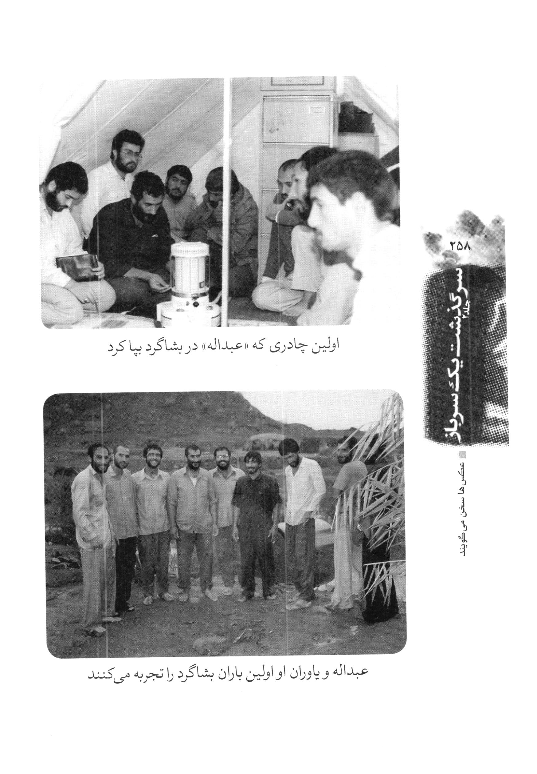
عکس
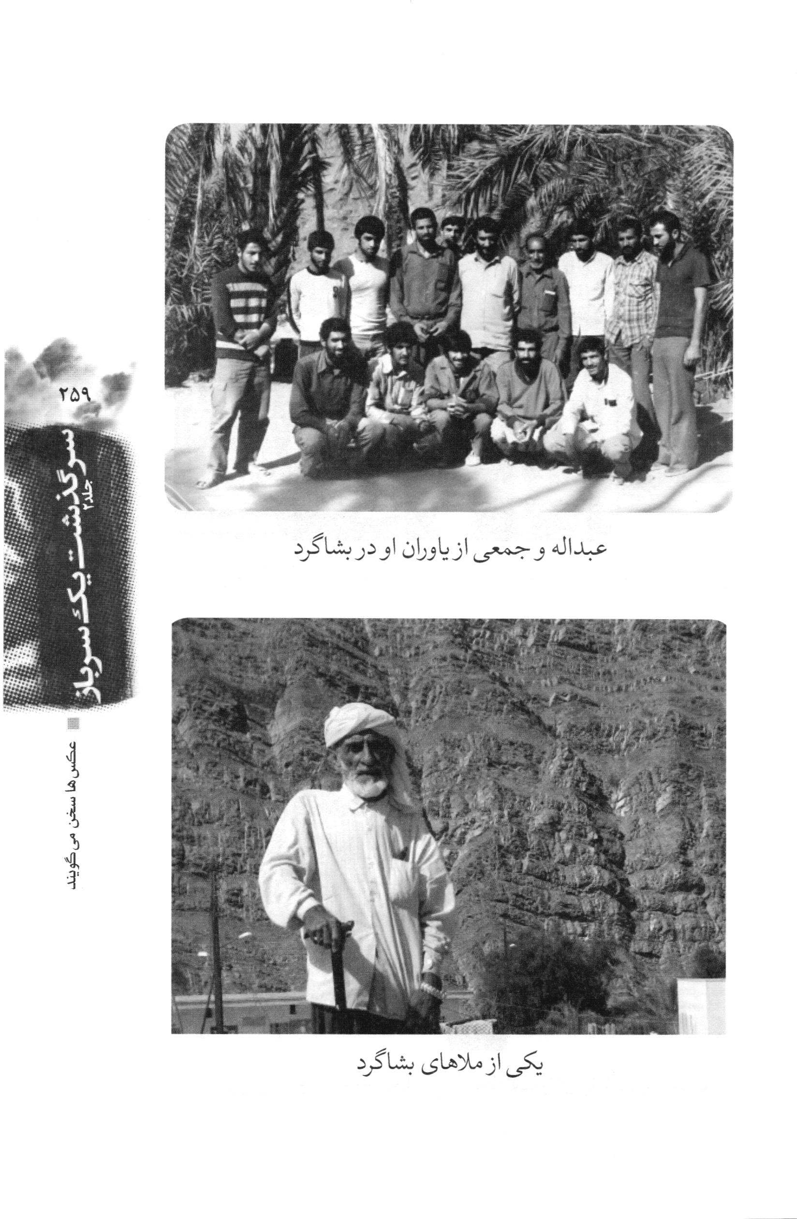
عکس
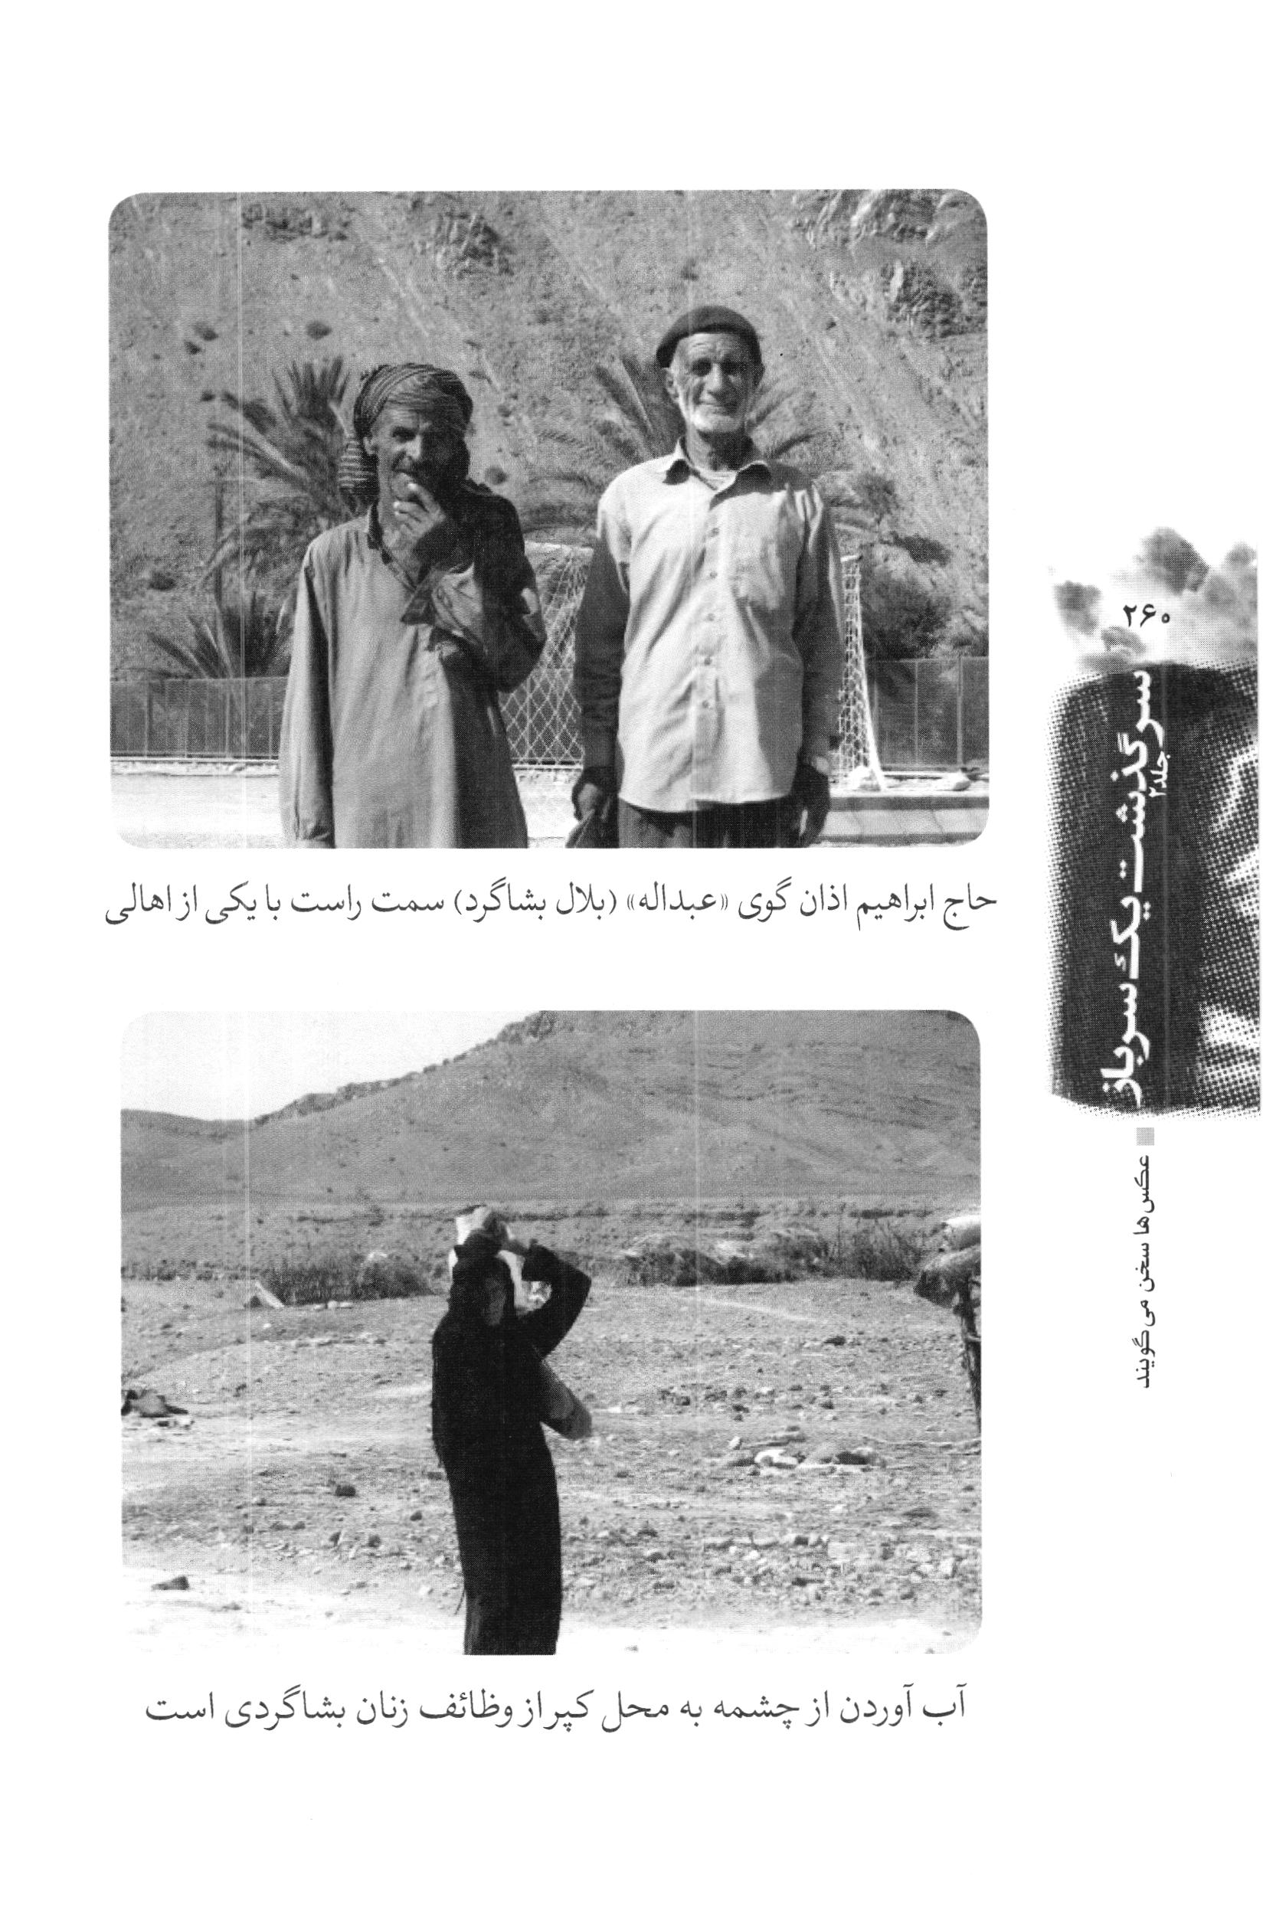
عکس
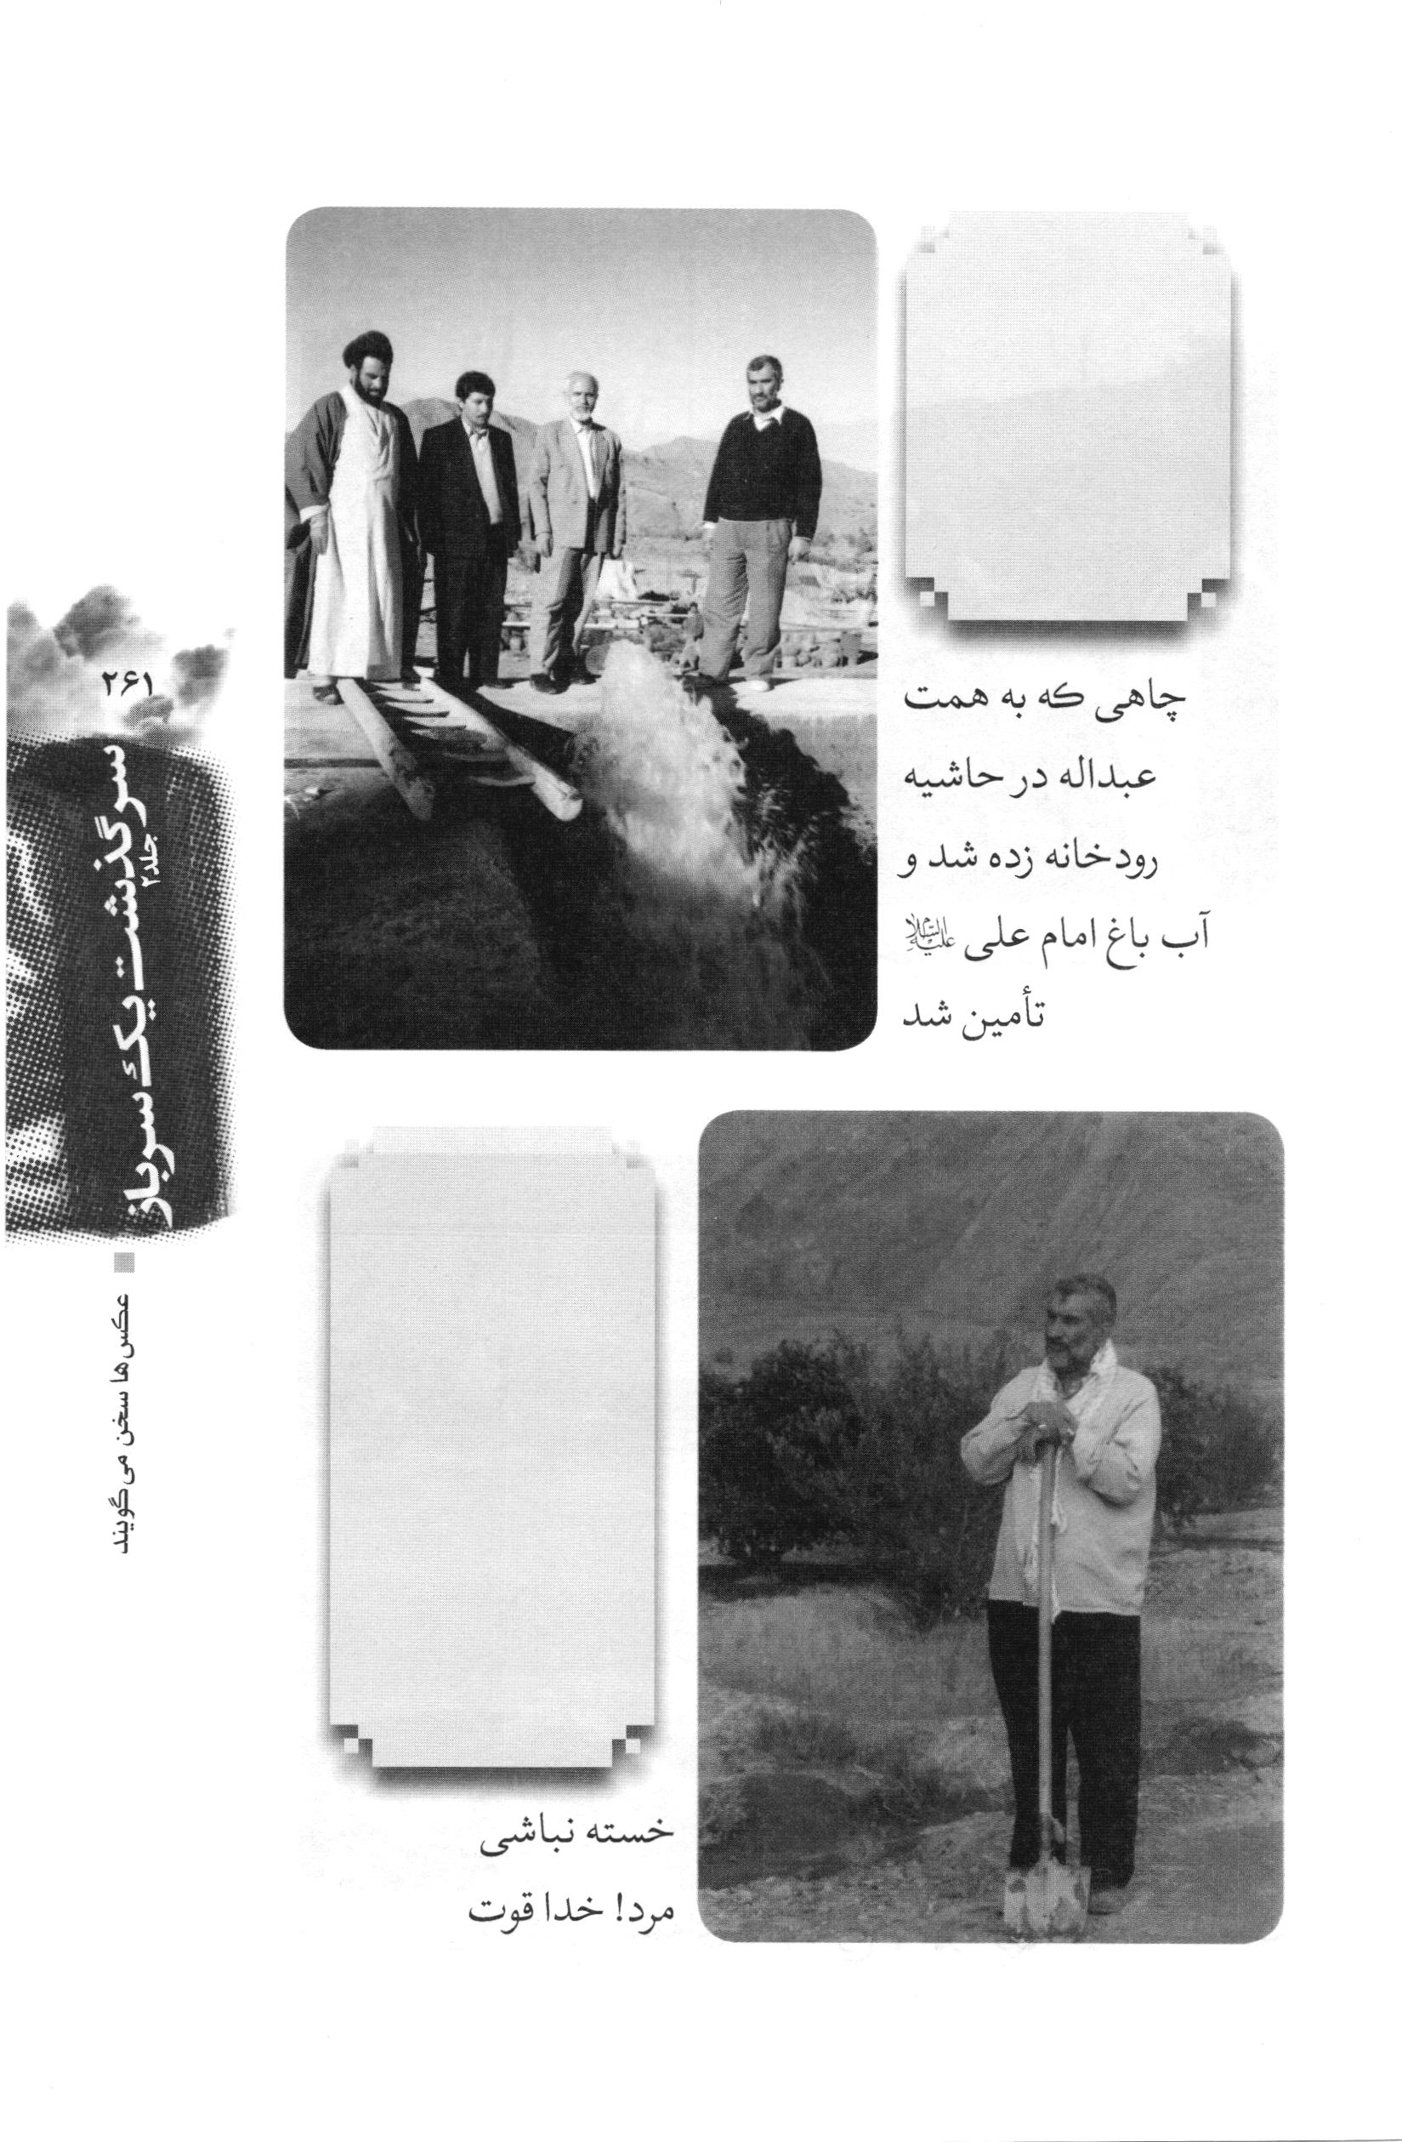
عکس
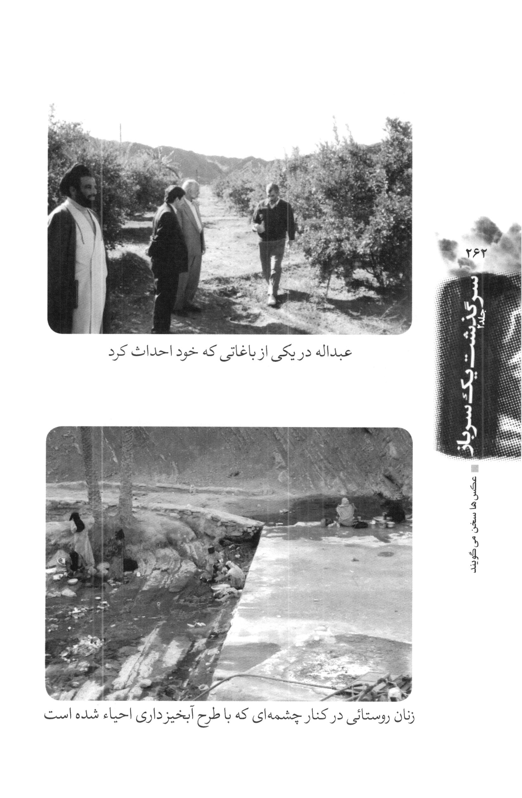
عکس
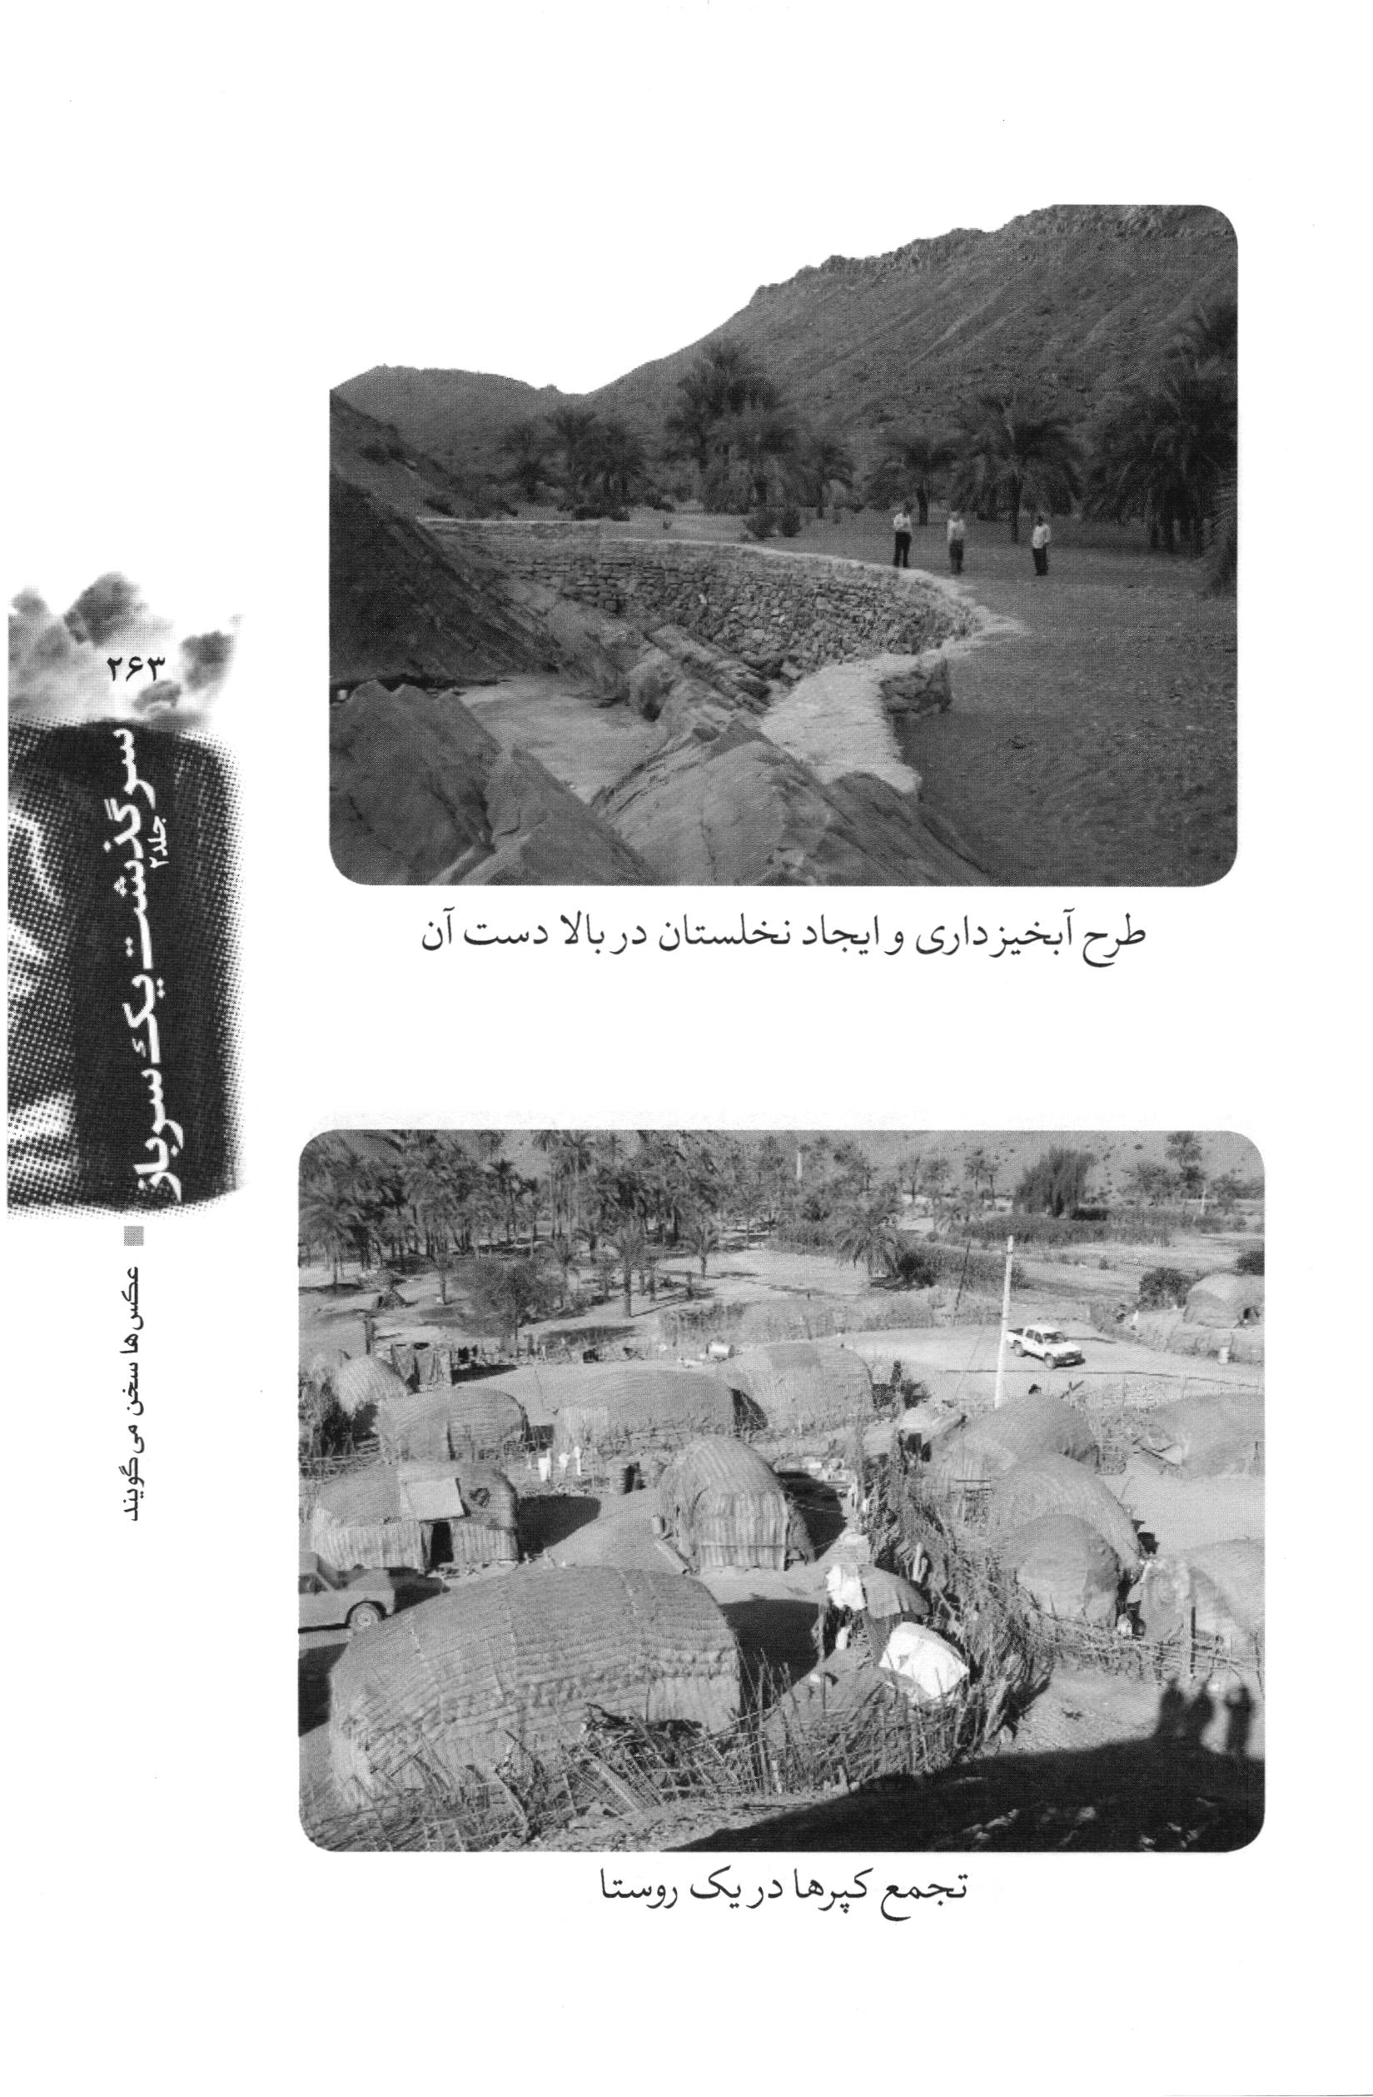
عکس
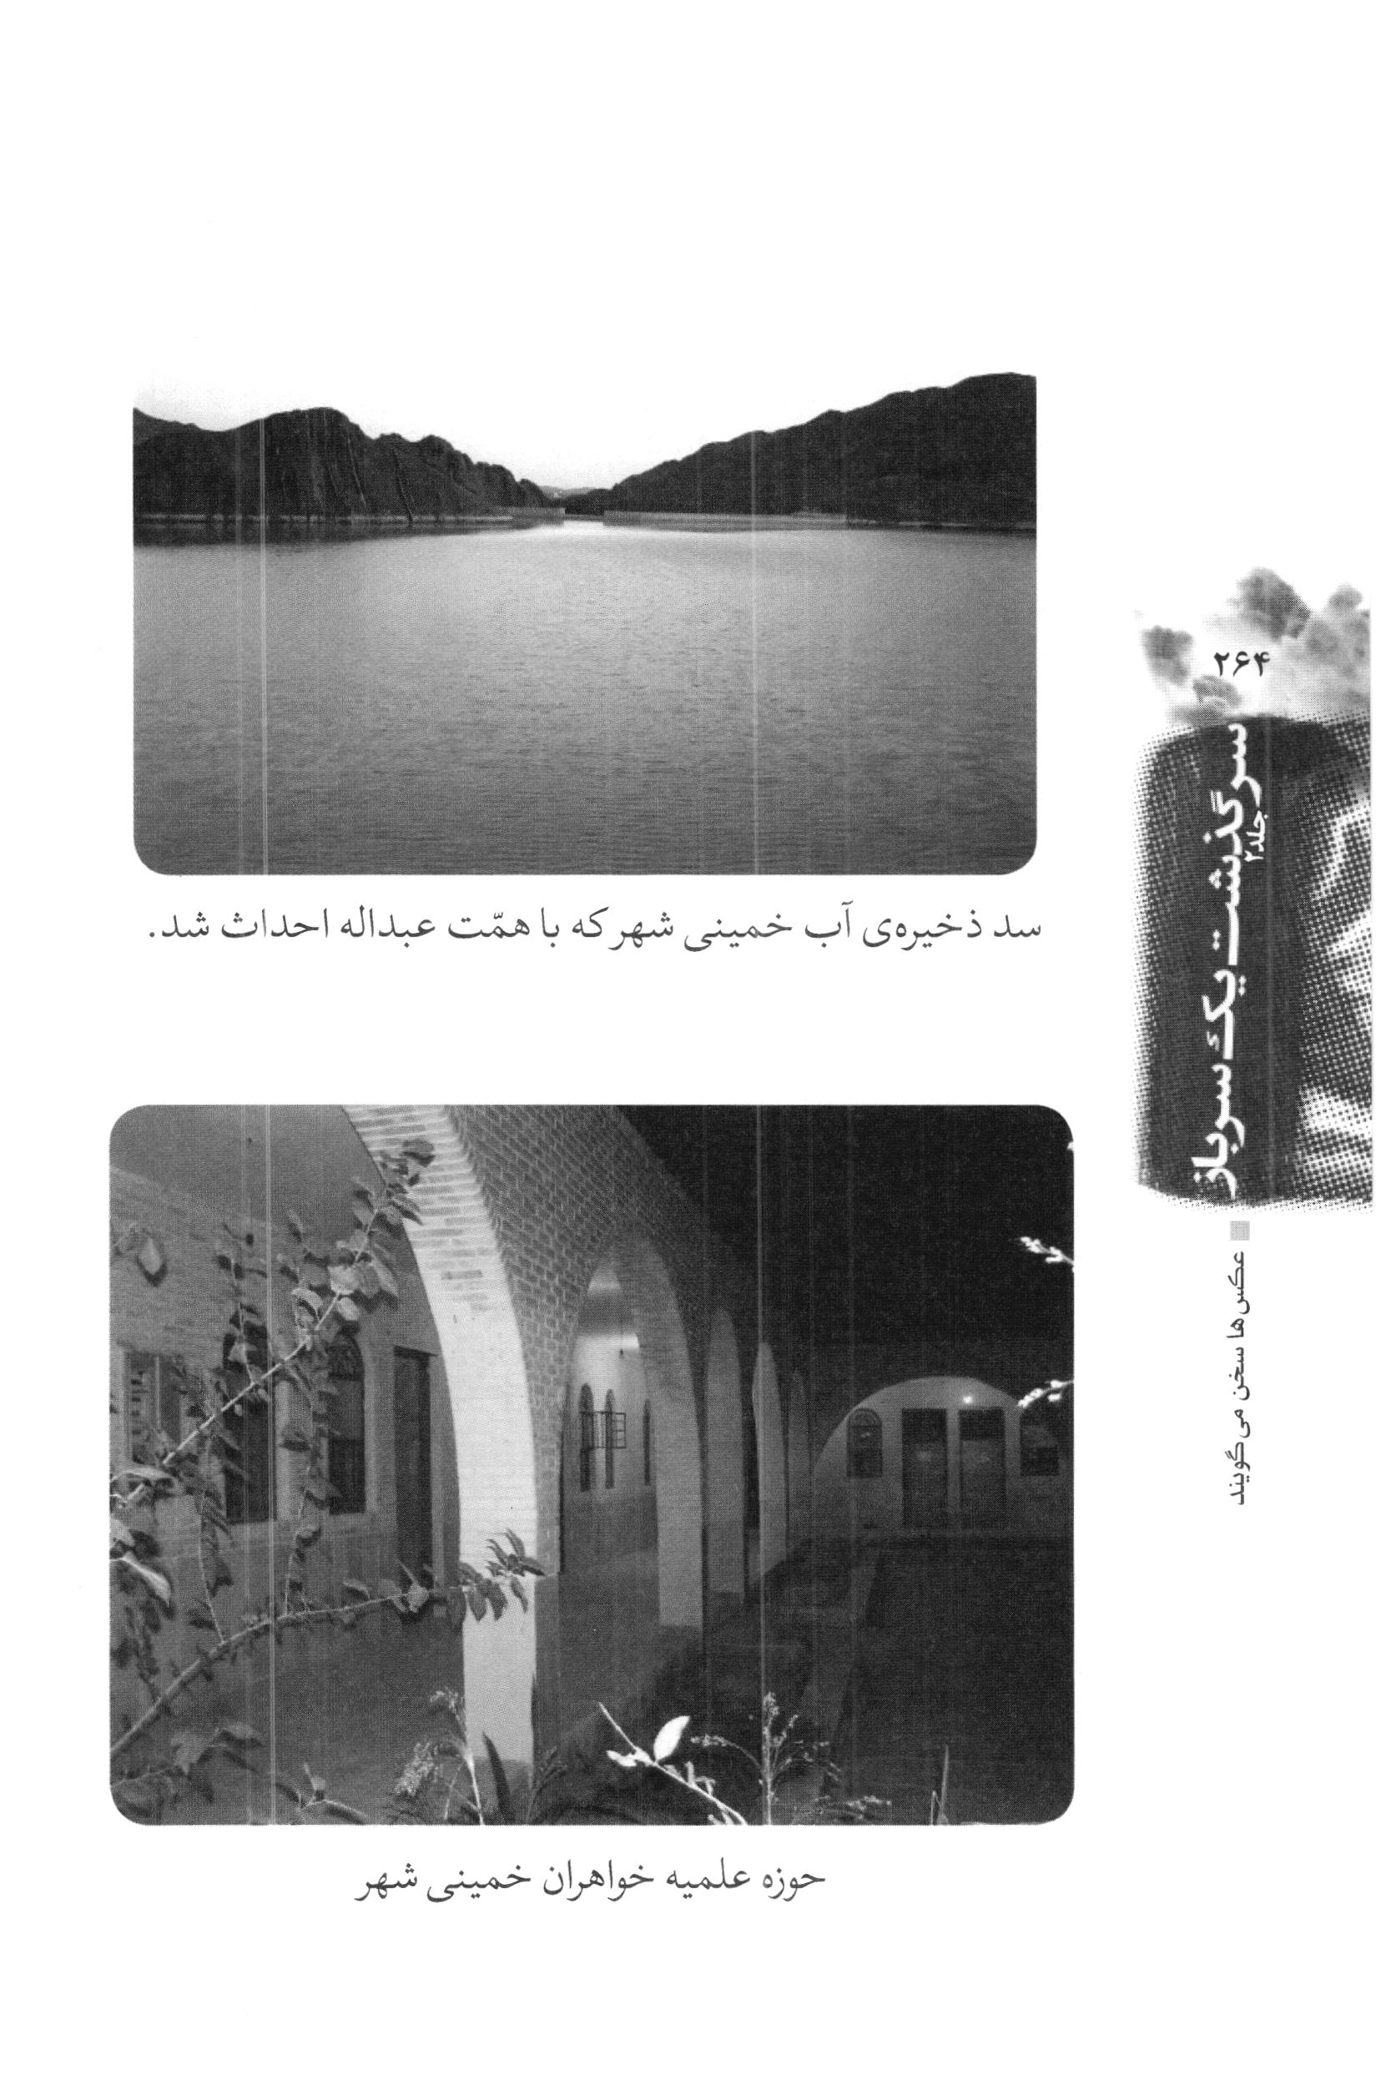
عکس
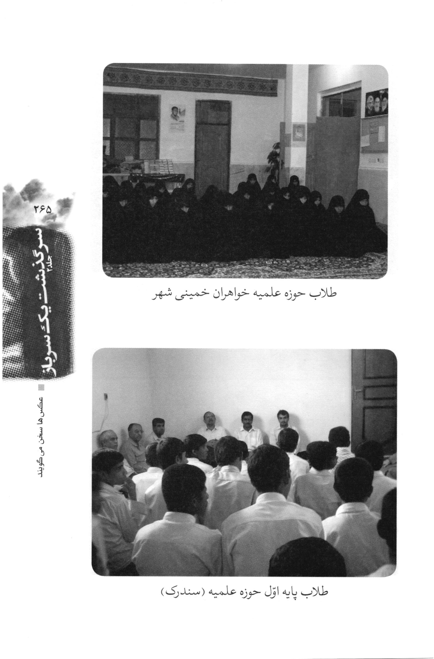
عکس
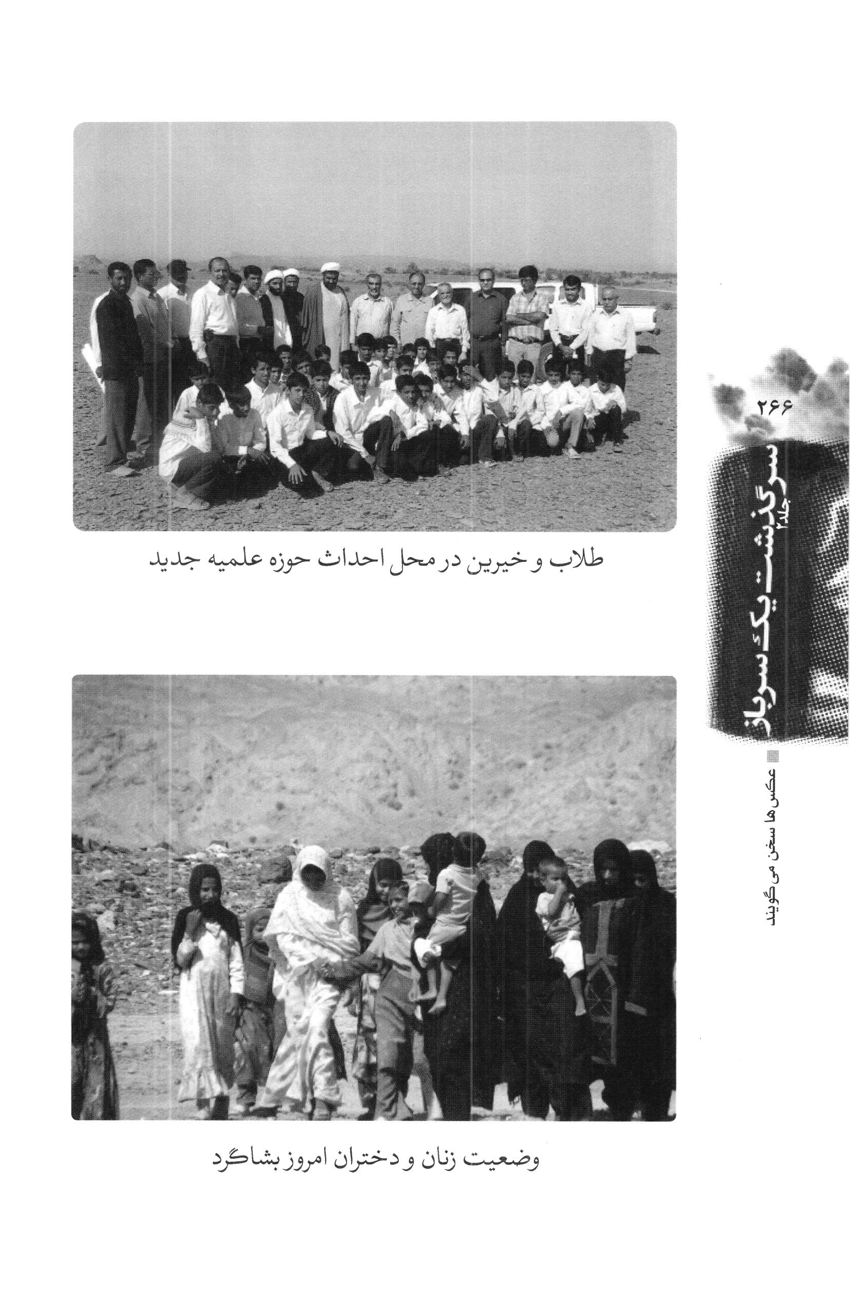
عکس
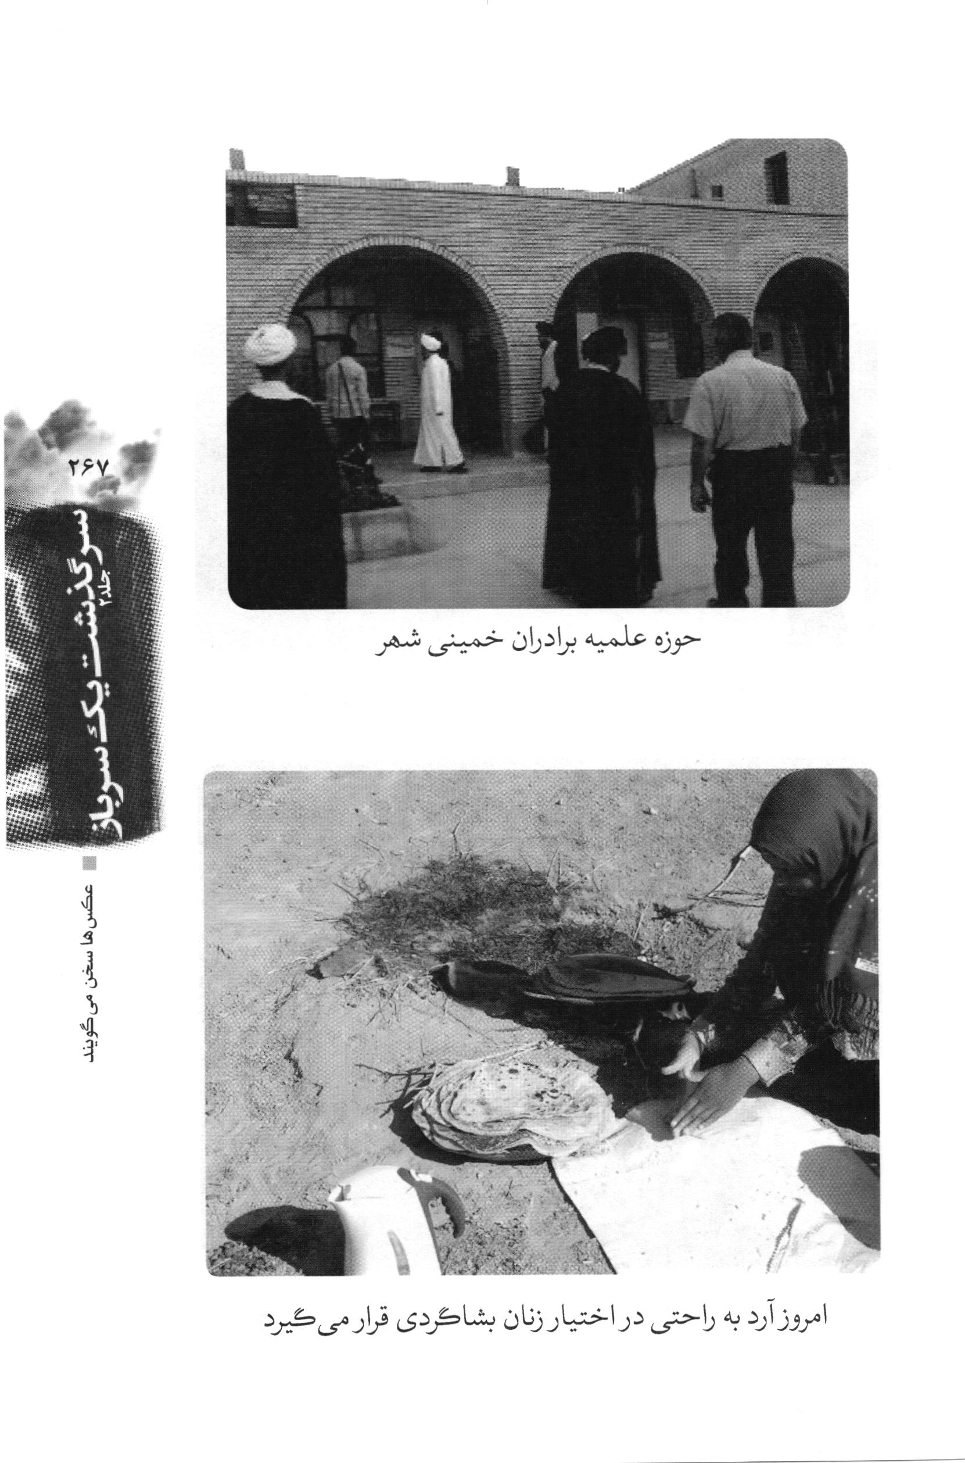
عکس
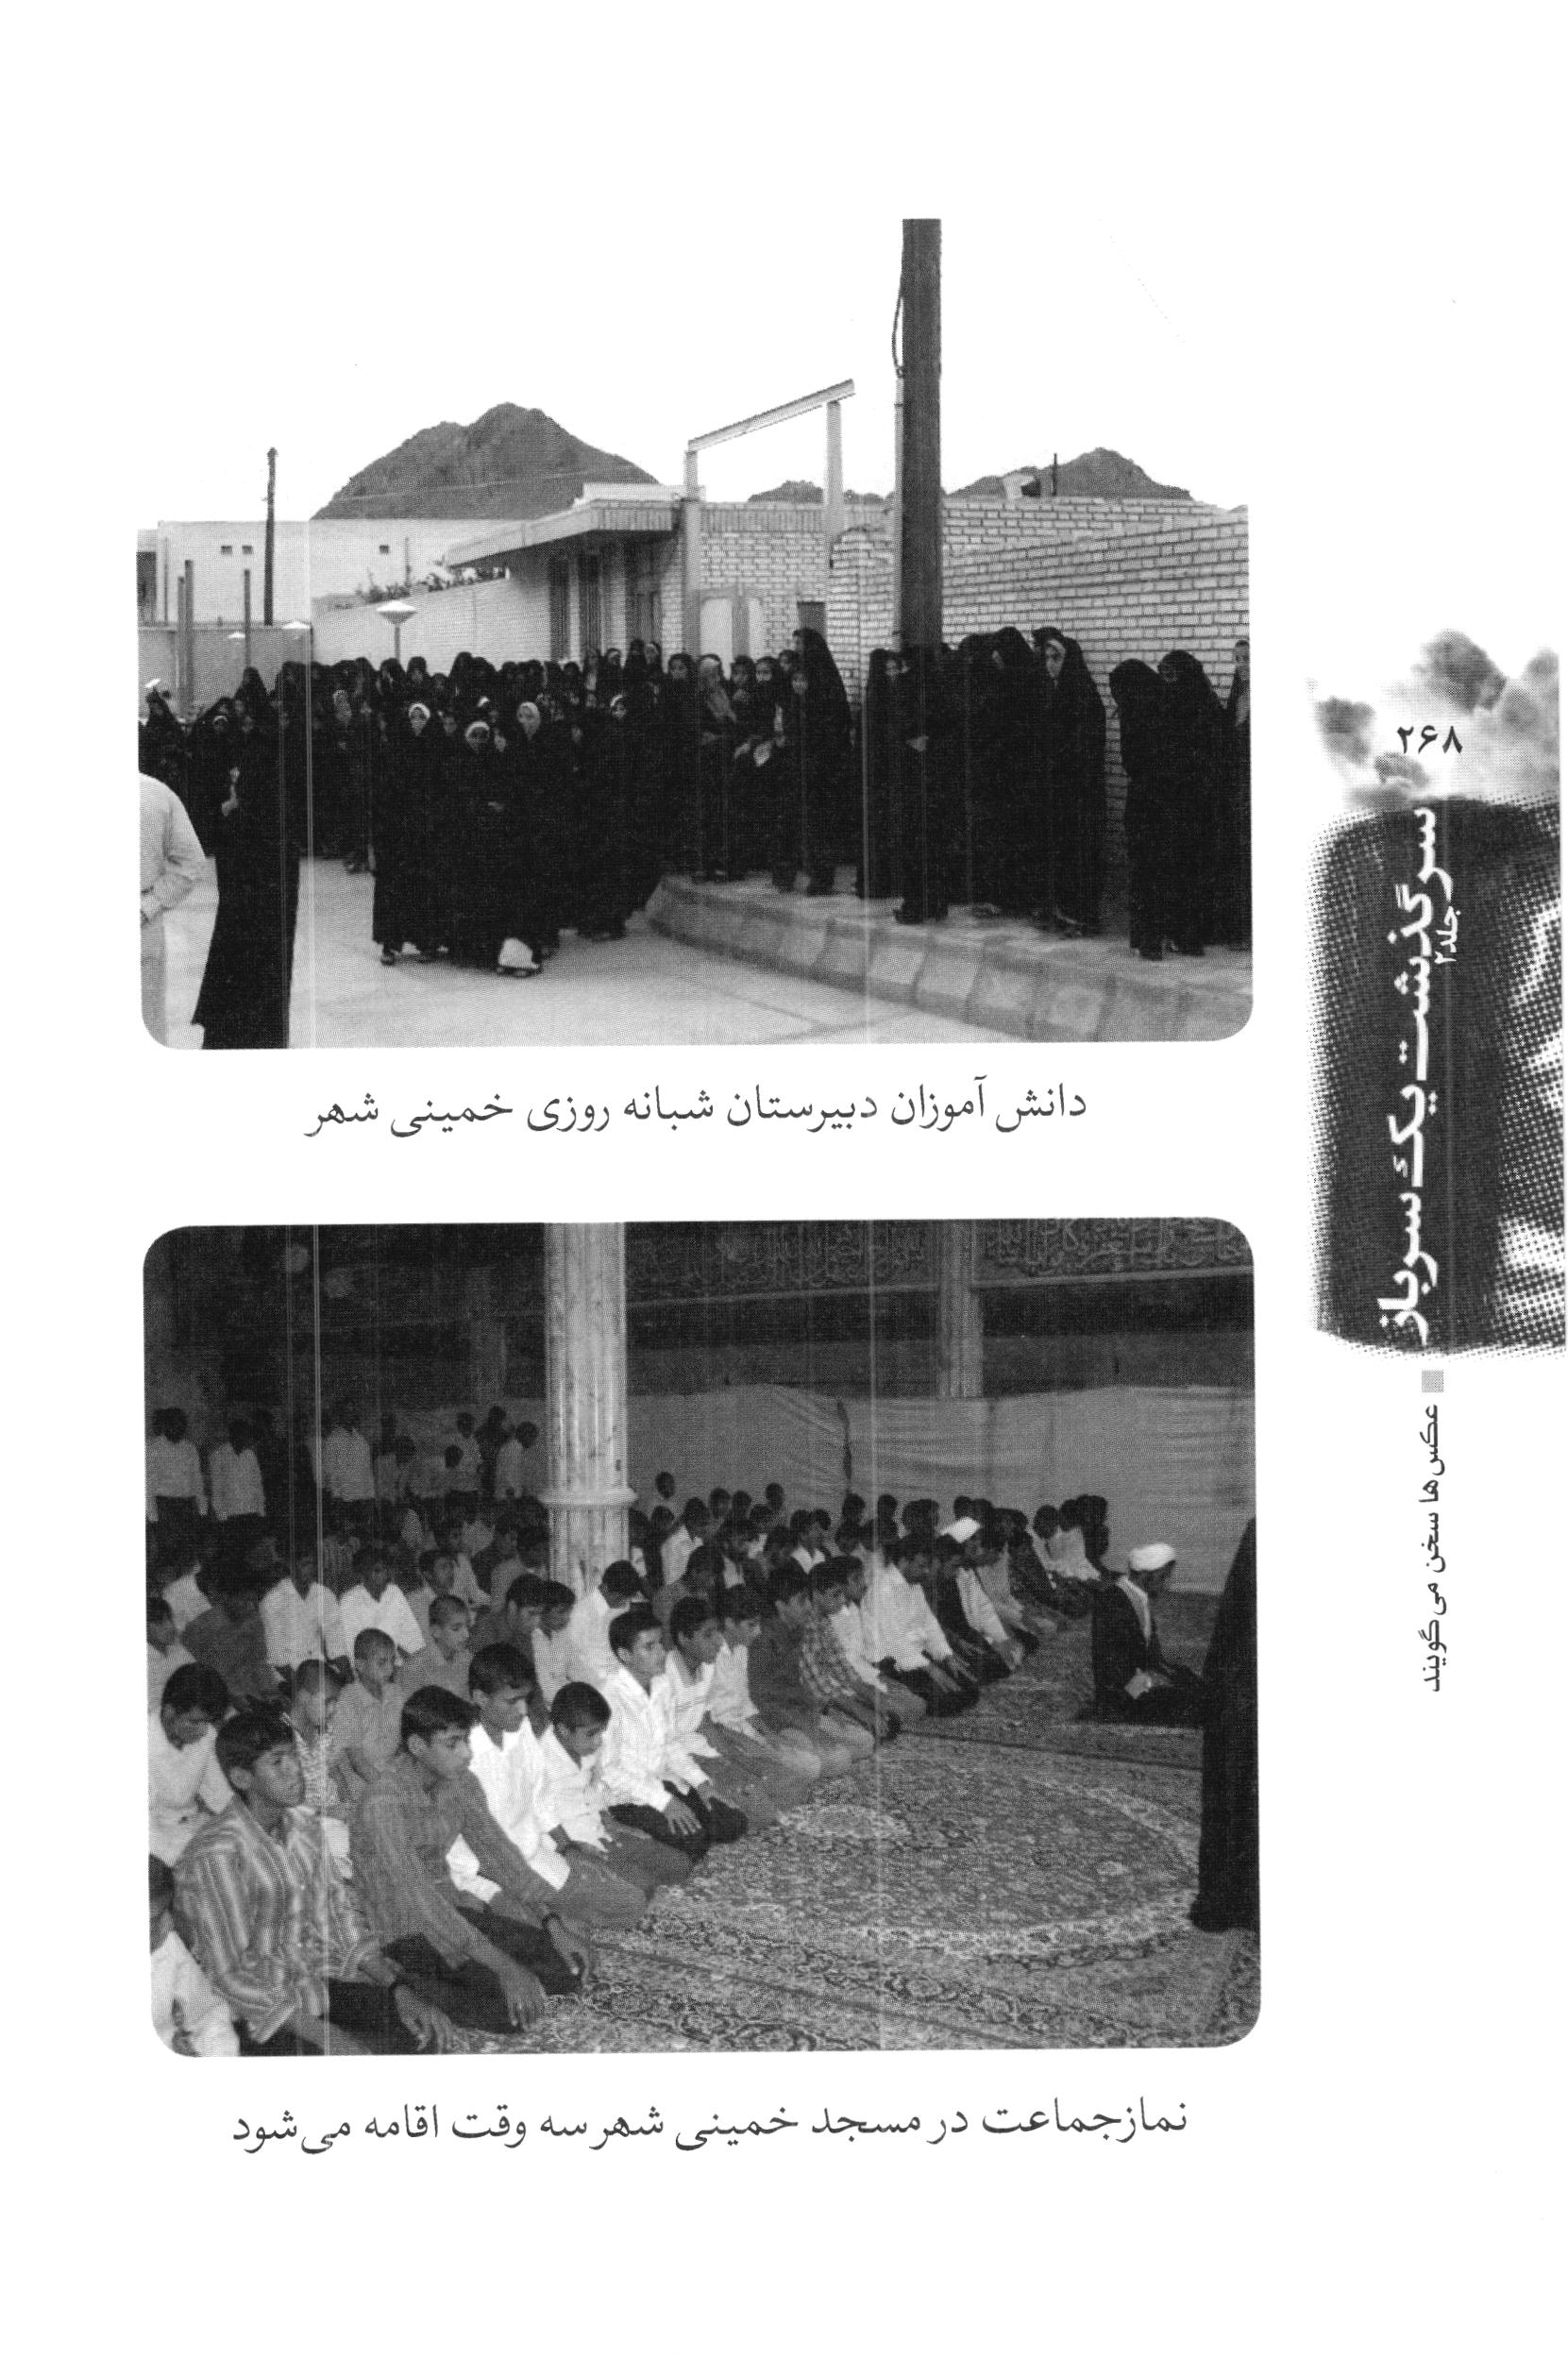
عکس
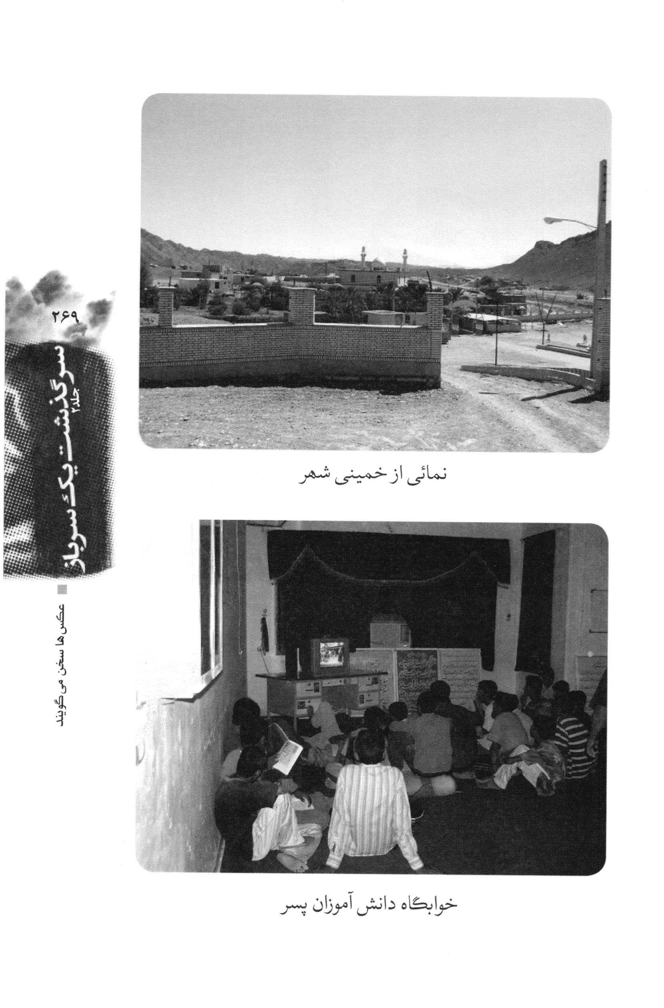
عکس
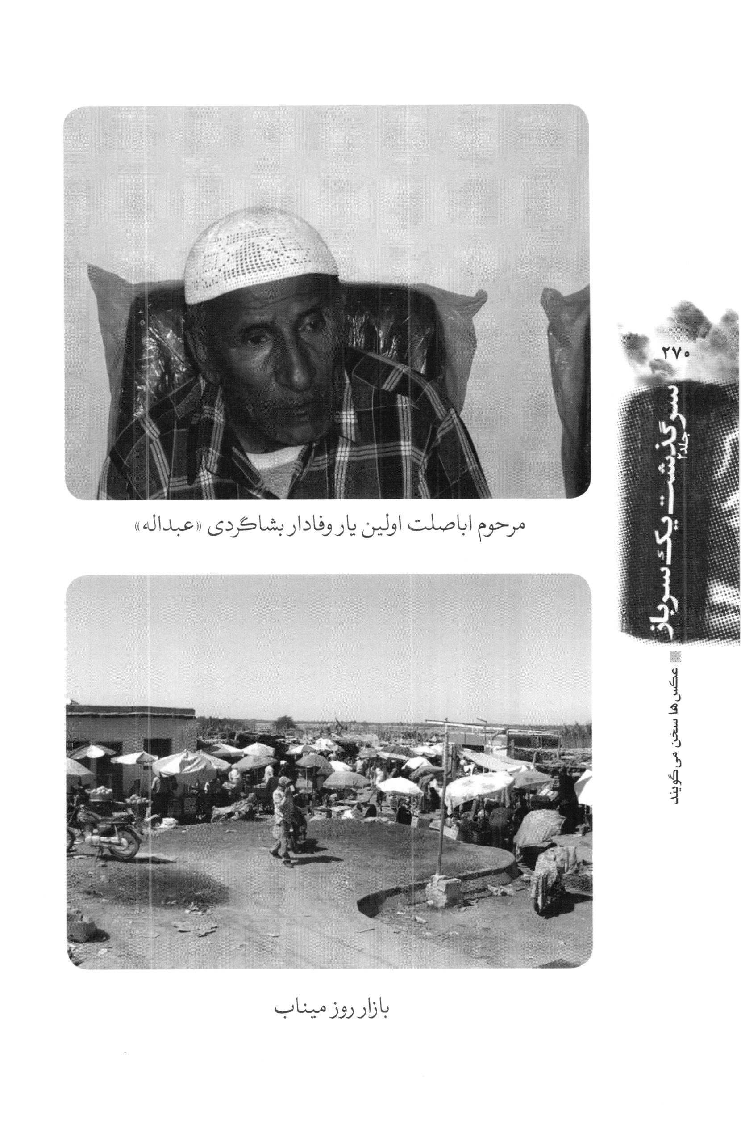
عکس
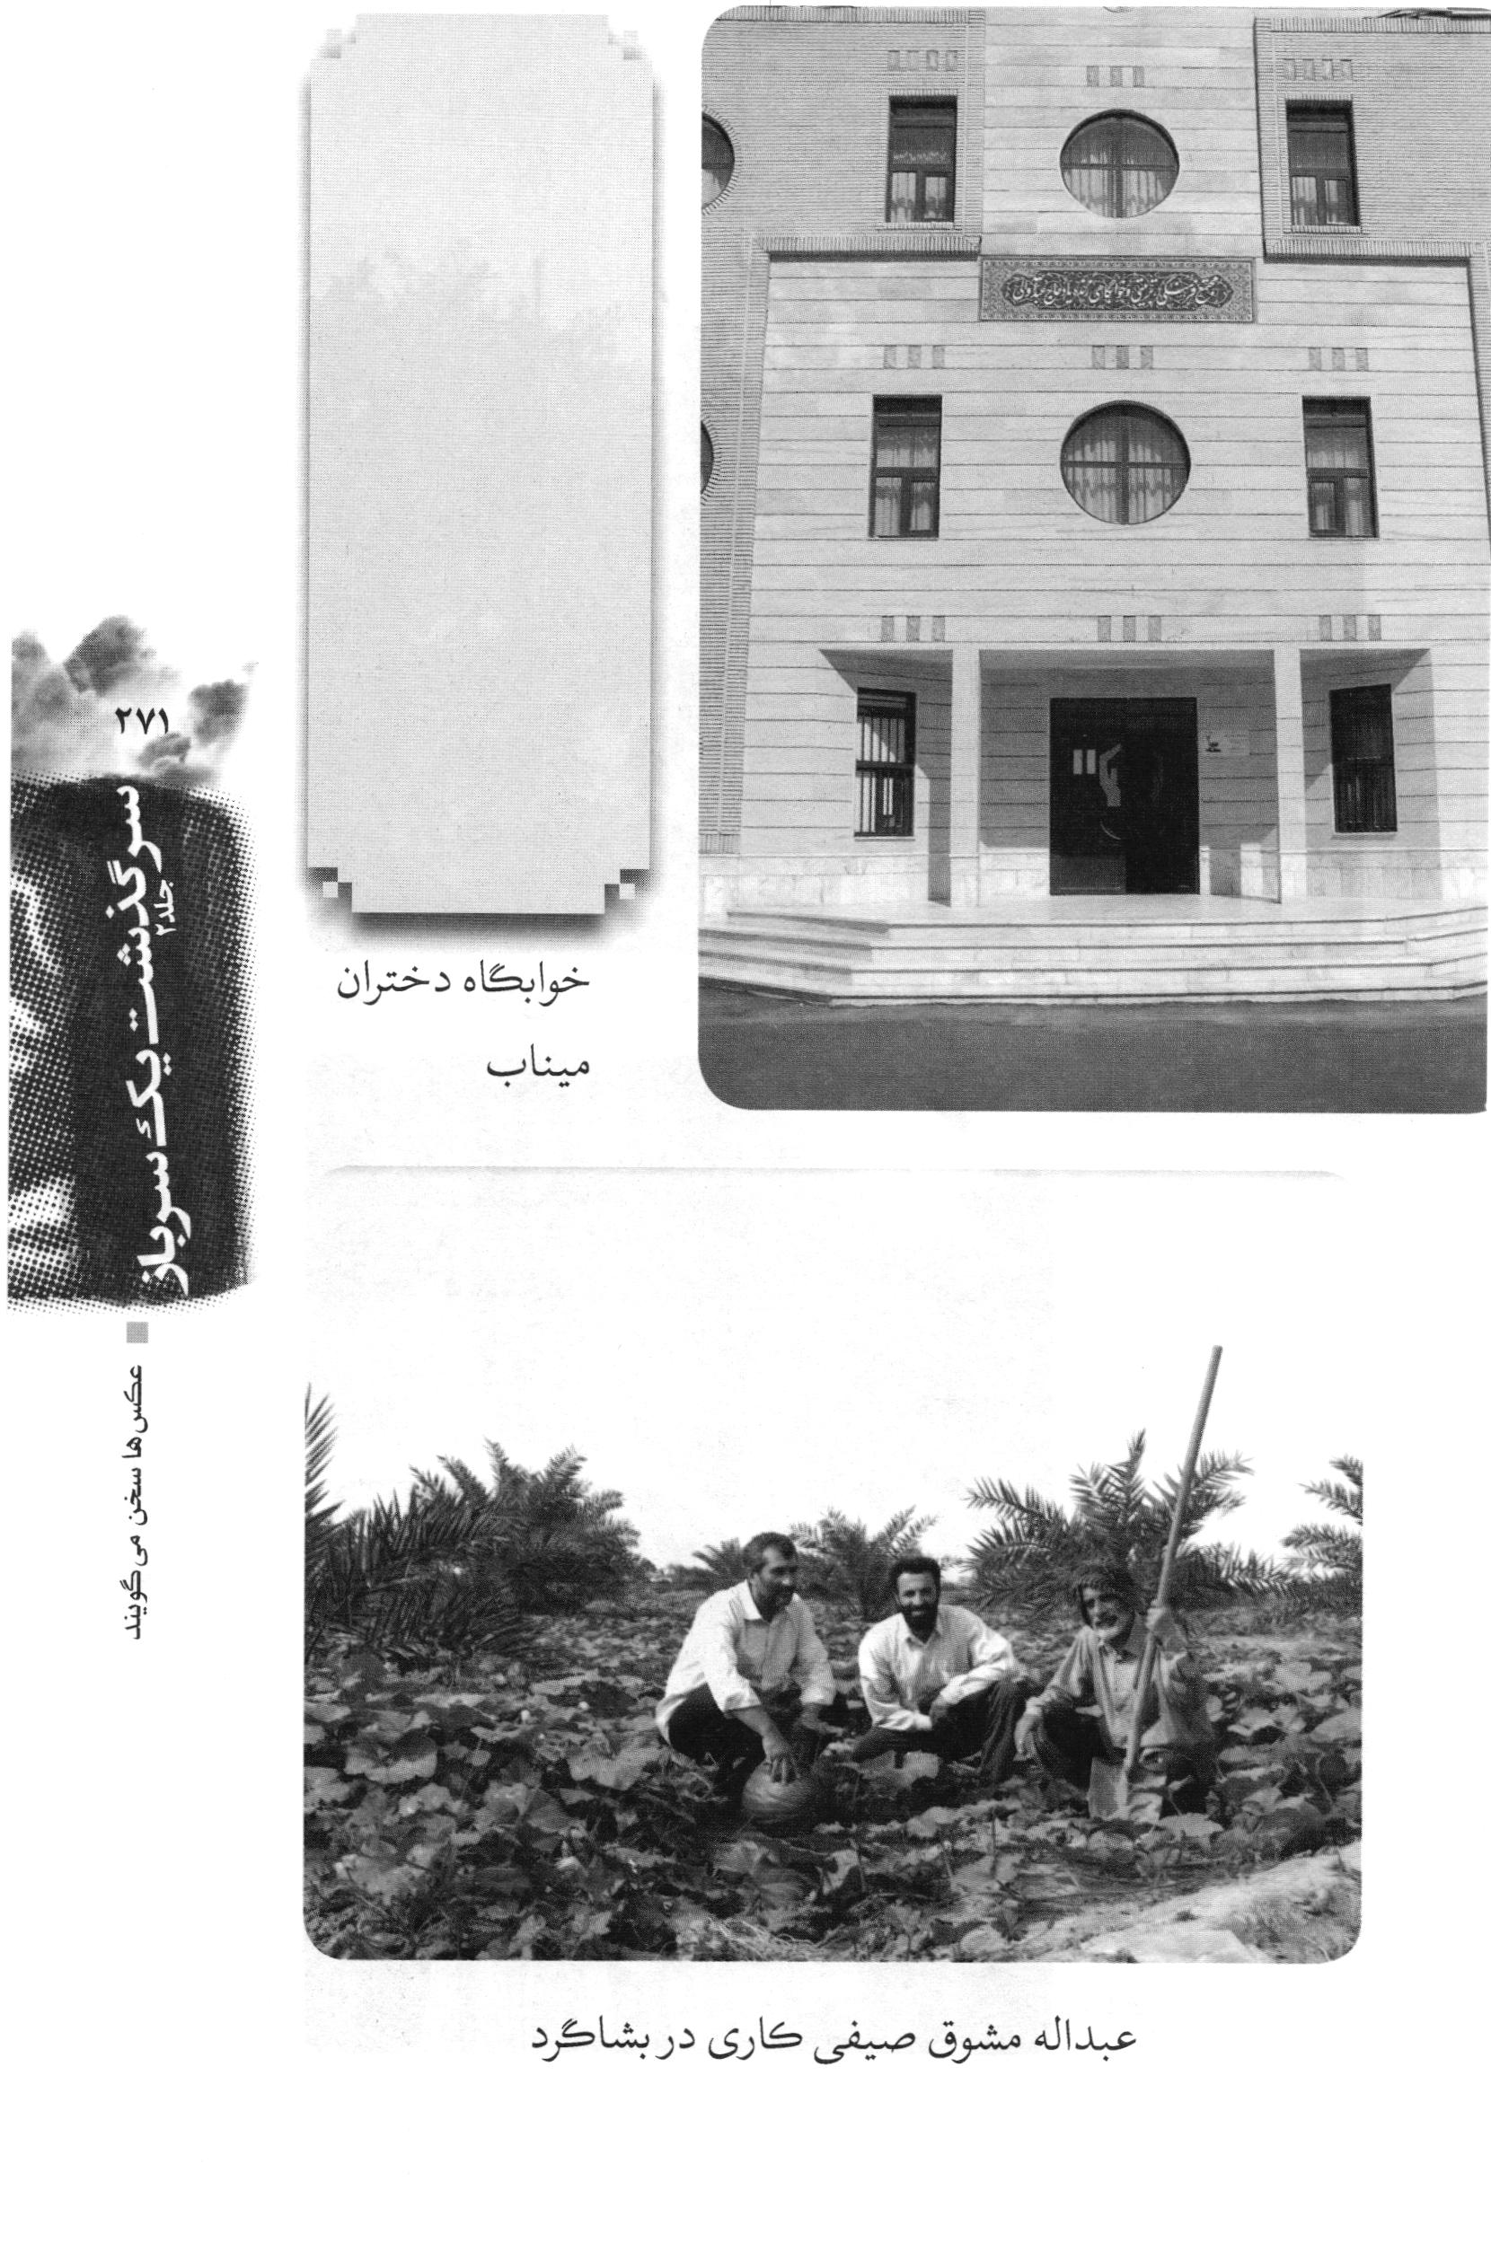
عکس
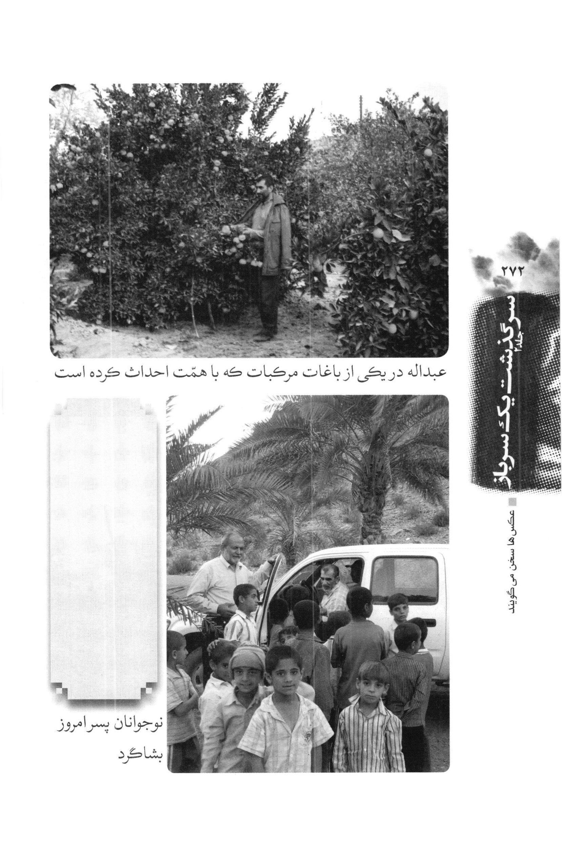
عکس
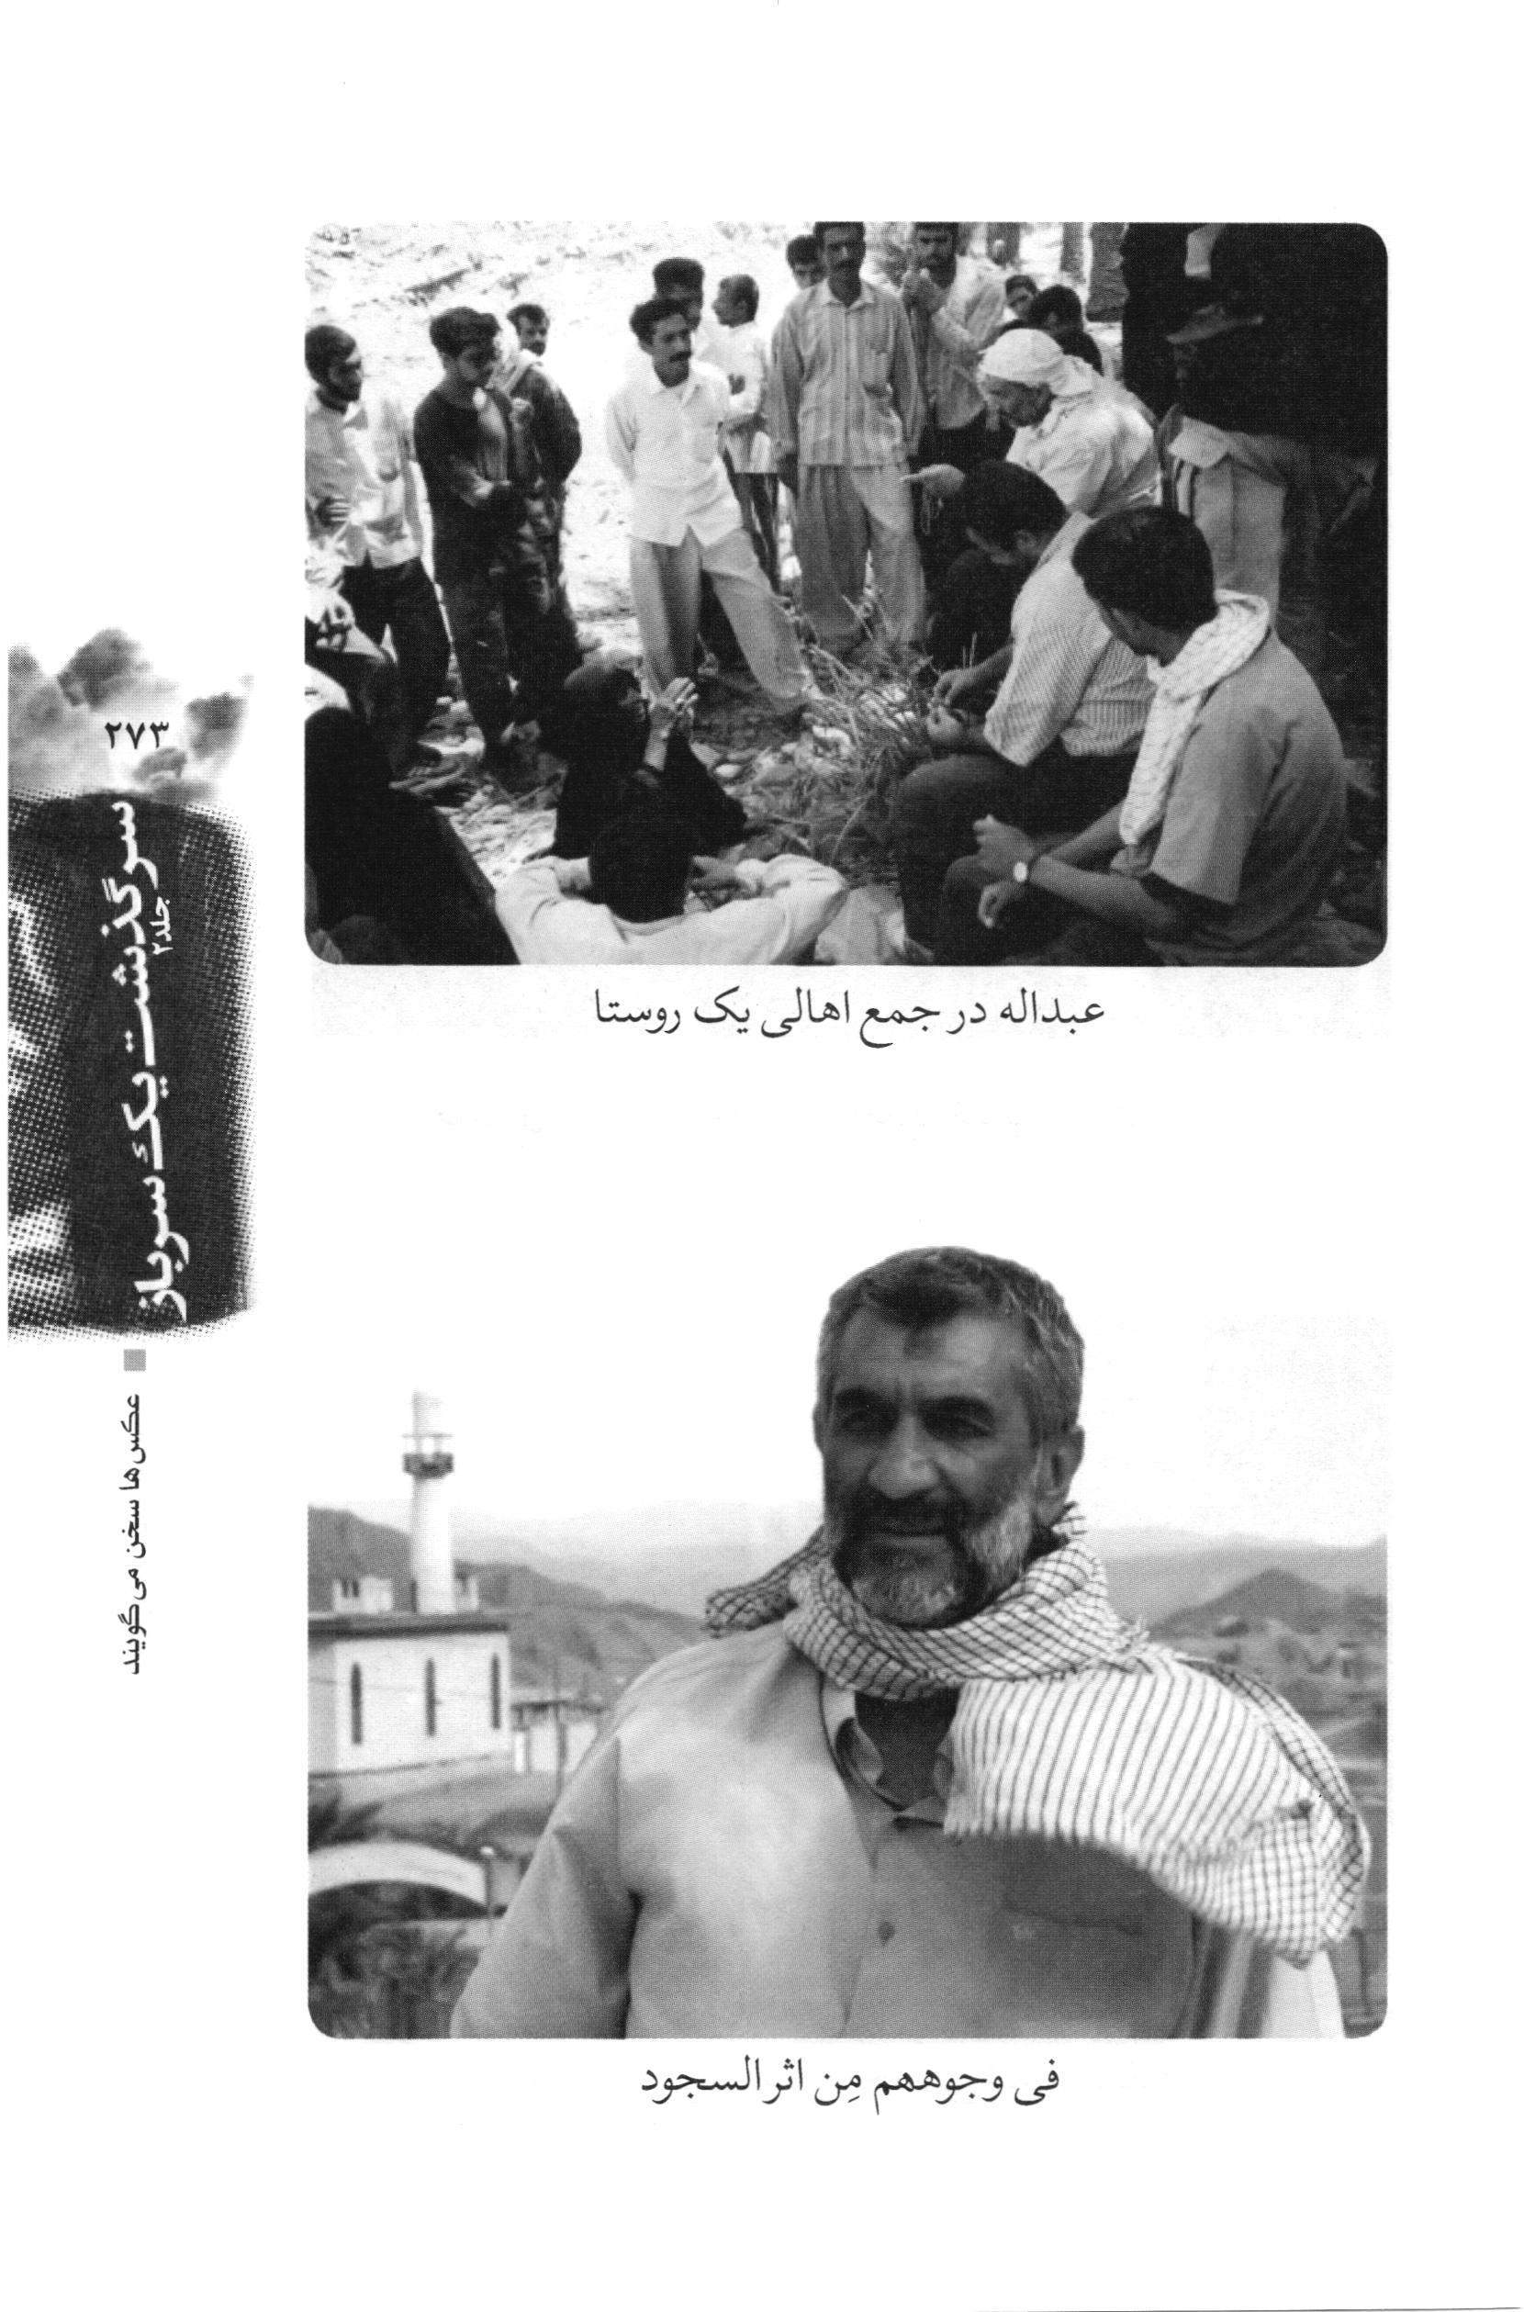
عکس
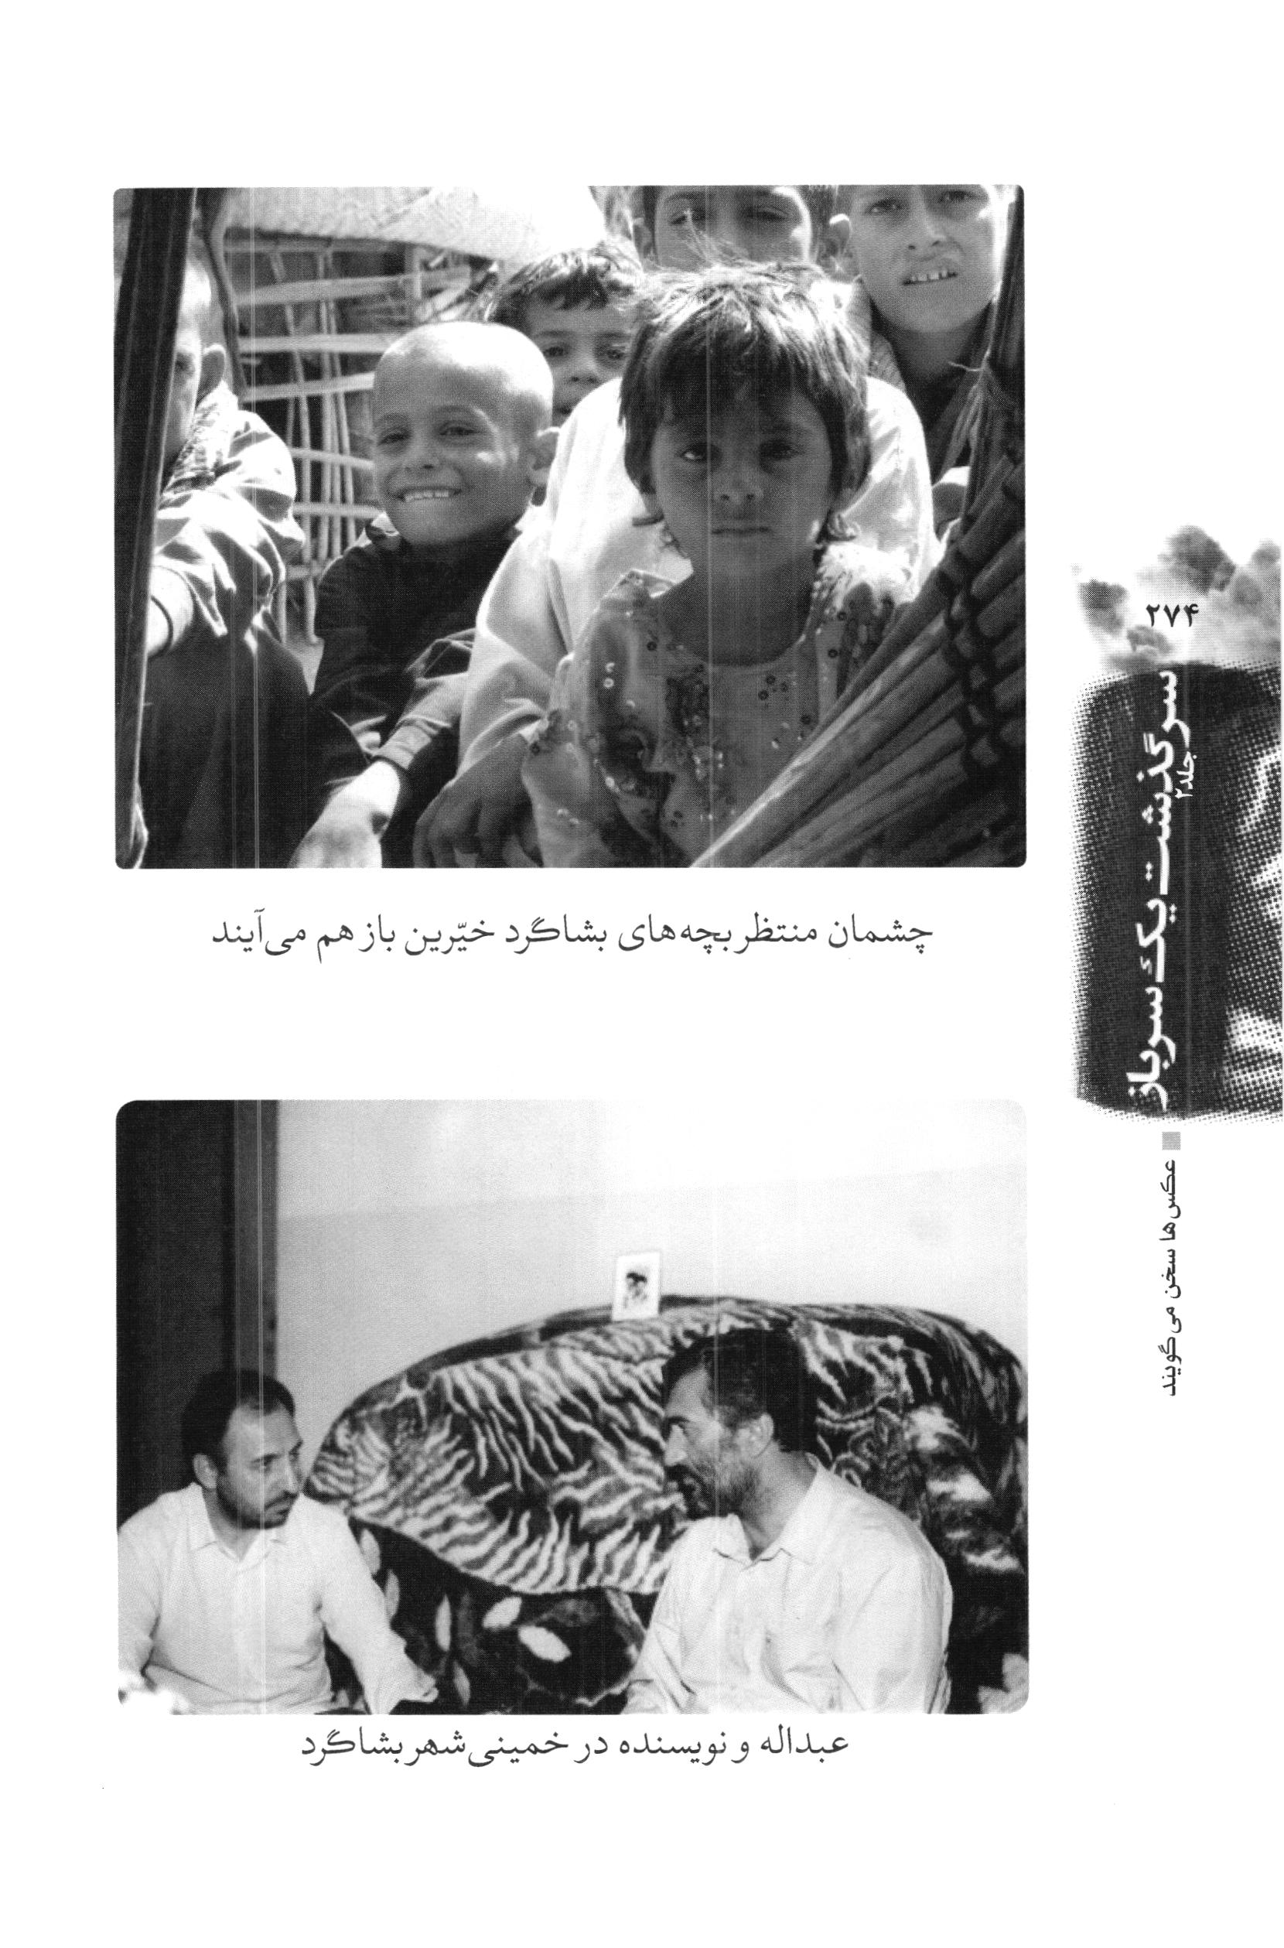
عکس
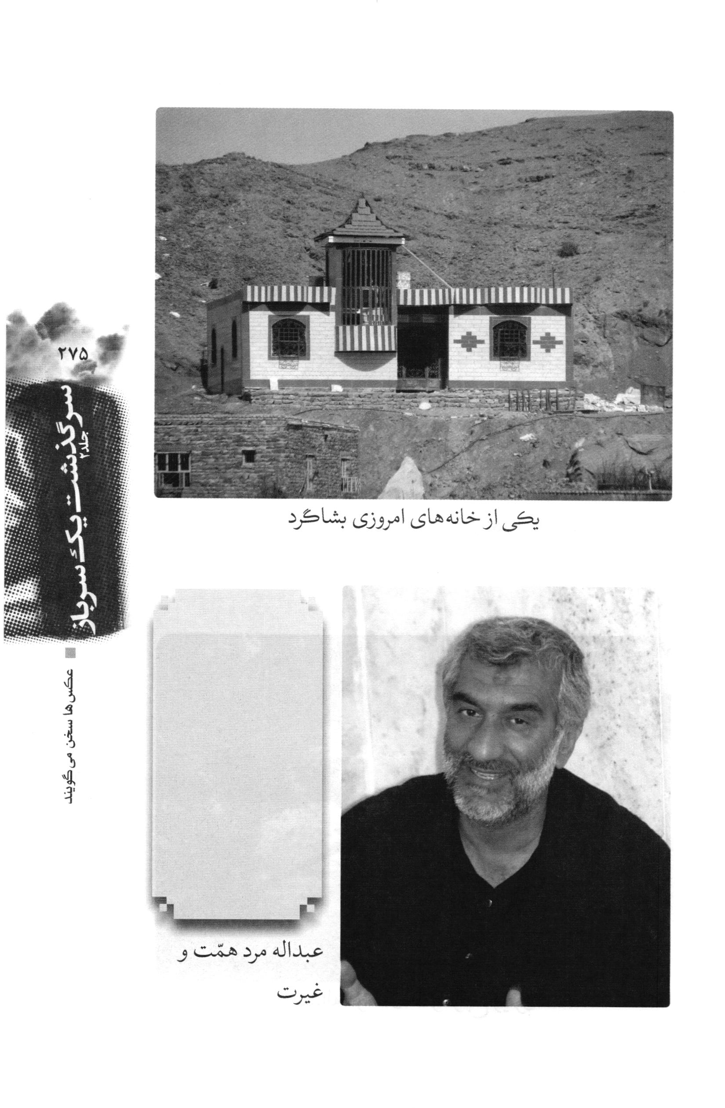
عکس
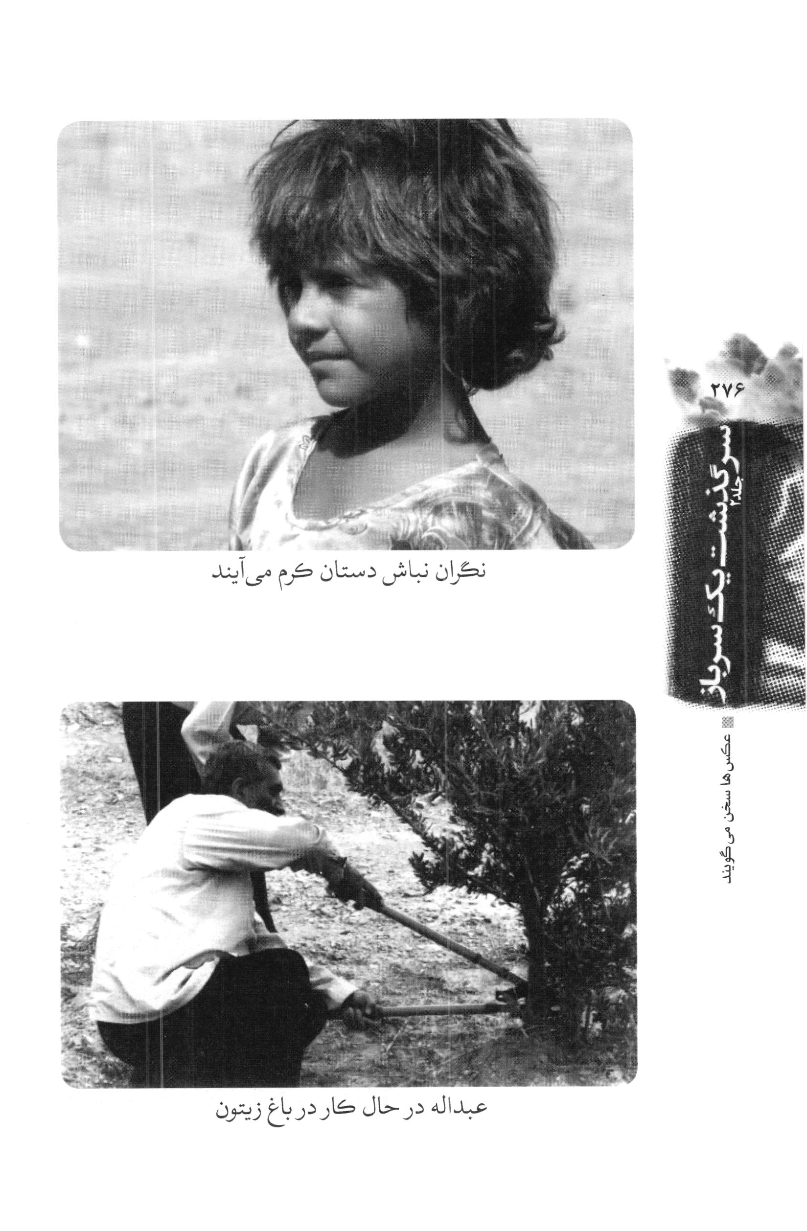
عکس
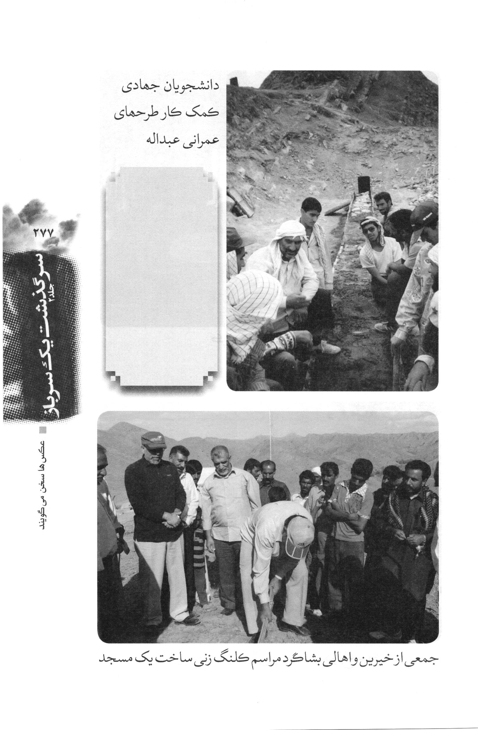
عکس
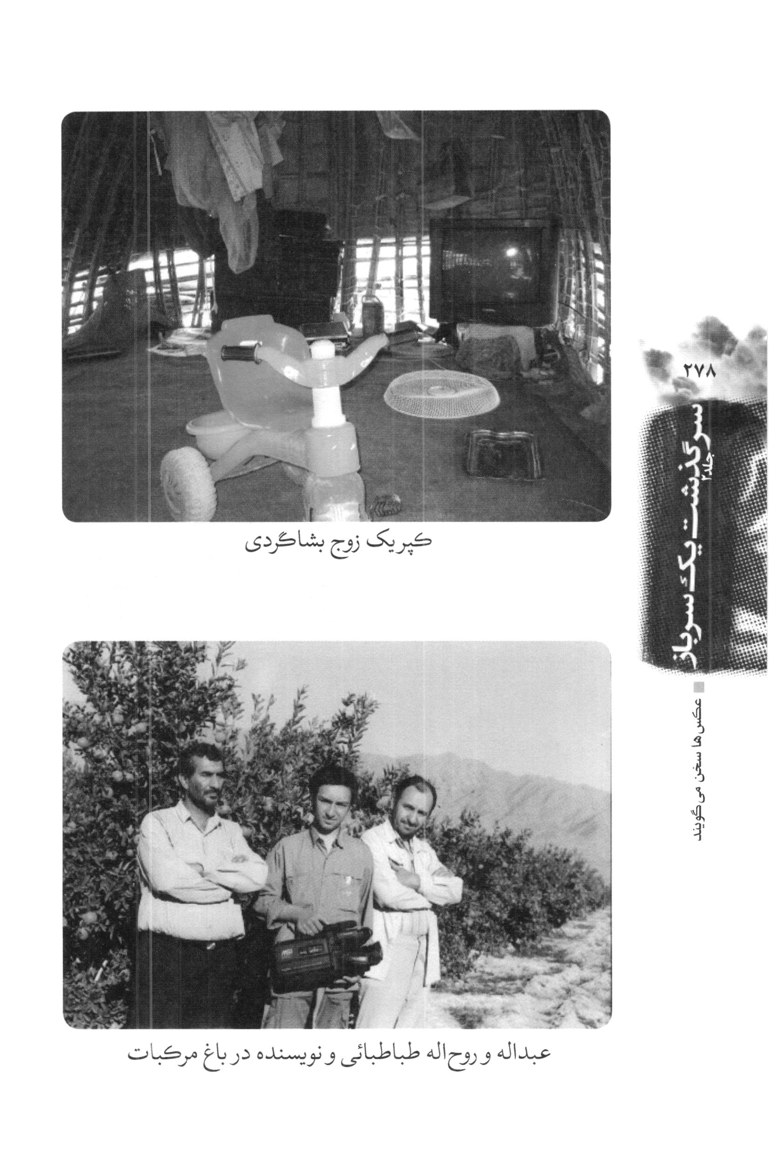
عکس
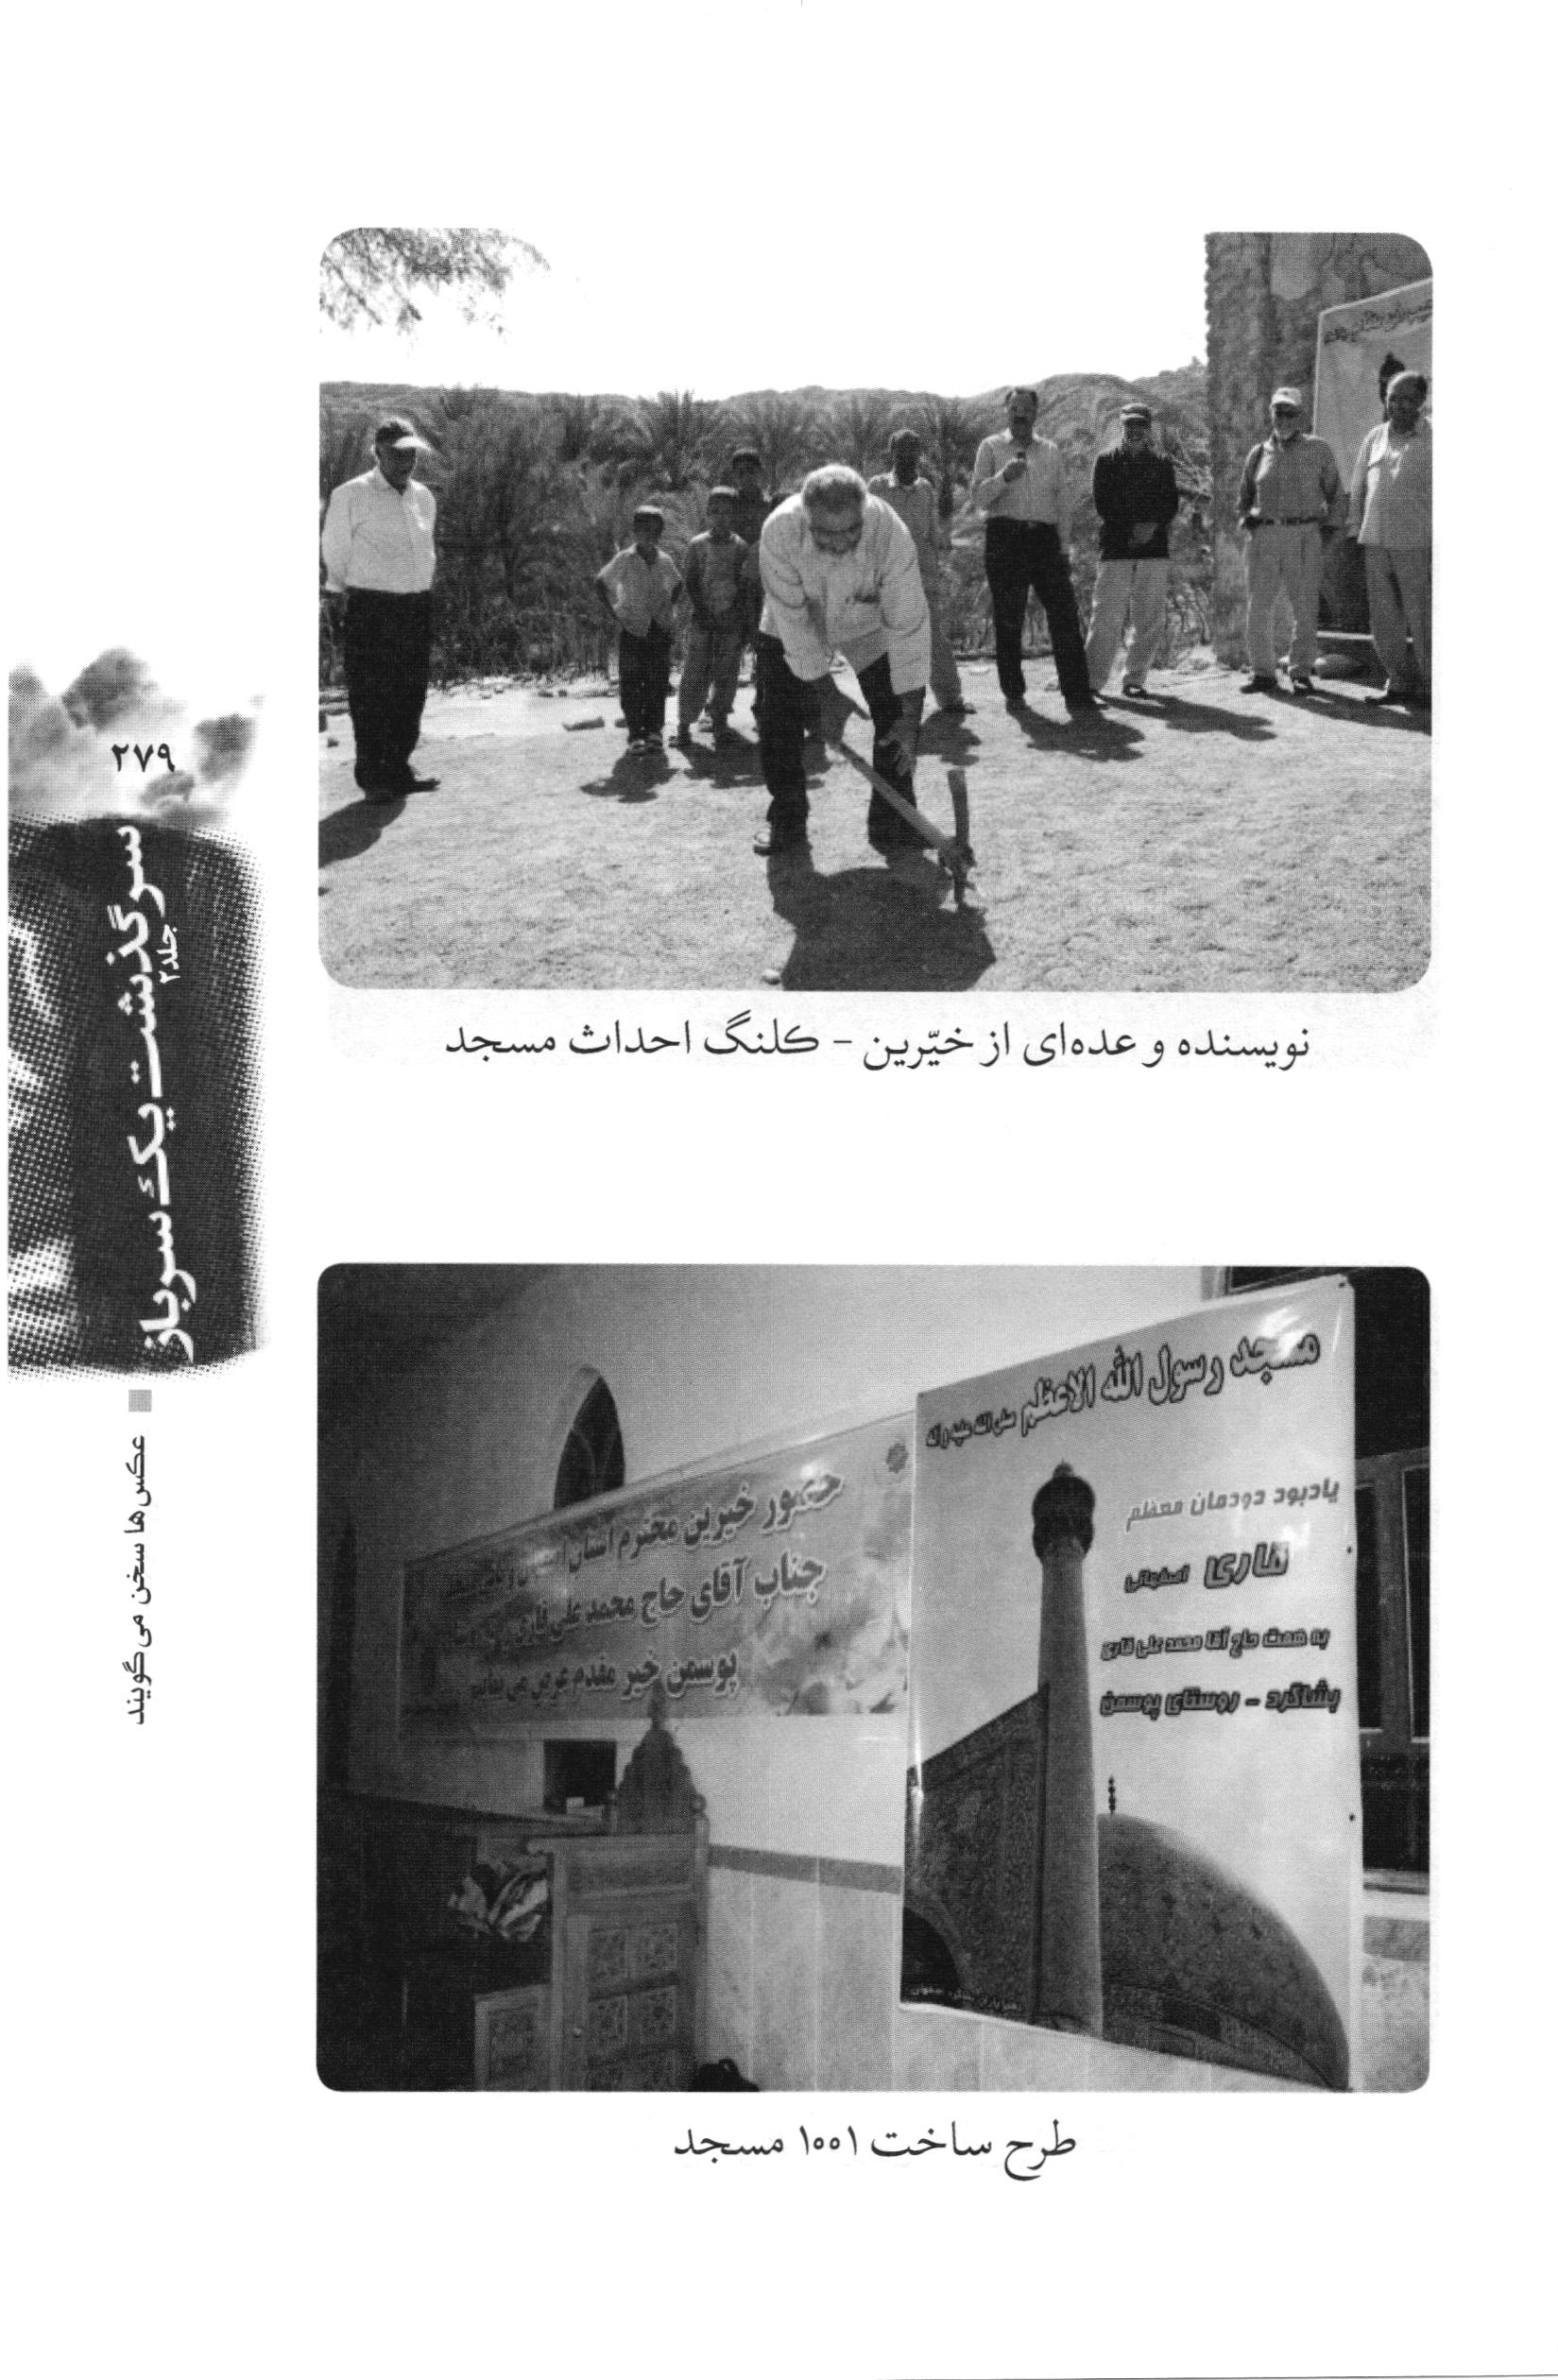
عکس
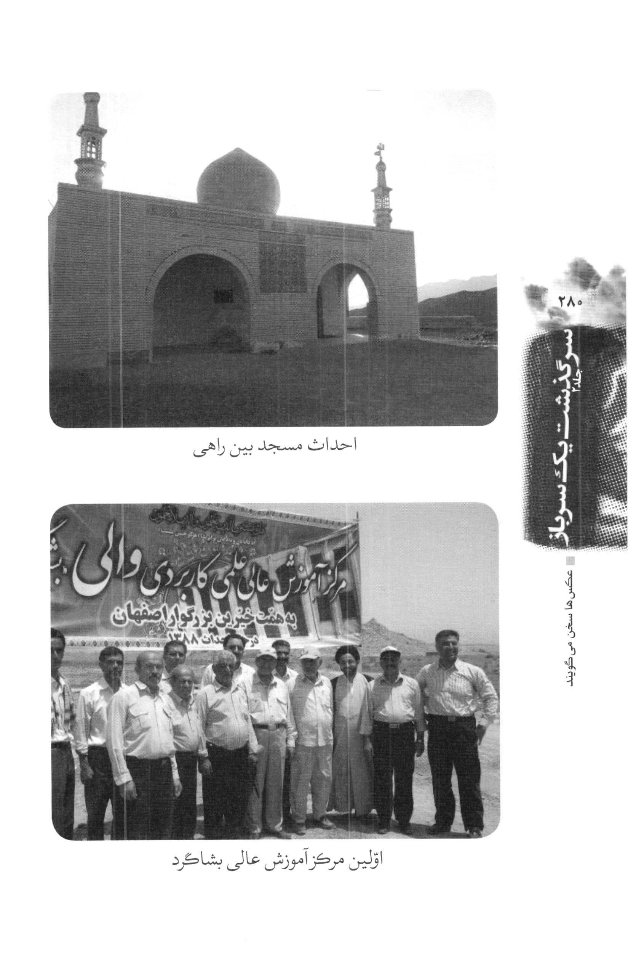
عکس
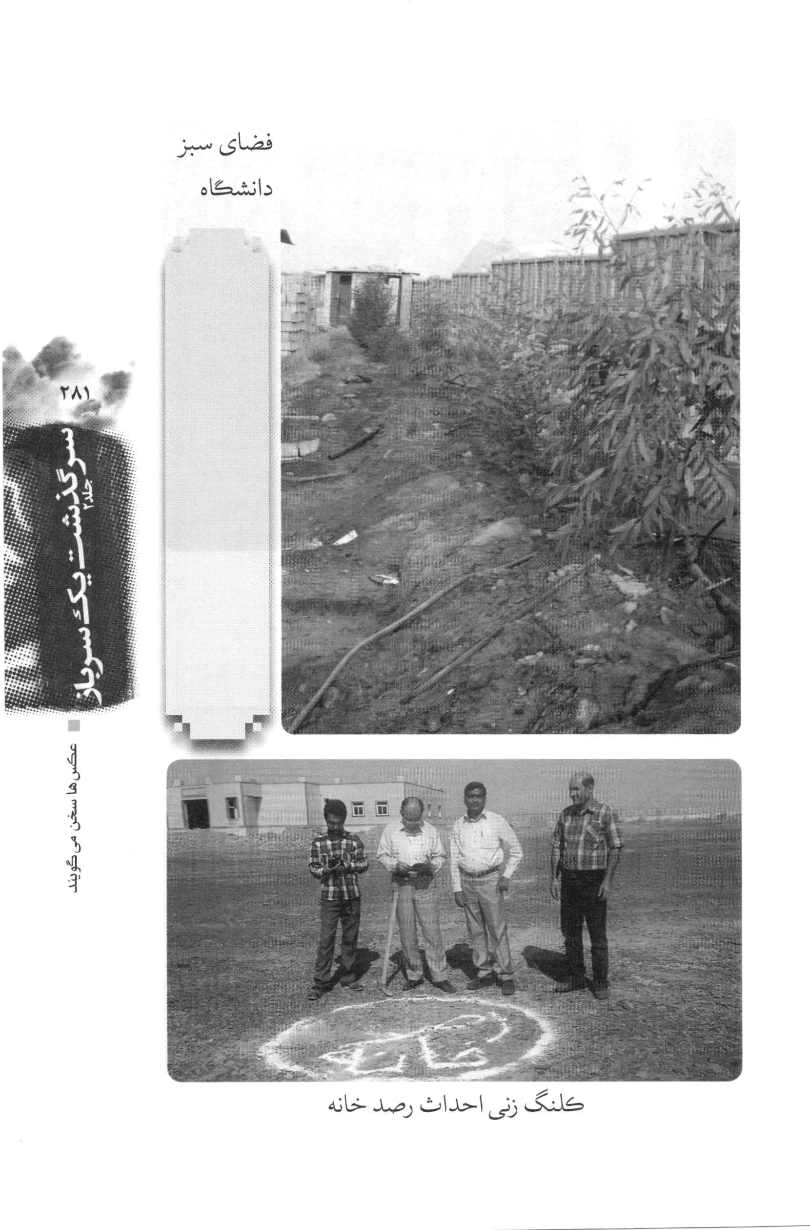
عکس
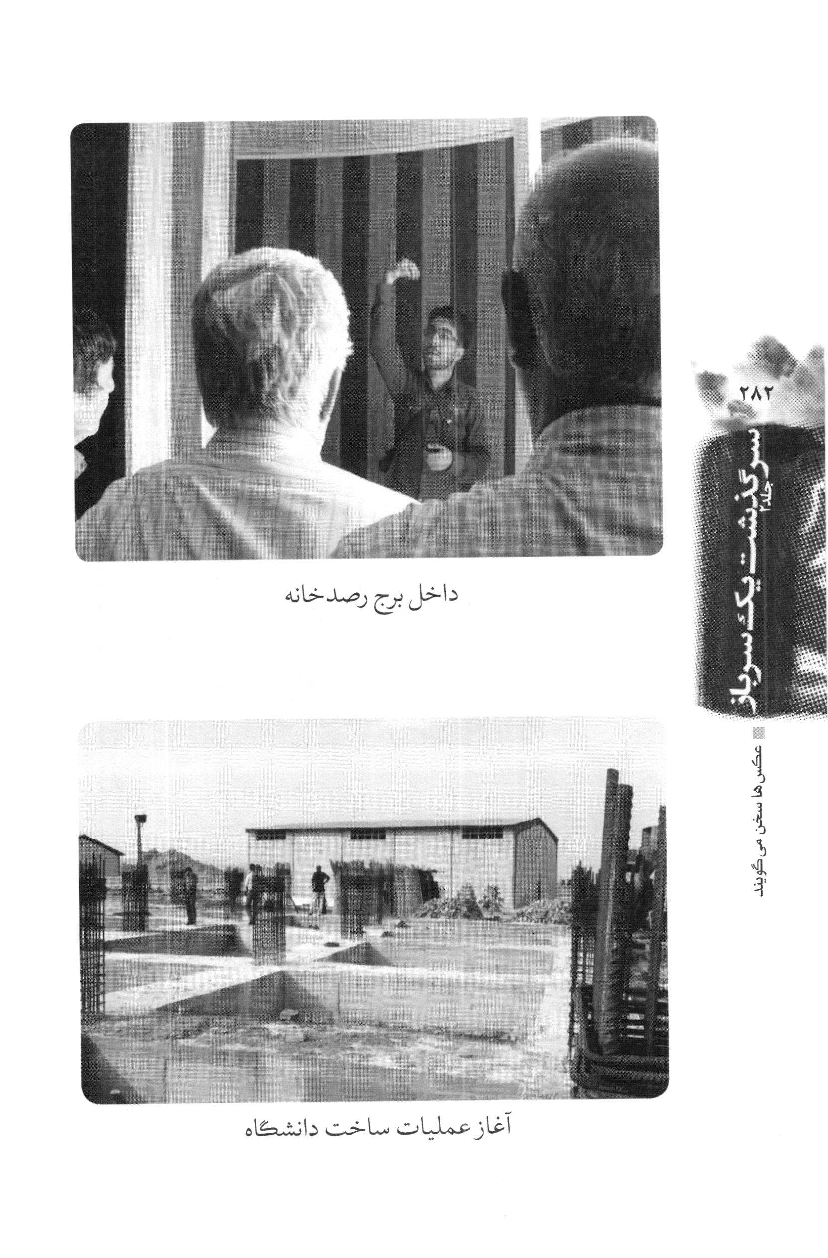
عکس
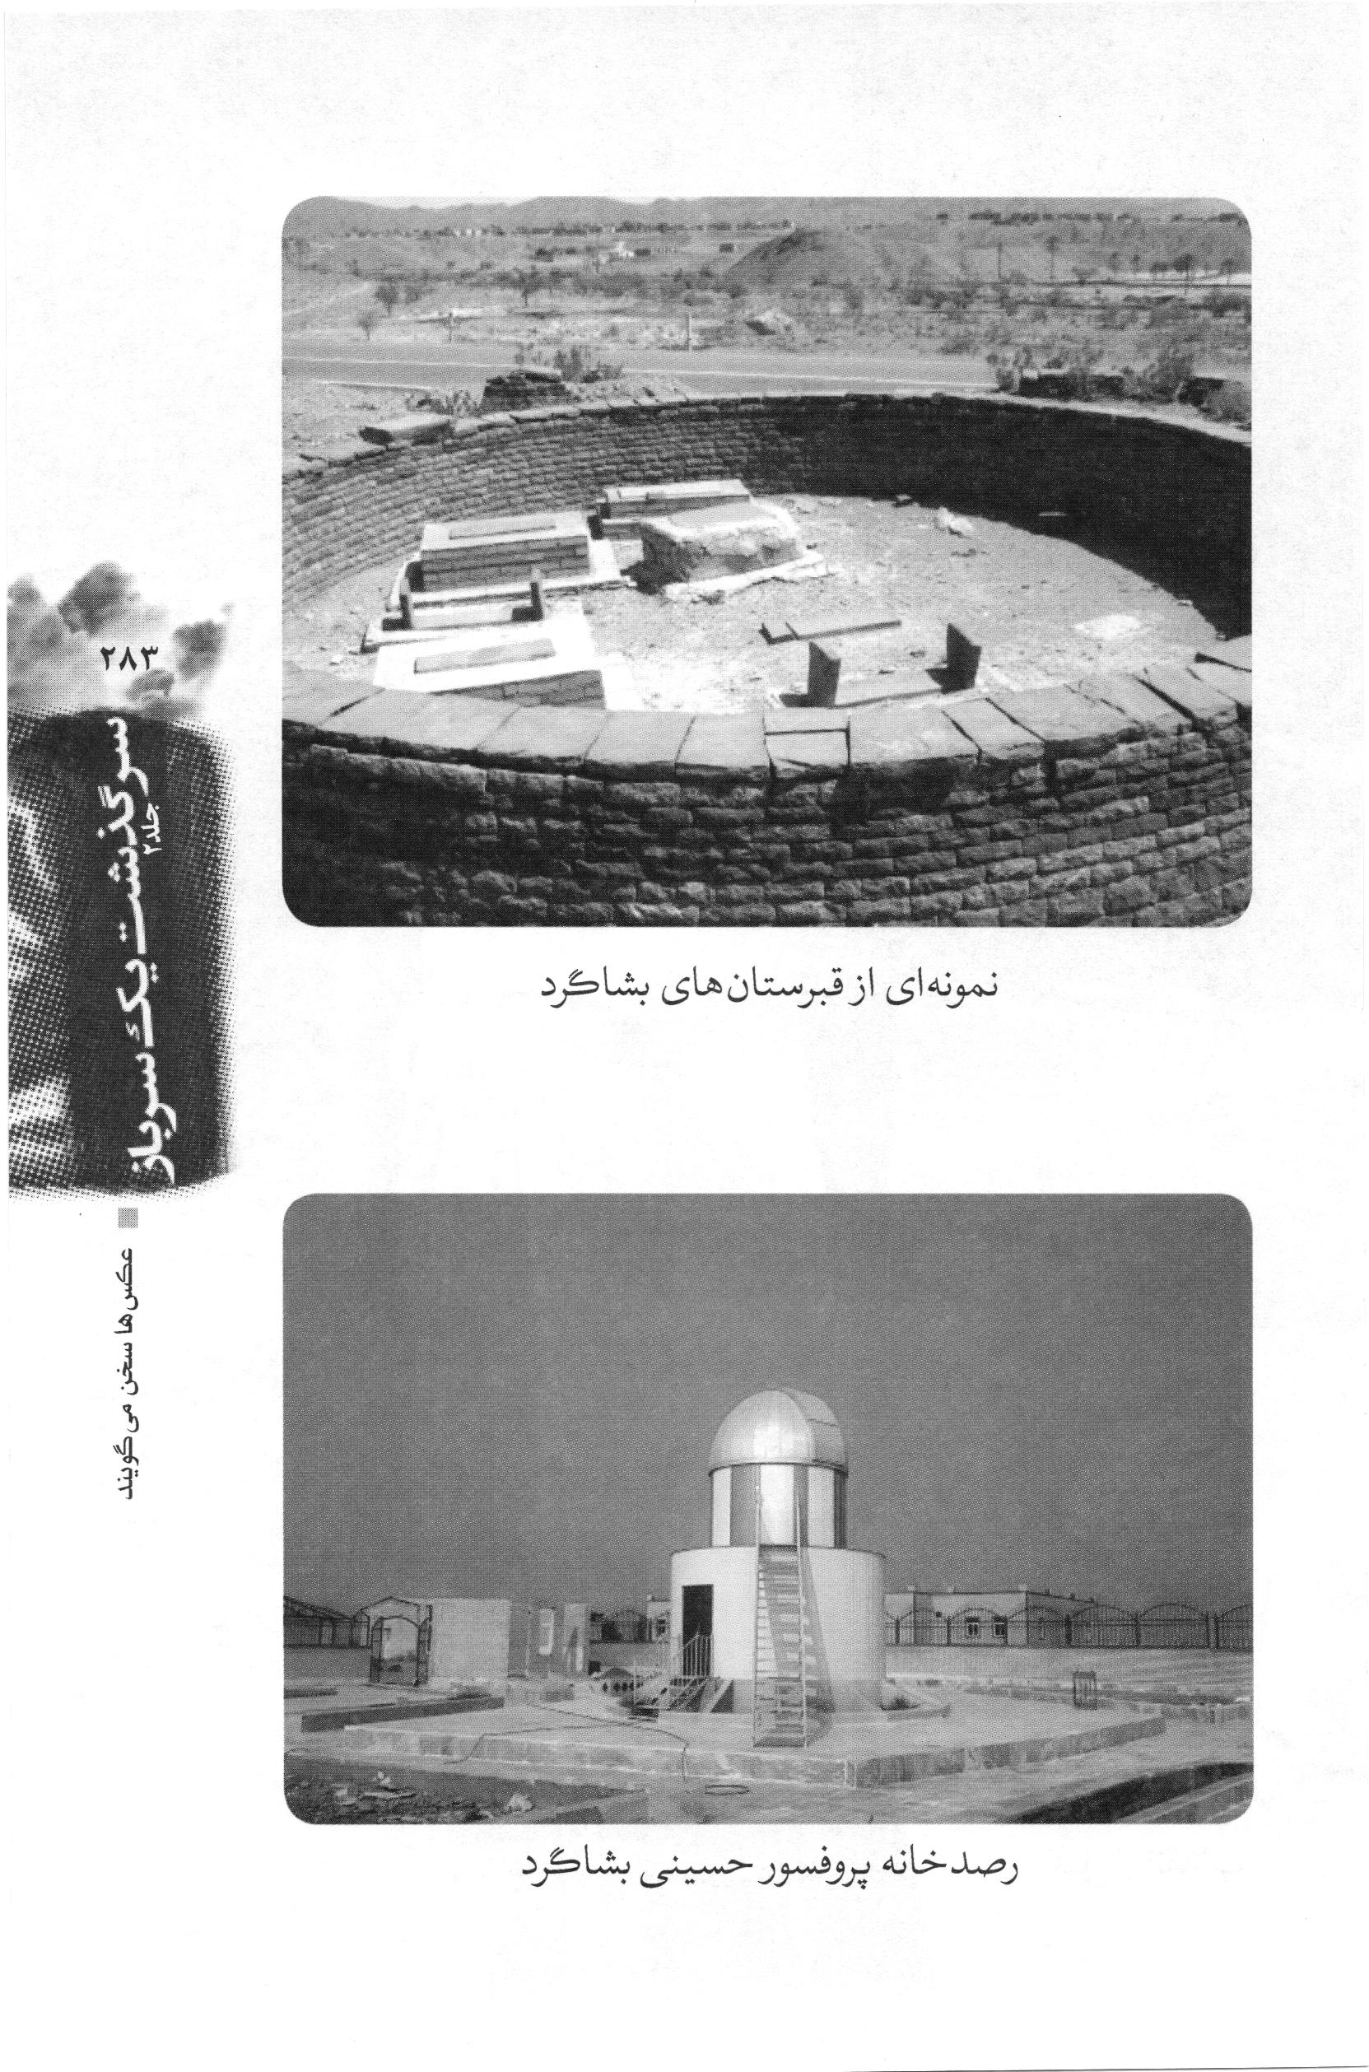
عکس
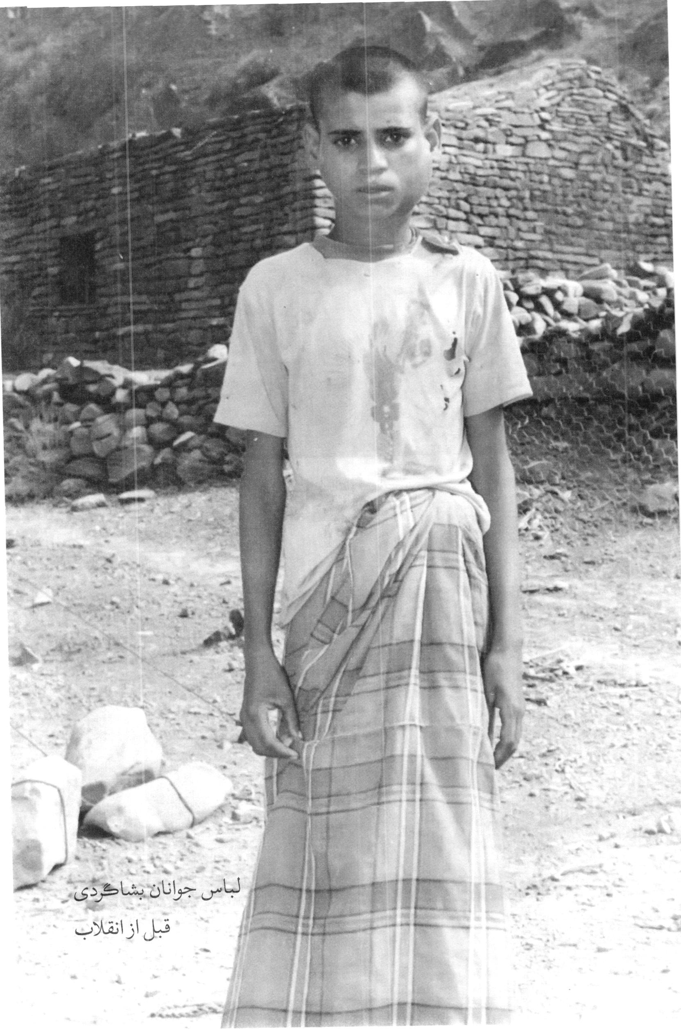
عکس
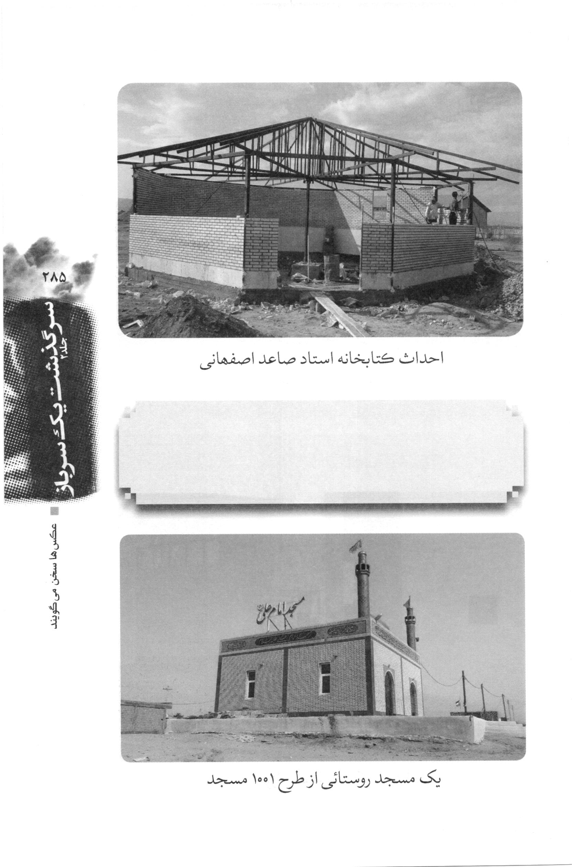
عکس
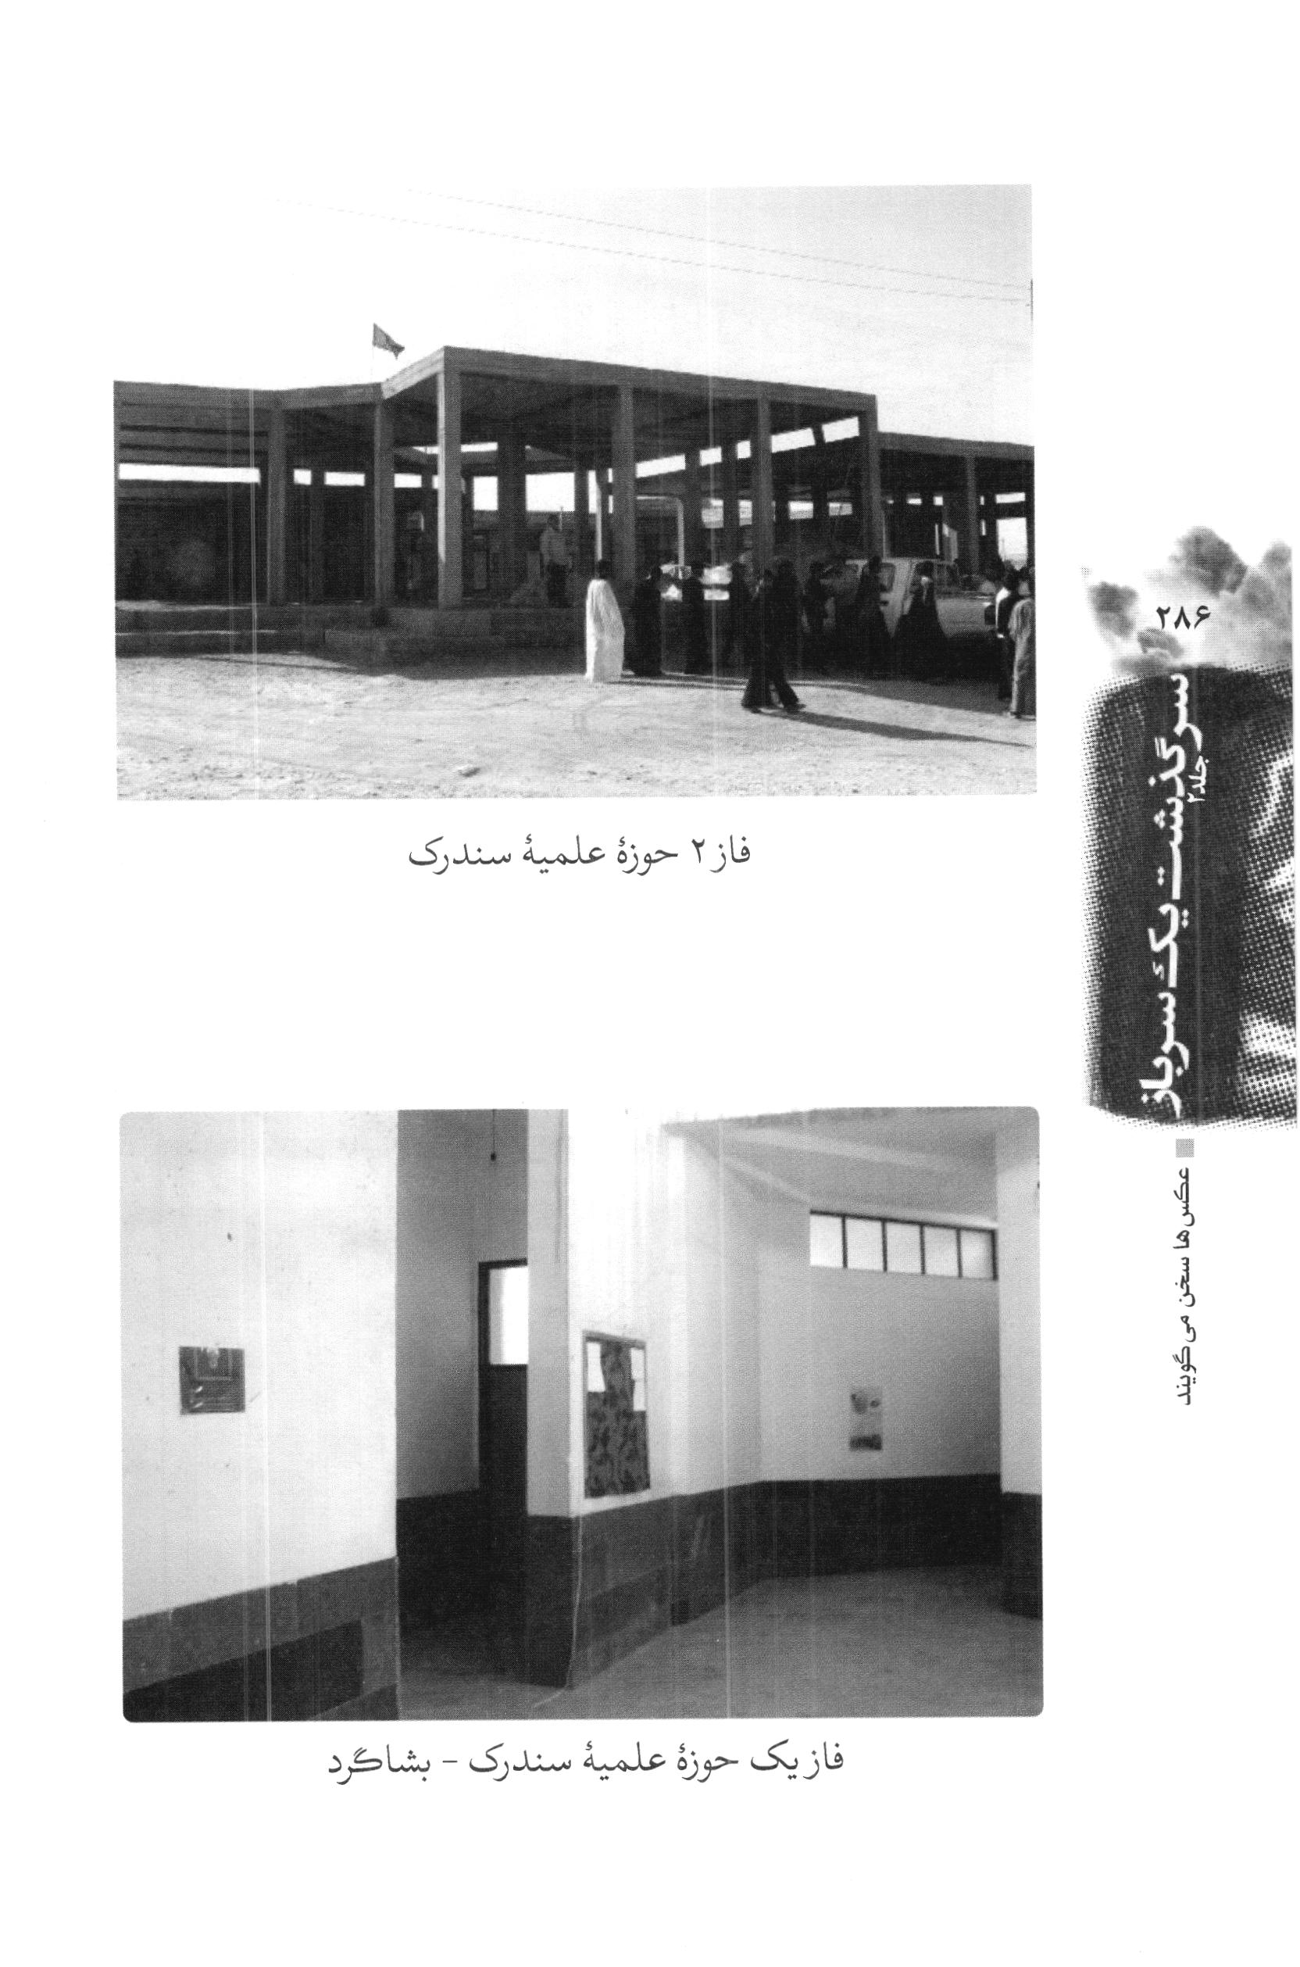
عکس
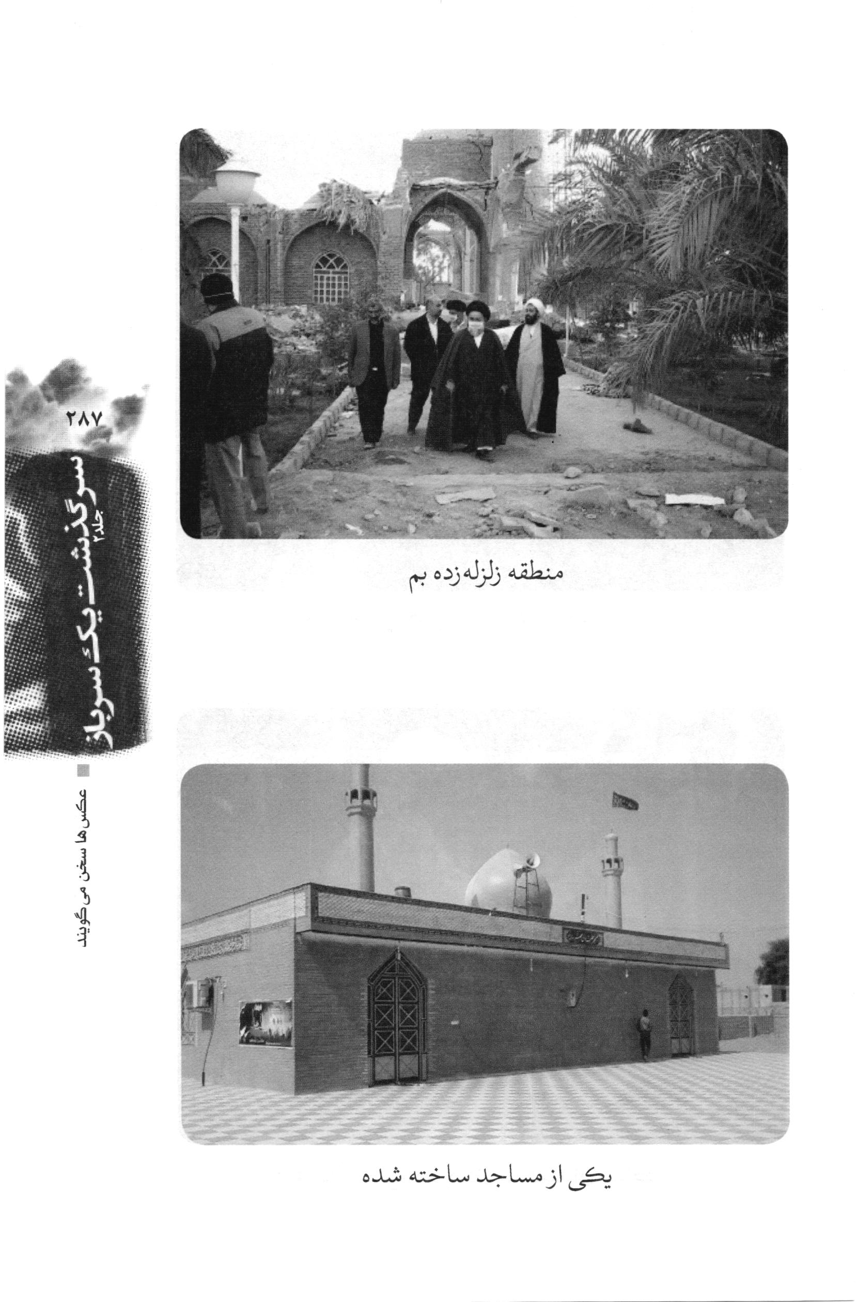
عکس
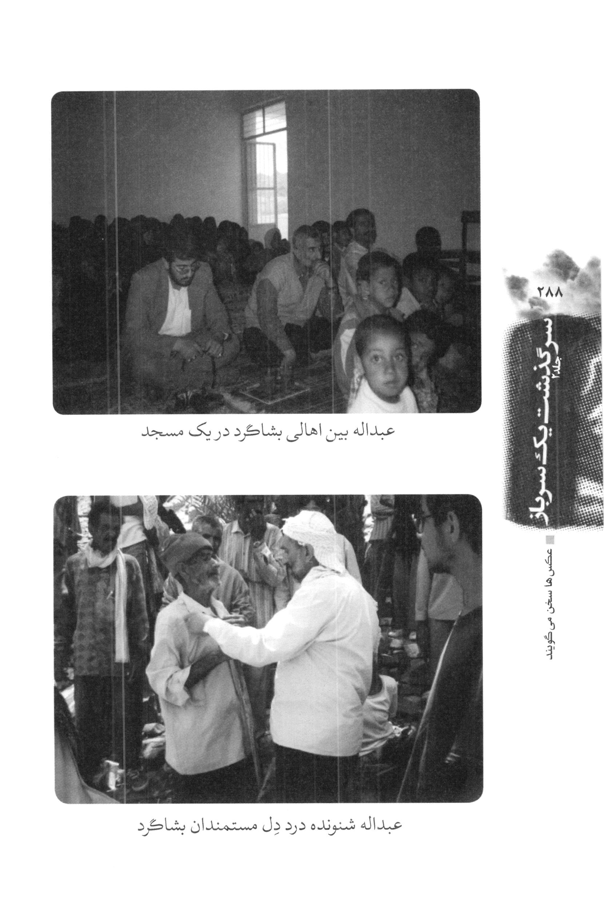
عکس
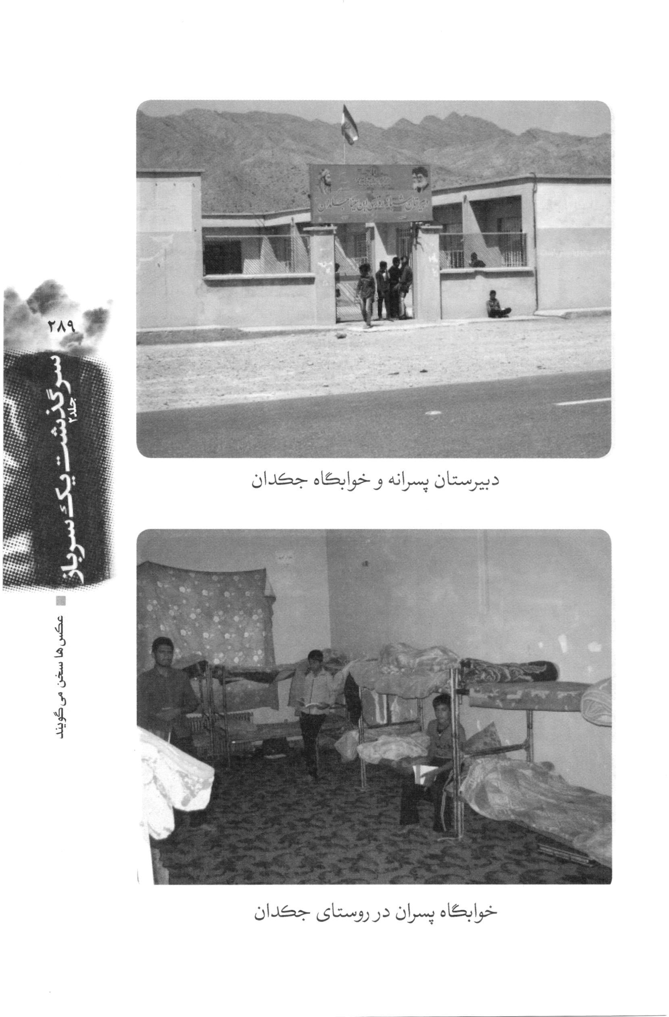
عکس
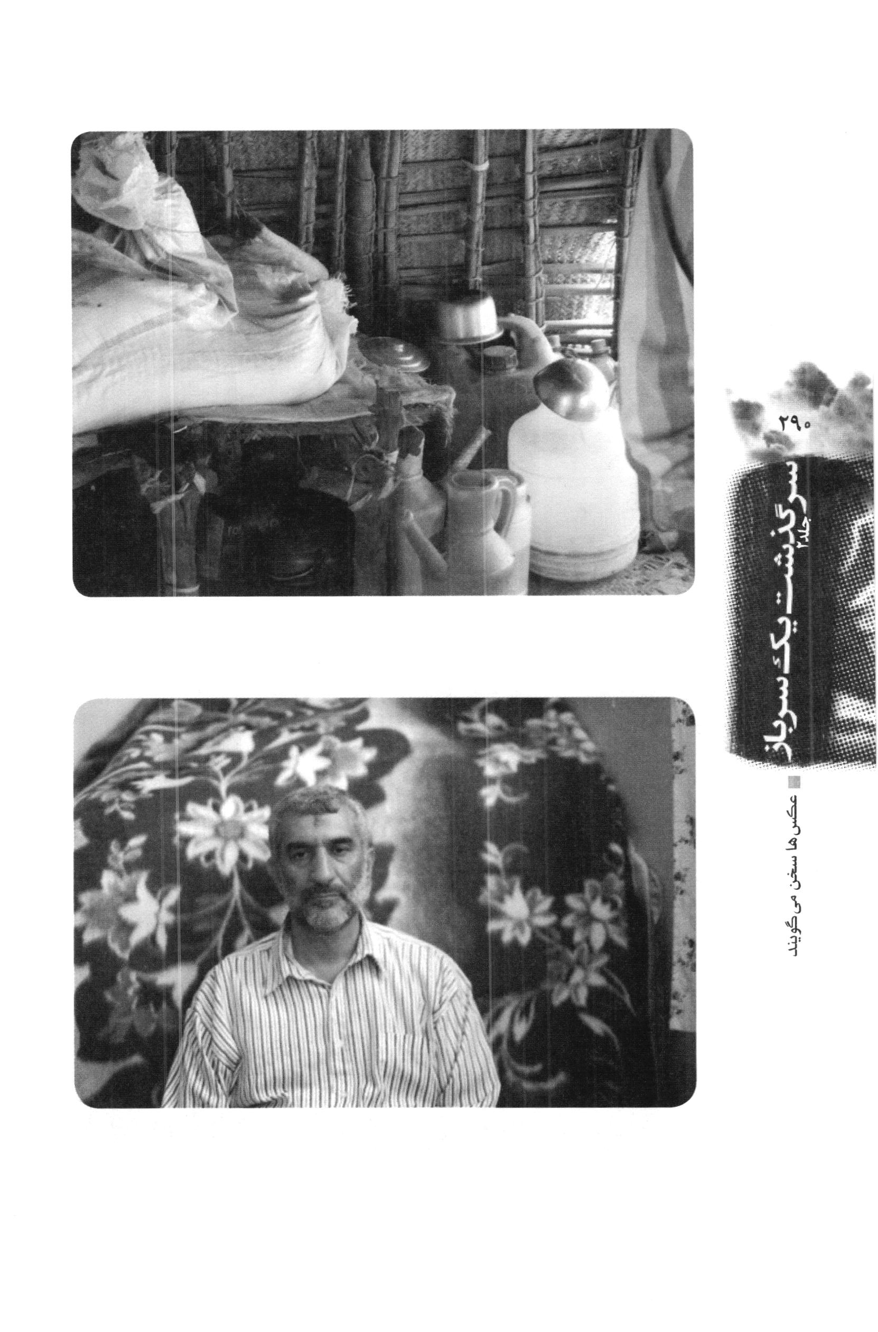
عکس
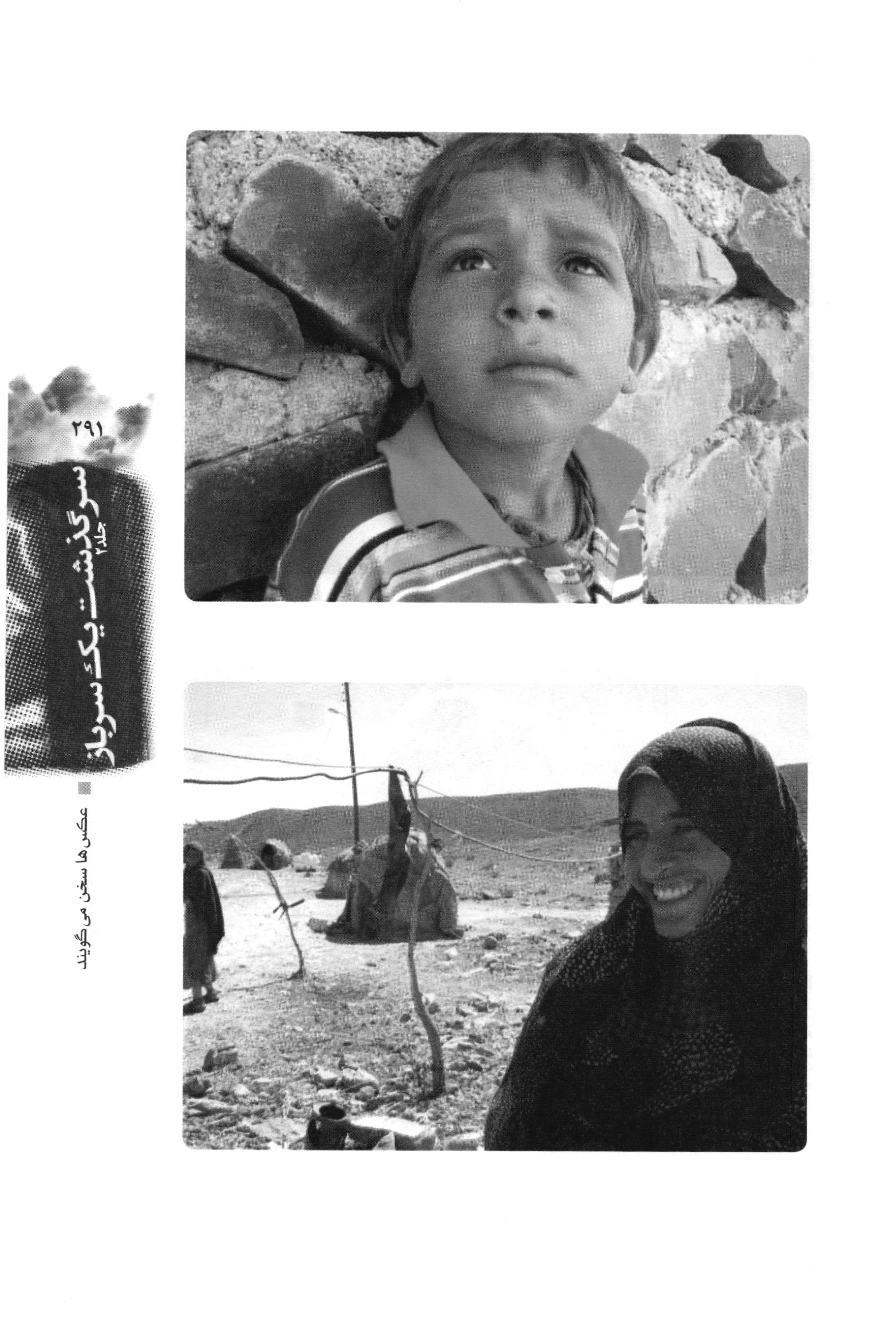
عکس
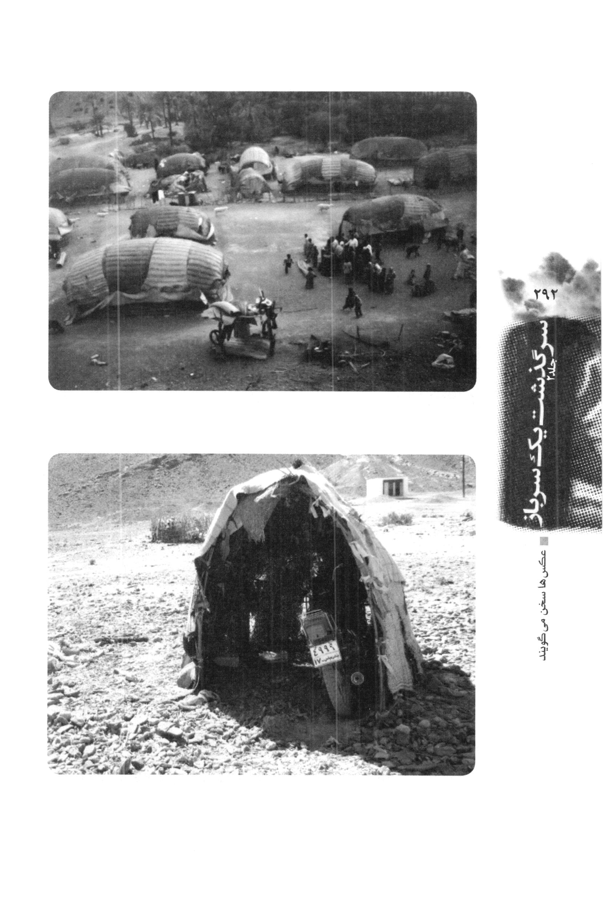
عکس
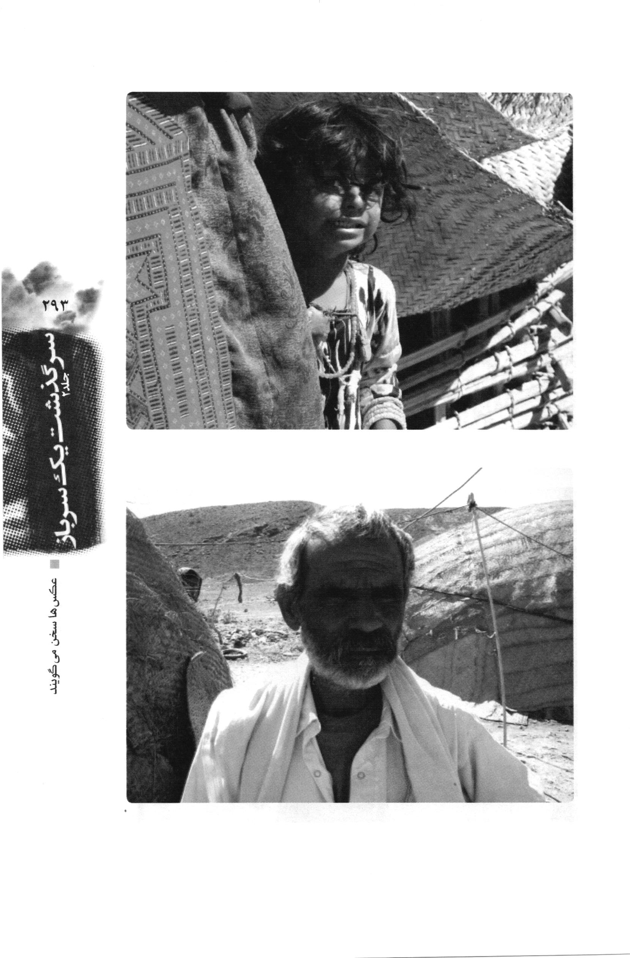
عکس
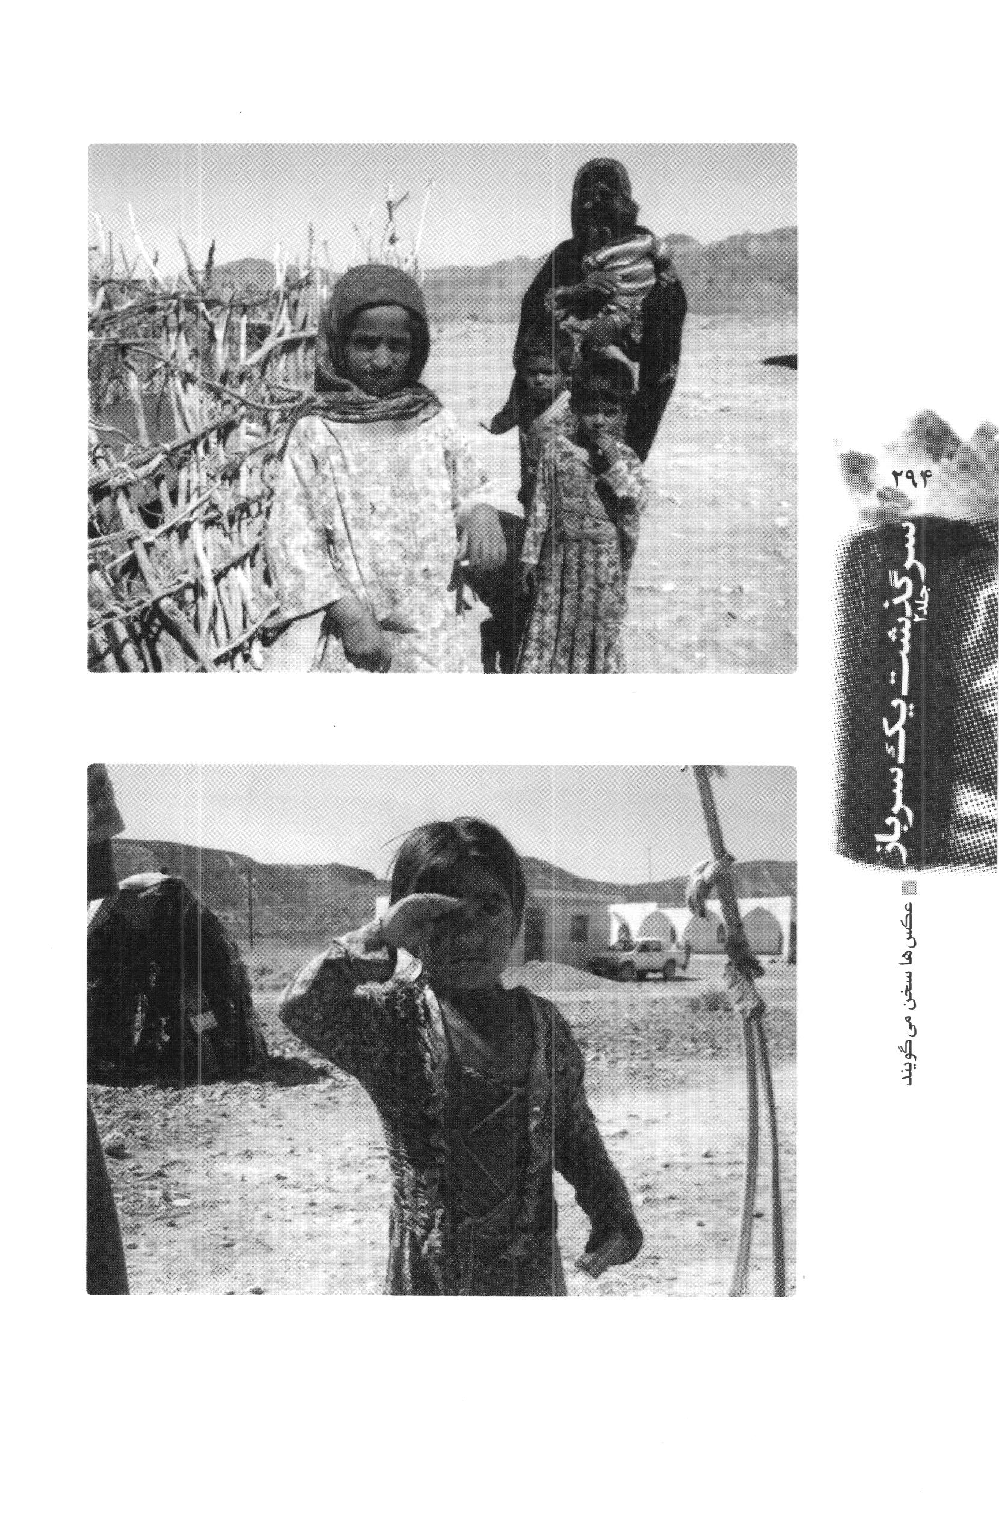
عکس
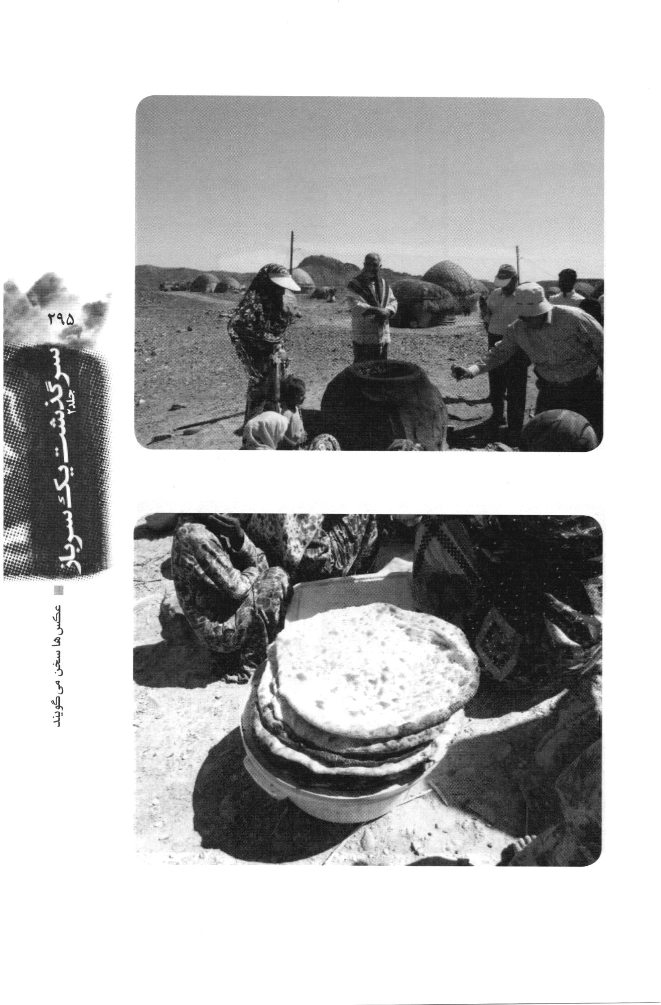
عکس
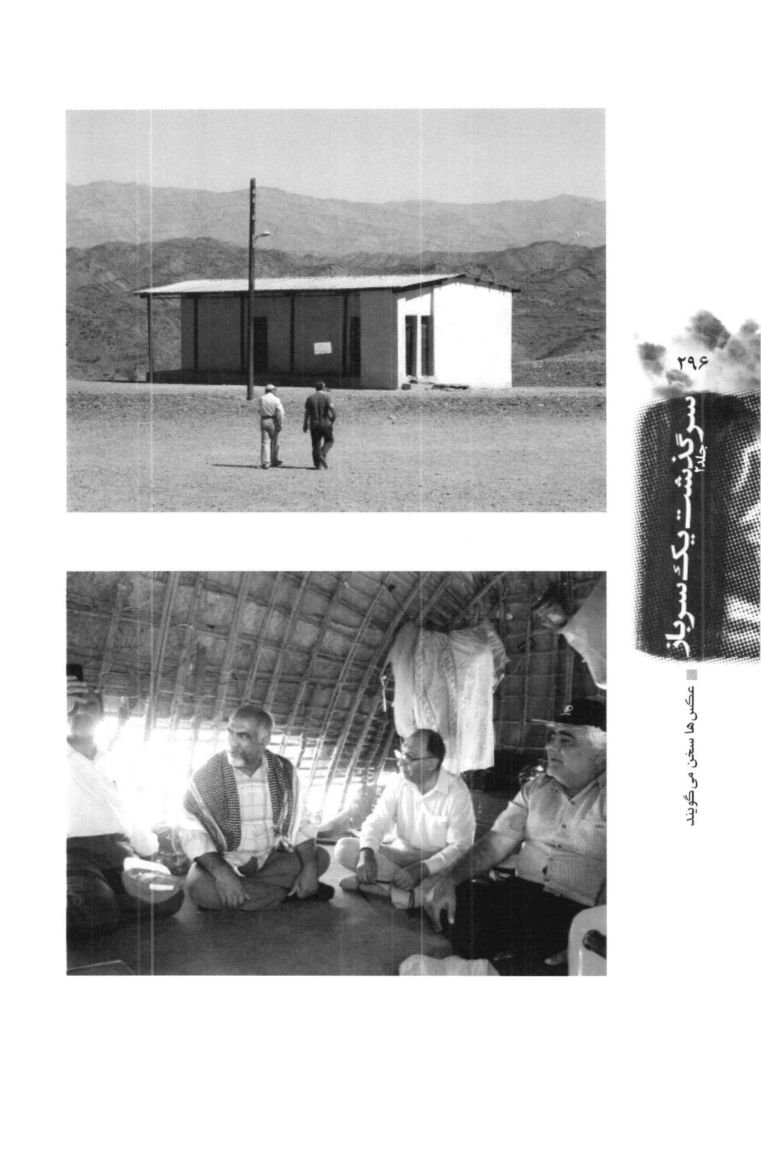
عکس
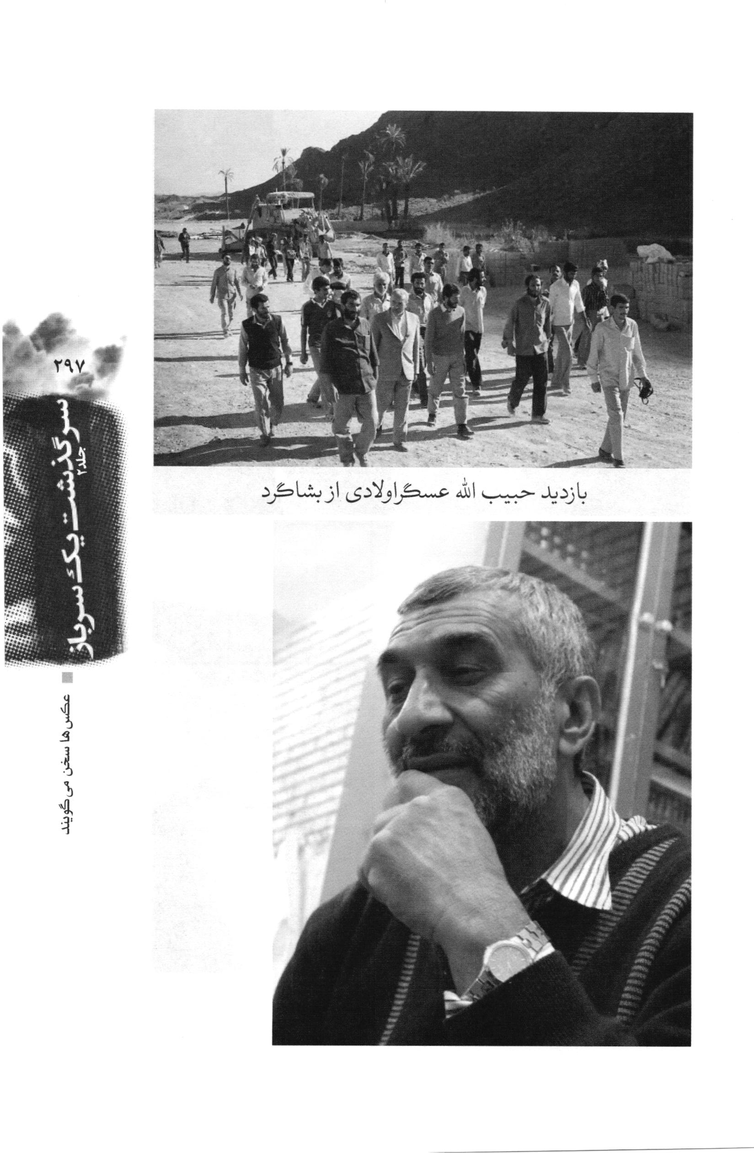
عکس
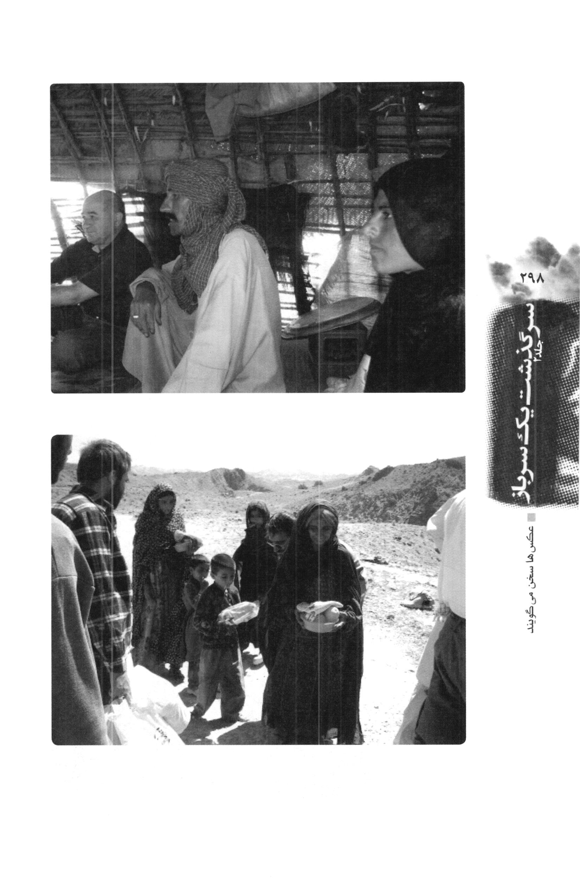
عکس
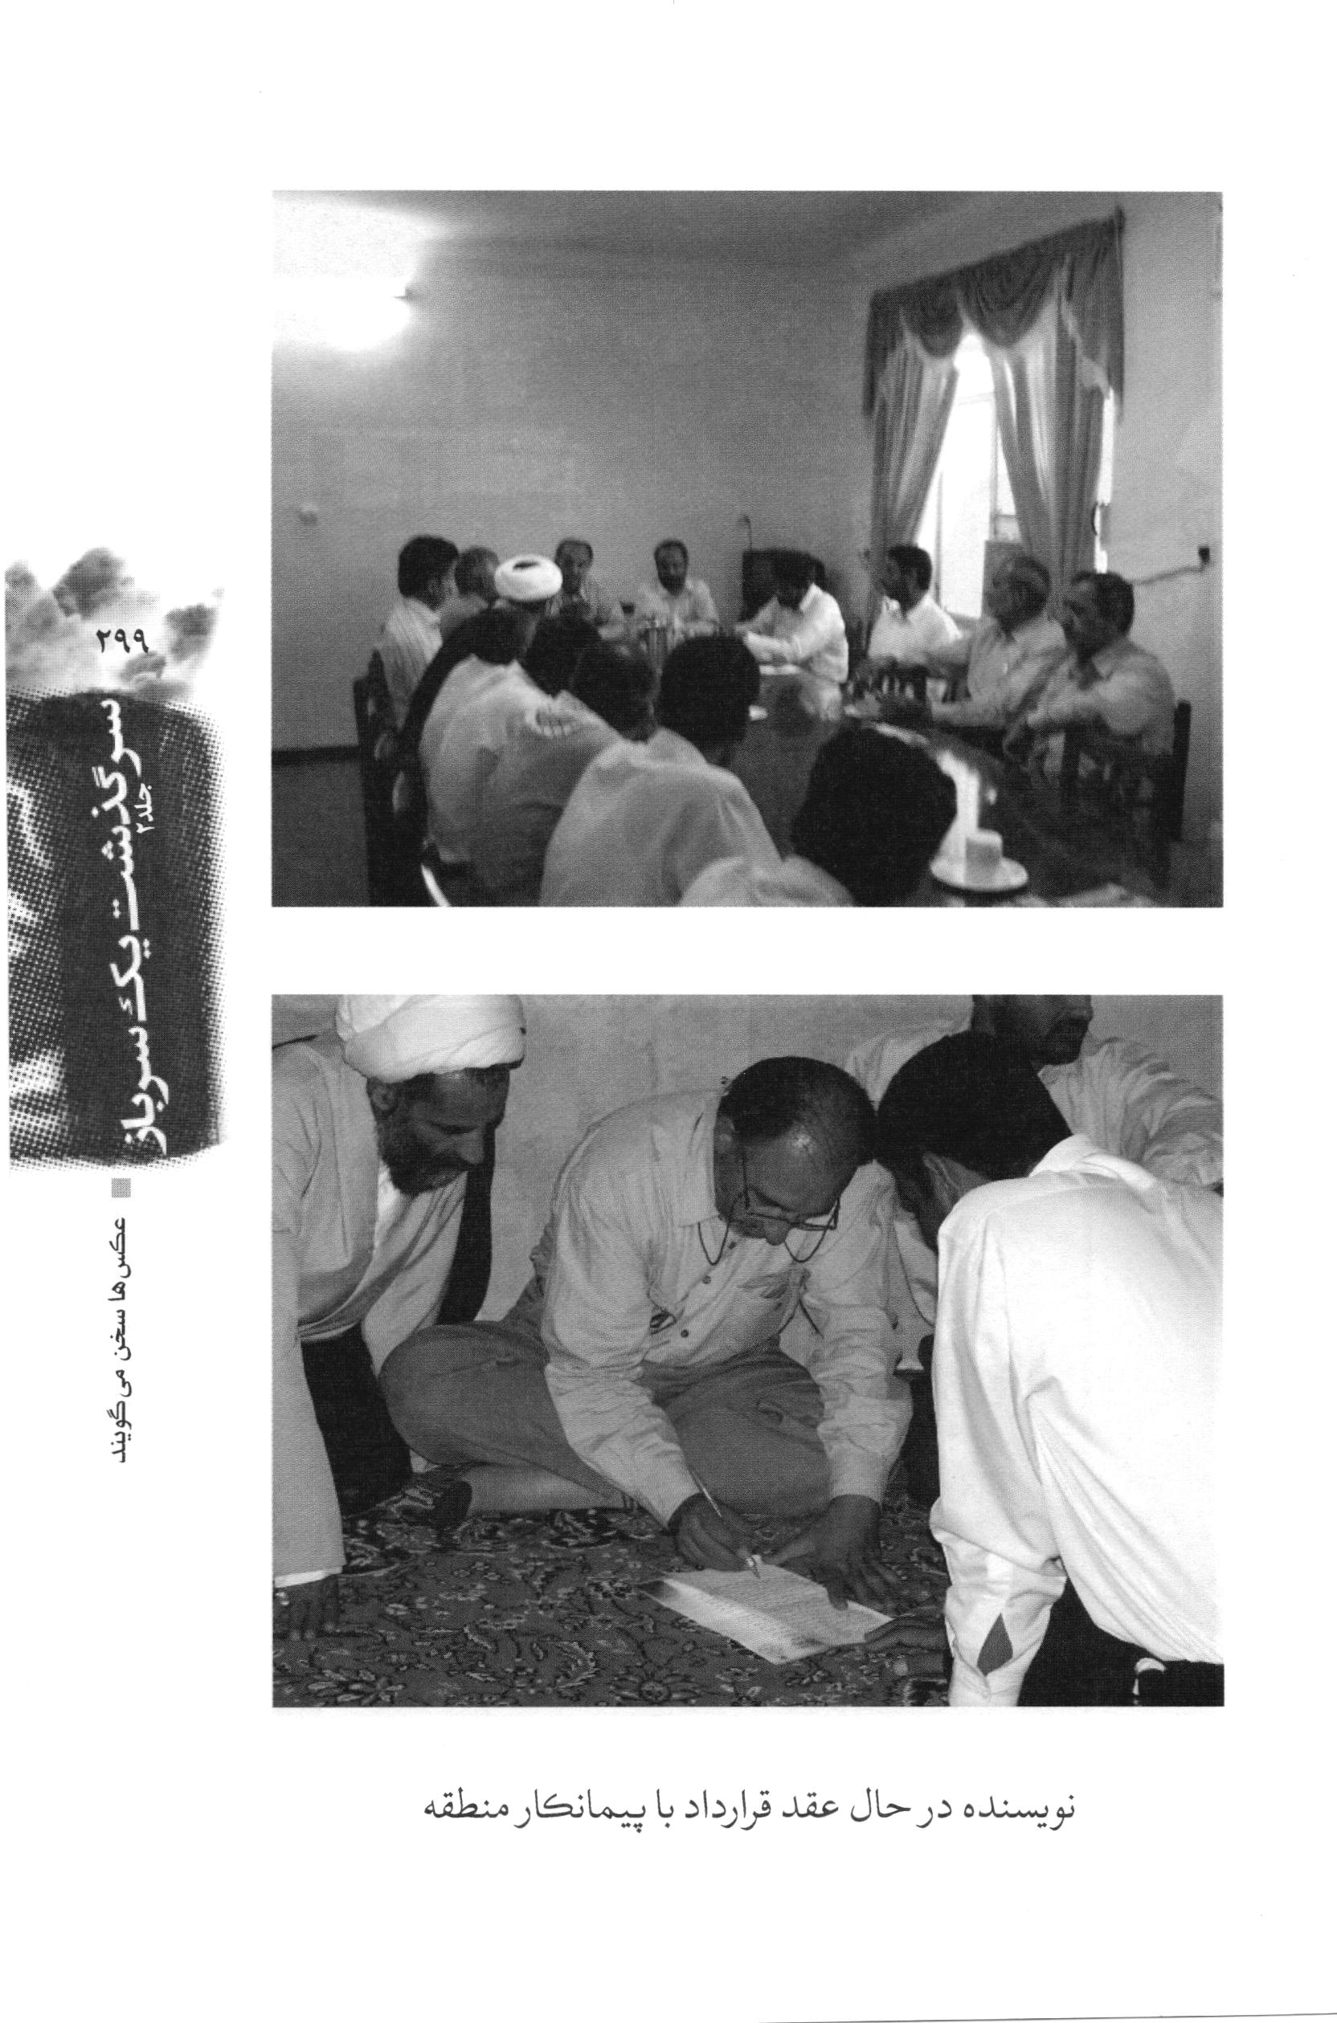
عکس
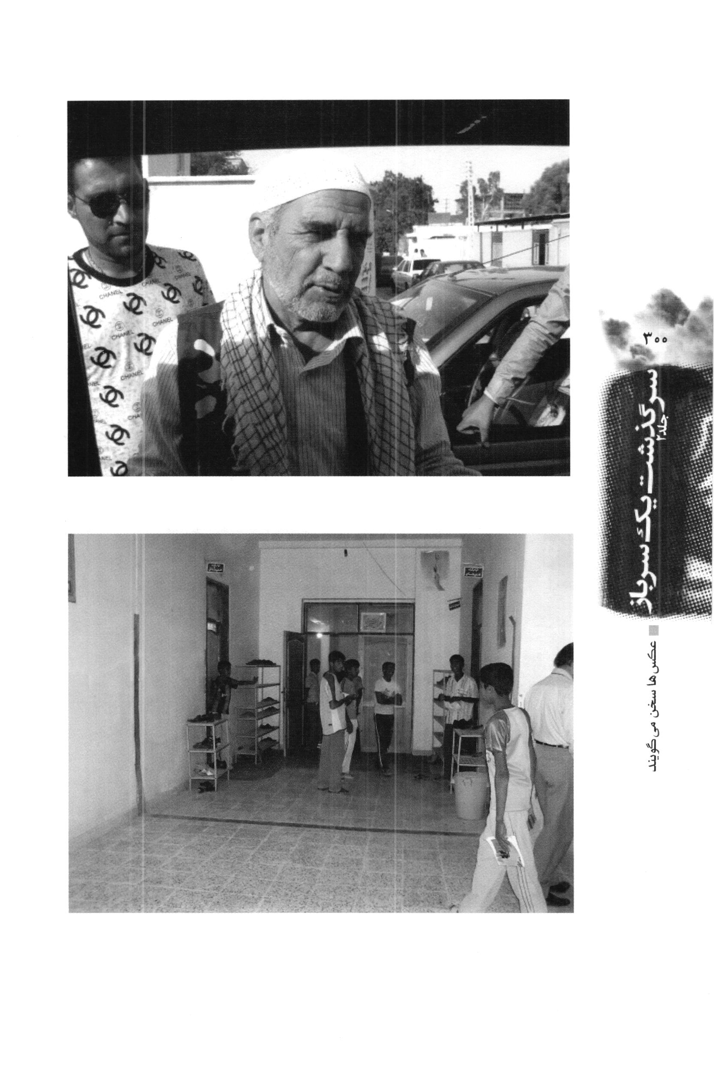
عکس
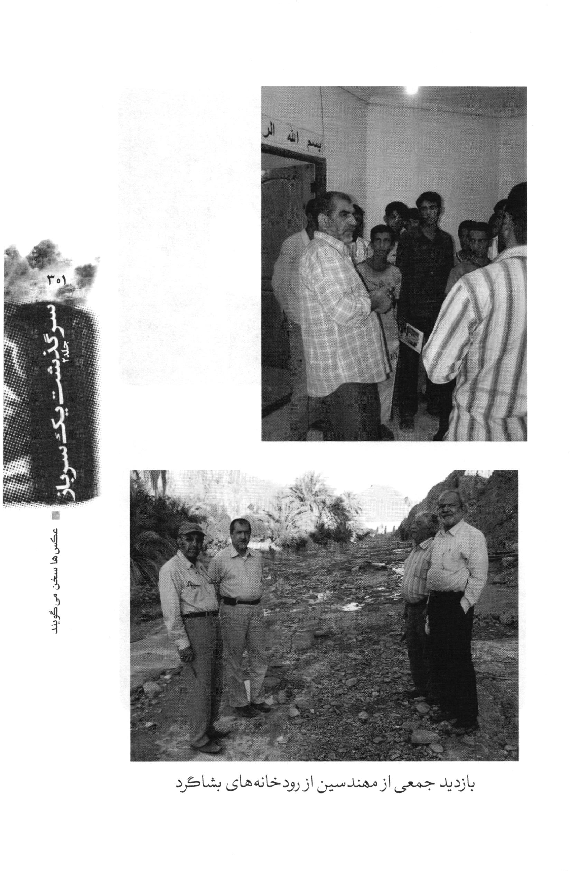
عکس
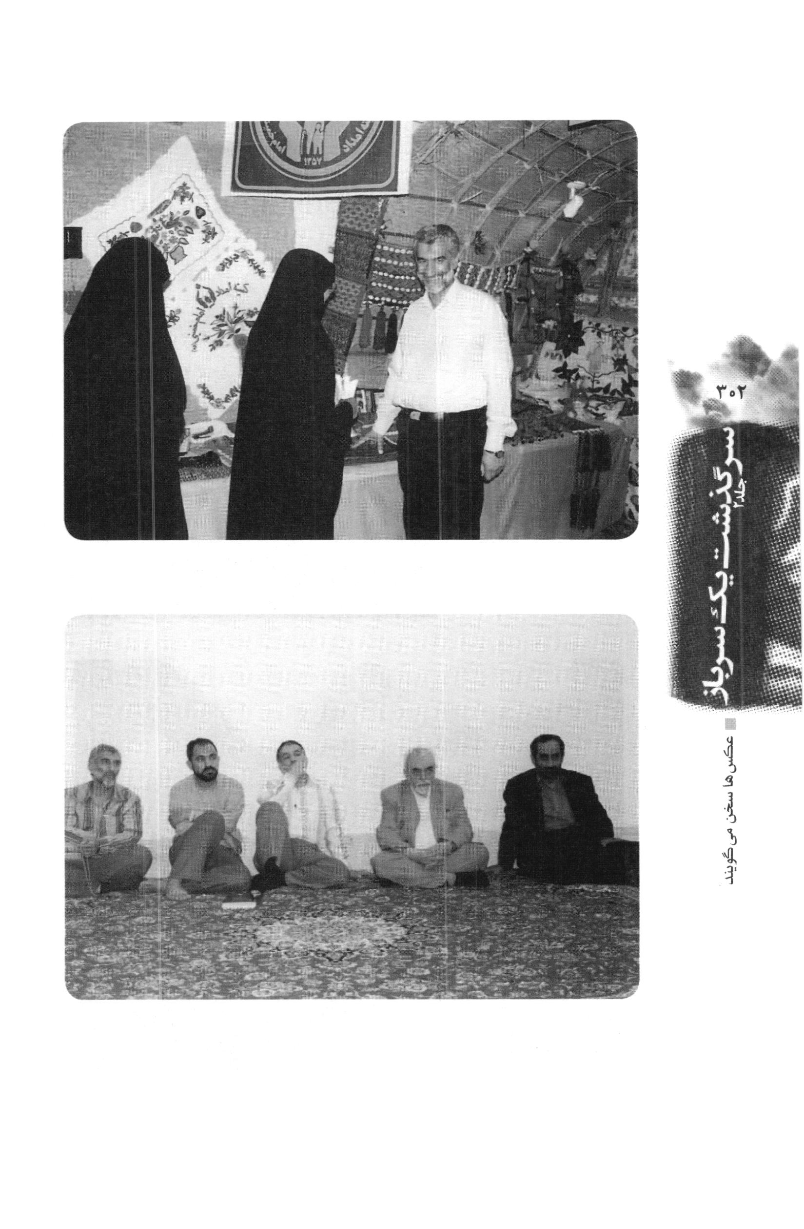
عکس
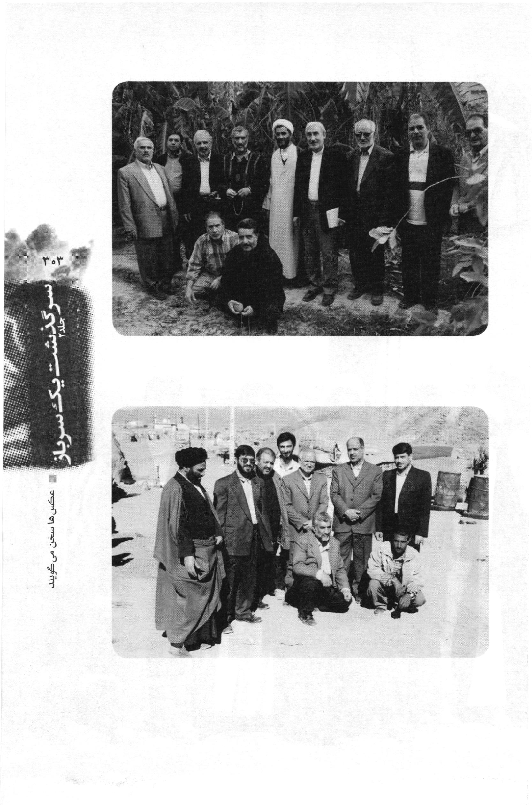
عکس
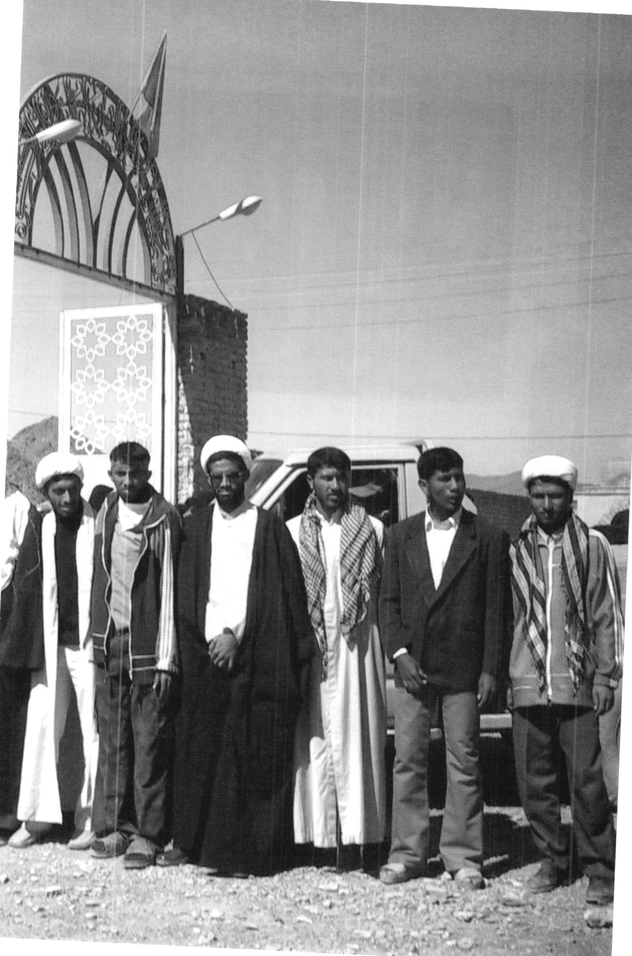
عکس
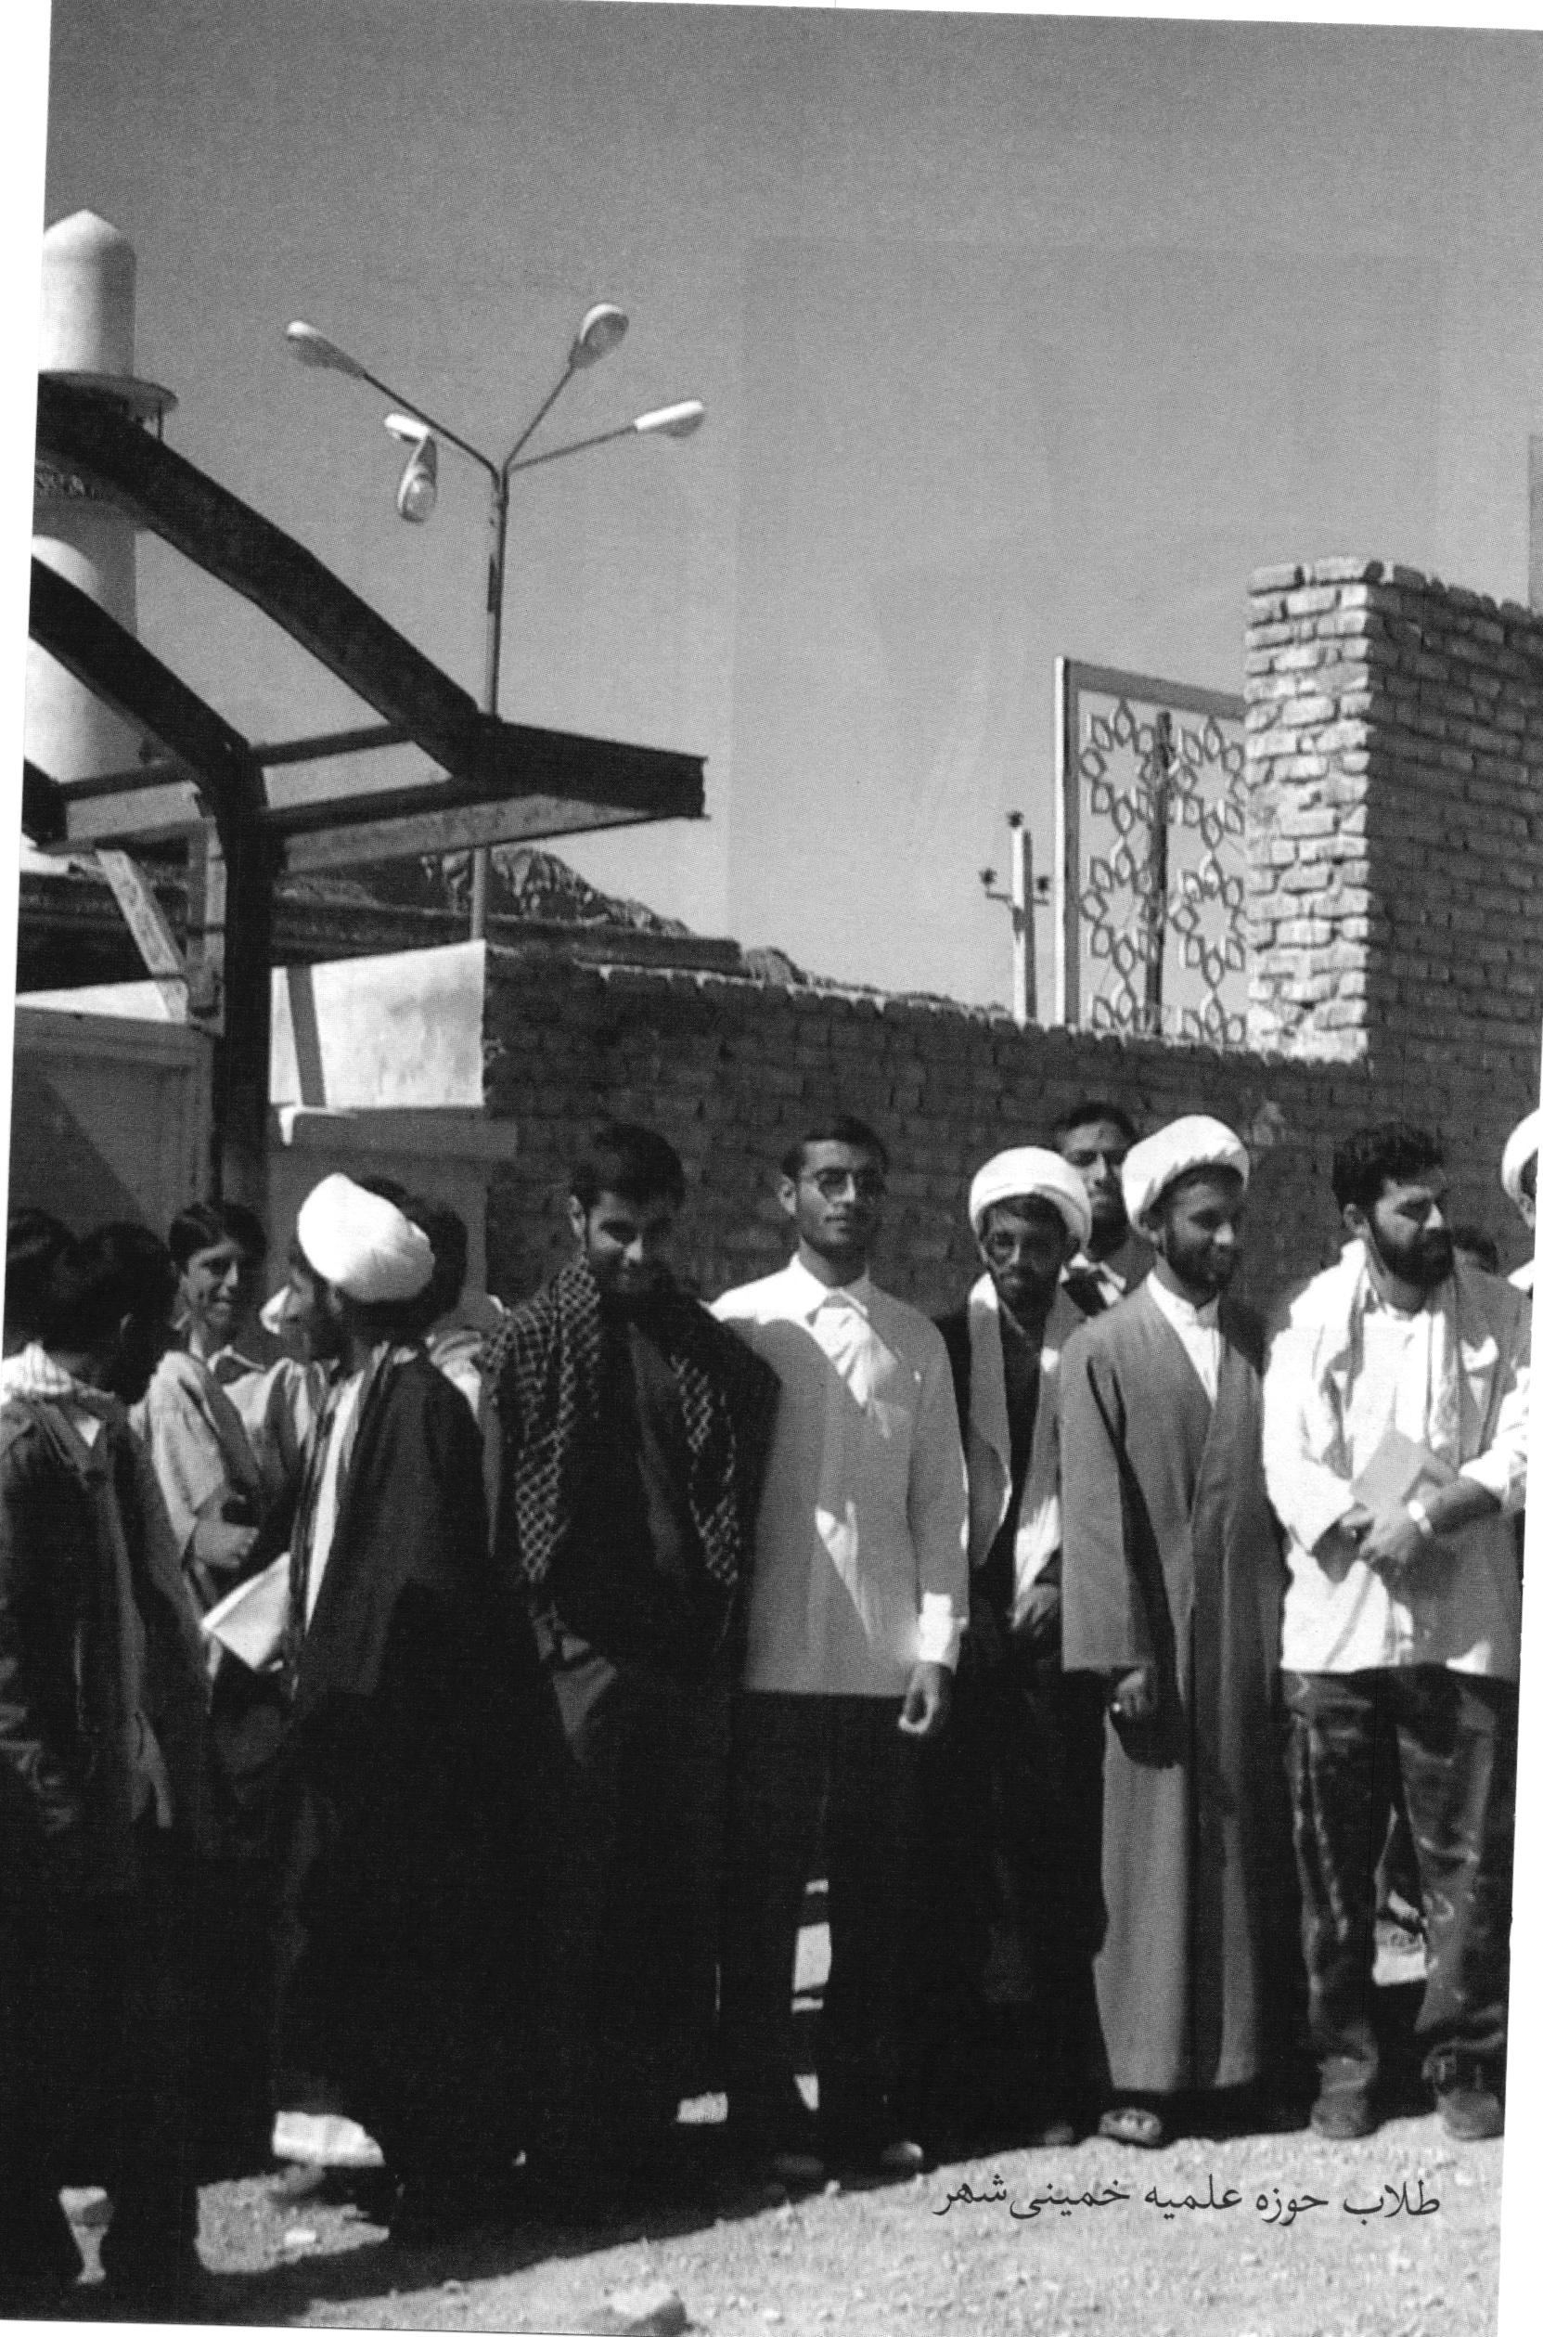
عکس
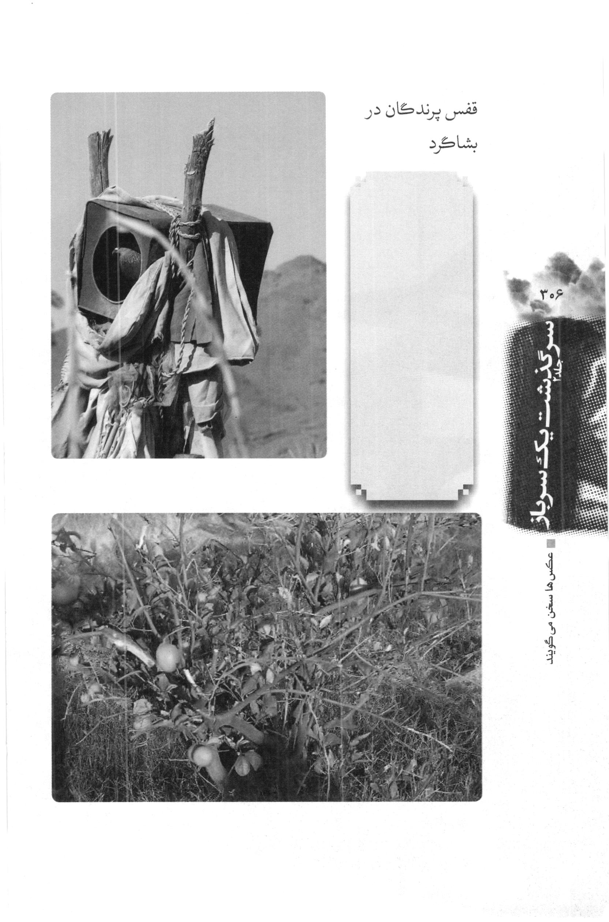
عکس
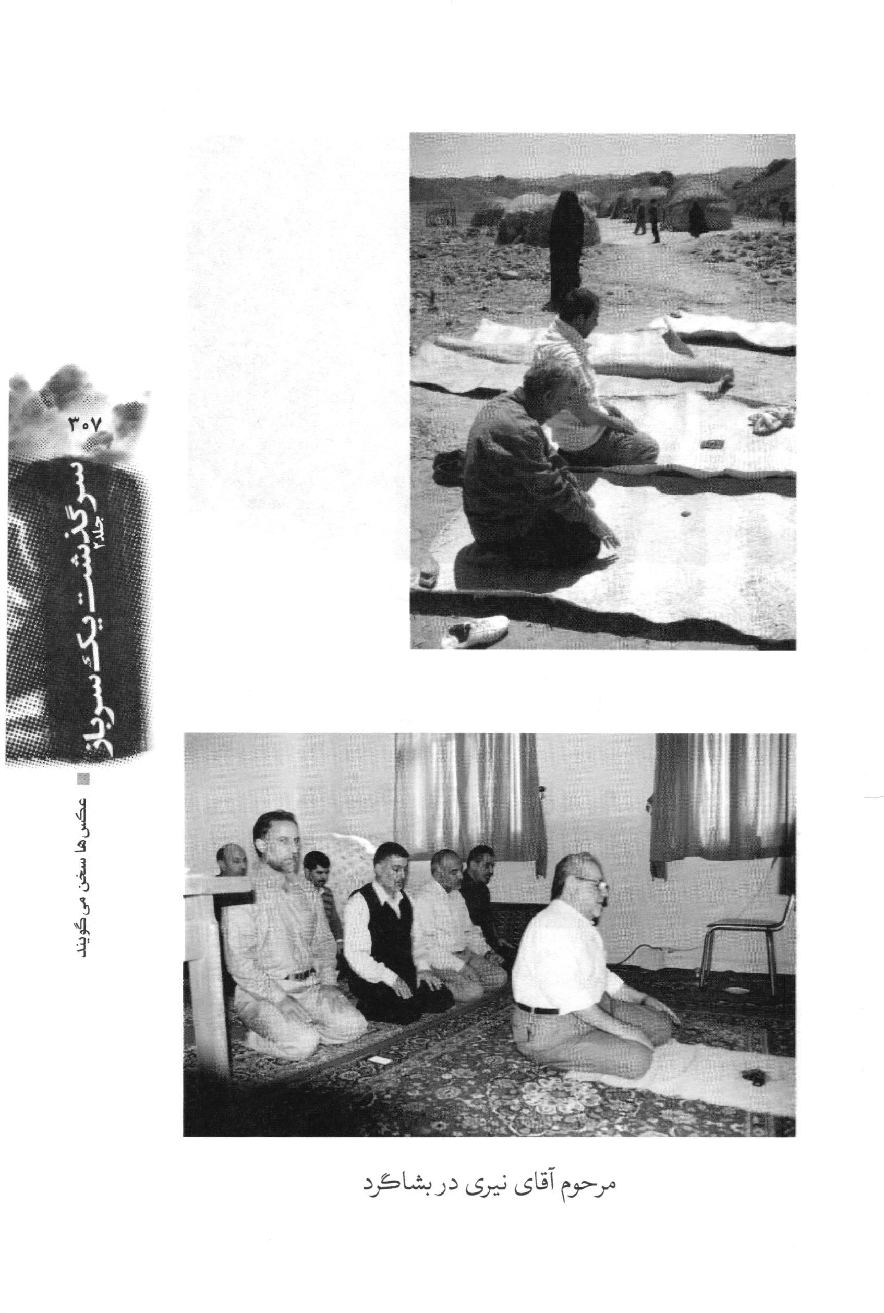
عکس
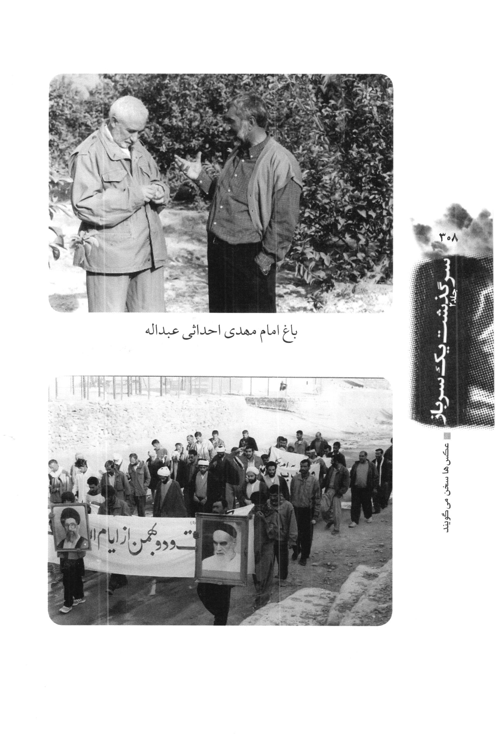

ghaemiyeh.com

امام علی علیه السلام: عطا کردن به نیازمند را به فردا مینداز و همین امروز انجام ده چون نمیدانی فردا بر سر تو و او چه خواهد آمد و چه بسا موفق به این کار نشوی. (غرر الحکم، ج 1 ص 35)
امام علی به راستی که در هر چیزی برای خردمندان و پند گیرندگان پند و عبرتی است. (غرر الحكم، ج 2 ص 72)
امام على علیه السلام: الأعمال بالخُبرَةِ؛ کارها به کارآزمودگی است. (همان، ج 1 ص 317)
امام علی علیه السلام: کار نیک زنجیری است (بسته به گردن کسی که به او نیکی شده) و باز نکند آن را جز سپاسگزاری یا پاداش آن (همان، ج 1 ص 567)
امام علی: شرافت در پیشگاه خدای سبحان به نیکوئی عمل است نه به نیکوئی گفتار (همان ج 2 ص 205)
قرآن كریم: لَقَدْ كَانَ لَكُمْ فِی رَسُولِ اللَّهِ أُسْوَةٌ حَسَنَةٌ؛ البته شما را در اقتدا به رسول خدا در صبر و استقامت و افعال نیکو خیر و سعادت بسیار است. (احزاب آیه 21)
امام علی: از کسانی باش که تندی و درشتی تو از اندوه و حد خود نگذرد و سُستی و ناتوانی تو را از گرفتن حق خویش از پای ننشاند. (غرر الحکم، ج 2 ص 16)
امام على علیه السلام: شَرُّ الاوطانِ ما لَم یأمنَ فیهِ القَطان؛ بدترین وطن ها آن جائی است که ساکنانش در آن ایمن نباشند. (غرر الحكم، ج 1 ص 168).
این مباحث در جلد اوّل گزارش بررسی اثرات اعتقادی اجتماعی و فرهنگی فعالیت کمیته امداد امام خمینی (ره) تهیه شده در دانشگاه اصفهان (1372)، به سرپرستی اینجانب به تفصیل بررسی شده است
امام على: طوبى لِمَنْ عَمَلَ بِسُنَّةِ الدّین واقتَفى آثارَ النَّبیین؛ خوشا به حال کسی که به سنّت و طریقه دین عمل کند و از آثار پیامبران پیروی نماید. (غرر الحکم، ج 1 ص)
نِعْمَ المُحَدِّثُ الكِتابَ؛ كتاب حدیث کننده خوبی است (غرر الحکم، ج 2 ص 364)
امام على علیه السلام: خُدای سبحان حقوق بندگانش را مقدمهٔ حقوق خود قرار داده است پس آنکس که به پاخاست برای ادای حقوق بندگان خدا این کار می کشاند او را به سوی قیام به ادای حقوق خداوند. (غرر الحكم، ج 1 ص 283)
امام علی در رسیدگی به مردم نباید نزدیکان تو از آنهائی که از تو دورترند بهره بیشتری داشته باشند. نهج البلاغه نامه 53 (معروف به عهدنامه مالک اشتر)
امام على علیه السلام: روزگار بدن ها را کهنه کند و آرزوها را تازه گرداند و مرگ را نزدیک و آرزوها را دور سازد (غرر الحكم، ج 1 ص 412)
امام على
: از بهترین نیکوکاری ها نیکی کردن به یتیمان است. (غرر الحکم، ج 2 ص 606)
امام علی علیه السلام: انسان فقیر و مستمند در شهر خود هم غریب است. (همان، ج 2 ص 287)
امام على علیه السلام: الكُتُب ترجمانُ النِّیَّه؛ كتاب و نوشته (انسان) ترجمه و بازگو کننده نهان و درون (او) است. (غرر الحكم، ج 2 ص 363)
امام علی علیه السلام: به راستی که رأی و اندیشۀ تو گنجایش همه چیز را ندارد در این صورت آن را به کار مهم اختصاص ده. (همان، ج 2 ص 585)
امام على علیه السلام: لا یُؤخَذُ العلم إلّا مِنْ اَربابِه؛ علم فرا گرفته نشود مگر از ارباب علم (معلمین) (همان، ج 2 ص 185)
امام على علیه السلام: زنهار نباید خودداری کند کسی که نمیداند از اینکه یاد بگیرد. (همان ج 2 ص 185)
امام على علیه السلام: قیمَةُ كُلّ امْرءٍ ما یَعْلَم؛ قیمت و ارزش هرکس به همان است که می داند. (همان، ج 2 ص 177)
در همه کارها خویشتن را به معبود خود بسپار که در این صورت به راستی آن را به دژ محکمی سپرده ای (همان، ج 1 ص (92)
اَلدُّعاء سلاح الأولیاء؛ دعا اسلحه اولیاء الهی است. (همان، ج 1 ص 360)
امام على علیه السلام: اِكْتِسابُ الْحَسَنَاتِ مِنْ اَفْضَل المَكاسِب؛ به دست آوردن کارهای نیک از بهترین کسبها و پیشه هاست. (همان، ج 1 ص 255)
امام على علیه السلام: رَأسُ الدِّینِ اكتسابُ الحَسَنات؛ اساس دین به دست آوردن نیکی ها و حسنات است. (همان، ج 1 ص 255)
امام على علیه السلام: گردش شب و روز کمین گاه آفتها و دعوت کننده به پراکندگی (انسان ها) است. (همان، ج 1 ص 85)
امام على علیه السلام: به راستی که شما آماج مصیبت ها و هدف بیماریها هستید. (همان، ج 1 ص 660)
امام على: شیعیان ما همچون تُرنج هستند بویش خوش و ظاهر و باطنش نیكو. (همان، ج 1 ص 605)
امام علی علیه السلام: دوستیها را از دلها پرسید که آنها گواهانی هستند که رشوه نگیرند. (همان، ج 1 ص 219)
امام على علیه السلام: هر دوستی و محبتی که پایه اش بر چیزی غیر از ذات مبارک خدای متعال پی ریزی شده باشد گمراهی است و تکیه بر آن محال است. (همان، ج 1 ص 219)
امام علی علیه السلام: زیبائی و نیکوئی قصد و نیت بر پاکی ولادت و حلال زادگی دلالت می کند. (همان، ج 2 ص 525)
امام على علیه السلام: هیچ پستی سخت تر از سنگ دلی نیست (همان، ج 2 ص 315)
مقامات جمهوری اسلامی ایران در سطحی وسیع این جنایت را محکوم کردند و حتی سفیر دولت آلمان به وزارت امور خارجه خوانده شد و اعتراض دولت و ملت ایران از این جنایت به او ابلاغ گردید.
امام علی علیه السلام: نیّت اساس و پایه عمل است. (همان، ج 2 ص 523).
پیامبر اکرم صلی الله علیه و آله و سلم: إنَّ الحسین مصباح الهدى و سَفینة النّجاة؛ به درستی که حسین چراغ هدایت و کشتی نجات است.
پیامبر اکرم صلی الله علیه و آله و سلم کسی را که خداوند مورد رحمت قرار دهد محبت حسین را در دل او قرار میدهد.
امام علی علیه السلام: آقا و سید کسی است که بارهای سنگین نیازمندی های برادرانش را بر دارد و با همسایگانش به نیکوئی رفتار کند (همان، ج 1 ص 546)
امام على علیه السلام: هر که انعام و بخششی کند حق آقائی و سیادت را به جای آورده است. (همان، ج 1 ص 547)
امام علی علیه السلام: زیبائی سیاست به عدالت در زمامداری و عفو و گذشت به داشتن قدرت است. (همان، ج 1 ص 547)
در 22 بهمن ماه 1357 با فروپاشی حکومت ستم شاهی و رکود کارها در ادارات دولتی به فرمان امام (رحمة الله علیه) کمیته های انقلاب برای رسیدگی به امور مردم موقتاً تشکیل شد تا کم کم ادارات وضعیت عادی خود را بازیابند. در آن زمان بنده مسئولیت دبیرخانه ی کمیته ی انقلاب اسلامی اصفهان را به عهده گرفتم محل کمیته در ساختمان ساواک شاه بود و بخشهای مختلفی برای رسیدگی به مسائل شهر و مردم تشکیل شد از جمله مسائل حقوقی و قضائی که «مرتضی اشراقی» مسؤلیت آن را به عهده گرفت.
امام على علیه السلام: کسی که با مردم انس و الفت داشته باشد مردم او را دوست دارند. (همان، ج 1 ص 87)
امام علی ای کسی که پیش از آزمایش اطمینان به چیزی پیدا کند، پشیمان شود. (همان، ج 2 ص 413)
امام على علیه السلام: راه برو با بیماری خود تا زمانی که با تو راه آید. (همان، ج 1، ص 411)
امام علی علیه السلام: آفت هیبت و شکوه انسان مزاح و شوخی است. (همان، ج 2 ص 425)
امام علی علیه السلام: جامه ای زیباتر از سلامت نیست (همان، ج 1 ص 540)
امام علی علیه السلام: پریشانی و سختی سرزنش و ملامت آور است. (همان، ج 2 ص 286)
امام على علیه السلام: هنگامی که کسی را اطعام کردی سیر كُن. (همان، ج 2 ص 20)
امام على علیه السلام: شتاب زدگی در هر کاری مذموم و نکوهیده است مگر در آنچه بدی و شری را باز دارد (همان، ج 2 ص 84)
امام علی علیه السلام: وای بر فرزند آدم که دربند گرسنگی و افتاده سیری و هدف آفت ها و جانشینی مردگان است. (همان، ج 2 ص 17)
امام علی علیه السلام: سخن همانند دارو است که اندکش سودمند است و بسیارش کشنده (همان، ج 2 ص 335)
امام علی علیه السلام: دوستی در راه خدا از پیوند خویشاوندی محکم تر است. (همان، ج 1، ص 216)
امام علی علیه السلام: هر دوستی و محبتی که پایه اش بر چیزی غیر از ذات مبارک خدای متعال پی ریزی شده باشد گمراهی است و تکیه بر آن محال است. (همان، ج 1 ص 219)
امام علی علیه السلام: انسان راستگو گرامی و بزرگوار است. (همان، ج 1 ص 634)
امام علی علیه السلام: به دست آوردن کارهای نیک از بهترین کسب ها و پیشه ها است. (همان، ج 1 ص 255)
امام علی علیه السلام: شخصیت آدمی به همت او است نه به مال و اندوخته اش (همان، ج 2 ص 585)
امام على علیه السلام: از تمامی مروّت آن است که حقی را که خود بر دیگری داری فراموش کنی و حقی را که دیگری بر تو دارد از یاد نبری (همان، ج 2 ص 422)
امام على علیه السلام: از رحمت خداوند به دور است ملتی که آب دارد خاک هم دارد و گرسنه است. (اهمیت تولید محصولات کشاورزی)
امام على علیه السلام: مؤمن همچون تُرنج است که مزه و بویش پاکیزه است. (همان، ج 1 ص 131)
امام علی علیه السلام: نشستن در مسجد (و جایگاه نماز) پس از طلوع سپیده تا طلوع خورشید به منظور اشتغال به ذکر خدای سبحان شتابان تر است برای آسان کردن روزی از گام برداشتن و رفتن در اطراف زمین (همان، ج 1 ص 508)
امام علی علیه السلام: نماز رحمت الهی را فرود آورد. (همان، ج 1 ص 651)
امروز که این کتاب برای چاپ مجدد بازخوانی میشود بشاگرد دانشگاه دارد که شرح آن را خواهم نوشت. انشاءاله.
امام على علیه السلام: مؤمن كم لغزش و پُرعمل است. (همان، ج 1 ص 128)
امام على علیه السلام: کسی که نیکو سؤال کند اجابت شود (همان، ج 1 ص 506)
امام علی علیه السلام: نیکان و نیکوکاران مصاحبت نکنند جز با همانند خود. (همان، ج 1 ص 191)
امام علی علیه السلام: مهمانی اساس جوانمردی است. (همان، ج 2 ص 19)
امام على علیه السلام: خوشا به حال کسی که مبادرت کند به عمل شایسته پیش از آنکه اسباب آن بریده شده و از دست برود. (همان، ج 2 ص 204)
امام علی علیه السلام: برابری و مقاومت نکند شیرینی لذت به تلخی آفتها. (همان، ج 2 ص 407)
امام على علیه السلام: بسا لذتی که مرگ آدمی در همان است. (همان، ج 2 ص 405)
امام على علیه السلام: کسی که نیکو سؤال کند اجابت شود (همان، ج 1 ص 506)
امام على علیه السلام: زنهار مبادا خوشحالی کُنی به افتادن دیگران، زیرا تو نمیدانی زمانه با تو چه خواهد کرد. (همان، ج 2 ص 273)
امام علی علیه السلام: کسی که نیکوکاری کند نامش (آوازه اش) پراکنده شود. (همان، ج 1 ص 156)
امام علی علیه السلام: غیرت مرد به اندازه بد آمدن او از ننگ و عار است. (همان، ج 2 ص 265)
امام علی علیه السلام: بر عالم است که یاد گیرد آنچه را نمیداند و یاد دهد به مردم آنچه را میداند. (همان، ج 2 ص 177)
امام علی علیه السلام: در غریبی ننگ و عاری نیست بلکه عارو ننگ نداری در وطن است. (همان، ج 2 ص 289)
امام علی علیه السلام: زیان فقر و نداری ستوده تر از سرمستی ثروت است. (همان، ج 2 ص 288)
امام على علیه السلام: النَّومُ راحَةٌ مِن اَلَم و مُلائِمُهُ المَوْت؛ خواب آسودگی است از درد و رنج و الا ملایم آنست مرگ. (همان، ج 2 ص 522) (که گفته اند خواب برادر مرگ است)
امام علی علیه السلام: کسی که درجه های همت و تصمیم را بپیماید ملت ها او را بزرگ شمارند. (همان، ج 2 ص 587)
امام علی علیه السلام: غیرت مرد به اندازۀ بد آمدن او از ننگ و عار است. (همان، ج 2 ص 265)
امام علی علیه السلام: خوشا به حال کسی که دلش به اندیشه و فکر سرگرم است و زبانش به ذکر مشغول است. (همان، ج 2 ص 295)
امام علی علیه السلام: کفالت کننده یتیم از گرامی داشته شدگان درگاه خداست. (همان، ج 2 ص 606)
امام علی علیه السلام: از بهترین نیکوکاریها نیکی کردن به یتیمان است. (همان)
امام علی علیه السلام: برتو باد پرهیز کردن از خیانت که بدترین گناه و نافرمانی است و به راستی که خیانتکار به خاطر خیانتش در دوزخ معذب است (همان، ج 1 ص (348)
امام على علیه السلام: غَیْرَةُ الرَّجُلِ ایمانُ؛ غیرت داشتن مرد ایمان است (و از ایمان او سرچشمه گیرد) (همان، ج 2 ص 265)
امام علی علیه السلام: به اندازۀ حمیت و تعصب است غیرت داشتن. (همان، ج 2 ص 265)
امام على علیه السلام: غیرة المؤمِنِ باللهِ سُبحانَهُ؛ غیرت مؤمن از برای خدای سبحان است. (همان)
امام على علیه السلام: کسی که بیماری اش زیاد شد بهبود او شناخته نشود (همان، ج 1 ص 411)
امام علی علیه السلام: کسى که تو سبب افتادن او در بلا شده ای بر تو واجب است لطف کردن در علاج درد او (همان، ج 1 ص 411)
امام علی علیه السلام: چیزی در پیشگاه خدای سبحان محبوب تر از آن نیست که از او درخواست کنند هر چه میخواهند از خدا بخواهند (همان، ج 1 ص 502)
امام علی علیه السلام: قرآن را یاد بگیرید که به راستی قرآن بهار دلهاست و به نور آن شفا جوئید که به راستی شفای سینه هاست (همان، ج 2 ص 311)
امام علی علیه السلام: کسی که همت و هدفش چیزی جز از آنچه در پیشگاه خدای سبحان است باشد به آرمان خود نرسد. (همان، ج 2 ص 108)
امام علی علیه السلام: برای هر زنده ای بیماری و دردی است و برای هر بیماری دارویی است (همان، ج 1 ص 411)
امام علی علیه السلام: چیزی جز عمل همراه انسان نخواهد بود. (همان، ج 2 ص 203)
امام علی علیه السلام: به راستی که خدای سبحان خودداری فرموده و ابا کرده از اینکه روزی بندگان مؤمن خود را قرار دهد جز از آنجا که گمان ندارند. (همان، ج 1 ص 466)
امام علی علیه السلام: خیر و برکت را در پاهای شتر بجوئید آنگاه که میرود و آنگاه که باز میگردد. (یعنی در حرکت از خداوند طلب خیر کنید) (همان، ج 1 ص 27)
امام علی علیه السلام: غفلت و بی خبری فریب خوردن به دنبال دارد و به هلاکت و نابودی نزدیک سازد (همان، ج 2 ص 254)
امام علی علیه السلام: عملها در دنیا کالای تجارت آخرت است. (همان، ج 2 ص 203)
امام علی علیه السلام: کسی که بذر نیکی بکارد پاداش نیکی درو کند. (همان، ج 1 ص 485)
امام علی علیه السلام: ایمان به خدا برای کسی که بدان اعتقاد دارد، واجب فرموده به پاداشتن سنتهای اسلام و فرائض آن را
امام علی علیه السلام: هر چیزی را میتوان انجام داد مگر جابجا کردن خصلتها (عادتها) را (همان، ج 2 ص 614)
امام علی علیه السلام: مَثَلُ المؤمِنِ كالأتُرجَةِ طیّب طَعْمُها و ریحُها؛ مؤمن همچون ترنج است که مزه و بویش پاکیزه است (همان، ج 1 ص 131)
امام علی علیه السلام: شب و روز در تلاشند برای در نور دیدن ماندگان و محو آثار گذشتگان (همان، ج 2 ص 614)
امام علی علیه السلام: برترین مردم کسی است که سود بیشتری به مردم برساند. (همان، ج 2 ص 514)
امام علی علیه السلام: کسی که به خُدا (بندگان او) قرض دهد پاداشش دهد. (همان، ج 2 ص 315)
امام علی علیه السلام: غنیمت بشمار کسی را که در حال توانگری تو از تو وام خواهد که پرداخت آن را در روز تنگدستی تو قرار دهد. (همان، ج 2 ص 315)
امام علی علیه السلام: عبرتهائی از آثار گذشتگان پیش از شما برایتان به جای گذارده شده تا شما به وسیلهٔ آنها عبرت گیرید. (همان، ج 2 ص 72)
امام علی علیه السلام: الاِغْتِرَابُ اَحَدُ الشَّتاتین؛ به غربت افتادن (از وطن دور شدن) یکی از دو پراکندگی (زندگی) است. (همان، ج 2 ص 614)
کلیه ی هزینه های ساخت مسجد خمینی شهر را برادرمان آقای شهشهانی از بازاریان اصفهان تقبّل و پرداخت کرد این مسجد که نقشه ی آن را مرحوم لرزاده در تهران در اختیار عبداله قرارداد با همت والای عبداله و کمک مالی آقای شهشهانی ساخته شد. در حال حاضر در این مسجد در سه نوبت صبح، ظهر و شب نماز جماعت برقرار می شود و اهالی بشاگرد دلبستگی زیادی به آن دارند. به خصوص در مراسم مختلف مذهبی مسجد پایگاه با عظمتی شده که اهالی در آن تجمع پیدا میکنند
درباره ساخت مساجد در صفحه 182 مطالب مهمی آمده است که خواننده عزیز به آن توجه خواهد کرد!
امام علی علیه السلام: کسی که از توطئه دشمن خود (آسوده) بخوابد مکرها و توطئه های دشمن او را بیدار کند (همان، ج 2 ص 98)
امام علی علیه السلام: در شگفتم از کسی که سرانجامهای بد لذتها را دانسته است، چگونه است که خود را باز نمیدارد (همان، ج 2 ص 406)
امام علی علیه السلام: نیک بخت ترین مردم کسی است که فضیلت و برتری ما را شناخته و به وسیلهٔ ما به خداوند تقرّب جسته و دوستی و محبّت ما را پاک و خالص داشته و آنچه را ما بدان ترغیب کرده انجام دهد و از آنچه ما از آن نهی کرده ایم باز ایستد، پس چنین کسی از ما است و در سرای ماندنی در کنار ما میباشد. (همان، ج 1 ص 113)
امام علی علیه السلام: سوگند بدان خدائی که دانه را شکافت و انسان را آفرید اینان (منافقان) اسلام را به ظاهر پذیرفتند و تظاهر به اسلام کردند و کفر خود را پنهان کردند و چون کمک کارانی برای خود یافتند کفر درونی خود را آشکار کردند و آنچه را پنهان میکردند ظاهر ساختند. (همان، ج 1 ص 539)
امام علی علیه السلام: الدِّینُ ذُخرَّ وَ الْعِلم دلیل؛ دین گنجینه ای است (برای آخرت) و علم راهنما و رساننده به آن است. (همان، ج 2 ص 186)
برخود لازم میدانم به خصوص از حجج اسلام آقایان شیخ محمود مهدوی بکتاشیان و شیخ احمد اسماعیلی و سید حسن مؤمنی در اینجا تشکر کنم و از خداوند متعال برای آنها توفیق بیش از پیش مسئلت نمایم.
امام علی علیه السلام: به راستی که شما به کسب و به دست آوردن ادب آداب زندگی از به دست آوردن طلا و نقره نیازمند ترید. (همان، ج 1 ص 79)
امام علی علیه السلام: أَفْضَلُ العبادَةِ الفِكر؛ برترین عبادتها فکر کردن است. (همان، ج 2 ص 293)
امام علی علیه السلام: همه عمل انسانی تباه و بر باد رفته است جز آنچه را از روی اخلاص انجام داده باشد. (همان، ج 1 ص 326)
امام علی علیه السلام: هرگاه چیزی بخواهی همّت را بلند و عالی گردان. و هرگاه غالب شدی کریمانه پیروز شو. (همان، ج 2 ص 586)
امام علی علیه السلام: الأَعْمَالُ بالخُبرَةِ؛ کارها به کارآزمودگی است. (همان، ج 1 ص 317)
امام علی علیه السلام: هر آینده ای چنان است که گویا آمده است. (همان، ج 2 ص 617)
امام علی علیه السلام: هر روز انسان را به سوی فردا سوق میدهد و به پیش میبرد. (همان ج 2 ص 614)
امام علی علیه السلام: بهترین عمل آن است که بخاطر خداوند انجام شود. (همان، ج 2 ص 204)
امام علی علیه السلام: عملهای بندگان که در دنیا انجام دهند برابر دیدگان آنها است در روز قیامت (همان)
امام علی علیه السلام: شرافت در پیشگاه خدای سبحان به نیکوئی عمل است نه به نیکوئی گفتار (همان)
امام علی علیه السلام: کارها به تجربه و آزمایش است و تجربه ها پایان پذیر نیست. (همان، ج 1 ص 179)
امام علی علیه السلام: مَنْ أَعْمَلَ اِجْتِهادَهُ بَلَغَ مُرادَهُ؛ کسی که تلاشش را به کار بندد به آرمان خویش برسد. (همان، ج 1 ص 178)
امام علی علیه السلام: باید اثر نعمتی را که خدای سبحان به تو عنایت فرموده در تو دیده شود. (همان، ج 2 ص 482)
امام علی علیه السلام: فقدانی (از دست دادن) که آدمی را بیمار کند، فقدان دوستان و از دست دادن آنان است. (همان، ج 1 ص 61)
این ارقام در سالهای اخیر تفاوت افزایش زیادی داشته است
امام علی علیه السلام: با کمتر چیزی که در برابر نعمت دهنده لازم است، این است که با نعمت او نافرمانی نشود. (همان، ج 2 ص 483)
امام علی علیه السلام: بهترین ادب ها آن است که از خویش آغاز کنی. (همان، ج 1 ص 78)
امام علی علیه السلام: هر تلاشی و کوششی که تو را اصلاح کرده باشد و پاداشی برای تو کسب کرده باشد ضایع نشده و هدر نرفته است. (همان، ج 1 ص 524)
امام علی علیه السلام: به راستی که دوراندیش کسی است که فریب نیرنگ ها را نخورد. (همان ج 1، ص 317)
امام علی علیه السلام: الشَّرُّ عُنوانُ الْعَطَبِ؛ بدی سرآغاز نابودی است. (همان، ج 1 ص 554)
امام علی علیه السلام: الغَالِبُ بِالشَّرِّ مَغْلُوبٌ؛ کسی که به وسیلهٔ بدی غالب شود، در حقیقت مغلوب است (همان، ج 1 ص 555)
امام علی علیه السلام: المُعْجِبُ لاعَقْلَ لَهُ؛ آدم خود پسند و خودبین عقل ندارد. (همان، ج 2 ص 79)
امام علی علیه السلام: به درستی نرسد کار کسی که حوصله و تأنی در کار ندارد. (همان، ج 1، ص 138)
امام علی علیه السلام: کسی که تجربه ها را نگاه دارد و به موقع بکار بندد کارهایش به درستی و صواب به انجام رسد. (همان، ج 1 ص 181)
امام علی علیه السلام: شخص عاقل از مشورت کردن بی نیاز نخواهد بود (همان، ج 1 ص 591)
امام علی علیه السلام: کسی که ایمن گرداند ترسناکی را از آنچه میترسد خدای سبحان او را از عقاب خود در امان دارد (همان، ج 1 ص 123)
امام علی علیه السلام: خونریزی به ناحق موجب فرود آمدن عذاب الهی و زوال نعمت است. (همان، ج 1 ص 362)
امام علی علیه السلام: کسی که عهد و پیمانی را بشکند و مذمت و نکوهشی را کسب کرده است (همان، ج 2 ص 226)
امام علی علیه السلام: نزدیکترین جائی که فرج و گشایش آید در زمان فشار و سختی کار است. (همان، ج 2 ص 272)
امام علی علیه السلام: کجایند آنها که عملهاشان را برای خُدا خالص کرده و دلهاشان را به جایگاههای یاد خدا پاکیزه گردانده اند. (همان، ج 1، ص 327)
امام علی علیه السلام: بهترین حسنات محبّت و دوستی ما است و بدترین بدیها بغض و دشمنی ما است. (همان، ج 1 ص 113)
امام علی علیه السلام: دعوت مرگ را به گوشهای خود برسانید پیش از آنکه شما را دعوت کنند. (همان، ج 2 ص 434)
امام علی علیه السلام: جاوِرِ القُبُورَ تَعْتَبِر؛ مُجاور گورها شو تا پند و عبرت گیری (همان، ج 2 ص 302)
پیامبر اکرم صلی الله علیه و آله و سلم: حسین از من است و من از حسینم هرکه حسین را دوست بدارد خداوند دوستش دارد حسین یکی از اسباط است. (میزان الحكمه، ج 1 ص 297)
پیامبر اکرم صلی الله علیه و آله و سلم: هر که مرا دوست دارد باید این دو فرزند مرا حسن و حسین نیز دوست داشته باشد زیرا خداوند به دوستداری آنان فرمان داده است. (میزان الحکمه، ج 1 ص 289)
امام علی علیه السلام: چه بسا چیزهای ترسناکی که تو از آن پرهیز نکنی. (غرر الحکم، ج 1 ص 343)
امام علی علیه السلام: بالدُّعاءِ یُستَدْفَعُ البَلاءُ؛ به وسیله دعا میتوان بلا را دفع کرد. (همان، ج 1 ص 361)
پیامبر اکرم صلی الله علیه و آله و سلم: هرکس مسجدی بسازد اگرچه به اندازه ی لانه مرغی خداوند خانه ای در بهشت برای او بنا میکُند (مجمع الاحادیث مسجد)
امام علی علیه السلام: هنگامی که در کوفه حکومت ظاهری را بنا نهادند دستور دادند از کوفه تا بخارا 1001 مسجد بسازند، (لغت نامه دهخدا) که متأسفانه با شهادت ایشان این طرح متوقف شد.
امام علی علیه السلام: فهم و درک ندارد کسی که درس را (آموختن را) ادامه ندهد. (غرر الحکم، ج 1 ص 358)
امام علی علیه السلام: کسی که تلاش خود را به کار بندد به آرمان و اهداف خویش برسد. (همان، ج 1 ص 178)
امام علی علیه السلام: کسی که کوبیدن در را ادامه دهد و لجاجت و سرسختی کند در را باز خواهد کرد و داخل میشود (همان، ج 1 ص 179)
امام علی علیه السلام: القناعَةُ عَوْنُ الفَاقَةِ؛ قناعت کمک کار پریشانی و نداری است. (همان، ج 2 ص 324)
امام علی علیه السلام: شجاعت یاور و نصرتی است حاضر و فضیلتی است آشکار (همان، ج 1 ص 553)
امام علی علیه السلام: کسی که آنچه را در توان دارد برای رسیدن به آرمان خود به کار بندد در نهایت به آرمان خود خواهد رسید. (همان، ج 1 ص 178)
امام علی علیه السلام: به راستی بهره ای که شما از احسان خود برده اید بیشتر از آن سودی است که روآورنده (صاحب حاجت) به شما از احسان شما برده است. (دقت کنید) (همان، ج 1 ص 154)
امام علی علیه السلام: اسراف در هر چیز مذموم و نکوهیده است جز در کارهای خیر (همان، ج 1 ص 155)
امام علی علیه السلام: قُرِنَ الاجْتِهادُ بِالوِجدانِ؛ تلاش با یافتن به دست آوردن همراه است.
امام علی علیه السلام: نفس خود را به نیکی نیت و خوبی هدف عادت ده تا درخواسته های خود به پیروزی رسی (همان، ج 2 ص 525)
امام علی علیه السلام: به قله های مدارج عالیه نمیرسند مگر آنها که تهذیب نفس کرده و با آن پیکار میکنند (دقت کنید) (همان، ج 2 ص 509)
امام علی علیه السلام: کجایند اهل یقین آنهائی که جامه های هوا و هوس را از تن بیرون کرده و علاقه های دنیا را از خود جدا کرده و بریده اند؟ (همان، ج 2 ص 608)
امام علی علیه السلام: نِعْمَ عَوْنُ العِبادَهِ السَّهَرُ؛ چه کمک کار خوبی است شب زنده داری برای عبادت الهی (همان، ج 1 ص 549)
امام علی علیه السلام: سیادت و آقایی کامل نشود مگر به تحمل بارهای سنگین نیازمندیها و رساندن احسان به دیگران (همان، ج 1 ص 547)
پیامبر اکرم صلی الله علیه و آله و سلم: فاطمه پاره تن من است هر که او را شاد سازد مرا شاد کرده است و هرکه او را غمگین کند مرا غمزده کرده است فاطمه عزیزترین فرد برای من است. (میزان الحكمه، ج 1 ص 283)
امام علی علیه السلام: اگر اموال خود را در راه خداوند بذل کنید خداوند به سرعت عوض آن را به شما خواهد داد (غرر الحكم، ج 1 ص 152)
امام علی علیه السلام: انسان مؤمن پیوسته در حال ذکر و بسیار در حال اندیشه و فکر است بر نعمتهای خُدا سپاسگزار و شاکر و بر بلاها شکیبا و صابر است. (همان، ج 1 ص 426)
امام علی علیه السلام: ملازمت با خلوت شیوه صالحان و شایستگان است. (همان، ج 1 ص 34)
امام علی علیه السلام: به راستی که خدای سبحان ذکر را جلا دهنده دلها قرار داده که پس از کوری به وسیله آن بینا شوند و پس از ناشنوائی بدان شنوا گردند و پس از ستیزه جوئی بدان رام شوند (همان، ج 1 ص 427)
امام علی علیه السلام: به راستی که کار ما سخت و دشوار است که نمی پذیرد آن را مگر بنده ای که خداوند دلش را برای ایمان آزموده و حفظ نمیکند حدیث ما را مگر سینه های امین و استوار و عقلها و خردهای آرام و با وقار (همان، ج 1 ص 114)
امام علی علیه السلام: کسی که کاردانیش نیکو باشد سزاوار حکومت و ولایت است. (همان ج 2 ص 391)
امام علی علیه السلام: کسی که ارمغان عفت و قناعت به او عطا شود عزّت و بزرگی با او هم قَسَم شود (همان، ج 2 ص 130)
امام علی علیه السلام: کسی که با زنان زیاد ازدواج کند رسوائیهای او را فراگیرد (همان، ج 1 ص 188)
امام علی علیه السلام: شریعت و دین ریاضت و رام کردن نفس است برای اطاعت از خدا (همان، ج 1 ص 483)
امام علی علیه السلام: بزرگواری کامل نگردد جز به پاکدامنی و ایثار (همان، ج 1 ص 29)
امام علی علیه السلام: همسر همراه و موافق یکی از دو آسایش زندگی است. (همان، ج 2 ص 464)
امام علی علیه السلام: با سفیهان ستیزه مکن و شیفته زنان مشو که این کار عاقلان را سبک و بی اعتبار کند (همان، ج 2 ص 467)
امام علی علیه السلام: کسی که شوخی او بسیار شد کار جدی او باطل و بیهوده گردد. (همان، ج 2 ص 584)
امام علی علیه السلام: غیرت مؤمن از برای خدای سبحان است (همان، ج 2 ص 265)
امام علی علیه السلام: زنهار بپرهیز از کار زشت که نام و آوازه ات را زشت گرداند و وزر و گناهت را بزرگ کند (همان، ج 2 ص 302)
امام علی علیه السلام: انتخاب نیکو در کارها و احسان به انسانهای آزاده و پشت گرمی دادن بسیار به مردم از نشانه های اقبال و روی آوردن نیک بختی است. (همان، ج 2 ص 303)
امام علی علیه السلام: خوار گردان نفس خود را مادامی که سرکشی کند با تو و تو را به سوی نافرمانیهای خداوند برد (همان، ج 2 ص 486)
داستان زیبا و شنیدنی حضرت یونس و قومش را در تفسیر نمونه بخوانید
امام علی علیه السلام: به راستی که خدای سبحان هرگاه خیر و خوبی بنده ای را بخواهد او را موفق دارد به اینکه عمر خود را در بهترین عمل خود به کار گیرد و پیشی گرفتن مهلت او را در طاعت قبل از مرگ روزی فرماید (همان، ج 2 ص 208)
امام علی علیه السلام: کسی که همتش بزرگ باشد مرام در آرمان او سنگین و گران است. (همان، ج 2 ص 587)
امام علی علیه السلام: تمیز دادن جهان پایدار و باقی از دنیای فانی از شریفترین نظر و اندیشه است (همان، ج 2 ص 294)
امام علی علیه السلام: شایسته نیست برای انسان عاقل که در حالت ترس بماند هنگامی که راهی برای ایمنی در پیش رو دارد (همان، ج 1 ص 347)
امام علی علیه السلام: زنهار که اهتمام نورزی در کاری مگر که برای تو پاداشی را به ارمغان آورد، و تلاشی و کوششی مکن مگر آنجا که ثوابی را به غنیمت گیری. (همان، ج 1 ص 176)
امام علی علیه السلام: خدا رحمت کند کسی را که بداند نفسها گامهایی است که به سوی مرگ بر می دارد پس شتاب کند در عمل و کوتاه کند آرزویش را. (همان، ج 2 ص 201)
امام علی علیه السلام: الدُّنیا مُطَلَّقَةُ الاكیاس؛ دنیا مطلقه (همسر طلاق داده) زیرگان است. (همان، ج 1 ص 363)
امام علی علیه السلام: الهَدِیَّةُ تَجلِبُ المَحَبَّةَ؛ هدیه جلب محبّت کند (همان، ج 2 ص 580)
امام علی علیه السلام: سه چیز است که قوای بدن را درهم می شکند؛ 1 - فقدان دوستان 2 - نداری در غربت 3 - دائمی بودن سختی و دشواری (همان، ج 2 ص 443)
امام علی علیه السلام: با فقیران و نیازمندان هم نشین شو تا بر شکر و سپاست به درگاه خدا بیفزاید (همان، ج 1 ص 186)
امام علی علیه السلام: خشنود باش به آنچه خُدا بهره ات کرده تا مؤمن باشی (همان، ج 1 ص 472)
امام علی علیه السلام: در هنگام فرود آمدن مصیبتها و پی در پی رسیدن ماتمها فضیلت صبر و شکیبائی آشکار گردد. (همان، ج 1 ص 660)
امام علی علیه السلام: به هر اندازه ارزش چیزی (کسی) بزرگ باشد که مورد غبطه و آرزو است مصیبت فقدان آن از دست دادنش بزرگ خواهد بود. (همان، ج 1 ص 660)
امام علی علیه السلام: بهترین آوازۀ نیک و نیکنامی سپاسگزاری و شکری است که پراکنده.شود. (همان، ج 1 ص 569)
امام علی علیه السلام: دوست راستین در مقایسه با پشتوانه های دیگر بهترین پشتوانه است. (همان، ج 1 ص 62)
امام علی علیه السلام: روز ستم دیده (قیامت) برستمگر سخت تر است از روز ستمگر بر ستم دیده که دنیا باشد (همان، ج 2 ص 47)
امام علی علیه السلام: به اصلاح و شایستگی درآور هر نعمتی را که خداوند به تو عنایت فرموده، و هیچ یک از نعمتهای خداوند را که نزد تو است ضایع و تباه مکن. (همان، ج 2 ص 482)
امام علی علیه السلام: از تمامی کَرم و بزرگواری تمام کردن و کامل نمودن نعمتها است. (همان، ج 2 ص 486)
امام علی علیه السلام: در شگفتم از کسی که متصدی اصلاح مردم میگردد در صورتی که فساد نفس خود او از هر چیز بیشتر است ولی خود را اصلاح نمی کند و به اصلاح دیگران می پردازد. (همان، ج 2 ص 492)
امام علی علیه السلام از دست دادن فرصت غصه ها به دنبال دارد (همان، ج 2 ص 299)

